Akcijski plan energetski održivog razvoja i prilagodbe klimatskim promjenama za Grad Šibenik (Sustainable Energy and Climate Action Plan – SECAP)

Let’s be reSEAlient!

Project key facts
Priority: | 2. Safety and resilience
Specific objective: | 2.1 Improve the climate change monitoring and planning of adaptation measures tackling specific effects in the cooperation area
Acronym: | RESPONSe
Title: | Strategies to adapt to climate change in Adriatic regions
Project ID n°: | 10046849
Lead Partner: | INFORMEST
Duration: | 01.01.2019 | 31.12.2021
Deliverable information
WP 5 | Mainstreaming adaptation planning into local policy frameworks
A 3 | Selection of adaptation measures
Issued by: | Partner n° 5 – EIHP
Reviewed by: | Partner n° XX – Partner acronym
Partners involved: | UNIVPM, APE
Status: | draft
Distribution: | confidential / public
Date: | 30.12.2021

Document history
Version | Date | Author | Description of changes
V 0.2 | 27.9.2021 | EIHP | Template
V 0.2 | 30.12.2021 | EIHP | Final

1 SAŽETAK 7
2 UVOD 9
2.1 Sporazum gradonačelnika (Covenant of Mayors) i Akcijski plan održivog energetskog razvoja i prilagodbe na klimatske promjene 9
2.2 Uvodna razmatranja i metodologija 11
2.3 Grad Šibenik – pregled 11
2.3.1 Klimatske karakteristike 14
2.3.2 Usklađenost mjera SECAP-a sa strateškim okvirom razvoja Grada Šibenika 19
2.4 Uključivanje dionika i građana u razvoj SECAP 19
3 Analiza potrošnje energije Grada Šibenika u 2019. godini 21
3.1 Zgrade u javnom vlasništvu 22
3.2 Zgrade komercijalnog i uslužnog sektora 23
3.3 Stambene zgrade (kućanstva) 24
3.4 Sektor javne rasvjete 27
3.5 Sektor prometa 27
3.5.1 Domaći cestovni promet 27
3.5.2 Javni prijevoz – autobusi 29
3.5.3 Ostali cestovni promet (turizam) 29
3.5.4 Gradska vozila 30
3.5.5 Taksi vozila 31
3.5.6 Sektor prometa – ukupno 31
3.6 Ukupna potrošnja energije svih sektora 32
4 Bazni inventar emisija CO₂ –za 2019. godinu 35
4.1 Emisijski faktori 35
4.2 Emisije po sektorima i podsektorima 35
4.2.1 Zgrade u javnom vlasništvu 36
4.2.2 Komercijalni i uslužni sektor 36
4.2.3 Stambeni objekti (kućanstva) 37
4.2.4 Sektor javne rasvjete 37
4.2.5 Sektor prometa 37
4.3 Ukupne emisije CO₂ na administrativnom području Grada Šibenika 38
5 Projekcije potrošnje energije i emisija CO₂ prema scenarijima do 2030. godine 39
5.1 Metodologija 39
5.2 BAU 2030 – scenarij bez mjera 40
5.2.1 Zgradarstvo 40
5.2.2 Javna rasvjeta 41
5.2.3 Sektor prometa 42
5.2.4 BAU 2030 – sumarni prikaz 45
5.3 MJERE 2030 – Scenarij s mjerama 45
5.3.1 Zgradarstvo 46
5.3.2 Javna rasvjeta 47
5.3.3 Sektor prometa 47
5.3.4 MJERE 2030 – sumarni prikaz 50
5.4 Usporedba projekcija smanjenja emisija CO2 do 2030. prema scenarijima 51
5.4.1 Potrošnja energije 51
5.4.2 Emisije CO2 53
5.4.3 Zaključak 55
6 Mjere za ublažavanja učinaka klimatskih promjena 56
6.1 Zgradarstvo 56
6.1.1 Javne zgrade 56
6.1.2 Uslužni i komercijalni sector 57
6.1.3 Kućanstva 57
6.2 Javna rasvjeta 59
6.3 Promet 60
6.4 Sumarni pregled ključnih mjera 61
6.5 Ostale mjere i aktivnosti 62
6.5.1 Zelena javna nabava 62
6.5.2 Poticanje kupnje učinkovitijih klima uređaja 63
6.5.3 Poticanje ugradnje fotonaponskih sustava u kućanstvima 64
6.5.4 Postavljanje fotonaponskih sustava u javnim parkiralištima 65
6.5.5 Infrastruktura za punjenje električnih vozila 65
7 Analiza ranjivosti i rizika 66
7.1 Općenito o klimi, klimatskom sustavu i klimatskim promjenama 66
7.2 Izračun rizika, Metodologija implementirana u RVA 67
7.3 Analiza ranjivosti i rizika pojedinih sektora na učinke klimatskih promjena - Poljoprivreda 70
7.3.1 Analiza trenutnog stanja 70
7.3.2 Poljoprivreda na području Grada Šibenika 71
7.4 Odabir opasnog događaja na osnovu podataka s osvrtom na RVA Hrvatska 73
7.5 Definiranje komponenti analize rizika 74
7.6 Analiza opasnog događaja 74
7.7 Analiza osjetljivosti sektora na klimatske promjene 75
7.8 Analiza kapaciteta prilagodbe sektora na klimatske promjene 76
7.9 Analiza izloženosti sektora na klimatske promjene 79
7.10 Rezultati procjene rizika sektora na utjecaj klimatskih promjena 81
8 Analiza ranjivosti i rizika pojedinih sektora na učinke klimatskih promjena – Turizam 82
8.1 Analiza trenutnog stanja 82
8.2 Turizam na području Grada Šibenika 83
8.3 Odabir opasnog događaja na osnovu klimatskih podataka s osvrtom na RVA Hrvatska 83
8.4 Definiranje komponenti analize rizika 84
8.5 Analiza opasnog događaja – toplinski val 85
8.6 Analiza osjetljivosti sektora na klimatske promjene 86
8.7 Analiza kapaciteta prilagodbe sektora na klimatske promjene 87
8.8 Analiza izloženosti sektora na klimatske promjene 89
8.9 Rezultati procjene rizika sektora na utjecaj klimatskih promjena na opasni događaj toplinski val 90
8.10 Analiza opasnog događaja – ekstremne oborine 91
8.11 Analiza osjetljivosti sektora na klimatske promjene 92
8.12 Analiza kapaciteta prilagodbe sektora na klimatske promjene 92
8.13 Analiza izloženosti sektora na klimatske promjene 92
8.14 Rezultati procjene rizika sektora na utjecaj klimatskih promjena za opasni događaj Ekstremne oborine 93
9 Analiza ranjivosti i rizika pojedinih sektora na učinke klimatskih promjena – Ribarstvo 94
9.1 Analiza trenutnog stanja 94
9.2 Definiranje komponenti analize rizika 99
9.3 Odabir opasnog događaja na osnovu klimatskih podataka s osvrtom na RVA Hrvatska 99
9.4 Analiza opasnog događaja 100
9.5 Analiza osjetljivosti sektora na klimatske promjene 101
9.6 Analiza kapaciteta prilagodbe sektora na klimatske promjene 101
9.7 Analiza izloženosti sektora na klimatske promjene 102
9.8 Rezultati procjene rizika sektora na utjecaj klimatskih promjena 102
10 Analiza ranjivosti i rizika pojedinih sektora na učinke klimatskih promjena – Šumarstvo 103
10.1 Analiza trenutnog stanja 103
10.2 Definiranje komponenti analize rizika 106
10.3 Odabir opasnog događaja na osnovu klimatskih podataka s osvrtom na RVA Hrvatska 106
10.4 Analiza opasnog događaja 107
10.5 Analiza osjetljivosti sektora na klimatske promjene 108
10.6 Analiza kapaciteta prilagodbe sektora na klimatske promjene 108
10.7 Analiza izloženosti sektora na klimatske promjene 109
10.8 Rezultati procjene rizika sektora na utjecaj klimatskih promjena 110
11 Analiza ranjivosti i rizika pojedinih sektora na učinke klimatskih promjena – Prirodni ekosustavi i bioraznolikost 111
11.1 Analiza trenutnog stanja 111
11.2 Definiranje komponenti analize rizika 114
11.3 Odabir opasnog događaja na osnovu klimatskih podataka s osvrtom na RVA Hrvatska 115
11.4 Analiza opasnog događaja 116
11.5 Analiza osjetljivosti sektora na klimatske promjene 118
11.6 Analiza kapaciteta prilagodbe sektora na klimatske promjene 121
11.7 Analiza izloženosti sektora na klimatske promjene 121
11.8 Rezultati procjene rizika sektora na utjecaj klimatskih promjena 122
12 Analiza ranjivosti i rizika pojedinih sektora na učinke klimatskih promjena – Zdravstvo 123
12.1 Analiza trenutnog stanja 123
12.2 Zdravstvo na području Grada Šibenika 123
12.3 Definiranje komponenti analize rizika 124
12.4 Odabir opasnog događaja na osnovu klimatskih podataka s osvrtom na RVA Hrvatska 124
12.5 Analiza opasnog događaja 127
12.6 Analiza osjetljivosti sektora na klimatske promjene 127
12.7 Analiza kapaciteta prilagodbe sektora na klimatske promjene 129
12.8 Analiza izloženosti sektora na klimatske promjene 130
12.9 Rezultat procjene rizika sektora na utjecaj klimatskih promjena 131
13 Analiza ranjivosti i rizika pojedinih sektora na učinke klimatskih promjena – Vodoopskrba 133
13.1 Analiza trenutnog stanja 133
13.2 Vodoopskrba na području Grada Šibenika 135
13.3 Definiranje komponenti analize rizika 136
13.4 Odabir opasnog događaja na osnovu klimatskih podataka s osvrtom na RVA Hrvatska 136
13.5 Analiza osjetljivosti sektora na klimatske promjene 137
13.6 Analiza kapaciteta prilagodbe sektora na klimatske promjene 138
13.7 Analiza izloženosti sektora na klimatske promjene 139
13.8 Rezultati procjene rizika sektora na utjecaj klimatskih promjene 139
14 Analiza ranjivosti i rizika pojedinih sektora na učinke klimatskih promjena – Upravljanje oblanim pojasom 140
14.1 Analiza trenutnog stanja 140
14.2 Definiranje komponenti analize rizika 140
14.3 Odabir opasnog događaja na osnovu klimatskih podataka s osvrtom na RVA Hrvatska 141
14.4 Analiza osjetljivosti i izloženosti sektora na klimatske promjene 142
14.5 Analiza kapaciteta prilagodbe sektora na klimatske promjene 145
14.6 Rezultati procjene rizika sektora na utjecaj klimatskih promjena 145
15 Adaptacijske akcije i mjere za cjelovito trajanje plana (2030) 146
15.1 Praćenje i kontrola provedbe mjera za prilagodbu klimatskim promjenama 146
15.2 Izdvojene adaptacijske mjere za sektor – Poljoprivreda 147
15.3 Izdvojene adaptacijske mjere za sektor – Turizam 150
15.4 Izdvojene adaptacijske mjere za sektor – Ribarstvo 154
15.5 Izdvojene adaptacijske mjere za sektor – Šumarstvo 155
15.6 Izdvojene adaptacijske mjere za sektor – Prirodni ekosustavi i bioraznolikost 158
15.7 Izdvojene adaptacijske mjere za sektor – Zdravstvo 159
15.8 Izdvojene adaptacijske mjere za sektor – Vodoopskrba 163
15.9 Izdvojene adaptacijske mjere za sektor – Upravljanje obalnim pojasom 163
16 Financijski mehanizmi za provedbu SECAP-a 166
16.1 Nacionalni programi energetske obnove u sektoru zgradarstva 166
16.2 Europski strukturni i investicijski (ESI) fondovi 168
16.3 Europski fond za strateška ulaganja (EFSU) / InvestEU 170
16.4 Hrvatska banka za obnovu i razvitak (HBOR) 171
16.5 Europska investicijska banka (EIB) 171
16.6 Europska banka za obnovu i razvoj (EBRD) 172
16.7 Europski fond za energetsku učinkovitost (EEEF) 173
16.8 Program financijske podrške projektima obnovljive energije za Zapadni Balkan II (WeBSEFF II) 174
16.9 Programi i posebni instrumenti potpore Europske unije 174
16.10 European Economic Area (EEA) and Norway Grants (hrv. Darovnice članica Europske Ekonomske Zone i Norveške) 178
16.11 ESCO model 178
16.12 Javno-privatno partnerstvo 179
17 ZAKLJUČAK 180

SAŽETAK
Klimatske promjene su postale sastavni dio naših svakodnevnih razgovora i razmišljanja. Sve više ljudi osjeća posljedice koje donose klimatske promjene te se sve više počinje govoriti i raditi na prilagodbi novim klimatskim uvjetima i aktivnostima za smanjenje ljudskog utjecaja na budeće klimatske uvjete.
U konačnici, posljedice klimatskih promjena na društvo i društvene procese uvijek rezultiraju povećanjem rizika za sektor u odnosu na opasni događaj (uzrokovan klimatskim promjenama).
Kroz suradnju na projektu Response smo uvidjeli kako je Grad Šibenik odabrao svoj razvoj bazirati na načelima zaštite okoliša, energetske učinkovitosti, korištenju obnovljivih izvora energije te općenito održivom razvoju. Uz gradove Ploče i Cres, Grad Šibenik se priključio projektu Response te obvezao pomoći našem timu da kroz razgovore, suradnju i dostavu ulaznih podataka izradi SECAP-a (Akcijski plan energetskog i klimatološkog razvoja) za Grad Šibenik.
SECAP je dokument koji identificira zatečeno stanje, te daje precizne i jasne odrednice za provedbu projekata i mjera energetske učinkovitosti i korištenja obnovljivih izvora energije te prilagodbe učincima klimatskih promjena na gradskoj razini, a koji će rezultirati smanjenjem emisije CO2 za više od 40 % do 2030.
Osim energetskog dijela, SECAP obuhvaća i analizu utjecaja klimatskih promjena na društvo i društvene proces kroz analizu rizika i ranjivosti. „Analiza ranjivosti i rizika“ obuhvaća analizu trenutnih i budućih klimatoloških uvjeta na području Šibenika, moguće opasne događaje koji se mogu dogoditi te njihov utjecaj na društvo.
U dokumentu koji obrađuje potrošnju energenata i emisije CO2 na području grada kroz zgradarstvo, promet i javnu rasvjetu, analizirano je stanje za referentnu 2019. godinu i modelirane projekcije potrošnje do 2030. godine. Modelirana potrošnja do 2030. godine je prikazana kroz scenarij bez mjera (BAU) i scenarij s mjerama. Slijedom provedenih analiza evidentno je da bez provedbe mjera koje će dovesti do smanjenja emisija CO2 na području Grada Šibenika nije moguće dostići ciljeve prihvaćene „Sporazumom gradonačelnika“, odnosno smanjenje emisija za 40 % u odnosu na baznu godinu. Pri izradi projekcije potrošnje energije za 2030. godinu primjena tih mjera modelirana je integralno u scenariju s mjerama te je pretpostavka da se njihovom usporednom provedbom ostvaruju postavljeni ciljevi.
U dijelu „Analiza ranjivosti i rizika“, na početku su identificirani potencijalni opasni događaji i ugroženi sektori (ribarstvo, šumarstvo, bioraznolikost, turizam, poljoprivreda, zdravstvo, vodoopskrba i upravljanje obalnim pojasom). Opasni događaji su zatim definirani kroz indikatore i njihove normalizacijske vrijednosti. Uz veliku pomoć DHMZ-a za razumijevanje klime i svih podataka i modela koji se koriste za predviđanje budućih klimatoloških uvjeta, napisana je metodologija izračuna ranjivosti i rizika. Najopsežniji dio izvještaja posvećen je detaljnim analizama utjecaja klimatskih promjena na pojedine sektore. U okviru procjene utjecaja klimatskih promjena na sektor poljoprivrede, na području Grada Šibenika razmatra se potencijalni utjecaj opasnog događaja suše. Ukupna ranjivost sektora poljoprivrede na rizik od suše je procijenjena kao srednja. Rezultati ranjivosti ribarstva su u okvirima srednje vrijednosti zbog opasnog događaja porasta temperature površine mora i povećanje slanosti površine mora. Uzimajući u obzir udio zaštićenih područja i činjenicu da je većina područja Grada u ekološkoj mreži koji ukazuju na srednji rizik prilagodbe i osjetljivosti te iznimno visoku izloženost rijetkih i ugroženih staništa, ukupna ocjena rizika za bioraznolikost ulazi u visoku kategoriju rizika. Ukupna ocjena rizika na sektor šumarstva je srednja zbog značajne izloženosti šumskih površina riziku povećanja učestalosti požara. U slučaju utjecaja klimatskih promjena na turizam, razmatrana su dva opasna događaja: toplinski val i ekstremne oborine. Prvi se može očekivati u ljetnom periodu tj. vrhuncu sezone i rizik od ovog događaja je procijenjen kao visok. Što se tiče ekstremnih oborina, rizik je srednji, prvenstveno jer se navedeni rizik očekuje u dijelu godine s manjim brojem turista. Za sektor zdravstva procijenjen je srednji rizik od toplinskog udara. Za sektor vodoopskrbe je utvrđen visoki rizik od suše zbog visoke izloženosti i uvećane relativne godišnje potrošnje vode. Za sektor upravljanja obalnim pojasom izračunat je srednji rizik od poplava.
Zaključno, opasnost od povećanja temperature i dugih toplih razdoblja predstavlja najveću opasnost za Grad Šibenik te će povezani opasni događaji biti obuhvaćeni pri planiranju mjera prilagodbe klimatskim promjenama.
Na osnovu identificiranih rizika, za svaki od obrađenih sektora su definirane mjere prilagodbe klimatskim promjenama za cjelovito trajanje plana. Važan dio ovog dokumenta (Akcijski plan za energetski održivi razvoj i prilagodbu na klimatske promjene) predstavlja skup adaptacijskih i mitigacijskih mjera koje je važno planirati i implementirati u cilju učinkovite prilagodbe novim klimatskim uvjetima, koji nas očekuju s klimatskim promjenama. Osim mjera, dokument predstavlja okvir za planiranje provedbe do 2030. godine kroz terminski plan, te analize i rezultate obrađenih energetskih i klimatskih podataka.
Napravljen je prijedlog terminskog provođenja mjera te obrazac za godišnje praćenje realizacije mjera.
U poglavlju 9. su prikazani financijski mehanizmi koji bi kroz različite ugovore (subvencija/ESCO/povoljno kreditiranje, ...) trebali pomoći realizaciju mjera prilagodbe klimatskim promjenama i smanjenja emisije CO2.

UVOD

Sporazum gradonačelnika (Covenant of Mayors) i Akcijski plan održivog energetskog razvoja i prilagodbe na klimatske promjene
„Sporazum gradonačelnika“ (engl. The Covenant of Mayors) najveća je dobrovoljna svjetska inicijativa usmjerena na uključivanje jedinica lokalne (samo)uprave u razvoj i provedbu održive energetske i klimatske politike s ciljem smanjenja energetske potrošnje i emisija CO₂ te ublažavanja utjecaja klimatskih promjena i adaptacije na klimatske promjene. Europska unija odlučno je pristupila borbi protiv klimatskih promjena prepoznavši da su gradovi odgovorni za većinu emisija te da se uz njih, zbog velike koncentracije stanovnika, povezuje i velika potrošnja energije. Povećanjem učestalosti ekstremnih vremenskih prilika, gradovi su ujedno i posebno osjetljiviji na posljedice klimatskih promjena te je nužno aktivno raditi na njihovoj otpornosti na utjecaje klimatskih promjena.
Okvir politike unutar kojeg „Sporazum gradonačelnika“ djeluje i sustavno se razvija, čine strateški dokumenti Europske unije, Klimatski i energetski paket za 2020. te Klimatski i energetski okvir do 2030., pritom se oslanjajući na smjernice Pariškog sporazuma vezano uz smanjenje emisija stakleničkih plinova i ograničavanje porasta prosječne globalne temperature, korištenje mehanizama za procjenu ambicija tijekom vremena, te paketom odredbi o financiranju klimatskih promjena. Posebno je naglašena uloga gradova, ali i civilnog društva, privatnog sektora i drugih dionika koji su pozvani da ulože napore i podrže aktivnosti za smanjenje emisija, povećanje otpornosti na štetne učinke klimatskih promjena i smanjenje ranjivosti. Navedeni dokumenti promiču pojedinačne i kolektivne mjere za prilagodbu, s ciljem poboljšanja otpornosti na klimatske promjene i smanjenje osjetljivosti, a inicijativa „Sporazum gradonačelnika“ olakšala je praktičnu provedbu tih mjera. Inicijativu je 2008. godine pokrenula Europska komisija nastavno na usvajanje EU paketa o klimi i energiji iz 2007. godine, kako bi podržala jedinice lokalne i regionalne (samo)uprave u provedbi javnih politika održive energije prema nisko-ugljičnoj budućnosti. Potpisnici Sporazuma obvezali su na primjenu brojnih mjera energetske učinkovitosti kojima će do 2020. godine provedbom Akcijskih planova održivog energetskog razvitka (SEAP) postići smanjenje emisija CO₂ za najmanje 20 % u odnosu na referentnu godinu.
Slika 2.1-1 Udio Sporazum gradonačelnika za klimu i energiju – logo inicijative
Godine 2015. prethodno postavljeni ciljevi za 2020. godinu su revidirani te je pokrenut integrirani Sporazum gradonačelnika za klimu i energiju koji se temelji na tri ključna aspekta energetske i klimatske politike: ublažavanju (cilj smanjenja emisije najmanje 40 % do 2030. u odnosu na referentnu godinu), prilagodbi klimatskim promjenama te pristupu sigurnoj, održivoj i pristupačnoj energiji. Od svog pokretanja 2008. godine, inicijativa se razvila u svjetski gradski pokret, proširivši se prvo na zemlje istočne i južne Europe te kasnije i na zemlje pod-saharske Afrike u formi „Globalnog Sporazum gradonačelnika“ (engl. The Global Covenant of Mayors).
Prema Smjernicama koje je izradila jedinica Europske komisije Joint Research Centre (JRC) u svibnju 2018. godine „globalna koalicija već predstavlja oko 11 % svjetske populacije”. Potpisnici Sporazuma obvezuju se na: postavljanje ambicioznih ciljeva ublažavanja i prilagodbe klimatskim promjenama, mjerenje razine emisija CO₂ i ostalih stakleničkih plinova prema zajedničkom metodološkom pristupu te smanjenje emisija za najmanje 40 % do 2030. godine s obzirom na referentnu godinu, razmjenu iskustva, rezultata i praksi s ostalim lokalnim i regionalnim vlastima unutar EU i šire, definiranje sveobuhvatnog niza aktivnosti koje lokalne vlasti planiraju poduzeti kako bi postigle svoje ciljeve izradom Akcijskog plana održivog energetskog razvoja i prilagodbi na klimatske promjene (engl. Sustainable Energy and Climate Action Plan – SECAP), redovito izvještavanje o kvantitativnom i kvalitativnom aspektu provedbe Akcijskog plana.
U praktičnom kontekstu, potpisnici Sporazuma obvezuju se u roku od dvije godine od datuma priključenja „Sporazumu gradonačelnika“ donijeti Akcijski plan održivog energetskog razvoja i prilagodbe na klimatske promjene (u daljnjem tekstu: SECAP prema eng. Sustainable Energy and Climate Action Plan) kojim će se definirati konkretne planirane aktivnosti. Nadalje, pristupanje „Sporazumu gradonačelnika“ označava početak dugoročnog procesa poboljšanja energetskih i klimatskih politika budući da se potpisnici obvezuju na kontinuirano izvještavanje o stanju provedbe mjera planiranih u okviru SECAP-a.
Obveze sadržane u SECAP-u odnose se na zemljopisno područje jedinice lokalne ili regionalne (samo)uprave te bi u njemu trebale biti uključene aktivnosti koje se jednako odnose na javni i privatni sektor. Pritom je naglašena uloga javnih tijela kao tijela čije primjere treba slijediti, poput primjerice uvođenja mjera vezanih uz vlastite zgrade i objekte, vozni park, itd. Iako su za ublažavanje klimatskih promjena, ciljani sektori zgradarstvo, promet i javna rasvjeta, naglasak je stavljen na sektore koji najviše doprinose potrošnji i emisijama te one u kojima jedinice lokalne (samo)uprave mogu dugoročno utjecati na potrošnju energije, održivu javnu nabavu i promjene u obrascima potrošnje.
Kako bi se osiguralo održivo i dugoročno ublažavanje i prilagodba klimatskim promjenama, na SECAP ne treba gledati kao na konačan dokument, već ga je potrebno revidirati po potrebi i u skladu s lokalnim okolnostima. Također, Plan treba pokrivati razdoblje do 2030. godine i biti usuglašen s institucionalnim i zakonskim okvirima na EU, nacionalnoj i lokalnoj razini.

Uvodna razmatranja i metodologija
Kako bi pomogla europskim lokalnim vlastima u razvijanju konkretnih koraka prema postavljenim ciljevima te izradi i provedbi SECAP-a, Europska komisija pripremila je za gradove popratne dokumente. Vodič „How to develop a Sustainable Energy and Climate Action Plan (SECAP)“, koji je razvio Joint Research Centre Europske komisije, navodi načela i preporuke te omogućuje lokalnim vlastima, koje već imaju iskustva u izradi SECAP-a kao i onima koje se u inicijativu tek uključuju, da započnu s aktivnostima na način koji najbolje odgovara njihovim specifičnim okolnostima i uvjetima.
U okviru ovog SECAP-a ključni koraci za određivanje potrebnih mjera za ublažavanje učinaka klimatskih promjena, odnosno smanjenje emisija CO₂ na administrativnom području Grada Šibenika su sljedeći:
- Analiza potrošnje energije u baznoj godini (2019.)
- Određivanje baznog inventara emisija CO₂ (BEI) u 2019. godini
- Projekcije potrošnje energije i odgovarajućih emisija CO₂ do 2030. godine
- Projekcije potrošnje i emisija izrađuju se prema dva scenarija, prvi scenarij bez mjera tzv BAU scenarij (eng. Business as usual) i scenarij s mjerama za smanjenje emisija.
- Definiranje mjera za smanjenje emisija CO₂
Na temelju scenarija potrošnje energije i emisija kojim se dostiže cilj smanjenja emisija CO₂ za najmanje 40 % do 2030. godine u odnosu na baznu 2019. potrebno je odrediti provedbom kojih mjera se taj cilj postiže.

Grad Šibenik – pregled
Grad Šibenik je glavni grad te kulturno, obrazovno, upravno i gospodarsko središte Šibensko-kninske županije. Prema Popisu stanovništva RH iz 2011. godine, administrativno područje Grada broji 46.332 stanovnika na površini od 405 km2, s gustoćom naseljenosti od 51,5 stanovnika po km2. Grad se sastoji od 32 naselja, od kojih je najmnogoljudniji Šibenik s 34.302 stanovnika. Površina otočnog područja Grada Šibenika iznosi 31,40 km2, unutar kojeg se nalaze značajni otoci šibenskog arhipelaga poput Zlarina, Prvića, Žirja i Kaprija.
Prostor Grada Šibenika je prijelazno područje između središnje i sjeverne Dalmacije, te se može promatrati kroz tri specifične cjeline: kopneno, primorsko (obalno) i otočno područje. Obalno područje kao najatraktivniji dio prostora Grada, ujedno je i najrazvijenije područje, s tendencijom daljnjeg rasta stanovnika. Priobalno je područje uvjetno rečeno zona prosperiteta, poticajni faktor razvitka i integrativni faktor ukupnog prostora Grada. Zemljopisna specifičnost šibenskog obalnog područja je tzv. Unutrašnje primorje koje je razmjerno udaljeno od vanjskih obala, a oslonjeno je na unutrašnje vode što ih čine Šibenski zaljev koji je kanalom sv. Ante povezan s otvorenim morem, a kanalom sv. Josipa s Prukljanskim jezerom te zajedno s izduženim zaljevom Guduča i kanjonom rijeke Krke sve do Skradinskog zaljeva čini više od 25 km u kopnu razvedenih plovnih razdaljina (Grad Šibenik, 2018.).
Prema Popisu stanovništva iz 2011. godine, najveći broj zaposlenih radio je u djelatnostima trgovine na veliko i malo (2.777 st.), prerađivačke industrije (2.142 st.) i javne uprave (1.555 st.). Šibenik je jedna od važnih turističkih destinacija na dalmatinskoj obali - u gradu se nalazi Katedrala sv. Jakova koja je zbog svojih iznimnih vrijednosti 2000. godine uvrštena u UNESCO-ov popis svjetskog kulturnog nasljeđa, a popisu se 2017. godine pridružila i utvrda sv. Nikole (obrambena utvrda smještena na otočiću Ljuljevcu, na ulazu u kanal sv. Ante pokraj Šibenika).
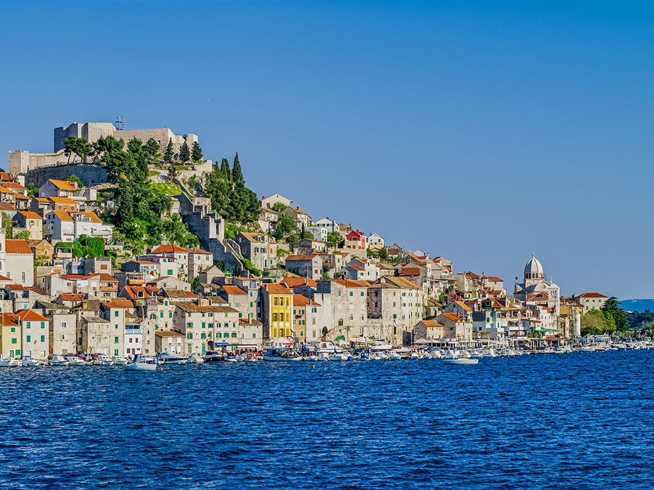
Slika 2.3-1 Grad Šibenik (izvor: Croatia.hr)
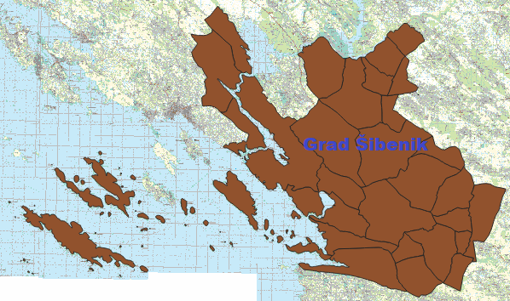
Slika 2.3-2 administrativno područje grada šibenika

Klimatske karakteristike
Pri procjeni signala budućih klimatskih promjena tj. razlike između dva razdoblja; povijesnog razdoblja (1971. - 2000.), pri čemu se koriste poznate koncentracije stakleničkih plinova, i budućeg razdoblja (2021. - 2050.), pri čemu se koriste pretpostavljeni scenarij koncentracija stakleničkih plinova RCP4,5, analizirani su rezultati tri regionalna klimatska modela (RCM) odvojeno forsirana s četiri globalna klimatska modela (GCM) - ukupno po dvanaest vrijednosti za svaki parametar povijesne i buduće klime. Metodološki detalji proračuna predstavljeni su u dva izvještaja izrađena u sklopu projekta RESPONSe, koji su slobodno dostupni na internetu (na engleskom jeziku :
• Climate change projections assessment: Analysis of regional climate models’ simulations (https://www.italy-croatia.eu/documents/275198/2777230/RESPONSe_D321.pdf)
• Climate change projections assessment: Bias-correction of regional climate models’ simulations (https://www.italy-croatia.eu/documents/275198/2777230/RESPONSe_D323.pdf)
Uz navedeno, također u sklopu projekta RESPONSe, analizirano je i postojeće stanje klimatskih parametara koji nisu izravno povezani s modeliranjem što je također javno i slobodno dostupno kroz izvještaj:
• Climate change assessment: Observational based study (https://www.italy-croatia.eu/documents/275198/2777230/RESPONSe_D31.pdf)
U nastavku je prikazan sažeti pregled vrijednosti temperature zraka (Slika 2.3-3) i ukupne količine oborine (Slika 2.3-4) po sezonama, u razdoblju od 1971. do 2000., te razlike između vrijednosti istih parametara budućih i povijesnih razdoblja šireg Jadranskog područja. Glavni zaključak provedenih analiza je potvrda ranijih rezultata vezanih za prostorno ujednačen signal zagrijavanja u sva četiri godišnja doba, dok u pogledu ukupnih oborina modeli pokazuju tendenciju vlažnijih zima i još jači signal sušnijih ljeta.
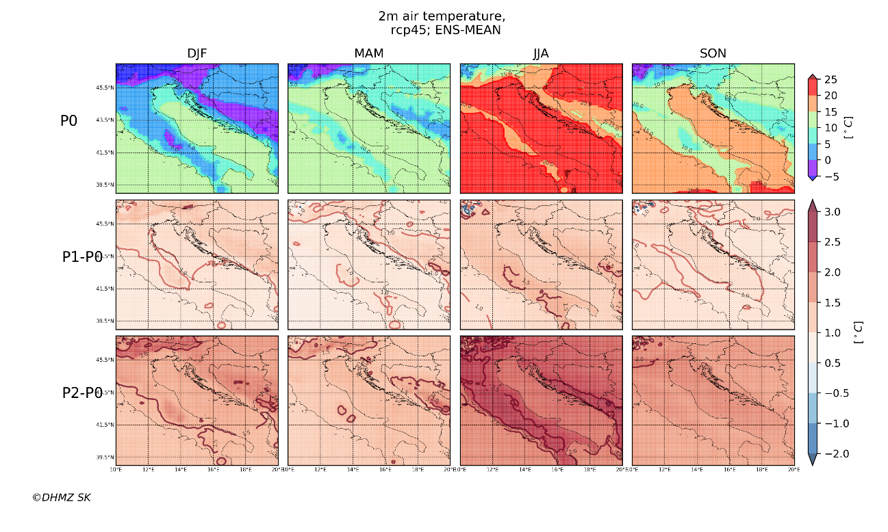
Slika 2.3-3 Srednje sezonske vrijednosti temperature zraka na visini 2 m iznad tla (°C);
(Izvor: RESPONSe Izvještaj D3.2.1)
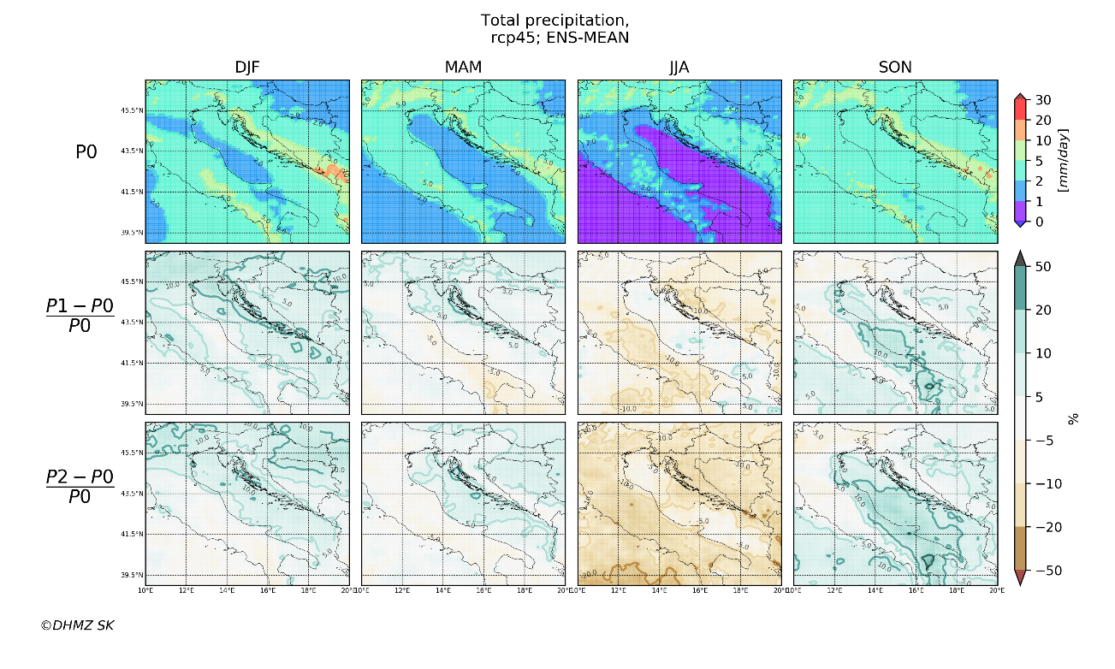
Slika 2.3-4 Srednje sezonske vrijednosti ukupne količine oborine (mm/dan);
(Izvor: RESPONSe Izvještaj D3.2.1)
Uz regionalne atmosferske klimatske modele, napravljena je i odvojena analiza varijabli povezanih s morem na temelju dva izvora informacija:
• MedCORDEX združenih atmosfersko-oceanskih simulacija temperature mora i saliniteta pri morskoj površini (detaljnije opisano u Climate change projections assessment: Analysis of regional climate models’ simulations). Korištena razdoblja u ovoj su analizi bila jednaka kao i u analizi promjena klimatskih pokazatelja (P0: 1971.-2000., P1: 2011.-2040. i P2: 2041.-2070.), uz scenarij koncentracije stakleničkih plinova RCP4.5.
• Dva seta podataka preuzetih s mrežnih stranica Copernicus Climate Change Service za vrijednosti 3 parametra: srednje razine plime, visine značajnih valova i ukupne razine mora, U ovoj su analizi korištena dva razdoblja: povijesno razdoblje 1976.-2005. i buduće razdoblje 2041.-2070. uz scenarij koncentracije stakleničkih plinova RCP8.5.
a. Water level change indicators for the European coast from 1977 to 2100 derived from climate projections:
(https://cds.climate.copernicus.eu/cdsapp#!/dataset/sis-water-level-change-indicators?tab=overview)
b. Ocean surface wave indicators for the European coast from 1977 to 2100 derived from climate projections:
(https://cds.climate.copernicus.eu/cdsapp#!/dataset/sis-ocean-wave-indicators?tab=overview)
Korištenjem različitih modela atmosfere i oceana, zbog ograničene dostupnosti podataka za oceanske varijable, u provedene analize uvedene su manje nedosljednosti. Također, postoje određene razlike u definiciji razdoblja “bliske budućnosti” za oceanske parametre. Stoga bi se u budućim klimatskim analizama za ovo područje trebalo obratiti pažnju na navedena ograničenja.
Sažetak projekcija promjena klimatskih pokazatelja za Šibenik (HR) nalazi se u nastavku (za atmosferske veličine uspoređeno je razdoblje 2021.-2050. u odnosu na razdoblje 1971.- 2000.):
- Projekcija promjene prosječne godišnje temperature zraka iznosi 1.0 °C (s rasponom vrijednosti unutar ansambla od 0,5 do 1,4 °C). Svi pojedinačni modeli pokazuju statistički značajan signal.
- Projekcija promjene broja tropskih noći, tj. dana u godini s minimalnom temperaturom >20 °C, je 19,3 (s rasponom vrijednosti unutar ansambla od 11,8 do 26,1). Svi pojedinačni modeli pokazuju statistički značajan signal.
- Projekcija promjene broja toplih dana, tj. dana u godini s maksimalnom temperaturom >25 °C je 11,9 (s rasponom vrijednosti unutar ansambla od 2,5 do 19,2). Deset od dvanaest realizacija modela pokazuje statistički značajan signal ove promjene.
- Projekcija promjene broja hladnih dana, tj. dana u godini s minimalnom temperaturom <0 °C je -4,4 (s rasponom vrijednosti unutar ansambla od -6,9 do -1,1). Deset od dvanaest realizacija modela pokazuje statistički značajan signal ove promjene.
- Projekcija promjene broja dana u kojima je minimalna dnevna temperatura iznad 90. percentila (izračunato za vremenski okvir od 5 dana) odgovarajuće normalne klimatološke raspodjele je 34,7 (s rasponom vrijednosti unutar ansambla od 19,1 do 57,8). Svi pojedinačni modeli pokazuju statistički značajan signal.
- Projekcija promjene broja dana u kojima je maksimalna dnevna temperatura iznad 90. percentila (izračunato za vremenski okvir od 5 dana) odgovarajuće normalne klimatološke raspodjele je 38,5 (s rasponom vrijednosti unutar ansambla od 21,0 do 64,6). Svi pojedinačni modeli pokazuju statistički značajan signal.
- Projekcija promjene broja dana u kojima je minimalna dnevna temperatura manja od 10. percentila (izračunato za vremenski okvir od 5 dana) odgovarajuće normalne klimatološke raspodjele je -14,8 (s rasponom vrijednosti unutar ansambla od -21,7 do -5,9). Samo jedna realizacija modela ne pokazuje statistički značajan trend porasta.
- Projekcija promjene broja dana u kojima je maksimalna dnevna temperatura manja od 10. percentila (izračunato za vremenski okvir od 5 dana) odgovarajuće normalne klimatološke raspodjele je -13,1 (s rasponom vrijednosti unutar ansambla od -22,6 do -5,8). Samo jedna realizacija modela ne pokazuje statistički značajan trend porasta.
- Projekcija promjene u trajanju toplinskih valova, tj. broju dana u godini u kojima je maksimalna temperatura viša od 90. percentila (izračunato za vremenski okvir od 5 dana) odgovarajuće normalne klimatološke raspodjele najmanje 6 uzastopnih dana je 22,9 (s rasponom vrijednosti unutar ansambla od 11,1 do 44,1). Svi pojedinačni modeli pokazuju statistički značajan signal.
- Projekcija promjene ukupne godišnje količine oborine je -2,9 mm (s rasponom vrijednosti unutar ansambla od -208,9 do 105,4). Dvije od dvanaest realizacija modela pokazuju statistički značajan signal ove promjene.
- Projekcija promjene maksimalne količine oborine u jednom danu iznosi 19,4 mm (s rasponom vrijednosti unutar ansambla od -13,2 do 91,4). Dvije od dvanaest realizacija modela pokazuju statistički značajan signal ove promjene.
- Projekcija promjene dnevnog intenziteta oborine, što se definira kao omjer ukupne godišnje količine oborine i broja dana s oborinom ≥ 1 mm, iznosi 0,1 mm (s rasponom vrijednosti unutar ansambla od -0,8 do 0,5). Tri od dvanaest realizacija modela pokazuje statistički značajan signal ove promjene.
- Projekcija promjene broja kišnih dana (dnevna količina oborina ≥ 10 mm) je 0,4 (s rasponom vrijednosti unutar ansambla od -6,0 do 4,0). Dvije od dvanaest realizacija modela pokazuju statistički značajan trend porasta.
- Projekcija promjene broja vrlo kišnih dana, definiranih kao dani s dnevnom količinom oborine ≥ 20 mm, je 0,0 (s rasponom vrijednosti unutar ansambla od -4,9 do 1,5). Dvije od dvanaest realizacija modela pokazuju statistički značajan signal ove promjene.
- Projekcija promjene broja dana u godini u kojima je dnevna količina oborine veća od 95. percentila (izračunato za vremenski okvir od 5 dana) normalne klimatološke raspodjele je 2,2 (s rasponom vrijednosti unutar ansambla od -1,4 do 4,9). Šest od dvanaest realizacija modela pokazuje statistički značajan signal ove promjene.
- Projekcija promjene godišnjeg zbroja dnevnih oborina iznad 95. percentila (izračunato za vremenski okvir od 5 dana) normalne klimatološke raspodjele iznosi 33,5 mm (s rasponom vrijednosti unutar ansambla od -78,4 do 90,1 mm). Pet od dvanaest realizacija modela pokazuju statistički značajan signal ove promjene.
- Projekcija promjene u uzastopnim danima bez kiše, odnosno maksimalnom broju uzastopnih dana s dnevnim oborinama <1 mm, iznosi 7,0 (s rasponom vrijednosti unutar ansambla od -19,0 do 30,0). Samo jedna od dvanaest realizacija modela pokazuje statistički značajan signal.
- Projekcija promjene temperature mora pri morskoj površini iznosi 0,6 °C što je statistički značajan signal.
- Projekcija promjene saliniteta pri morskoj površini iznosi 0,2 PSU što je statistički značajan signal.
- Projekcija promjene srednje razine mora iznosi 0,24 m što je statistički značajan signal.
- Projekcija promjene razine plime je 0,01 m. Vrijednost promjene ukazuje na statistički značajan signal.
- Projekcija promjene visine značajnih valova u povratnom razdoblju od 100 godina iznosi 0,16 m. Vrijednost promjene ukazuje na statistički značajan signal.
- Projekcija promjene ukupne razine mora u povratnom razdoblju od 100 godina iznosi 0,24 m. Vrijednost promjene ukazuje na srednje statistički značajan signal.

Usklađenost mjera SECAP-a sa strateškim okvirom razvoja Grada Šibenika
Strategija energetskog razvoja Republike Hrvatske do 2030. s pogledom na 2050. godinu ključni je dokument na koji se u mnogim segmentima naslanja ovaj Akcijski plan. To je strateški plan za tranzicijski proces prema čistoj energiji koji izražava obveze pravne stečevine EU, ali i stremljenja i želje dionika, a dizajniran je od strane europske zajednice za održivu budućnost.

Uključivanje dionika i građana u razvoj SECAP
Glavni cilj ove aktivnosti bio je napraviti popis relevantnih dionika s obzirom na planiranje prilagodbe. Nakon prvog kontakta putem e-maila i telefona, dana 11.9.2019. godine, gradonačelnik Željko Burić, potpisao je Pismo interesa za sudjelovanje Grada Šibenika kao pilot lokacije u našem projektu.
Prvi sastanak s gradskim dužnosnicima (kontakt osobama i njihovim suradnicima) grada Šibenika organiziran je 11.10.2019. godine, gdje smo predstavili SECAP dokument sa svim temeljnim poglavljima, metodologijom koju ćemo koristiti za analizu, našim očekivanjima u pogledu angažmana dionika i njihovom ulogom u našem projektu.
Druga aktivnost bila je organizacija lokalnog događaj održanog 27.10.2020. godina. Energetski institut Hrvoje Požar i Grad Šibenik organizirali su preznetaciju„Grad Šibenik – lokalna zajednica, izazovi i odgovori na klimatske promjene“. Glavni ciljevi organizirane radionice bili su:
1. Upoznavanje sudionika s ciljevima i aktivnostima projekta RESPONSe
2. Početno prikupljanje podataka potrebnih za razvoj SECAP
Radionici je prisustvovalo ukupno 11 sudionika, zajedno s jednim članom iz EIHP-a i 2 iz Grada Šibenika. EIHP i grad Šibenik predstavili su tekuće projekte vezane uz održivi razvoj i klimatske promjene. Poseban fokus bio je na projektu Response, njegovom glavnom doprinosu lokalnoj zajednici (SECAP) i prikupljanju potrebnih podataka za razvoj SECAP-a. Radionica je završila živopisnom raspravom o prirodnim opasnostima, sektorima od interesa za SECAP i trenutnom stanju u šumarstvu, vatrogastvu i vodnom gospodarstvu.
Energetski institut Hrvoje Požar i Grad Šibenik organizirali još jedan događaj pod nazivom „Grad Šibenik – lokalna zajednica, izazovi i odgovori na klimatske promjene“, dana 1.6.2021. godina. Glavni ciljevi organizirane radionice bili su prezentacija metodologije i prvi rezultati analize rizika i ranjivosti te klimatskih pokazatelja za Jadran s posebnim pogledom na srednji Jadran.
Proces organiziranja sastanaka i okupljanja ljudi u pandemijskim okolnostima bio je vrlo otežan. Angažman dionika kasnio je s početkom 2020. godine, a organizaciju sastanaka s dionicima bilo je vrlo teško planirati. Mnogi zakazani sastanci su nekoliko puta odgođeni zbog ograničenja COVID-a, a posjeti lokacijama nisu izvršeni prema planu.
Na kraju ovog procesa (angažman dionika) u Gradu Šibeniku, tim Response dijeli zadovoljstvo s 19 dionika angažirana iz gotovo svih sedam analiziranih sektora. Na sastancima su doprinijeli dodatnim ulaznim podacima, komentarima i smjernicama kojima se na kraju poboljšava kvaliteta naših rezultata i SECAP-a.

Slika 2.4-1 STRUKTURA DIONIKA

Analiza potrošnje energije Grada Šibenika u 2019. godini
U ovom poglavlju prikazana je analiza potrošnje energije u 2019. godini za svaki od definiranih sektora. Sektor zgradarstva dodatno je podijeljen na podsektore, i to na zgrade u javnom vlasništvu, zgrade komercijalnog i uslužnog sektora te kućanstva. Sektor prometa također je podijeljen u određene kategorije potrošnje kako bi se svrsishodnije mogle izraditi projekcije buduće potrošnje te odrediti relevantne mjere za pojedinu kategoriju. Te kategorije su domaći cestovni promet, javni prijevoz te turizam.
Analiza potrošnje energije temelji se na prikupljenim podacima od strane distributera umreženih energenata (električna energija), podacima prikupljenima iz Informacijskog sustava za gospodarenje energijom - ISGE sustava, podacima iz baze energetskih certifikata, podacima dobivenima tijekom relevantnih istraživanja koja su tijekom posljednjih godina provedena u suradnji s DZS-om u sklopu IPA projekata (anketa o potrošnji energije u kućanstvima RH, anketa o potrošnji energije u uslužnom sektoru RH, anketa o potrošnji energije u sektoru prometa RH), te naposljetku stručnim procjenama temeljenim na relevantnim studijama i istraživanjima. Složenim modeliranjem potrošnje energije prema postupcima opisanima u okviru analize pojedinog sektora, utvrđena potrošnja pojedinih energenata raspodijeljena je s obzirom na pod sektore potrošnje kao i prema namjenama potrošnje energije (tamo gdje je relevantno).

Zgrade u javnom vlasništvu
Analiza potrošnje javnih zgrada preuzeta je iz ISGE (Informacijski sustav gospodarenja energijom), pri čemu su izdvojeni objekti koji se nalaze na području Grada Šibenika. Pretpostavljeno je da je tijekom 2019. godine ostvarena jednaka potrošnja kao i 2018. U nastavku je dan popis objekata kao i potrošnja pojedinih energenata.
Tablica 3.1-1 Potrošnja energije u 2019. – zgrade u javnom vlasništvu
Zgrada | Električna Energija (kWh) | Ekstra lako loživo ulje (kWh)
DV Građa - Paviljon
DV Kućica |  | 22.954
DV Ljubica
DV Mali Mihovil
DV Šibenski Tići
DV Tintilinić - Jaslice
DV Vidici |  | 68.862
OŠ Jurja Šižgorića |  | 89.741
OŠ Meterize | 96.855 | 204.037
OŠ Meterize - PŠ Prvić-Šepurine
OŠ Meterize-PŠ Zlarin
OŠ Vidici | 51.377 | 316.542
OŠ Vidici - PŠ Ražine |  | 23.775
OŠ Vrpolje | 44.897 | 37.407
OŠ Vrpolje - PŠ Boraja
OŠ Vrpolje - PŠ Danilo | 3.671
OŠ Vrpolje - PŠ Perković |  | 37.407
Športski centar Bazeni Crnica | 620.047 | 458.552
Športski centar Grad - Športska dvorana Baldekin | 86.036
Športski centar Grad - Športska dvorana Miminac | 33.650
Športski centar Ljubica | 26.882
Zgrada - Ulica bana Ivana Mažuranića 3
UKUPNO | 963.415 | 1.259.277

Ukupna godišnja potrošnja svih energenata iznosi 2.222.692 kWh. Gledajući udjele energenata, dominira ekstra lako loživo ulje s 57 % te električna energija s 43 %.

Zgrade komercijalnog i uslužnog sektora
Potrošnja komercijalnog i uslužnog sektora analizirana je na temelju podataka o potrošnji koji su prikupljeni te modelirana koristeći ostale podatke o zgradama ovog sektora. Podaci o potrošnji električne energije koja je prikupljena od HEP-ODS-a. Zatim su korišteni podaci iz baze energetskih certifikata koji obuhvaćaju sve objekte u poslovnom sektoru koji imaju površinu veću od 200 m2. Ključan podatak iz te baze je korisna površina objekata koja je specificirana prema načinu energenta koji se koristi za grijanje. Uz korištenje normativa potrošnje energije za toplinske i netoplinske namjene na temelju svih raspoloživi podataka utvrđena je potrošnja pojedinog energenta komercijalnog i uslužnog sektora na području Grada Šibenika.
Tablica 3.2-1 Potrošnja energije u 2019. – zgrade komercijalnog i uslužnog sektora
Podsektor | Električna Energija (kWh) | UNP  (kWh) | Ekstra lako loživo ulje (kWh) | Prirodni plin (kWh) | Ogrjevno drvo (kWh) | Solari (kWh) | Ostalo (kWh)
Komercijalni i uslužni sektor | 37.925.261 | 12.089.572 | 5.924.243 | 1.347.878 | 170.514 | 117.807 | 317.067

Ukupna godišnja potrošnja svih energenata u ovom sektoru iznosi 57.892.342 kWh. Gledajući udjele pojedinih energenata, dominira električna energija s 55 %, slijede ju UNP sa 31 %, ekstra lako loživo ulje sa 11 %, sunčeva energija s 2 %, prirodni plin s 1 % te ostali energenti s ukupnim udjelom u ukupnoj potrošnji energije manjim od 1 %.

Slika 3.2-1 Udjeli energenata u potrošnji - zgrade komercijalnog i uslužnog sektora

Stambene zgrade (kućanstva)
Potrošnja energije u sektoru kućanstva analizirana je i modelirana na temelju širokog spektra podataka prikupljenih iz različitih izvora. Jedan od ključnih podataka za modeliranje potrošnje je popis stanovništva iz 2011. godine iz kojeg su poznati demografski podaci te podaci o stambenim jedinicama kao i korištenim energentima za grijanje prostora. Uz to, korištene su i projekcije stanovništva izrađene u sklopu Strategije energetskog razvoja Republike Hrvatske do 2030. godine s pogledom na 2050..
Podaci o potrošnji električne energije prikupljeni su od HEP-ODS-a, pri čemu je obuhvaćena sva potrošnja koja je isporučena kategoriji kupaca „kućanstva“. To znači da je pri modeliranju potrošnje u ovaj sektor uključena i ona potrošnja koja se ostvaruje u smještajnim kapacitetima u sklopu objekta kućanstva.
Potrošnja ogrjevnog drveta i ostale biomase određena je modelom razvijenim u EIHP-u za raspodjelu potrošnje biomase prema svim općinama u Hrvatskoj. S obzirom da se radi o neumreženom energentu te da se potrošnja u kućanstvima nigdje ne registrira, potrošnja ogrjevnog drveta u državnim energetskim bilancama uvijek je procijenjena. Međutim, u Republici Hrvatskoj je tijekom 2014. godine provedeno kompleksno istraživanje u okviru kojega je provedeno anketiranje kućanstava u Republici Hrvatskoj o potrošnji energenata – anketirano je oko 5.000 kućanstava. Na temelju rezultata provedene ankete i na temelju rezultata popisa stanovništva u 2001. i 2011. godini određena je potrošnja ogrjevnog drva u kućanstvima za cjelokupno proteklo razdoblje na način da su u analizu uključene i klimatske prilike u pojedinim godinama preko stupanj dana grijanja. Sama analiza potrošnje drveta provedena je na taj način da je Hrvatska podijeljena na tri zone – mediteranski dio, centralni dio i kontinentalni dio. Iz ankete je za svaki taj dio određena prosječna potrošnja drva po kućanstvu za centralno grijanje i za pojedinačne peći te je korištenjem broja kućanstava iz popisa stanovništva određena potrošnja drveta.
Na temelju svih poznatih podataka iz navedenog istraživanja i na temelju raspoloživih podataka, procjena potrošnje ogrjevnog drveta na administrativnom području Grada Šibenika u 2019. godini iznosi oko 102,4 GWh.
Potrošnja ukapljenog naftnog plina (UNP) modelirana je u skladu potrebama kućanstva za energijom za kuhanje.
Količine ekstra lakog loživog ulja također su modelirane vodeći se podacima iz popisa stanovništva ali i procjenama na temelju anketa provedenih na Šibensko-kninskom području.
Tablica 3.3-1 Potrošnja energije u 2019. – kućanstva
Podsektor | Ogrjevno drvo (kWh) | Električna Energija (kWh) | Ekstra lako loživo ulje (kWh) | OIE (kWh) | Biomasa (kWh) | UNP (kWh) | Prirodni plin (kWh)
Kućanstva | 102.391.124 | 55.800.128 | 13.352.992 | 10.774.123 | 5.677.072 | 290.786 | 278.219

Ukupna godišnja potrošnja svih energenata u ovom sektoru iznosi 188.564.444 kWh. U potrošnji najveći udio zauzima ogrjevno drvo s 54 %, a slijedi ga električna energija s 30 %. Ekstra lako loživo ulje sudjeluje sa 7 %, OIE sa 6 %, biomasa s 3 %, dok UNP i prirodni plin sudjeluju s manje od 1 % u ukupnoj potrošnji energije.

Slika 3.3-1 Udjeli energenata u potrošnji – kućanstva
Potrošnja energije prema namjenama modelirana je na temelju potrošnje pojedinog energenta te određenih ključnih odrednica potrošnje energije u kućanstvima kao što su broj kućanstava, površina stambenih jedinica, udio površine koji se grije te udio kućanstava s klima uređajem. Iz modeliranja su proizašli indikatori potrošnje finalne energije čiji iznosi su u skladu s očekivanim vrijednostima za područje u promatranom podneblju: specifična godišnja potrošnja finalne energije za grijanje iznosi 138 kWh/m2, godišnja potrošnja finalne energije za pripremu tople vode i kuhanje iznosi 2.900 kWh po stambenoj jedinici, a specifična godišnja potrošnja električne energije za netoplinske namjene iznosi 2.100 kWh po kućanstvu.

Ukupna potrošnja – svi energenti Potrošnja električne energije
Slika 3.3-2 Udjeli potrošnje energije u kućanstvima – prema namjenama

Sektor javne rasvjete
Potrošnju energije je vrlo jednostavno utvrditi budući da se na potrošnju cjelokupnog sustava javne rasvjete primjenjuje zasebna tarifa prilikom obračuna potrošnje. Stoga je ukupna potrošnja poznata iz podataka prikupljenih od Grada Šibenika.
Tablica 3.4-1 Potrošnja energije u 2019. – javna rasvjeta
 | Električna Energija (kWh)
Javna rasvjeta | 857.008

Sektor prometa
Analiza potrošnje energije u sektoru prometa ostvarene na određenoj lokalnoj razini uvijek je zahtjevniji zadatak nego slične analize na široj, na primjer nacionalnoj razini. Stoga je potrebno metodologiju za određivanje potrošnje prilagoditi lokalnom kontekstu, što podrazumijeva uzimanje u obzir karakteristika prometne aktivnosti, analizu prometne infrastrukture te dostupnost pojedinih podataka. Na primjer, broj osobnih automobila registriranih u određenoj jedinici lokalne samouprave značajan je podatak, no broj registriranih autobusa malo je vrijedan podatak budući da oni većinu prijeđene kilometraže ostvaruju izvan administrativnog područja grada ili općine. Stoga je u analizi potrebno kombinirati različite vrste i izvore podataka te uz određene pretpostavke izraditi procjenu potrošnje energije prometnog sektora za dato područje.
Ključni podaci korišteni u analizi potrošnje prometnog sektora u Gradu Šibeniku je struktura voznog parka, podaci o gustoći prometa na glavnim prometnim pravcima, podaci o prijeđenim kilometražama osobnih vozila te podaci o prometovanju javnog prijevoza u Gradu Šibeniku. Temeljem određenih značajki i posebnosti promatranih područja, potrošnja energije zasebno je analizirana za sljedeće kategorije: 1) Domaći promet (bez autobusa), 2) Javni prijevoz -autobusi i 3) Turizam.

Domaći cestovni promet
Kategorija „Domaći cestovni promet“ obuhvaća potrošnju vozila koja su registrirana na području Grada Šibenika, ali ne uključuje potrošnju autobusa, gradskih vozila i taksi vozila, koji su zasebno analizirani. Procjene potrošnje temelje se na strukturi registriranih vozila, prosječnoj potrošnji određene kategorije vozila te prosječnoj kilometraži koju ta vozila ostvaruju unutar administrativnog područja gdje su registrirana.
Tablica 3.5-1 Struktura voznog parka Grada Šibenika – broj registriranih vozila u 2019. godini prema pogonskom energentu
Osobna i komercijalna vozila | Dizel | Benzin | UNP | Elektro | Hibrid | Ukupno
M1 – osobna vozila (do 8 putnika) | 8.453 | 11.821 | 498 | 1 | 11 | 40
M2 – autobusi (više od 8 putnika, do 5t) | 15 | 0 | 0 | 0 | 0 | 0
M3 – autobusi (više od 8 putnika, iznad 5t) | 52 | 0 | 0 | 0 | 0 | 0
L – motocikli i mopedi | 2 | 3.502 | 0 | 0 | 18 | 1
N1 – teretna (do 3,5t) | 1.545 | 100 | 5 | 0 | 1 | 0
N2 – teretna (od 3,5 – 12t) | 202 | 1 | 0 | 0 | 0 | 0
N3 – teretna (iznad 12t) | 280 | 1 | 0 | 0 | 0 | 0
Radni stroj | 75 | 2 | 0 | 0 | 0 | 0
Traktor | 53 | 5 | 0 | 0 | 0 | 0
Ukupno | 10.677 | 15.432 | 503 | 1 | 30 | 41

U sljedećoj tablici prikazani su potrošnje energije u sektoru prometa za Domaći cestovni promet prema pojedinom energentu, svedene na mjernu jedinicu kWh.
Tablica 3.5-2 Potrošnja energije - domaći cestovni promet
kWh | Električna Energija | UNP | Motorni benzin | Dizelsko gorivo | Ukupno
Domaći cestovni promet | 20.342 | 2.799.481 | 96.386.902 | 133.932.676 | 233.139.401

Ukupna potrošnja domaćeg cestovnog prometa iznosi nešto više od 233 GWh, a u potrošnji dominira dizelsko gorivo s udjelom od 58 %. Potrošnje motornog benzina i UNP-a imaju udjele od 41 % i 1 %, dok je potrošnja električne energije je gotovo zanemariva.

Slika 3.5-1 Udio energenata u potrošnji domaćeg cestovnog prometa

Javni prijevoz – autobusi
Potrošnja ostvarena u javnom prijevozu analizirana je na temelju podataka o prometovanju redovnih autobusnih linija društva Autotransport Šibenik d. o. o.. Prikupljeni su podaci godišnjoj prijeđenoj kilometraži i prosječnoj potrošnji goriva. Izračunom iz svih raspoloživih podataka procijenjena je ukupna godišnja potrošnja autobusa ostvarena u Gradu Šibeniku.
Tablica 3.5-3 Potrošnja energije - Javni prijevoz - autobusi
kWh | Dizelsko gorivo
Javni prijevoz - autobusi | 814.829

Ostali cestovni promet (turizam)
Zbog izrazite sezonalnosti prometa i ostalih značajki promatranog područja, zasebno je analizirana potrošnja energije u prometu kategorije Turizam. Ova kategorija obuhvaća potrošnju koju tijekom turističke sezone ostvaruju vozila koja nisu registrirana u Šibeniku. Procjene se temelje na podacima o brojanju prometa kod Šibenika (prosječni dnevni promet, prosječni ljetni dnevni promet) prema kategorijama vozila, a koji se godišnje objavljuju u publikaciji „Brojenje prometa na cestama Republike Hrvatske godine 2019.“ koju izdaje društvo Hrvatske Ceste d.o.o.. Od podataka o ljetnoj gustoći prometa oduzet je onaj dio prometa koji se odnosi na redovitu aktivnost domaćih automobila koja je već uključena u cjelogodišnju analizu potrošnje Domaćeg prometa.
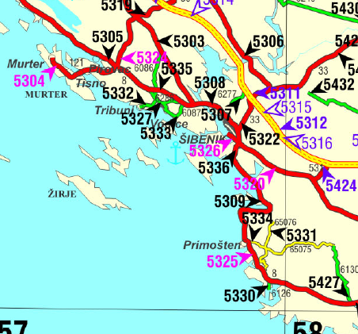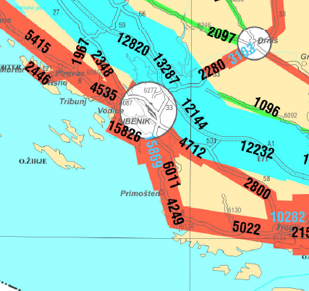
Lokacije brojača prometa Podaci o gustoći prometa
Slika 3.5-2 Brojači prometa i gustoće prometa („Brojenje prometa na cestama Republike Hrvatske godine 2018.“, Hrvatske Ceste d.o.o.)
U skladu s izračunom proizlazi da ukupna potrošnja ove kategorije iznosi oko 11,5 GWh.
Tablica 3.5-4 Potrošnja energije - turizam
kWh | Električna Energija | UNP | Motorni benzin | Dizelsko gorivo | Ukupno
Turizam | 1006 | 138.384 | 4.764.602 | 6.620.566 | 11.524.558

Gradska vozila
Potrošnja ostvarena od strane vozila u vlasništvu Grada Šibenika analizirana je na temelju podataka prikupljenih od Grada. Prikupljeni su podaci godišnjoj prijeđenoj kilometraži i prosječnoj potrošnji goriva. Izračunom iz svih raspoloživih podataka procijenjena je ukupna godišnja potrošnja gradskih vozila ostvarena u Gradu Šibeniku.
Tablica 3.5-5 Potrošnja energije – gradska vozila
kWh | Motorni benzin | Dizelsko gorivo | Ukupno
Gradska vozila | 42.984 | 36.976 | 79.959

Taksi vozila
Potrošnja ostvarena od strane taksi vozila analizirana je na temelju podataka prikupljenih od Grada. Prikupljeni su podaci o broju vozila, a prosječna kilometraža je određena ekspertnom procjenom. Izračunom iz svih raspoloživih podataka procijenjena je ukupna godišnja potrošnja taksi vozila ostvarena u Gradu Šibeniku.
Tablica 3.5-6 Potrošnja energije – taksi vozila
kWh | Motorni benzin | Dizelsko gorivo | Ukupno
Gradska vozila | 42.984 | 36.976 | 79.959

Sektor prometa – ukupno
Ukupna potrošnja energije svih promatranih kategorija prometnog sektora iznosi 256,3 GWh. Najveća potrošnja ostvaruje se u kategoriji domaćeg cestovnog prometa (94,4 %), dok se u sektoru turizma ostvaruje 4,5 % ukupne potrošnje. Javni prijevoz sudjeluje u ukupnoj potrošnji s 1,1 %.
Tablica 3.5-7 Potrošnja energije u prometu – sumarni prikaz
kWh | Električna Energija | UNP | Motorni benzin | Dizelsko gorivo | Ukupno
Javni prijevoz - autobusi |  |  |  | 814.829 | 814.829
Domaći cestovni promet | 20.342 | 2.799.481 | 96.386.902 | 133.932.676 | 233.139.401
Gradska vozila |  |  | 42.984 | 36.976 | 79.959
Taksi vozila |  |  |  | 902.205 | 902.205
Ostali cestovni promet (turizam) | 1006 | 138.384 | 4.764.602 | 6.620.566 | 11.524.558
UKUPNO | 21.347 | 2.937.865 | 101.194.487 | 142.307.252 | 246.460.952

Slika 3.5-3 Struktura potrošnje energije u sektoru prometa

Ukupna potrošnja energije svih sektora
Ukupna potrošnja energije svih sektora dobiva se zbrajanjem potrošnji svakog pojedinog sektora, a u sljedećoj tablici dan sistematizirani prikaz ukupne potrošnje energije prema svima sektorima i podsektorima potrošnje.
Tablica 3.6-1 Ukupna potrošnja energije – po sektorima i podsektorima
Sektori i pod-sektori potrošnje energije |  | Ukupna potrošnja (kWh)
Zgradarstvo | Javne zgrade | 2.222.692 | 248.679.478 | 495.997.439
 | Komercijalni i uslužni sektor | 57.892.342
 | Kućanstva | 188.564.444
Javna rasvjeta | Javna rasvjeta | 857.008
Promet | Javni prijevoz - autobusi | 814.829 | 246.460.952
 | Domaći cestovni promet | 233.139.401
 | Gradska vozila | 79.959
 | Taksi vozila | 902.205
 | Ostali cestovni promet (turizam) | 11.524.558

Ako se promatraju udjeli pojedinog sektora u ukupnoj potrošnji, gotovo polovica potrošnje ostvaruje se u sektoru prometa, dok se druga polovica potrošnje ostvaruje u sektoru zgradarstva.

Slika 3.6-1 Ukupna potrošnja energije – udjeli po sektorima
Budući da sektor zgradarstva ima najveći udio u ukupnoj potrošnji energije u nastavku je dodatno dan prikaz potrošnje energije u sektoru zgradarstva prema energentima.
Tablica 3.6-2 Ukupna potrošnja energije – sektor zgradarstva – po energentima
 | Električna Energija (kWh) | Ekstra lako loživo ulje (kWh) | UNP (kWh) | OIE (kWh) | Ogrjevno drvo (kWh) | Prirodni plin (kWh) | Biomasa (kWh) | UKUPNO
Zgradarstvo | 94.688.804 | 20.536.513 | 12.380.358 | 10.891.930 | 102.561.638 | 1.626.097 | 5.994.139 | 248.679.478

Ogrjevno drvo dominira s oko %, slijedi ga električna energija s 38 % te ekstra lako loživo ulje, UNP i OIE.

Slika 3.6-2 Ukupna potrošnja energije – sektor zgradarstva – udjeli energenata
Također, važno je i analizirati udjele pojedinog podsektora zgradarstva u ukupnoj potrošnji energije. U tom pogledu, kućanstva sudjeluju s 76 % u ukupnoj potrošnji sektora zgradarstva, komercijali i uslužni sektor sudjeluje s 23 %, a javne zgrade sudjeluju s oko 1 %.

Slika 3.6-3 Ukupna potrošnja energije – sektor zgradarstva – udjeli podsektora u potrošnji

Bazni inventar emisija CO₂ –za 2019. godinu
Bazni inventar emisija (BEI) proizlazi iz utvrđenih potrošnji pojedinog energenta te množenjem istih s odgovarajućim specifičnim faktorom emisije. U ovom poglavlju dan izračun emisija za CO₂ prema pojedinim sektorima i podsektorima te na koncu i sumarni prikaz svih emisija ostvarenih na administrativnom području Grada Šibenika.

Emisijski faktori
Emisije CO₂ nastale potrošnjom određenog energenta računaju se primjenom emisijskih faktora za pojedini energent. Pritom je posebnu pažnju potrebno posvetiti određivanju odgovarajućeg emisijskog faktora za električnu energiju koji je različit za svaku državu te varira ovisno o godini. Stoga je za potrebe izrade BEI za 2019 godinu faktor emisije za električnu energiju utvrđena kao prosjek prethodnih pet godina u Republici Hrvatskoj.
Tablica 4.1-1 Emisijski faktor za električnu energiju (Izvor: Energija u Hrvatskoj 2019)
kgCO₂/kWh | 2013 | 2014 | 2015 | 2016 | 2017 | 2018 | Prosjek 2013 - 2018
Specifični faktor emisije CO₂ po ukupno proizvedenoj el. energiji u Hrvatskoj | 0,224 | 0,195 | 0,236 | 0,233 | 0,207 | 0,148 | 0,207

Emisijski faktori za ostale energente su konstantni kroz godine.
Za ogrjevno drvo primijenjen je emisijski faktor 0. Naime, ogrjevno drvo je obnovljivi izvor energije za koji se smatra da su emisije nastale tijekom njegovog izgaranja jednake onima koje su apsorbirane tijekom njegovog rasta. Također, smjernice za izradu SEAP-a navode kako se za faktor emisije uzima 0 u slučajevima kada se šumama gospodari na održivi način, odnosno kada je godišnja sječa manja od godišnjeg prirasta, a što je slučaj i u Hrvatskoj.
Tablica 4.1-2 Emisijski faktori - 2019
kgCO₂/kWh | Električna Energija | Ekstra lako loživo ulje | UNP | Solari | Ogrjevno drvo | Motorni benzin | Dizelsko gorivo
Faktori emisija 2019 | 0,207 | 0,279 | 0,227 | 0 | 0 | 0,249 | 0,267

Emisije po sektorima i podsektorima
U sljedećim poglavljima prikazane su izračunate emisije CO₂ prema pojedenim sektorima.

Zgrade u javnom vlasništvu
Tablica 4.2-1 Emisije CO2 u 2019. – zgrade u javnom vlasništvu
Zgrada | Električna Energija (kgCO₂) | Ekstra lako loživo ulje (kgCO₂)
DV Građa - Paviljon
DV Kućica |  | 6.404
DV Ljubica
DV Mali Mihovil
DV Šibenski Tići
DV Tintilinić - Jaslice
DV Vidici |  | 19.213
OŠ Jurja Šižgorića |  | 25.038
OŠ Meterize | 20.049 | 56.926
OŠ Meterize - PŠ Prvić-Šepurine
OŠ Meterize-PŠ Zlarin
OŠ Vidici | 10.635 | 88.315
OŠ Vidici - PŠ Ražine |  | 6.633
OŠ Vrpolje | 9.294 | 10.436
OŠ Vrpolje - PŠ Boraja
OŠ Vrpolje - PŠ Danilo | 760
OŠ Vrpolje - PŠ Perković |  | 10.436
Športski centar Bazeni Crnica | 128.350 | 127.936
Športski centar Grad - Športska dvorana Baldekin | 17.810
Športski centar Grad - Športska dvorana Miminac | 6.966
Športski centar Ljubica | 5.565
Zgrada - Ulica bana Ivana Mažuranića 3
UKUPNO | 199.427 | 351.338

Komercijalni i uslužni sektor
Tablica 4.2-2 Emisije CO2 u 2019. – zgrade komercijalnog i uslužnog sektora
Podsektor | Električna Energija (kgCO₂) | UNP | Ekstra lako loživo ulje (kgCO₂) | Prirodni plin (kgCO₂) | Ogrjevno drvo (kgCO₂) | Solari (kgCO₂) | Ostalo (kgCO₂)
 |  | (kgCO₂)
Komercijalni i uslužni sektor | 7.850.529 | 2.744.333 | 1.652.864 | 305.968 | 0 | 0 | 65.633

Stambeni objekti (kućanstva)
Tablica 4.2-3 Emisije CO2 u 2019. – kućanstva
Podsektor | Ogrjevno drvo (kgCO₂) | Električna Energija (kgCO₂) | Ekstra lako loživo ulje (kgCO₂) | OIE (kgCO₂) | Biomasa (kgCO₂) | UNP (kgCO₂) | Prirodni plin (kgCO₂)
Kućanstva | 0 | 11.550.627 | 3.725.485 | 0 | 0 | 66.008 | 63.156

Sektor javne rasvjete
Tablica 4.2-4 Emisije CO2 u 2019. – javna rasvjeta
 | Električna Energija (kgCO₂)
Javna rasvjeta | 177.401

Sektor prometa
Množenjem potrošnje pojedinog energenta i odgovarajućeg specifičnog faktora emisije izračunate su emisije CO2 prometnog sektora koje se ostvaruju na administrativnom području Grada Šibenika.
Tablica 4.2-5 Emisije CO2 – sektor prometa
kgCO₂ | Električna Energija | UNP | Motorni benzin | Dizelsko gorivo | Ukupno
Javni prijevoz - autobusi |  |  |  | 217.559 | 217.559
Domaći cestovni promet | 4.211 | 635.482 | 24.000.339 | 35.760.024 | 60.400.056
Gradska vozila |  |  | 10.703 | 9.872 | 20.575
Taksi vozila |  |  |  | 240.889 | 240.889
Ostali cestovni promet (turizam) | 208 | 31.413 | 1.186.386 | 1.767.691 | 2.985.698
UKUPNO | 4.419 | 666.895 | 25.197.427 | 37.996.036 | 63.864.778

Ukupne emisije CO₂ na administrativnom području Grada Šibenika
Ukupne emisije ostvarene u svim sektorima dobivaju se zbrajanjem emisija svakog pojedinog sektora, a u sljedećoj tablici dan sistematizirani prikaz ukupnih emisija prema svima sektorima i podsektorima potrošnje. Prema izračunu, tijekom bazne 2019. godine ukupne emisije CO2 svih sektora iznosile su 93.326 tona.
Tablica 4.3-1 Emisije CO2 u 2019. – sumarni prikaz
Sektori i pod-sektori potrošnje energije |  | Ukupne emisije [kgCO₂]
Zgradarstvo | Javne zgrade | 550.765 | 28.140.611 | 92.182.789
 | Komercijalni i uslužni sektor | 12.247.726
 | Kućanstva | 15.342.120
Javna rasvjeta | Javna rasvjeta | 177.401
Promet | Javni prijevoz - autobusi | 217.559 | 63.864.778
 | Domaći cestovni promet | 60.400.056
 | Gradska vozila | 20.575
 | Taksi vozila | 240.889
 | Ostali cestovni promet (turizam) | 2.985.698

Ako se promatraju udjeli pojedinog sektora u ukupnim emisijama, u sektoru zgradarstva ostvaruje se 30,5 % emisija, a u sektoru prometa 69,3 %, dok javna rasvjeta čini 0,2 % emisija. Razlika u udjelima sektora kada se promatra potrošnja energiji i emisije proizlazi iz činjenice da se u sektoru zgradarstva koriste određene količine obnovljivih izvora energije koji ne rezultiraju emisijama CO2.
Dodatno je analiziran doprinos pojedinog energenta u emisijama sektora zgradarstva. Za većinu emisija (69,7 %) odgovorna je električna energija. To je očekivano budući da je električna energija dominantan energent u sektoru zgradarstva, s druge strane energenti koji također imaju značajnu potrošnju su obnovljivi te njihovom potrošnjom se ne ostvaruju emisije.

Projekcije potrošnje energije i emisija CO₂ prema scenarijima do 2030. godine
U ovom poglavlju prezentirane su projekcije potrošnje energije i povezanih emisija CO2 prema dva scenarija: Scenarij bez mjera (BAU) i Scenarij s mjerama. U potpoglavlju 5.4 dana je usporedba projekcija definiranih scenarija potrošnje. Mjere za ublažavanje klimatskih promjena koje su sastavni dio Scenarija s mjerama detaljnije su opisane u poglavlju 6.

Metodologija
Za modeliranje scenarija potrošnje do 2030. godine nije korišten jedinstveni model već je za svaki sektor potrošnje razvijen zaseban proračun. Osnovne pretpostavke pojedinog scenarija potrošnje navedene su u sklopu odgovarajućeg potpoglavlja.
Projekcije emisija CO2 za oba scenarija u 2030. godini izrađene u ovom dokumentu temelje se na emisijskim faktorima usklađenim sa scenarijima ubrzane energetske tranzicije Energetske strategije Republike Hrvatske do 2030. godine koji predviđa smanjenje emisijskog faktora CO2 tijekom godina uslijed očekivanih promjena u strukturi proizvodnje električne energije u Republici Hrvatskoj (Slika 5.1-1). Ovo je ključan element u planiranju dostizanja određenih ciljeva smanjenja emisija jer usmjerava na supstituciju fosilnih goriva i prelazak na korištenje električne energije koja će u budućnosti biti sve „čišća“, odnosno u njenoj proizvodnji biti će sve veći udio obnovljivih izvora energije.
Faktor emisije za električnu energiju primijenjen za izračune emisija u 2030. godini iznosi 0,069 kgCO2/kWh.
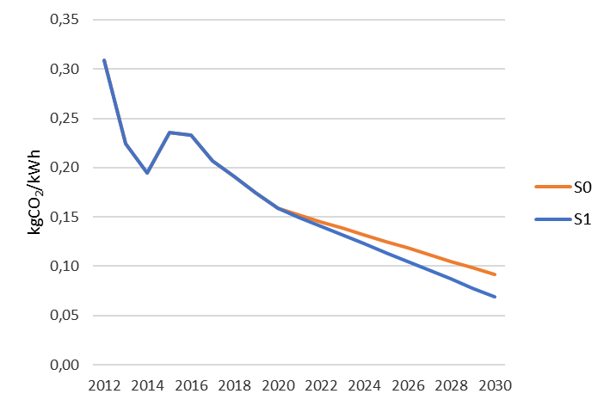
Slika 5.1-1 SPECIFIČNA EMISIJA CO2 (KG/KWH) PROIZVEDENE ELEKTRIČNE ENERGIJE U HRVATSKOJ (NA TEMELJU „ENERGETSKA STRATEGIJA REPUBLIKE HRVATSKE DO 2030. GODINE“)

BAU 2030 – scenarij bez mjera
Scenarij bez mjera, nazvan „BAU 2030“, (BAU, eng. „Business as usual“) je scenarij koji pretpostavlja kretanje energetske potrošnje prepuštene tržišnim kretanjima i navikama potrošača, bez sustavne provedbe mjera energetske učinkovitosti, ali uz pretpostavku uobičajene primjene novih, tehnološki naprednijih i energetski učinkovitijih proizvoda koji tijekom vremena postaju dostupni na tržištu.

Zgradarstvo
Projekcije potrošnje u sektoru kućanstva uzimaju u obzir buduća kretanja broja stanovništva kao i broj članova kućanstva. Pretpostavljena je obnova stambenih objekata u dinamici od 3 % godišnje, što je u skladu sa Energetskom strategijom Republike Hrvatske. Povećanje energetske učinkovitosti očekuje se u skladu s razvojem tehnologije i tržišta kućanskih uređaja.
Istovjetne odrednice potrošnje primijenjene su i za sektor usluga. Pored toga, ukupna površina uslužnog sektora dvostruko je veća od prosjeka hrvatske, a se stoga ne očekuje veliki daljnji rast. S druge strane, pretpostavljene su određene promjene u strukturi potrošnje energenata.
Tablica 5.2-1 POTROŠNJA ENERGIJE – SEKTOR ZGRADARSTVA – BAU 2030
 | Električna Energija (kWh) | Ekstra lako loživo ulje (kWh) | UNP (kWh) | OIE (kWh) | Ogrjevno drvo (kWh) | Prirodni plin (kWh) | Biomasa (kWh) | UKUPNO
Javne zgrade | 1.482.088 | 748.667 |  |  |  |  |  | 2.230.755
Uslužni i komercijalni sektor | 41.717.787 | 5.629.836 | 11.488.777 | 350.777 | 140.920 | 1.280.894 | 262.038 | 60.871.029
Kućanstva | 61.380.141 | 13.019.168 | 283.516 | 32.080.388 | 84.620.362 | 271.264 | 4.691.773 | 196.346.612
UKUPNO | 104.580.016 | 19.397.671 | 11.772.293 | 32.431.165 | 84.761.282 | 1.552.158 | 4.953.810 | 259.448.396

Tablica 5.2-2 EMISIJE CO2 – SEKTOR ZGRADARSTVA - BAU 2030
 | Električna Energija (kgCO2) | Ekstra lako loživo ulje (kgCO2) | UNP (kgCO2) | OIE (kgCO2) | Ogrjevno drvo (kgCO2) | Prirodni plin (kgCO2) | Biomasa (kgCO2) | UKUPNO
Javne zgrade | 102.264 | 208.878 | 0 | 0 | 0 | 0 | 0 | 311.142
Uslužni i komercijalni sektor | 2.878.527 | 1.570.724 | 2.607.952 | 0 | 0 | 290.763 | 0 | 7.347.967
Kućanstva | 4.235.230 | 3.632.348 | 64.358 | 0 | 0 | 61.577 | 0 | 7.993.513
UKUPNO | 7.216.021 | 5.411.950 | 2.672.311 | 0 | 0 | 352.340 | 0 | 15.652.622

Javna rasvjeta
U BAU 2030 scenariju predviđena je zamjena rasvjetnih tijela u vrlo slabom intenzitetu.
Tablica 5.2-3 POTROŠNJA ENERGIJE – JAVNA RASVJETA – BAU 2030
 | Električna Energija (kWh)
Javna rasvjeta | 599.906

Tablica 5.2-4 EMISIJE CO2 – JAVNA RASVJETA – BAU 2030
 | Električna Energija (kgCO₂)
Javna rasvjeta | 41.393

Sektor prometa

Za svaku kategoriju prometa kako je određeno u analizi potrošnje zasebno je napravljena projekcija potrošnje u 2030. godini. Pri tome su uzete u obzir očekivane promjene ključnih parametara kao što su struktura i broj vozila, godišnja prijeđena kilometraža, promjene u korištenju različitih oblika (modova) prijevoza te povećanje energetske učinkovitosti. Takav polazni scenarij usklađen je sa svim važećim strateškim dokumentima na nacionalnoj razini.

U nastavku su dani rezultati projekcija potrošnje za pojedinu kategoriju prometa.

Domaći cestovni promet
U domaćem cestovnom prometu očekuju se promjene u strukturi voznog parka odnosno promjene u udjelima vozila s određenim pogonskim energentom. Tako se u BAU scenariju očekuje da će udio električnih vozila doseći udio od oko 2 %, pri čemu će se najviše smanjiti udio dizelskih vozila. Sveukupno se očekuje porast stupnja motorizacije, odnosno blago povećanje ukupnog broja vozila. S druge strane, povećanje energetske učinkovitosti (oko 1,5 % godišnje) utjecati će na konačno smanjenje ukupne potrošnje energije.
Tablica 5.2-5 PROJEKCIJA POTROŠNJE ENERGIJE - DOMAĆI CESTOVNI PROMET – BAU 2030
kWh | Električna Energija | UNP | Motorni benzin | Dizelsko gorivo | Ukupno
Domaći cestovni promet | 622.764 | 2.011.300 | 96.260.997 | 93.802.657 | 192.697.718

javni prijevoz – autobusi
U pogledu javnog prijevoza, odnosno prometa lokalnih autobusnih linija, BAU scenarijem predviđena je djelomična obnova voznog parka što bi rezultiralo povećanjem energetske učinkovitosti, to jest smanjenjem potrošnje energije. Pri tome je pretpostavljeno da će ostati podjednak broj autobusnih linija i broj dana prometovanja u godini, a time i ukupna godišnja kilometraža.
Tablica 5.2-6 PROJEKCIJA POTROŠNJE ENERGIJE - AUTOBUSI – BAU 2030
kWh | Dizelsko gorivo
Javni prijevoz - autobusi | 790.367

ostali cestovni promet – turizam
U kategoriji turizma osnovna pretpostavka je povećanje broja dolazaka turista cestovnim vozilima za 1 % godišnje te postupna promjena u strukturi voznog parka u pogledu pogonskih goriva (udio električnih vozila u 2030. godini iznosi 3,5 %). Također, pretpostavljeno je i smanjenje specifične potrošnje vozila s obzirom na povećanje energetske učinkovitosti.
Tablica 5.2-7 PROJEKCIJA POTROŠNJE ENERGIJE - TURIZAM – BAU 2030
kWh | Električna Energija | UNP | Motorni benzin | Dizelsko gorivo | Ukupno
Turizam | 362.415 | 51.774 | 3.624.154 | 5.695.098 | 9.733.441

gradska vozila
Prilikom računanja BAU scenarija za gradska vozila pretpostavljena je nabavka 4 električna vozila do 2030 godine, dok su ostala vozila pogonjena dizelskim ili benzinskim gorivom. Također, pretpostavljeno je i smanjenje specifične potrošnje vozila s obzirom na povećanje energetske učinkovitosti.
Tablica 5.2-8 Potrošnja energije – gradska vozila
kWh | Električna Energija | Motorni benzin | Dizelsko gorivo | Ukupno
Gradska vozila | 5.247 | 42.984 | 36.976 | 85.206

taksi vozila
Kao i prilikom računanja BAU scenarija za gradska vozila, za taksi vozila je pretpostavljena djelomična zamjena vozila pogonjenih dizelskim gorivom električnim vozilima, u pravilu uslijed EU i nacionalnih politika koje bi kroz javne pozive subvencionirale nabavku električnih vozila. Pretpostavljena je zamjena 40 automobila električnim, dok su ostala vozila pogonjena dizelskim gorivom. Također, pretpostavljeno je i smanjenje specifične potrošnje vozila s obzirom na povećanje energetske učinkovitosti.
Tablica 5.2-9 Potrošnja energije – taksi vozila
kWh | Električna Energija | Dizelsko gorivo | Ukupno
Gradska vozila | 52.474 | 665.561 | 718.035

sektor prometa – ukupno
U nastavku je dan sumarni pregled projekcija potrošnje energije za tri promatrane kategorije prometnog sektora.
Tablica 5.2-10 PROJEKCIJA POTROŠNJE ENERGIJE - PROMET – BAU 2030
kWh | Električna Energija | UNP | Motorni benzin | Dizelsko gorivo | Ukupno
Javni prijevoz - autobusi | 21.803 |  |  | 790.367 | 812.169
Domaći cestovni promet | 622.764 | 2.011.300 | 96.260.997 | 93.802.657 | 192.697.718
Gradska vozila | 5.247 |  | 42.984 | 36.976 | 85.206
Taksi vozila | 52.474 |  |  | 665.561 | 718.035
Ostali cestovni promet (turizam) | 362.415 | 51.774 | 3.624.154 | 5.695.098 | 9.733.441
UKUPNO | 988.411 | 2.075.859 | 100.419.408 | 102.756.646 | 206.240.324

Slijedom izrađenih projekcija potrošnje izračunate su i posljedične emisije koje se ostvaruju potrošnjom energije u ovom sektoru.
Tablica 5.2-11 PROJEKCIJA EMISIJA CO2 - PROMET – BAU 2030
kgCO₂ | Električna Energija | UNP | Motorni benzin | Dizelsko gorivo | Ukupno
Javni prijevoz - autobusi | 4.513 |  |  | 211.027 | 215.541
Domaći cestovni promet | 128.912 | 456.565 | 23.968.988 | 25.045.309 | 49.599.775
Gradska vozila | 1.086 |  | 10.703 | 9.872 | 21.662
Taksi vozila | 10.862 |  |  | 177.705 | 188.567
Ostali cestovni promet (turizam) | 75.020 | 11.753 | 902.414 | 1.520.591 | 2.509.778
UKUPNO | 204.601 | 471.220 | 25.004.433 | 27.436.024 | 53.116.278

BAU 2030 – sumarni prikaz
U nastavku je dan sumarni prikaz potrošnje i emisija CO2 na području Grada Šibenika u 2030. godini sukladno BAU 2030 scenariju, tj. scenariju bez mjera.
Tablica 5.2-12 POTROŠNJA ENERGIJE – SUMARNI PRIKAZ – BAU 2030
Sektori i pod-sektori potrošnje energije |  | Ukupna potrošnja (kWh)
Zgradarstvo | Javne zgrade | 2.230.755 | 259.448.396 | 464.094.871
 | Komercijalni i uslužni sektor | 60.871.029
 | Kućanstva | 196.346.612
Javna rasvjeta | Javna rasvjeta | 599.906
Promet | Javni prijevoz - autobusi | 812.169 | 204.046.570
 | Domaći cestovni promet | 192.697.718
 | Gradska vozila | 85.206
 | Taksi vozila | 718.035
 | Ostali cestovni promet (turizam) | 9.733.441

Tablica 5.2-13 EMISIJE CO2 – SUMARNI PRIKAZ - BAU 2030
Sektori i pod-sektori potrošnje energije |  | Ukupne emisije [kgCO₂]
Zgradarstvo | Javne zgrade | 311.142 | 15.652.622 | 68.229.338
 | Komercijalni i uslužni sektor | 7.347.967
 | Kućanstva | 7.993.513
Javna rasvjeta | Javna rasvjeta | 41.393
Promet | Javni prijevoz - autobusi | 215.541 | 52.535.323
 | Domaći cestovni promet | 49.599.775
 | Gradska vozila | 21.662
 | Taksi vozila | 188.567
 | Ostali cestovni promet (turizam) | 2.509.778

MJERE 2030 – Scenarij s mjerama
Scenarij s mjerama podrazumijeva provođenje sveobuhvatne aktivne energetske politike Grada Šibenika te provedbu mjera za poboljšanje energetske učinkovitosti u svim sektorima potrošnje.
U sljedećim poglavljima navedene su osnovne odrednice takvog scenarija, kao i izračuni potrošnje i emisija. Iz takvog scenarija i njegovih odrednica zatim su izvedene mjere koje je potrebno provesti kako bi se scenarij u konačnici ostvario.

Zgradarstvo
Scenarij s mjerama u sektoru zgradarstva pretpostavlja provedbu energetske obnove i poboljšanje vanjske ovojnice objekata te strukturne promjene u korištenju energenata za toplinske namjene. To obuhvaća prelazak s fosilnih goriva na tehnologije koje koriste električnu energiju i obnovljive izvore energije. U sektoru javnih zgrada pretpostavljeno je potpuno napuštanje ekstra lakog loživog ulja i prelazak na korištenje peleta.
Što se tiče supstitucije fosilnih goriva, najviše je komercijalnom i uslužnom sektoru predviđeno je da 20 % površine (u odnosu na BAU 2030 scenarij) će toplinske potrebe zadovoljavati drugim energentom (uglavnom dizalice topline).
U kućanstvima je predviđeno da 20 % onih koji koriste ekstra lako loživo ulje ili UNP pređu na korištenje sunčeve energije, odnosno električne energije.
Rezultati takvog modeliranja dani su u sljedećim tablicama.
Tablica 5.3-1 Potrošnja energije – sektor zgradarstva – MJERE 2030
 | Električna Energija (kWh) | Ekstra lako loživo ulje (kWh) | UNP (kWh) | OIE (kWh) | Ogrjevno drvo (kWh) | Prirodni plin (kWh) | Biomasa (kWh) | UKUPNO
Javne zgrade | 1.844.633 | 280.146 |  |  |  |  |  | 2.124.779
Uslužni i komercijalni sektor | 42.349.438 | 4.362.608 | 8.902.751 | 392.044 | 140.920 | 992.576 | 262.038 | 57.402.376
Kućanstva | 62.309.501 | 9.833.133 | 214.135 | 35.854.552 | 84.620.362 | 204.880 | 4.691.773 | 197.728.335
UKUPNO | 106.503.572 | 14.475.887 | 9.116.885 | 36.246.596 | 84.761.282 | 1.197.456 | 4.953.810 | 257.255.490

Tablica 5.3-2 Emisije CO2 – sektor zgradarstva - MJERE 2030
 | Električna Energija (kgCO2) | Ekstra lako loživo ulje (kgCO2) | UNP (kgCO2) | OIE (kgCO2) | Ogrjevno drvo (kgCO2) | Prirodni plin (kgCO2) | Biomasa (kgCO2) | UKUPNO
Javne zgrade | 127.280 | 78.161 | 0 | 0 | 0 | 0 | 0 | 205.440
Uslužni i komercijalni sektor | 2.922.111 | 1.217.168 | 2.020.924 | 0 | 0 | 225.315 | 0 | 6.385.518
Kućanstva | 4.299.356 | 2.743.444 | 48.609 | 0 | 0 | 46.508 | 0 | 7.137.916
UKUPNO | 7.348.746 | 4.038.773 | 2.069.533 | 0 | 0 | 271.823 | 0 | 13.728.875

Javna rasvjeta
Predviđen je nastavak modernizacije javne rasvjete, odnosno prelazak na LED tehnologiju rasvjetnih tijela. U ovom scenariju pretpostavljeno je smanjenje potrošnje od 50% u odnosu na baznu godinu. Veće uštede nije moguće postići budući da je dio rasvjete već moderniziran.
Tablica 5.3-3 POTROŠNJA ENERGIJE – JAVNA RASVJETA – MJERE 2030
 | Električna Energija (kWh)
Javna rasvjeta | 349.310

Tablica 5.3-4 EMISIJE CO2 – JAVNA RASVJETA – MJERE 2030
 | Električna Energija (kgCO₂)
Javna rasvjeta | 24.102

Sektor prometa
U nastavku su dani rezultati projekcija potrošnje za pojedinu kategoriju prometa.

domaći cestovni promet
Osnovna odrednica buduće potrošnje energije u sektoru prometa je strukturna promjena voznog parka u kojem električni osobni automobili zauzimaju udio od 16 %. Uz njih, također je pretpostavljen i veći udio vozila L kategorije (motocikli i mopedi). Konkretno za Grad Šibenik, to znači nešto više od 3500 električnih automobila, više od 150 malih teretnih vozila (N1 kategorije) te više od 600 električnih motocikala i mopeda. Sukladno tome, sljedeća tablica prikazuje predviđenu potrošnju energije.
Tablica 5.3-5 PROJEKCIJA POTROŠNJE ENERGIJE - DOMAĆI CESTOVNI PROMET – MJERE 2030
kWh | Električna Energija | UNP | Motorni benzin | Dizelsko gorivo | Ukupno
Domaći cestovni promet | 3.983.343 | 1.788.203 | 67.836.269 | 78.354.133 | 151.961.948

javni prijevoz – autobusi
Scenarij s mjerama predviđa jednaku prometnu aktivnost lokalnog autobusnog prijevoza, odnosno jednak broj linija. Međutim, osim redovne obnove voznog parka, predviđeno je i uvođenje pet autobusa na električni pogon.
Tablica 5.3-6 PROJEKCIJA POTROŠNJE ENERGIJE - AUTOBUSI – MJERE 2030
kWh | Električna Energija | Dizelsko gorivo | Ukupno
Javni prijevoz - autobusi | 109.015 | 627.917 | 736.932

ostali cestovni promet – turizam
Paralelno uz razvoj e-mobilnosti za domaće korisnike, predviđa se značajno veći udio turista koji dolaze električnim vozilima. Za razliku od BAU 2030 scenarija, scenarij s mjerama predviđa dodatnih 15 % turista koji će u Grad Šibenik dolaziti električnim vozilom, stoga je u scenariju s mjerama predviđena veća potrošnja električne energije nauštrb dizelskog goriva.
Tablica 5.3-7 Projekcija potrošnje energije - turizam – MJERE 2030
kWh | Električna Energija | UNP | Motorni benzin | Dizelsko gorivo | Ukupno
Turizam | 828.378 | 51.774 | 3.080.531 | 4.840.834 | 8.801.516

gradska vozila
Prilikom računanja scenarija s mjerama za gradska vozila pretpostavljena je nabavka 12 električna vozila do 2030 godine, dok su ostala vozila pogonjena dizelskim ili benzinskim gorivom. Također, pretpostavljeno je i smanjenje specifične potrošnje vozila s obzirom na povećanje energetske učinkovitosti.
Tablica 5.3-8 Potrošnja energije – gradska vozila
kWh | Električna Energija | Motorni benzin | Dizelsko gorivo | Ukupno
Gradska vozila | 15.742 | 30.703 | 7.395 | 53.840

taksi vozila
Prilikom računanja scenarija s mjerama za taksi vozila pretpostavljena je djelomična zamjena vozila pogonjenih dizelskim gorivom električnim vozilima, u pravilu uslijed EU i nacionalnih politika koje bi kroz javne pozive subvencionirale nabavku električnih vozila te je scenarij istovjetan BAU scenariju. Pretpostavljena je zamjena 40 automobila električnim, dok su ostala vozila pogonjena dizelskim gorivom. Također, pretpostavljeno je i smanjenje specifične potrošnje vozila s obzirom na povećanje energetske učinkovitosti.
Tablica 5.3-9 Potrošnja energije – taksi vozila
kWh | Električna Energija | Dizelsko gorivo | Ukupno
Gradska vozila | 52.474 | 665.561 | 718.035

sektor prometa – ukupno
U nastavku je dan sumarni pregled projekcija potrošnje energije za tri promatrane kategorije prometnog sektora.
Tablica 5.3-10 Projekcija potrošnje energije - promet – MJERE 2030
kWh | Električna Energija | UNP | Motorni benzin | Dizelsko gorivo | Ukupno
Javni prijevoz - autobusi | 109.015 |  |  | 627.917 | 736.932
Domaći cestovni promet | 3.983.343 | 1.788.203 | 67.836.269 | 78.354.133 | 151.961.948
Gradska vozila | 15.742 |  | 30.703 | 7.395 | 53.840
Taksi vozila | 52.474 |  |  | 665.561 | 718.035
Ostali cestovni promet (turizam) | 828.378 | 51.774 | 3.080.531 | 4.840.834 | 8.801.516
UKUPNO | 4.988.952 | 1.839.977 | 70.947.502 | 84.495.840 | 162.272.270

Slijedom izrađenih projekcija potrošnje izračunate su i posljedične emisije koje se ostvaruju potrošnjom energije u ovom sektoru.
Tablica 5.3-11 Projekcija emisija CO2 - promet – MJERE 2030
kgCO₂ | Električna Energija | UNP | Motorni benzin | Dizelsko gorivo | Ukupno
Javni prijevoz - autobusi | 22.566 |  |  | 167.654 | 190.220
Domaći cestovni promet | 824.552 | 405.922 | 16.891.231 | 20.920.553 | 39.042.259
Gradska vozila | 3.259 |  | 7.645 | 1.974 | 12.878
Taksi vozila | 10.862 |  |  | 177.705 | 188.567
Ostali cestovni promet (turizam) | 171.474 | 11.753 | 767.052 | 1.292.503 | 2.242.782
UKUPNO | 1.032.713 | 417.675 | 17.665.928 | 22.560.389 | 41.676.705

MJERE 2030 – sumarni prikaz
Sljedeće tablice daju sumarni prikaz rezultata modeliranja potrošnje energije sukladno scenariju MJERE 2030 u pogledu ukupne potrošnje energije i povezanih emisija CO2.
Tablica 5.3-12 Potrošnja energije – sumarni prikaz – MJERE 2030
Sektori i pod-sektori potrošnje energije |  | Ukupna potrošnja (kWh)
Zgradarstvo | Javne zgrade | 2.124.779 | 257.255.490 | 419.877.070
 | Komercijalni i uslužni sektor | 57.402.376
 | Kućanstva | 197.728.335
Javna rasvjeta | Javna rasvjeta | 349.310
Promet | Javni prijevoz - autobusi | 736.932 | 162.272.270
 | Domaći cestovni promet | 151.961.948
 | Gradska vozila | 53.840
 | Taksi vozila | 718.035
 | Ostali cestovni promet (turizam) | 8.801.516

Tablica 5.3-13 Emisije CO2 – sumarni prikaz - MJERE 2030
Sektori i pod-sektori potrošnje energije |  | Ukupne emisije [kgCO₂]
Zgradarstvo | Javne zgrade | 205.440 | 13.728.875 | 55.429.682
 | Komercijalni i uslužni sektor | 6.385.518
 | Kućanstva | 7.137.916
Javna rasvjeta | Javna rasvjeta | 24.102
Promet | Javni prijevoz - autobusi | 190.220 | 41.676.705
 | Domaći cestovni promet | 39.042.259
 | Gradska vozila | 12.878
 | Taksi vozila | 188.567
 | Ostali cestovni promet (turizam) | 2.242.782

Usporedba projekcija smanjenja emisija CO2 do 2030. prema scenarijima
Ključan podloga za planiranja energetske politike i evaluacije predviđenih mjera je usporedba rezultata modeliranja potrošnje energije sukladno definiranim scenarijima. Na taj način se može vidjeti koji se rezultati postižu u slučaju kada jedinica lokalne odnosno regionalne samouprave ne provodi nikakve mjere energetske učinkovitosti. Određene promjene u pozitivnom smjeru mogu se ostvarivati i u takvom scenariju, međutim za dostizanje postavljenih ciljeva uglavnom je potreban dodatan napor i provedba određenih mjera kojima će se u konačnici smanjiti emisije CO2.
U narednim poglavljima dan je sumarni pregled usporedbe rezultata scenarija te njihova usporedba.

Potrošnja energije
Tablica 5.4-1 Usporedba scenarija potrošnje – potrošnje energije
kWh | BEI 2019 | BAU 2030 | MJERE 2030 | Smanjenje BEI - BAU |  | Smanjenje BEI - MJERE
Javne zgrade | 2.222.692 | 2.230.755 | 2.124.779 | -8.063 | 0% | 97.913 | 4%
Komercijalni i uslužni sektor | 57.892.342 | 60.871.029 | 57.402.376 | -2.978.687 | -5% | 489.967 | 1%
Kućanstva | 188.564.444 | 196.346.612 | 197.728.335 | -7.782.168 | -4% | -9.163.891 | -5%
Javna rasvjeta | 857.008 | 599.906 | 349.310 | 257.102 | 30% | 507.698 | 59%
Javni prijevoz - autobusi | 814.829 | 812.169 | 736.932 | 2.660 | 0% | 77.897 | 10%
Domaći cestovni promet | 233.139.401 | 192.697.718 | 151.961.948 | 40.441.682 | 17% | 81.177.452 | 35%
Gradska vozila | 79.959 | 85.206 | 53.840 | -5.247 | -7% | 26.119 | 33%
Taksi vozila | 902.205 | 718.035 | 718.035 | 184.170 | 20% | 184.170 | 20%
Ostali cestovni promet (turizam) | 11.524.558 | 9.733.441 | 8.801.516 | 1.791.117 | 16% | 2.723.042 | 24%
Ukupno | 495.997.439 | 464.094.871 | 419.877.070 | 31.902.568 | 6% | 76.120.368 | 15%

Slika 5.4-1 Usporedba scenarija potrošnje – potrošnje energije
Tablica 5.4-2 Usporedba scenarija potrošnje – potrošnje energije glavnih sektora
kWh | BEI 2019 | BAU 2030 | MJERE 2030 | Smanjenje BEI - BAU |  | Smanjenje BEI - MJERE
Zgradarstvo | 248.679.478 | 259.448.396 | 257.255.490 | -10.768.917 | -4% | -8.576.011 | -3%
Javna rasvjeta | 857.008 | 599.906 | 349.310 | 257.102 | 30% | 507.698 | 59%
Promet | 246.460.952 | 206.240.324 | 162.272.270 | 40.220.628 | 16% | 84.188.682 | 34%
UKUPNO | 495.997.439 | 466.288.625 | 419.877.070 | 29.708.813 | 6% | 76.120.368 | 15%

Slika 5.4-2 Usporedba scenarija potrošnje – potrošnje energije glavnih sektora

Emisije CO2
Tablica 5.4-3 Usporedba scenarija potrošnje – emisije CO2
kgCO₂ | BEI 2019 | BAU 2030 | MJERE 2030 | Smanjenje BEI - BAU |  | Smanjenje BEI - MJERE
Zgradarstvo | 28.140.611 | 15.652.622 | 13.728.875 | 12.487.989 | 44% | 14.411.736 | 51%
Javna rasvjeta | 177.401 | 41.393 | 24.102 | 136.007 | 77% | 153.298 | 86%
Promet | 63.864.778 | 53.116.278 | 41.676.705 | 10.748.500 | 17% | 22.188.073 | 35%
UKUPNO | 92.182.789 | 68.810.293 | 55.429.682 | 23.372.496 | 25% | 36.753.107 | 40%

Slika 5.4-3 Usporedba scenarija potrošnje – emisije CO2

Zaključak
Za dostizanje cilja smanjenja emisija za 40 % u odnosu na baznu 2019. godinu ključno je povećanje udjela obnovljivih izvora energije u proizvodnji električne energije koje treba biti praćeno postupnom supstitucijom fosilnih goriva korištenih za toplinske namjene u sektoru zgradarstva. Povećanje udjela obnovljivih izvora energije podrazumijeva nacionalnu razinu (udio u proizvodnji električne energije), ali i lokalnu razinu. Jedna od mjera može biti i povećanje broja solarnih kolektora, koji bi pridonijeli zadovoljavanju ukupnih potreba za energijom za toplinske namjene u sektoru zgradarstva. Uz to, nužna je kontinuirana provedba obnove vanjske ovojnice objekata u cilju smanjenja ukupne potrošnje energije za grijanje i hlađenje prostora.
Značajniji doprinos sektora prometa u ukupnom smanjenju emisija ostvariv je jedino uz povećanje udjela električnih automobila u strukturi vozila u Gradu Šibeniku. Preduvjet za to je sinergija u provedbi mjera za poticanje elektromobilnosti na nacionalnoj i lokalnoj razini. Međutim s ciljem implementacije ove mjere potrebno je, između ostaloga stvoriti povoljni zakonodavni okvir i uvjete za razvoja tržišnih i poslovnih modela, uz istovremene potporne mjere na lokalnoj razini kojima se stvaraju komparativne prednosti električnih automobila i povećava atraktivnost njihove nabavke (rezervirana parkirana mjesta, povlašteni pristup određenim zonama, i slično). Sve ostale mjere u sektoru prometa mogu u manjoj mjeri doprinijeti boljem funkcioniranju prometa u Gradu Šibeniku, a time i povećati kvalitetu života te smanjiti potrošnju fosilnih goriva i smanjiti emisije CO2.

Mjere za ublažavanja učinaka klimatskih promjena
Slijedom provedenih analiza evidentno je da bez provedbe mjera koje će dovesti do smanjenja emisija CO2 na području Grada Šibenika nije moguće dostići ciljeve prihvaćene „Sporazumom gradonačelnika“, odnosno smanjenje emisija za 40 % u odnosu na baznu godinu. Pri izradi projekcije potrošnje energije za 2030. godinu primjena tih mjera modelirana je integralno u scenariju s mjerama te je pretpostavka da se njihovom usporednom provedbom ostvaruju postavljeni ciljevi. Zbroj učinaka svih pojedinačnih mjera unutar nekog sektora nije jednak učinku kada se provedu sve mjere (zbog određenog preklapanja). Nadalje, provedba mjera u Gradu Šibeniku podrazumijeva usklađenost s provedbom Energetske strategije RH. Stoga za izračun smanjenja emisija koristi faktor emisija sukladno Energetskoj strategiji.
U nastavku je prikazan pojedinačni i sumarni pregled ključnih mjera koje su uključene u scenarij potrošnje s mjerama do 2030. Učinci pojedine mjere (uštede u energiji i smanjenje emisija) izračunati su u odnosu na BAU 2030 scenarij.
Osim ključnih mjera, čija provedba uvelike ovisi i događanjima odnosno energetskoj politici na nacionalnoj razini, postoji čitav niz mjera i aktivnosti koje mogu imati ili posredan učinak u smislu potpornih mjera ili mogu u manjoj mjeri direktno utjecati na smanjenje emisija, a njihova provedba direktno je u nadležnosti Grada. Neke od takvih mjera čija se provedba preporuča Gradu Šibeniku navedene su u poglavlju 6.5.

Zgradarstvo
U sklopu predmetnog poglavlja predložene su mjere koje se odnose na individualne sustave na razini zgrada. Navedene mjere odvojeno su prikazane za sektor javnih zgrada, uslužnog i komercijalnog sektora te kućanstva, a istaknute su i postignute uštede u isporučenoj energiji te uštede u emisijama CO2 uslijed implementacije istih. Dodatno, mjere su prikazane po namjenama: grijanje, priprema PTV-a i hlađenje (dodaj tu ostale: kuuhanje, netoplinska). Bitno je napomenuti da se mjere u nastavku odnose isključivo na tehnologije grijanja, pripreme PTV-a i hlađenja te da su iste rađene na temelju podataka iz referentnog, odnosno BAU scenarija s tendencijom postizanja potrošnje energije prikazane u scenariju s implementiranim mjerama. Mjere energetske učinkovitosti uključuju zamjenu fosilnih goriva s obnovljivim izvorima energije, uvođenje učinkovitijih tehnologija poput dizalica topline, kao i korištenje energije Sunca za pripremu PTV-a, gdje god je to tehnički izvedivo.

Javne zgrade
Analiza podatka o potrošnji energije pokazala je da nekolicina objekata koriste ekstra lako loživo ulje, a čija ukupna potrošnja prelazi 1,2 mil. kWh godišnje. Mjerom je predviđeno da se u objektima s velikom ukupnom potrošnjom napravi zamjena primarnog energenta, odnosno prelazak s ekstra lakog loživog ulja na korištenje moderne biomase, odnosno peleta.
Mjera 1 | Naziv mjere | Zamjena primarnog energenta
Nositelj aktivnosti |  | Grad Šibenik
Početak i kraj provedbe |  | 2021. – 2030.
Procjena troškova |  | 119.404
Procjena uštede energije (kWh) |  | 29.496
Procjena smanjenja emisija (kgCO₂) |  | 95.807
Izvor financiranja |  | Grad Šibenik, FZOEU, privatni kapital
Kratki opis/komentar |  | Zamjena primarnog energenta - prelazak s loživog ulja na pelete.

Uslužni i komercijalni sector
Integralna energetska obnova postojećih objekata
Mjera obuhvaća poboljšanja toplinske izolacije objekata i zamjene primarnih energenata.
U skladu sa scenarijem, predviđeno je smanjenje specifične potrošnje energije za toplinske namjene po metru kvadratnom te supstitucija fosilnih goriva (prelazak oko 20 % s LPG na električnu energiju i s loživog ulja na sunčevu energiju).
Mjera 2 | Naziv mjere | Integralna energetska obnova postojećih objekata
Nositelj aktivnosti |  | Grad Šibenik
Početak i kraj provedbe |  | 2021. – 2030.
Procjena troškova (kn) |  | 11.000.000
Procjena uštede energije (kWh) |  | 453.897
Procjena smanjenja emisija (kgCO₂) |  | 1.333.490
Izvor financiranja |  | Grad Šibenik, FZOEU, privatni kapital
Kratki opis/komentar |  | Poboljšanje toplinske izolacije objekata i zamjena primarnog energenata.

Kućanstva
Ključne mjere u sektoru kućanstva pretpostavljaju strukturne promjene u korištenju energenata za toplinske namjene. U najvećem dijelu to se odnosi na supstituciju fosilnih goriva. Scenarij s mjerama predviđa smanjenje specifičnih potreba za energijom za grijanje prostora na razini BAU 2030 scenarija, što znači da će se energetska obnova toplinske izolacije odvijati u skladu sa energetskom politikom na nacionalnom nivou.
Zamjena primarnog energenta za grijanje prostora
Mjera primarno obuhvaća zamjene kotlova na loživo ulje s dizalicama topline a uključuje i manji dio zamjene split sustava i elektrootpornog grijanja s dizalicama topline. Pretpostavljen je prelazak dodatnih 20 % kućanstava na novi sustav grijanja u odnosu na BAU 2030 scenarij.
Ukupno godišnje smanjenje potrošnje energije u odnosu na BAU scenarij koje se ostvaruje provedbom ove mjere iznosi 130.985 kWh. Ukupna investicija za provedbu mjere procijenjena je na 560.000 kuna.
Mjera 3 | Naziv mjere | Zamjena primarnog energenta za grijanje prostora
Nositelj aktivnosti |  | Grad Šibenik
Početak i kraj provedbe |  | 2021. – 2030.
Procjena troškova (kn) |  | 560.000
Procjena uštede energije (kWh) |  | 130.985
Procjena smanjenja emisija (kgCO₂) |  | 60.671
Izvor financiranja |  | Grad Šibenik, FZOEU, privatni kapital
Kratki opis/komentar |  | Zamjena kotlova na loživo ulje, split sustava ili elektrootpornog grijanja s novim sustavom dizalice topline.

Zamjena energenta za pripremu tople vode
Mjera obuhvaća zamjenu tehnologija za pripremu tople vode koje koriste fosilna goriva (loživo ulje i ukapljeni naftni plin) s dizalicama topline i solarnim kolektorima. Sukladno scenariju, mjera pretpostavlja da će u odnosu na BAU 2030 scenarij 20 % više kućanstva provesti zamjenu energenta za pripremu tople vode.
Prikaz ušteda i investicija prema energentima koji se zamjenjuju dan je u tablici niže. Uštede koje se postižu provedbom mjere iznose oko 41.200 kWh, a ukupna investicija iznosila bi oko 11,2 milijuna kuna.
Energent na koji se mjera odnosi | Opis mjere | Potrošnja prije implementacije mjere [kWh] | Potrošnja nakon implementacije mjere [kWh] | Godišnja ušteda isporučene energije  [kWh] | INVESTICIJA [kn]
Loživo ulje | Zamjena kotlova na loživo ulje s dizalicama topline | 10.410 | 2.380 | 8.031 | 132.390
Loživo ulje | Ugradnja solarnih kolektora za zagrijavanje tople vode | 24.291 | 19.829 | 4.462 | 35.000
UNP | Zamjena kotlova na UNP s dizalicama topline | 34.875 | 8.470 | 26.405 | 33.097
UNP | Ugradnja solarnih kolektora za zagrijavanje tople vode | 17.177 | 14.899 | 2.279 | 15.000
Ukupno |  | 86.754 | 45.577 | 41.177 | 215.487

Mjera 4 | Naziv mjere | Zamjena primarnog energenta za pripremu tople vode
Nositelj aktivnosti |  | Grad Šibenik
Početak i kraj provedbe |  | 2021. – 2030.
Procjena troškova |  | 215.487
Procjena uštede energije (kWh) |  | 41.177
Procjena smanjenja emisija (kgCO₂) |  | 21.183
Izvor financiranja |  | Grad Šibenik, FZOEU, privatni kapital
Kratki opis/komentar |  | Zamjena tehnologija za pripremu tople vode koje koriste fosilna goriva (loživo ulje i ukapljeni naftni plin) s dizalicama topline i solarnim kolektorima

Javna rasvjeta
Predviđen je nastavak aktivnosti u pogledu modernizacije javne rasvjete.
Mjera 5 | Naziv mjere | Modernizacija javne rasvjete
Nositelj aktivnosti |  | Grad Šibenik
Početak i kraj provedbe |  | 2021. – 2030.
Procjena troškova |  | 1.700.000
Procjena uštede energije (kWh) |  | 63.097
Procjena smanjenja emisija (kgCO₂) |  | 17.500
Izvor financiranja |  | Proračun Grada, FZOEU
Kratki opis/komentar |  | Prema poznatim projektima uz potpunu provedbu mjera u sektoru javne rasvjete moguće je postići smanjenje potrošnje energije za 80 %. Scenarij s mjerama podrazumijeva smanjenje potrošnje za 50 % budući da je dio mjera u ovom sektoru već proveden. Mjera se odnosi na zamjenu rasvjetnih tijela s novim energetski učinkovitijim.

Promet
U scenariju s mjerama pretpostavlja se da neće biti povećanja ukupnog broja vozila te neće biti potrebe za povećanjem prometne aktivnosti. Ključna mjera je razvoj e-mobilnosti koja obuhvaća široki spektar aktivnosti kako bi se ubrzala, olakšala i promovirala primjena električnih vozila na području Grada Šibenika. Također, u sektoru javnog prijevoza predviđeno je korištenje četiri autobusna na električni pogon.
Mjera 6 | Naziv mjere | Razvoj e-mobilnosti
Nositelj aktivnosti |  | Grad Šibenik
Početak i kraj provedbe |  | 2021. – 2030.
Procjena troškova |  | 900.000 kn
Procjena uštede energije (kWh) |  | 4.838.192
Procjena smanjenja emisija (kgCO₂) |  | 1.646.406
Izvor financiranja |  | Proračun Grada, FZOEU, privatni kapital
Kratki opis/komentar |  | Scenarij s mjerama podrazumijeva sveobuhvatnu provedbu mjere na nacionalnoj i lokalnoj razini. Lokalni rezultati provedbe mjere su postupno povećanje udjela električnih vozila u novonabavljenim vozilima u Gradu Šibeniku. U konačnici bi 2030. godine u Gradu bilo električnih automobila što bi bio udio od 16 % u ukupnom voznom parku, što uključuje i gradska vozila. Također, uslijed razvoja e-mobilnosti očekivao bi se i porast broja turista u koji dolaze električnim autima (dodatnih 15 % električnih vozila više u odnosu na BAU 2030 scenarij.  Trošak ove mjere podrazumijeva provedbu aktivnosti od strane Grada Šibenika u cilju promocije e-mobilnosti, što može uključivati: organizaciju informativnih događanja, organizaciju edukacije za razne dionike (korisnike električnih vozila, privatne iznajmljivače, ugostitelje, itd.), provedbu jednostavnih administrativnih mjera za promicanje e-mobilnosti (rezervacija parkirnih mjesta, povlašteni pristup određenim zonama), promocija Grada Šibenika kao turističke destinacije koja ulaže napore u pristupačnost gostima s električnim vozilima i slično.

Iz analize koja je obuhvatila 17 autobusnih linija predviđeno je da se na njih 3 prijevoz putnika obavlja i električnim autobusima. Kao prijedlog, mogu se navesti sljedeće autobusne linije:
• Njivice - Tržnica - Vidici - Njivice
• Meterize - Tržnica - Meterize
• Ražine - Tržnica - Ražine
Predložene linije odabrane su zbog velikog broja dana prometovanja u godine te velikoj ukupnoj godišnjoj prijeđenoj kilometraži.
Mjera | Naziv mjere | Uvođenje električnih autobusa
Nositelj aktivnosti |  | Grad Šibenik
Početak i kraj provedbe |  | 2025. – 2030.
Procjena troškova |  | 20.000.000 (cijena 5 električnih autobusa + punionica)
Procjena uštede energije (kWh) |  | 546.046
Procjena smanjenja emisija (kgCO₂) |  | 180.293
Izvor financiranja |  | Proračun Grada, FZOEU, privatni kapital
Kratki opis/komentar |  | Analizom lokalnih autobusnih linija prepoznat je potencijal za uvođenjem električnih autobusa na određene linije. Ova mjera zahtjeva velika kapitalna ulaganja zbog visoke cijene električnih autobusa, međutim može se pretpostaviti da će za nekoliko godina njihova nabavna cijena biti manja.

Sumarni pregled ključnih mjera
Sljedeća tablica daje sumarni prikaz mjera koje proizlaze iz scenarija MJERE 2030 te koje se mogu provesti uz potporu Grada Šibenika.
Sektor | Pod-sektor | Broj mjere | Naziv mjere | Uštede (kWh) | Uštede (kgCO₂) | Investicija (Kn)
Zgradarstvo | Javne zgrade | 1 | Zamjena primarnog energenta | 29.496 | 95.807 | 119.404
 |  |  | UKUPNO | 29.496 | 95.807 | 119.404
 | Uslužni i komercijalni sektor | 2 | Integralna energetska obnova postojećih objekata | 453.897 | 1.333.490 | 11.000.000
 |  |  | UKUPNO | 453.897 | 1.333.490 | 11.000.000
 | Kućanstva | 3 | Zamjena primarnog energenta za grijanje prostora | 130.985 | 60.671 | 560.000
 |  | 4 | Zamjena primarnog energenta za pripremu tople vode | 41.177 | 21.183 | 215.487
 |  |  | UKUPNO | 172.162 | 81.854 | 775.487
 |  |  | UKUPNO ZGRADARSTVO | 655.555 | 1.511.151 | 11.894.891
Sektor javne rasvjete | Javna rasvjeta | 5 | Zamjena rasvjetnih tijela | 63.097 | 17.500 | 1.700.000
 |  |  | UKUPNO JAVNA RASVJETA | 63.097 | 17.500 | 1.700.000
Sektor prometa | Promet | 6 | Razvoj e-mobilnosti | 4.838.192 | 1.646.406 | 900.000
 |  | 7 | Uvođenje električnih autobusa | 546.046 | 180.293 | 20.000.000
 |  |  | UKUPNO SEKTOR PROMETA | 5.384.238 | 1.826.699 | 20.900.000
 |  |  | SVEUKUPNO | 3.892.890 | 2.495.350 | 42.841.873

Ostale mjere i aktivnosti
U nastavku su navedene dodatne mjere i aktivnosti čija je provedba u najvećoj mjeri u nadležnosti Grada Šibenika.

Zelena javna nabava
Zelena javna nabava (skraćeno: ZeJN) važan je alat za ostvarivanje ciljeva politike zaštite okoliša povezanih s klimatskim promjenama, uporabom resursa i održivom potrošnjom i proizvodnjom, posebno s obzirom na važnost potrošnje javnog sektora na robu i usluge. Zelena javna nabava predstavlja dobrovoljni instrument zaštite okoliša kojim se potiče zaštita okoliša i održiva potrošnja i proizvodnja. Mjerila zelene javne nabave se temelje na onima razvijenim od strane Europske komisije i ažuriraju se sukladno promjenama na tržištu i promjenama europskog zakonodavstva. Mjerila su osmišljena tako da ih se može unijeti izravno u natječajnu dokumentaciju i sadrže informacije o metodama provjere. Mjerila za svaku skupinu predmeta nabave imaju dvije razine:
• Osnovna mjerila – mjerila koja obuhvaćaju osnovne okolišne faktore te se njihova primjena odražava pozitivnim utjecajem na okoliš. Osnovna su mjerila primjenjiva za sve naručitelje u državama članicama EU, a izrađena na način da ne uzrokuju povećanje troškova nabave.
• Sveobuhvatna mjerila – mjerila namijenjena naručiteljima koji nastoje nabaviti ekološki najbolje i najnaprednije proizvode koji su trenutno dostupni na tržištu. Implementacija sveobuhvatnih mjerila zahtijeva nešto veće troškove i širi opseg administracije.
Mjerila su određena prema raznim kategorijama roba i usluga, a Gradu Šibeniku preporuča se primjena kriterija za nabavu računala i monitora . Mjerila za računala i monitore usmjerena su na najznačajnije utjecaje na okoliš tijekom vijeka trajanja proizvoda. Ti su utjecaji podijeljeni u četiri kategorije:1) potrošnja energije; 2) opasne tvari; 3) produljenje vijeka trajanja proizvoda; 4) upravljanje proizvodom nakon isteka vijeka trajanja. Utvrđivanje troškova životnog vijeka tehnika je koja se može koristiti za procjenu ukupnog troška vlasništva IT opreme. Odluke koje se donesu u fazi nabave mogu znatno utjecati na kasnije troškove rada. Važan dio tih troškova jest potrošnja električne energije u aktivnom načinu rada (zasloni i računala) te u načinu mirovanja i neaktivnosti (računala). Troškovi električne energije uglavnom predstavljaju većinu troškova IT opreme, obično od 2 do 15 % ukupnih troškova životnog vijeka. Najznačajniji potrošači električne energije jesu stolna računala u kombinaciji sa zaslonima. Tehničke specifikacije mogu se koristiti za kupnju opreme usklađene s normom Energy Star. Tako će se osigurati minimalna razina uštede električne energije u rasponu od 47 % do 64 % za stolna računala, ovisno o kapacitetima, od 32 % do 75 % za zaslone, ovisno o veličini zaslona (na temelju izračuna za zamjenu opreme koja je u skladu s verzijom 5.0 norme Energy Star opremom koja je u skladu s verzijom 6.0).

Poticanje kupnje učinkovitijih klima uređaja
Kupnjom energetski učinkovitijih uređaja ostvaruje se manja potrošnja električne energije a time i manji troškovi. S druge strane, energetski učinkovitiji uređaji uglavnom su i skuplji te iziskuju dodatnu početnu investiciju. Razdoblje povrata te dodatne investicije često je nedovoljno atraktivno da bi se kućanstva odlučila na kupnju uređaja energetskog razreda B.
Budući da se u kućanstvima u Gradu Šibeniku značajan dio potrošnje električne energije koristi za hlađenje i grijanje prostora, sufinanciranjem kupnje B klima uređaja, Grad može povećati atraktivnost njihove kupnje. U nastavku je dan izračun troškova i ušteda provedbe takve mjere, pri čemu je pretpostavljeno da bi se kroz desetogodišnje razdoblje do 2030. dodijelilo 550 vaučera u iznosu od 700 kuna.
Naziv mjere | Poticanje kupnje učinkovitijih klima uređaja
Nositelj aktivnosti | Grad Šibenik
Početak i kraj provedbe | 2021. – 2030.
Procjena troškova | 385.000
Procjena uštede energije (kWh) | 149.600
Procjena smanjenja emisija (tCO₂) | 13,7
Izvor financiranja | Proračun Grada
Kratki opis/komentar | Sufinanciranje kupnje klima uređaja B energetskog razreda u sektoru kućanstva putem dodjele vaučera u iznosu od 700 kuna.

Poticanje ugradnje fotonaponskih sustava u kućanstvima
Na temelju podataka iz analize potrošnje električne energije u kućanstvima izračunate su procijene troškova i potencijali ušteda koje bi se ostvarile provedbom ugradnje fotonaponskih sustava u kućanstvima.
Naziv mjere | Poticanje ugradnje fotonaponskih sustava u kućanstvima
Nositelj aktivnosti | Grad Šibenik
Početak i kraj provedbe | 2021. – 2030.
Procjena troškova | Ukupni 63.000,00 kn/jedinici.
Procjena uštede energije (kWh) | Prosječno 7.000 kWh po instaliranom sustavu, ovisno o potrošnji samog kućanstva.
Izvor financiranja | Proračun Grada, FZOEU
Kratki opis/komentar | Korištenje fotonaponskih sustava u stambenim objektima, primarno obiteljskim kućama za samoopskrbu električnom energijom.  Fotonaponski moduli postavljaju se na krov objekta. Proizvedena električna energija bilancira se prema ukupnoj godišnjoj potrošnje električne energije.

Postavljanje fotonaponskih sustava u javnim parkiralištima
U Gradu Šibeniku postoji mogućnost za postavljanje fotonaponskih sustava na prostorima javnih parkirališta. Uz određene pretpostavke tipične instalirane snage, troškova investicije, proizvodnosti sustava proračunate su potencijalne uštede i investicije koje su izrađene jedinično, prema jednom natkrivenom parkirnom mjestu.
Naziv mjere | Postavljanje fotonaponskih sustava na javnim parkiralištima
Nositelj aktivnosti | Grad Šibenik
Početak i kraj provedbe | 2021. – 2030.
Procjena troškova | Oko 16.000 kn/natkrivenom parkirnom mjestu
Procjena uštede energije (kWh) | Oko 1.600 kWh/natkrivenom parkirnom mjestu
Izvor financiranja | Proračun Grada
Kratki opis/komentar | Postavljanje nadstrešnice s fotonaponskim modulima poviše parkirnih mjesta na javnim parkiralištima. Proizvedena električna energija predaje se izravno u mrežu, ili se koristi za vlastitu potrošnju objekata u vlasništvu/korištenju Grada u neposrednoj blizini.

Infrastruktura za punjenje električnih vozila
Razvoj e-mobilnosti istaknut je kao ključna mjera koja uključuje više elemenata, a jedan od njih je i izgradnja infrastrukture za punjenje električnih vozila. Gradu Šibeniku se ne preporuča da bude investitor, već da na alternativne načine podupire privatni sektor da postavlja i upravlja punionicama za električna vozila.
Sukladno analizi prometa, u Gradu Šibeniku se preporuča stavljanje fokusa na razvoj odredišnog punjenja (eng. „destination charging“), što znači da se punionice postavljaju na konačnim odredištima putnika. Primjer su smještajni objekti i ugostiteljski objekti s vlastitim parkirnim mjestima. Za tu svrhu prikladne su punionice manje snage na kojima se vozila pune duže vrijeme.

Analiza ranjivosti i rizika
Analiza rizika i ranjivosti obuhvaća više različitih aktivnosti, ali konačni cilj je izračunati rizik koji se javlja u određenom sektoru na osnovu očekivanih opasnih događaja uvjetovanih klimatskim promjenama. Aktivnosti koje obuhvaćaju ovu vrstu analize uključuju suradnju sa dionicima projekta na identificiranju ugroženih sektora, definiranje indikatora koji najbolje opisuju sektor kroz komponentne rizika (sposobnost prilagodbe, osjetljivost i izloženost) te izradu i usvajanje metodologije za normalizaciju prikupljenih vrijednosti.
U nastavku je prikaz što predstavlja rizik i njegove komponente prema usvojenoj metodologiji.
Rizik od klimatskih promjena predstavlja odnos uzroka i posljedica klimatskih promjena za specifični opasni događaj i njegovo djelovanje na ranjivost (koja je definirana kroz osjetljivost i mogućnost prilagodbe) i izloženost pojedinog sektora.
Opasni događaj je potencijalna pojava fizičkog događaja, trenda ili fizičkog utjecaja uzrokovanog ljudskim djelovanjem koji može uzrokovati gubitak života, ozljede ili druge utjecaje na zdravlje, kao i oštećenje i gubitak imovine, infrastrukture, sredstava za život, pružanje usluga, ekosustave, i resurse okoliša. Izraz opasnost obično se odnosi na fizičke događaje ili trendove povezane s klimom i klimatskim promjenama.
Izloženost sustava predstavlja prisutnost ljudi, sredstava za život, vrsta ili ekosustava, funkcija okoliša, usluga i resursa, infrastrukture ili ekonomskih, društvenih ili kulturnih dobara na mjestima i okruženjima na koja bi moglo biti negativno utjecano.
Ranjivost sustava obuhvaća dvije komponente - osjetljivost i mogućnost prilagodbe.
Osjetljivost određuju oni čimbenici koji izravno utječu na posljedice opasnosti. Osjetljivost može uključivati fizičke značajke, društvena, ekonomska i kulturna svojstva.
Kapacitet u kontekstu procjene klimatskih rizika odnosi se na sposobnost društava i zajednica da se pripreme za trenutne i buduće klimatske utjecaje i odgovore na njih.

Općenito o klimi, klimatskom sustavu i klimatskim promjenama
Klima nekog područja se opisuje kao ukupan raspon i učestalost vremenskih elemenata kao što su temperatura zraka na 2 metra, količina i tip oborine, smjer i brzina vjetar na 10 m, količina i tip naoblake, vlažnost zraka na 2 m, pojava različitih meteoroloških pojava itd.
Kako bi se dobila što potpunija sliku klime, vremenski elementi na zadanom području moraju se bilježiti i mjeriti kroz razdoblje od nekoliko desetljeća, u praksi najčešće 30 godina. U tako dugom razdoblju očekivana je pojava svih karakterističnih vremenskih događaja te se tako može imati dobar uvid u njihovo srednje stanje te pojavu ekstremnih događaja.
Izvor informacija o vremenu i klimi su sustavna i dugogodišnja mjerenja i opažanja na lokacijama mjernih postaja. U Republici Hrvatskoj Državni hidrometeorološki zavod (meteo.hr) održava i proširuje mrežu mjernih postaja koje se koriste za praćenje stanja atmosfere, a kroz prikupljeni višegodišnji niz mjerenja i opažanja istih elemenata može se opisati klima na odabranoj lokaciji.
Klimatske promjene na nekom području mogu se uočiti usporedbom dvaju tridesetogodišnjih razdoblja (npr. 1991.-2020. i 1961.-1990.) ili analizom promjena i trendova kroz još dulji niz godina (npr. od 1862. do 2020. za lokaciju Zagreb-Grič). Očito, u odnosu na klimu za čiji opis je dovoljno 30-ak godina, klimatske promjene mogu se opisati samo za lokacije na kojima se mjerenja vrše najmanje 50 godina.
Za razmatranje buduće klime, npr. do kraja 21. stoljeća, koriste se klimatski modeli. Osnovna ideja u razvoju i primjeni klimatskih modela jest fizikalne i kemijske zakone, predstavljene matematičkim jednadžbama, implementirati na računalima te riješiti za šire geografsko područje. Unutar ovako postavljenih klimatskih modela moguće je definirati scenarije ulaznih informacija, poput scenarija promjena koncentracija stakleničkih plinova. Bitno je naglasiti da klimatski modeli nisu dizajnirani s namjerom pružanja prognoze za npr. ožujak 2039., nego je osnovna namjera reproducirati povijesnu klimu (npr. 1971.-2000.) i dati procjenu tj. projekciju moguće buduće klime (npr. 2021.-2050. ili 2041.-2070.).
Kao što je u razvoju mreže mjerenja vremenskih i klimatskih uvjeta potrebno uvoditi nove postaje i senzore kako bi se dobio što potpuniji opis trenutnog stanja, tako se i klimatski modeli kontinuirano razvijaju. Razvoj klimatskih modela uključuje povećanje prostorne rezolucije, uključivanje što većeg broja procesa koji se događaju u prirodi te ispitivanja različitih potencijalnih scenarija emisija i koncentracija stakleničkih plinova. Dodatno, napredni scenariji uključuju i sekundarne, ljudski uzrokovane, klimatske utjecaje kao što su emisije čestica aerosola i/ili promjena u tipu i korištenju zemljišta.

Izračun rizika, Metodologija implementirana u RVA
Metodologija za izradu analize rizika i osjetljivosti na klimatske promjene objašnjava put izrade dokumenta od odabira i prikupljanja ulaznih podataka do prikaza i tumačenja rezultata.
Rizik od klimatskih promjena je prikazan kroz mapu utjecaja, koja predstavlja odnos uzroka i posljedica klimatskih promjena za specifični opasni događaj i njegovo djelovanje na ranjivost (koja je definirana kroz osjetljivost i mogućnost prilagodbe) i izloženost pojedinog sektora.
Slika 7.2-1 komponente rizika
Za Grad Šibenik analiziraju se ranjivost i rizici za osam sektora: turizam, poljoprivreda, zdravstvo, bioraznolikost, šumarstvo, ribarstvo, vodoopskrba i upravljanje obalnim pojasom.
Ukupno je kroz analizu obuhvaćeno 72 indikatora, 21 indikator klime i mora te 51 društveno-gospodarski i okolišni indikator.
U nastavku su nabrojeni klimatski indikatori dok su društveno-gospodarski nabrojeni i opisani u okvirima pojedinačnog sektora.
- Prosječna godišnja temperatura (°C) - godišnja temperatura zraka usrednjena za 30-godišnje razdoblje.
- Broj tropskih noći (dani)- broj dana u godini s minimalnom temperaturom zraka većom od 20 ⁰C.
- Broj ljetnih dana (dani) - broj dana u godini s maksimalnom temperaturom zraka većom od 25 ⁰C.
- Broj dana s mrazom (dani) - broj dana u godini s minimalnom temperaturom ispod 0 ⁰C .
- Broj vrućih noći (dani) - broj dana u godini s minimalnom dnevnom temperaturom višom od 90-tog percentila (za okvir od 5 dana) odgovarajuće normalne klimatološke raspodjele.
- Broj vrućih dana (dani) - broj dana u godini s maksimalnom dnevnom temperaturom višom od 90-tog percentila (za okvir od 5 dana) odgovarajuće normalne klimatološke raspodjele.
- Broj hladnih noći (dani) – broj dana u godini s minimalnom temperaturom zraka manjom od 10-tog percentila (za okvir od 5 dana) odgovarajuće normalne klimatološke raspodjele.
- Broj hladnih dana (dani) – broj dana u godini s maksimalnom temperaturom zraka manjom od 10-tog percentila (za okvir od 5 dana) odgovarajuće normalne klimatološke raspodjele.
- Trajanje toplinskih valova (dani) – produljeno razdoblje neuobičajeno visokih prizemnih temperatura zraka u odnosu na one koje se uobičajeno očekuju, a ogleda se u broju dana u godini u kojima je maksimalna temperatura veća od 90-tog percentila (za okvir od 5 dana) odgovarajuće normalne klimatološke raspodjele kod barem 6 uzastopnih dana.
- Prosječna godišnja količina oborina (mm) - ukupna godišnja količina oborina usrednjena za 30-godišnje razdoblje.
- Maksimalna količina oborina u jednome danu (mm) – maksimalna količina oborine u jednom danu u 30-godišnjem razdoblju.
- Dnevni intenzitet oborina (mm) - ukupna godišnja količina oborina podijeljena s godišnjim brojem kišnih dana s oborinama jednakim ili iznad 1 mm.
- Broj kišnih dana (dani)- broj dana u godini s dnevnim oborinama iznad 10 mm
- Broj vrlo kišnih dana (dani) - broj dana u godini s dnevnom količinom oborina većom ili jednakom 20 mm
- Broj vrlo kišnih dana (dani) – broj dana u godini s dnevnim oborinama višim od 95-tog percentila (za okvir od 5 dana) odgovarajuće normalne klimatološke raspodjele
- Količina oborina za vrlo kišnih dana (mm) – suma dnevnih oborina iznad 95-tog percentila (za okvir od 5 dana) odgovarajuće normalne klimatološke raspodjele
- Broj uzastopnih dana bez oborine (dani) - maksimalan broj uzastopnih dana s dnevnom količinom oborine manjom od 1 mm unutar 30-godišnjeg razdoblja
More
- Temperatura površine mora (⁰C) - godišnja temperatura mora u površinskom sloju, usrednjena za 30-godišnje razdoblje
- Salinitet mora pri morskoj površini
- Srednja razina mora (m) - razina mora koja uključuje plimu, razinu uslijed olujnih uspora i podizanje razine mora, dana kao vrijednost za 100 godišnji povratni period.
- Promjene raspona plime i oseke - srednji raspon plime i oseke usrednjen kroz 30-godišnje razdoblje

Analiza ranjivosti i rizika pojedinih sektora na učinke klimatskih promjena - Poljoprivreda

Analiza trenutnog stanja
Poljoprivreda je sektor za koji se na razini RH očekuje da će pretrpjeti najveće štete od posljedica klimatskih promjena. Strategija prilagodbe klimatskim promjenama u Republici Hrvatskoj za razdoblje do 2040. godine s pogledom na 2070. godinu (NN 46/2020) identificirala je utjecaje i izazove koji uzrokuju visoku ranjivost sektora poljoprivrede, a to su: promjena trajanja/duljine vegetacijskog razdoblja poljoprivrednih kultura; niži prinosi svih kultura; učestale suše i veća potreba za vodom; duži vegetacijski period; učestalije poplave i stagnacija površinske vode; smanjenje kvalitete animalnih proizvoda i poremećaji u reprodukciji, pojava novih bolesti. Među navedenima, kao ključni problemi u poljoprivredi u nadolazećem periodu identificirani su manjak vode u tlu (suša) i povišene temperature zraka.
Uočeno je da klimatske promjene već utječu na fenološke faze jabuka, vinove loze, masline i kukuruza – vegetacijsko razdoblje počinje ranije, traje kraće, a prinosi opadaju. Dugotrajna suša i visoke temperature utječu na produktivnost svih vrsta usjeva i kultura, uključujući i travnjake. Visoka temperatura uz povećan intenzitet sunčevog zračenja uzrokuje opadanje cvjetnih zametaka, skraćuje vegetacijsko razdoblje, vrijeme fotosinteze i smanjuje prinose. Pri maksimalnim dnevnim temperaturama zraka iznad 30 °C koje traju više od 10 uzastopnih dana uz vjerojatnost pojave od 20 % (dakle, da se dogodi barem jednom u 6 godina od 30 promatranih godina), poljoprivredne kulture ulaze u stanje toplinskog stresa i prestaju s rastom. Visoke prosječne temperature zraka u razdoblju izvan vegetacije narušavaju fiziološke procese voćaka u stadiju dormantnosti. Skraćivanje trajanja vegetacije zabilježeno je i kod vinove loze, a za masline na sjevernom Jadranu opažena je cvatnja ranije 2 dana/10 god. Predviđa se da će do 2050. godine, uslijed klimatskih promjena, prinos poljoprivrednih kultura u Republici Hrvatskoj biti smanjen za 3–8 %. U sušnim razdobljima također presušuju lokve i drugi otvoreni izvori pitke vode od velike važnosti za stoku što uz smanjenje kvalitete krmiva (travnjačke ispaše), ima i negativan utjecaj na stočarstvo. Osim toga, stoka teško podnosi visoke temperature, brže dehidrira, ima povećanu potrebu za vodom i ukoliko je cijeli dan izložena izravnom suncu i visokim temperaturama – malaksa, što se negativno odražava na njenu produktivnost i zdravstveno stanje (EPTISA Adria, 2017.).
Očekivani utjecaji na poljoprivredu prepoznati za Hrvatsku, a za koje se očekuje da će biti od značaja i za poljoprivredu na području grada Šibenika, su niži prinosi kultura i veća potreba za vodom s visokim stupnjem ranjivosti, te ranija cvatnja i zrenje maslina sa srednjim stupnjem ranjivosti. Mogućnost pojavljivanja navedenog utjecaja za Hrvatsku je procijenjena kao visoka, kao i stupanj utjecaja, što generalno rezultira s visokim stupnjem ranjivosti (EPTISA Adria, 2017). Kod procjene ranjivosti za Šibenik, potrebno je sagledati specifičnosti poljoprivredne proizvodnje.

Poljoprivreda na području Grada Šibenika
Poljoprivredna proizvodnja na području Grada Šibenika uvjetovana je prirodnim ograničenjima, demografskim i gospodarskim kretanjima. Na području Grada Šibenika najznačajniji poljoprivredni prostori su polja u području Danilo - Danilo Biranj i Dubrava, a osnovne grane biljne proizvodnje su vinogradarstvo (krško područje), maslinarstvo (otoci), povrtlarstvo, krmne kulture, voćarstvo (na krškom području višnja, smokva i badem) (ECOINA, 2018.). Maslinarstvo je privlačno lokalnom stanovništvu jer se većina radova odvija izvan turističke sezone, tako da se kućanstva mogu baviti i turizmom i poljoprivredom. Posljednjih godina se posebno razvijalo vinarstvo. Na području Grada djeluje nekoliko velikih vinarija (Testament, Plenković, Vinoplod), otvoren je veći broj kušaonica vina, a uzgajaju se autohtone sorte Babić i Maraština. Uzgoj povrća je neznatan i fokusiran na turističku sezonu. Stočara je malo, no nedavno je otvorena jedna sirana. Scena domaćih ugostitelja je jaka, ali se iznimno malo lokalnih proizvoda plasira na tu scenu. Na području Grada djeluje udruga pčelara Pčela Šibenik, a očekuje se da će pčelari posebno biti pogođeni klimatskim promjenama budući da već sada su primorani voziti pčele na pašu u Liku. Generalno, poljoprivreda je marginalizirana, sekundarna djelatnost u kojoj nedostaje inovacija (sadanja, vrste, polimeri, akumulacija vode).
S obzirom da je područje Grada Šibenika pretežito gradskog karaktera, to je i udio poljoprivrednog stanovništva gotovo zanemariv, zaposlenost u sektoru primarnih djelatnosti (poljoprivreda i slično) uglavnom se ostvaruje kroz veće gospodarske subjekte, dok u okviru pojedinog domaćinstva predstavlja samo dodatnu aktivnost proizvodnje za vlastite potrebe (ECOINA, 2018.). Razvoj poljoprivrede na temelju seoskih obiteljskih gospodarstava u blizini turističkih područja trebao bi biti temelj budućeg razvoja i unapređenja stanja.
Prema podacima Agencije za plaćanja u poljoprivredi, ribarstvu i ruralnom razvoju (APPRRR) za 2019. godinu, u ARKOD sustav evidencije poljoprivrednog zemljišta na području grada Šibenika upisano je 1.686,46 ha (16,86 km2) poljoprivrednih površina. Obzirom na površinu Grada Šibenika u Prostornom planu Grada Šibenika (2017) od 406,31 km2 te ukupne poljoprivredne površine (1.836,3 ha u kategorijama P1, P2 i P3 bez PŠ) u ARKOD sustavu je oko 4,15 % površine administrativne jedinice grada Šibenika te 92 % ukupnih poljoprivrednih površina. Od površina koje su registrirane u ARKOD sustavu, najzastupljeniji su maslinici (32 %) i krški pašnjaci (26 %) i vinogradi (16 %) (Slika 7.3-1). Značajna je i zastupljenost ostalog poljoprivrednog tla i šumskog zemljišta, te napuštenih poljoprivrednih površina. Uz suše i visoke temperature na ovakvim zapuštenim zemljištima, opasnost od požara je povećana.
Pritom treba uzeti u obzir da dio parcela nije prijavljen u ARKOD sustav evidencije poljoprivrednog zemljišta, najčešće zbog neriješenih imovinsko pravnih odnosa, tako da očekivane poljoprivredne površine koje se koriste su veće, poglavito u slučaju pašnjaka i maslinika.
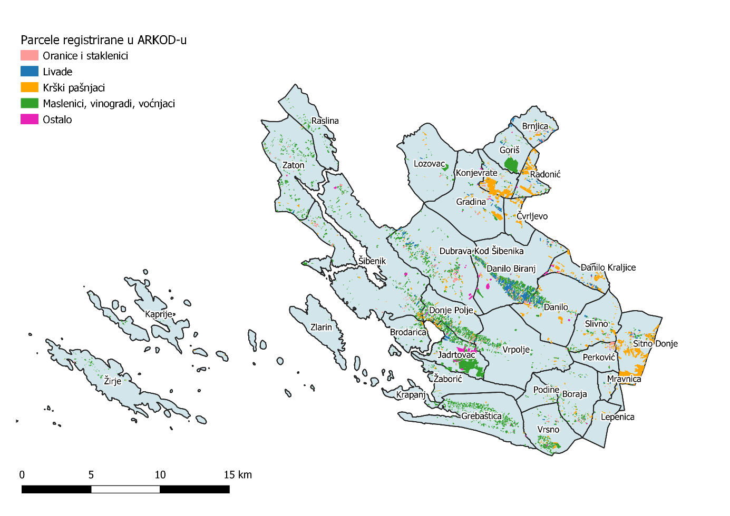
Slika 7.3-1 ARKOD parcele na području Grada Šibenika (Izvor: APPRRR, stanje 31.12.2019.)

Slika 7.3-2 Površina poljoprivrednog zemljišta (u ha) evidentiranog u ARKOD-u prema vrstama uporabe poljoprivrednog zemljišta (Izvor: APPRRR, stanje 31.12.2019.)
Prema podacima APPRR-a (stanje na dan 31.12. 2019. godine) od ukupno 1621 registriranih PG-ova na području Grada Šibenika, 86,4 % (1400) su obiteljska poljoprivredna gospodarstva (OPG). Gotovo polovica PG-ova (805) registrirano je na području naselja Šibenik, nakon čega slijedi Grebaštica s 105 PG-ova, a najmanje PG-ova je na području Zlarina (2).

Odabir opasnog događaja na osnovu podataka s osvrtom na RVA Hrvatska
Prema Izvještaju o procijenjenim utjecajima i ranjivosti na klimatske promjene po pojedinim sektorima (EPTISA Adria, 2017.) ključni problemi u poljoprivredi RH, povezani s klimatskim promjenama, su manjak vode u tlu (suša) i povišene temperature zraka. Navedeno može utjecati i na poljoprivredu Grada Šibenika prvenstveno u vidu smanjenja prirasta i prinosa kultura te većim potrebama za vodom da bi se zadovoljila kvaliteta proizvoda. Osim navedenih opasnih događaja, moguća je i veća frekventnost olujnih događaja koji također mogu prouzročiti štete, kao i pojava štetnika i bolesti zbog promjena u vegetacijskim razdobljima. S obzirom na dostupne klimatske indikatore, u okviru ove analize razmatrani su opasni događaji smanjenje oborina i poraste temperature koji zajedno uvjetuju sušu.
Suša je na području Grada već postojeći veliki problem, no elementarna nepogoda od suše je proglašena samo jednom prije više od 10 godina, ne zato što je nema već primarno zbog proceduralnih razlika koji su komplicirani za poljoprivrednike, a naknade su male te se nevoljko upuštaju u proces (pers. comm). Suša je primarno hidrološka (niska podzemna voda, manjak oborina), ali problemu pridonose i visoke temperature koje osim na sušu utječu i na cvatnju kultura. Uz sušu i povećane temperature dolazi i do veće opasnosti od požara. Elementarna nepogoda od požara proglašena je 2017. godine kada je požar uništio oko 1.000 ha maslinika, vinograda i šume (Grad Šibenik , 2018). Za susjedne općine je u dva navrata proglašena elementarna nepogoda od mraza (Grad Šibenik, 2021.)

Definiranje komponenti analize rizika
U nastavku je prikazana mapa utjecaja koja predstavlja odnos uzroka i posljedica klimatskih promjena za specifični opasni događaj – sušu, i njegovo djelovanje na sektor poljoprivrede. Za svaku komponentu rizika određeni su indikatori koji su pokazatelji značaja rizika. Odabrana kombinacija opasnog događaja i sektora temelji se na prethodnim analizama, razgovorima s lokalnim dionicima i klimatskim pokazateljima za područje Grada Šibenika. Kod analize vrijednosti indikatora (Xi) za ranjivost (osjetljivost i prilagodba) i izloženost, uglavnom su korišteni podaci Državnog zavoda za statistiku, ukoliko nije drugačije navedeno.
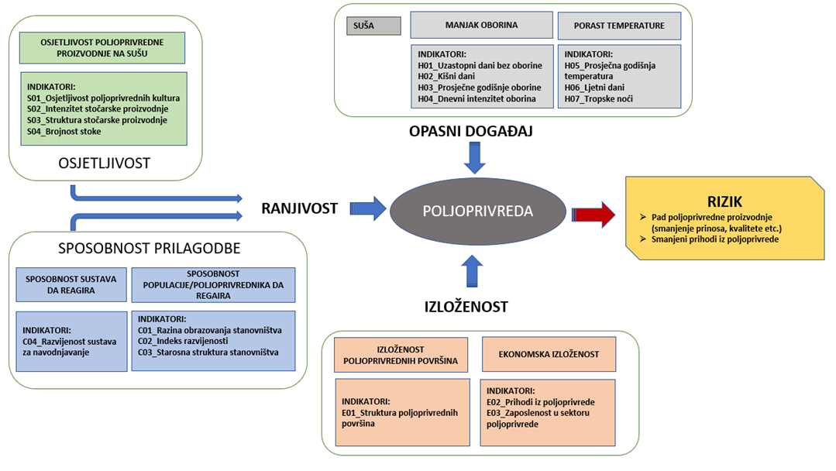
Slika 7.5-1 Komponente rizika s pripadajućim indikatorima za sektor poljoprivrede za opasni događaj suša

Analiza opasnog događaja
Smanjenje prinosa poljoprivrednih kultura, prvenstveno maslina i vinove loze, te smanjeni prinosi u stočarstvu identificirani su kao glavne opasne posljedice klimatskih promjena za poljoprivredu Grada Šibenika. Navedene posljedice uvjetovane su opasnim klimatskim događajima tj. učincima suše koja proizlazi iz kombinacije smanjenja oborina i povećanja temperature. Suša dovodi do smanjenja poljoprivredne proizvodnje i samim time prihoda iz poljoprivrede. Indikatori koji upućuju na povećanje temperature i smanjenu količinu oborina, te temeljem kojih se procjenjuje kompozitni indikator za opasni događaj suša, su:
Manjak oborina
• H01_Broj uzastopnih dana bez oborine (dani/god.)
• H02_Broj kišnih dana (dani/god.)
• H03_Prosječna godišnja količina oborina (mm/god.)
• H04_Dnevni intenzitet oborina (mm/god.)
Porast temperature
• H05_Prosječna godišnja temperatura (°C)
• H06_Broj ljetnih dana (dani/god.)
• H07_Broj tropskih noći (dani/god.)
Navedeni indikatori su opisani u poglavlju 3 i 4, kao i njihove očekivane vrijednosti za područje grada Šibenika u budućnosti. Kod analize vrijednosti indikatora (Xi) uglavnom su korišteni podaci Državnog zavoda za statistiku, ukoliko nije drugačije navedeno.

Analiza osjetljivosti sektora na klimatske promjene
U okviru procjene komponente osjetljivosti sektora poljoprivrede na sušu razmatrana su četiri indikatora.
S01_ Osjetljivost poljoprivrednih kultura
Različite poljoprivredne kulture imaju specifične potrebe za vodom koje uvjetuju osjetljivost kulture na sušu. Tako kod kultura s većim potrebama za vodom posljedice suše su izraženije ukoliko voda nije dostupna. U analizi osjetljivosti promatran je udio osjetljivih kultura na sušu unutar svih ostalih poljoprivrednih površina. Osjetljive kulture su one koje zahtijevaju veće količine vode, a to su prvenstveno kulture koje se uzgajaju na oranicama i u staklenicima (žitarice, gomoljaste kulture, povrće, cvijeće). Ostale površine usjeva (kulture) uključuju i maslinike, vinograde, trajne nasade koji u određenim fazama mogu trebati vodu (također ovisno i o kulturi) te će navodnjavanje doprinijeti boljem i kvalitetnijem urodu. Pašnjaci i privremeno nekorišteno zemljište nemaju značajne potrebe za vodom te se u pravilu nikad ne navodnjavaju, iako ekstremne suše mogu smanjiti prinose i na pašnjacima. Na području grada Šibenika ima jako malo površina pod izuzetno osjetljivim kulturama, svega 68,29 ha ili 4 % u ukupnim poljoprivrednim površinama u ARKOD-u, što je daleko ispod prosjeka Hrvatske te upućuje na nisku razinu osjetljivosti.
S02_ Intenzitet stočarske proizvodnje
Veći intenzitet stočarske proizvodnje na nekom području znači veće potrebe za resursima, tj. hranom bilo u vidu prostora za ispašu ili prostora za proizvodnju krmiva. Budući da uslijed posljedica suše može doći do smanjene produkcije krmiva, a broj grla ostaje isti, područja većeg intenziteta stočarske proizvodnje su izloženija posljedicama suše. Posebice su osjetljiva područja s visokom stočarskom proizvodnjom tj. intenzitetom proizvodnje preko 1,2 UG/ha. Stočarska proizvodnja na području grada Šibenika je visokog intenziteta (1,81 UG/ha), što proizlazi iz velikog broja grla na manjoj površini krških pašnjaka, livada i oranica. Od stoke najbrojnije su ovce s 4.581 grla, nakon čega slijede koze s 1.704 grla.
S03_ Struktura stočarske proizvodnje
Osjetljivim skupinama domaćih životinja na sušu i toplinski stres se smatraju svinje, perad, goveda i konji dok se ovce i koze smatraju manje osjetljivima . Uslijed suše i vrućine, kod stočnog fonda moguća je veća učestalost određenih bolesti, manja proizvodnost, pa čak i uginuća. Prema podacima iz Jedinstvenog registar domaćih životinja (stanje na dan 31.12.2019.) stočni fond grada Šibenika uglavnom čine ovce i koze. Udio osjetljivih skupina stoke, ponajviše goveda, iznosio je tek 9 %. Budući da većinu stočnog fonda čine manje osjetljive vrste stoke, stočni fond nije značajno osjetljiv na posljedice klimatskih promjena.
S04_Brojnost stoke
Označava brojnost stoke u nekom području. Ovim indikatorom daje se značaj vrstama koje su manje osjetljive na sušu poput ovaca, ali na koje će suša također utjecati (smanjena kvaliteta paše, presušivanje lokvi), te se želi napraviti distinkcija između prostora s malim brojem stoke koji su manje osjetljivi, u odnosu na prostore s većim brojem, bez obzira na osjetljivost. Iako su ovce i koze otpornije na sušu, prostor s velikim brojem ovih skupina više je osjetljiv nego prostor na kojem nema uopće stoke. Stočni fond Grada Šibenika čini 9 % ukupnog stočnog fonda Županije (4. u županiji nakon Kistanja, Drniša i Unešića) te odnosu na ostale JLS na području ŠKŽ, Grad Šibenik pokazuje ipak značajnu zastupljenost stoke (te samim time i veću osjetljivost.

Analiza kapaciteta prilagodbe sektora na klimatske promjene
C01_ Razina obrazovanja stanovništva
Osim dostupnosti novih tehnologija u poljoprivredi, važan je i kapacitet njihove implementacije. Za pretpostaviti je da će mlađi i educiraniji poljoprivrednici imati bolji pristup različitim alatima koji omogućuju bolju prilagodbu, pravovremenu reakciju, informiranost.
Podaci o obrazovanju poljoprivrednika dostupni su za 2020. godinu kada je bila poznata školska sprema za 1.053 od 1.621 nositelja poljoprivrednih gospodarstava. Iz tadašnjih podataka vidljiv je relativno dobar obrazovni profil poljoprivrednika s obzirom da od nositelja PG-a za koje su poznati podaci o obrazovanju, njih 71 % ima srednju, višu ili visoku stručnu spremu. S obzirom da za veći dio nositelja gospodarstava podaci o obrazovanju nisu dostupni, a osim toga za većinu nositelja PG-a je poljoprivreda tek sekundarno zanimanje, nije promatrano isključivo obrazovanje nositelja gospodarstva već stanovništva općenito. Na području grada Šibenika 78 % stanovnika starijih od 20 godina ima barem završenu srednju školu što je iznad prosjeka RH te se kapacitet prilagodbe procjenjuje kao dobar.
C02_Indeks razvijenosti
Indeks razvijenosti ukazuje na razvijenost općine ili grada. Može se pretpostaviti da bolja razvijenost ujedno ukazuje na bolji kapacitet prilagodbe i mogućnosti odgovora na izazove koje klimatske promjene donose. Indeks razvijenosti je kompozitni pokazatelj koji se računa kao prilagođeni prosjek standardiziranih vrijednosti društveno-gospodarskih pokazatelja radi mjerenja stupnja razvijenosti JLP(R)S-a u određenom razdoblju. Indeks uzima u obzir više parametara (ne samo BDP) i izračunat je za sve JLS u RH . Usporedbom indeksa razvijenosti grada Šibenika s ostalim JLS u RH, evidentno je da je Grad Šibenik s indeksom razvijenosti od 106,194 značajno iznad prosjeka RH. Navedeno ukazuje na dobar kapacitet prilagodbe.
C03_Starosna struktura poljoprivrednika
Kapacitet prilagodbe starijih poljoprivrednika uglavnom je manji od kapaciteta mladih budući da su slabije upoznati s novim tehnologijama i novim praksama, a i fizička sprema za apliciranje različitih rješenja je umanjena. Dob od 65 godina uzeta je kao granica kada se poljoprivrednici smatraju ranjivijima i manje sposobnima na prilagodbe posljedicama klimatskih promjena. Podaci iz Tablica 7.8-1 ukazuju da je 60 % nositelja gospodarstva starije od 65 godina, što je više od prosjeka ŠKŽ i RH.
Tablica 7.8-1 Broj nositelja poljoprivrednih gospodarstava po dobnim skupinama na području Grada Šibenika Izvor: APPRRR, 2019)
Dobna skupina | < 41 | 41-45 | 46-50 | 51-55 | 56-60 | 61-64 | >=65 | Ukupno
Broj nositelja PG-a | 83 | 43 | 65 | 103 | 168 | 180 | 979 | 1621

Gospodarstava u kojima je nositelj gospodarstva mladi poljoprivrednik (< 41 godina) je svega 5 % . Pri tom treba imati na umu i podatak da 62,3 % obiteljskih poljoprivrednih gospodarstva ima samo nositelja gospodarstva, dok 27 % OPG-ova ima samo jednog člana. Navedeno ukazuje na značajnu starost poljoprivrednika na području Grada i samim time nizak kapacitet prilagodbe.
C04_ Razvijenost sustava za navodnjavanje
Trenutno se za većinu površina koje se navodnjavaju koristi voda iz vodovoda, što poskupljuje cijenu proizvoda. 2006. godine na području Grada Šibenika bilo je navodnjavano 5,47 ha od 1.020,75 ha korištenih površina, što je 0,54 % od ukupnih korištenih površina za poljoprivrednu proizvodnju (AF i GF, 2006). Danas se koristi oko 1.687 ha, međutim dio tih parcela ne zahtjeva navodnjavanje (pašnjaci, napuštene površine…) te se u analizi koristi ranije identificirana površina od 1.020,75 ha. Osiguranjem vode za navodnjavanje smanjile bi se površine pod pašnjacima i ratarskim kulturama u korist uzgoja povrtnih, voćarskih i cvjećarskih kultura, koje su znatno dohodovnije. Posebno bi se širila voćarska proizvodnja na lokacijama koje odgovaraju po ekspoziciji i fizikalno-kemijskim značajkama tla, ali im je do sada nedostajala voda kao vegetacijski čimbenik. U tijeku je provedba projekta izgradnje sustava javnog navodnjavanja Donje polje-Jadrtovac koja obuhvaća bruto 309 ha poljoprivrednih površina od čega je za navodnjavanje predviđeno/pogodno 274 ha. Voda za navodnjavanje osigurat će se zahvaćanjem vode na izvoru Ribnik te spremanjem u akumulacije i njenim trošenjem u vegetacijskom periodu. Osim navedenog prostora, potencijalne površine za navodnjavanje nalaze se i na području naselja Danilo Kraljice, Konjovrate, Zaton, Grebaštica (AF i GF, 2006). Uzevši u obzir postojeći sustav navodnjavanja i planirani u odnosu na ukupnu površinu poljoprivrednog zemljišta kojemu je potrebno navodnjavanje, procijenjen je niski kapacitet prilagodbe.
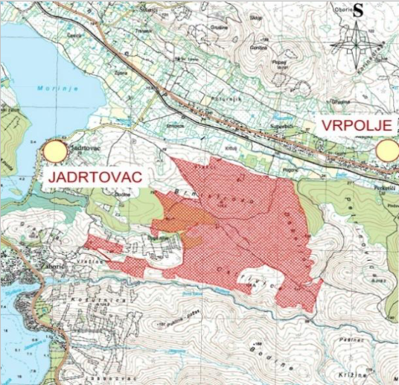
Slika 7.8-1 Područje sustava navodnjavanja Donje Polje – Jadrtovac (Izvor: ŠKŽ,2019)
Za navodnjavanje se koriste i bušotine od kojih su neke izbušene od strane ŠKŽ (kroz poziv za iskaz interesa). Područje Grebaštice posebno je osjetljivo na nedostatak vode jer je stupac podzemne vode nisko.
Osim navedenih indikatora, na kapacitet prilagodbe ukazuju i određeni institucionalni kapaciteti i podrška, no oni ovdje nisu analizirani budući da se većina njih odnosi na čitavo područje RH ili ŠKŽ (pružanje savjetodavnih usluga i edukacija poljoprivrednika putem Ministarstva poljoprivrede, mjere ruralnog razvoja) i nisu specifični za Grad Šibenik. Od onih specifičnih za Šibenik potrebno je istaknuti postojanje zadruga, te potpore Grada.

Analiza izloženosti sektora na klimatske promjene
E01_ Struktura poljoprivrednih površina
Veći udio površina koje je potrebno navodnjavati podrazumijeva veću izloženost poljoprivrede utjecaju suše i visokih temperatura. Gledajući strukturu poljoprivrednih površina područja grada Šibenika evidentno je da najveće površine zauzimaju maslinici, krški pašnjaci i vinogradi. Pašnjaci se ne navodnjavaju i čini ih bilje koje je prilagođeno višim temperaturama i ima male zahtjeve za vodom, iako i ono može biti pogođeno sušom. S druge strane, maslinike nije neophodno navodnjavati, no veća dostupnost vode će svakako poboljšati prinose i kvalitetu proizvoda te je navodnjavanje poželjno. U analizi izloženosti promatran je udio poljoprivrednih površina koje je poželjno navodnjavati (uključuju najosjetljivije površine oranica i staklenika te manje osjetljive maslinike i vinograde) u ukupnim poljoprivrednim površinama u ARKOD-u. Udio površina pod kulturama kojima je poželjno navodnjavanje u odnosu na ukupne poljoprivredne površine u ARKOD-u je 71 %, što je ispod prosjeka RH. Razdiobu površina koje zahtijevaju navodnjavanje unutar Grada Šibenika prikazuje Slika 7.8-1 iz čega je vidljivo da na području naselja Jadrtovac i Danilo Biranj postoje najveće potrebe za vodom s obzirom na površine u poljoprivredi te je i izloženost u tom području najveća.

Slika 7.9-1 Površine usjeva koji zahtijevaju navodnjavanje na području naselja Grada Šibenika (Izvor: na temelju APPRRR, 2019)
E02_Prihodi iz poljoprivrede
Što je veći udio prihoda iz poljoprivrede u ukupnim prihodima Grada veća je i izloženost sektora, budući da pad prihoda iz poljoprivrede uslijed suše može utjecati značajnije na ukupne prihode ostvarene na području Grada. Udio prihoda iz poljoprivrede u ukupnim prihodima Grada iznosi tek 0,8 %, što je iznimno malo i manje od udjela poljoprivrede u gospodarstvu Hrvatske. Budući da se radi o malom udjelu prihoda iz poljoprivrede, mala je i izloženost sektora u ekonomskom pogledu. Međutim, važnost poljoprivrede u smislu prihoda te samim time i izloženost je značajnija ukoliko se uzmu u obzir zadovoljenje vlastitih potreba te dodatni izvor prihoda za obiteljska poljoprivredna gospodarstva.
E02_ Zaposleni u sektoru poljoprivrede
Veći udio zaposlenih u poljoprivredi u odnosu na ukupno radno stanovništvo ukazuje na veću osjetljivost sektora poljoprivrede na klimatske promjene budući da veći prihod većeg udjela stanovništava ovisi o poljoprivredi. Udio zaposlenih u sektoru poljoprivrede, šumarstva i ribarstva u odnosu na ukupno zaposlene na području Grada Šibenika je 1,2 % od čega je zaposlenih samo u poljoprivredi manji od polovice tog postotka. S obzirom na mali broj zaposlenih u sektoru poljoprivrede, mala je i izloženost sektora. Međutim, poljoprivreda je izuzetno važna kao sekundarna djelatnost za veći broj stanovnika, čemu svjedoči čak 1.400 OPG-ova i 200 SOPG-ova što čini ukupno 99 % PG-ova na području Grada.

Rezultati procjene rizika sektora na utjecaj klimatskih promjena
Prema dobivenim rezultatima i sukladno definiranoj metodologiji, rizik sektora poljoprivrede od suše iznosi 0,44 što ga svrstava u klasu 3 – srednji rizik (Tablica 7.10-1).
Tablica 7.10-1 Procjena rizika sektora poljoprivrede na sušu
INDIKATOR | Normalizirana vrijednost | Težinski faktor
OPASNI DOGAĐAJ (suša)
H01_Broj uzastopnih dana bez oborine | 0,08 | 0,15
H02_Broj kišnih dana | 0,17 | 0,15
H03_Prosječna godišnja količina oborina | 0,17 | 0,15
H04_Dnevni intenzitet oborina | 0,25 | 0,15
H05_Prosječna godišnja temperatura | 1,00 | 0,09
H06_Broj ljetnih dana | 0,83 | 0,15
H07_Broj tropskih noći | 1,00 | 0,15
Objedinjena ocjena opasnog događaja | 0,47
RANJIVOST (Osjetljivost + Prilagodba)
S01_ Osjetljivost poljoprivrednih kultura | 0,04 | 0,29
S02_ Intenzitet stočarske proizvodnje | 1,00 | 0,29
S03_ Struktura stočarske proizvodnje | 0,09 | 0,29
S04_Broj stoke | 0,64 | 0,14
Objedinjena ocjena osjetljivosti | 0,41
C01_Razina obrazovanja stanovništva | 0,31 | 0,17
C02_Indeks razvijenosti | 0,31 | 0,28
C03_Starosna struktura poljoprivrednika | 1,00 | 0,28
C04_ Razvijenost sustava za navodnjavanje | 0,73 | 0,28
Objedinjena ocjena prilagodbe | 0,62
Objedinjena ocjena ranjivosti (Osjetljivost + Prilagodba) | 0,52
IZLOŽENOST
E01_ Struktura poljoprivrednih površina | 0,71 | 0,36
E02_Prihodi iz poljoprivrede | 0,17 | 0,36
E02_ Zaposleni u sektoru poljoprivrede | 0,11 | 0,29
Objedinjena ocjena izloženosti | 0,35
RIZIK (H, V, E) | 0,44

Zaključno, klimatski signal povećanja temperature na godišnjoj razini je visok, dok za smanjenje oborina nije toliko snažan. Uzimajući u obzir i jedno i drugo, očekuje se srednji rizik od opasnog događaja suša. Analiza ukazuje na srednju osjetljivost sektora koja prvenstveno proizlazi iz nižeg kapaciteta prilagodbe kao posljedica starosne strukture poljoprivrednika te niske razine navodnjavanja. Izloženost je također umjerena. Poljoprivredu također treba promatrate i kroz stvaranje mogućnosti za dodatni razvoj, a ne samo postojeću situaciju. U tom smislu, potrebno je poduzeti radnje koje će povećati kapacitet prilagodbe da bi se mogao osigurati i veći razvoj drugih kultura (npr. povrće) koje se može osloniti na druge grane gospodarstva (npr. turizam) i koje bi osigurale uz zadovoljenje vlastitih potreba i diversifikaciju prihoda lokalnog stanovništva.

Analiza ranjivosti i rizika pojedinih sektora na učinke klimatskih promjena – Turizam

Analiza trenutnog stanja
Na svjetskoj razini klima je jedan od važnih činitelja razvoja turizma te djeluje na turistička kretanja. Turisti prilikom odabira destinacije veliku važnost pridaju klimatskim uvjetima, najčešće temperaturi i oborinama. Turisti traže sigurnost, komfor i minimalizaciju glavnih zdravstvenih rizika povezanih s klimom. U Hrvatskoj je kupališni turizam koji se zasniva na suncu i moru, najzastupljeniji. Prema istraživanjima, temperatura je jedan od najbitnijih čimbenika prilikom odabira destinacije. Istraživanja optimalne temperature za neke druge mediteranske destinacije ukazuju na optimalnu srednju maksimalnu dnevnu temperaturu u srpnju i kolovozu od 27-28 °C. Međutim, važno je naglasiti da percepcija o „optimalnoj temperaturi“ ovisi i iz koje zemlje turist dolazi. Za turističku valorizaciju klime koristi se turistički klimatski indeks (TCI) koji se temelji na određenim klimatskim parametrima (Eptisa Adria, 2017.).
Strategija prilagodbe klimatskim promjena RH (NN 46/20) prepoznaje značaj klime za duljinu turističke sezone, kvalitetu te turističku potražnju. Glavne promjene klimatskih elemenata koji će djelovati na turistička kretanja odnose se na povećanje temperature i povećanje sunčevog zračenja, povećanje frekvencije i intenziteta ekstremnih oluja, porasta razine mora i smanjenja oborina. Posljedično, očekuje se da će navedeno dovesti do promjena u dotoku turista, slike destinacije, povećanih troškova za hlađenje. Također, za očekivati je da će područje Mediterana, pa tako i područje jadranske Hrvatske, postati privlačnije van ljetnih mjeseci te da će biti potrebno prilagoditi se diversifikacijom turističke ponude i produžetkom turističke sezone.
Očekivani utjecaji prepoznati za Hrvatsku, a koji mogu biti od značaja i za područje Grada Šibenika, su smanjenje turističke potražnje u ljetnim mjesecima (uslijed visoke temperature i UV zračenja), smanjenje ili gubitak ekosustava i bioraznolikosti (prirodne ljepote), smanjenje raspoloživosti vode, nastanak štete na infrastrukturi (porast razine mora). Mogućnost pojavljivanja navedenih utjecaja na razini RH je procijenjena kao visoka, kao i stupanj utjecaja, što generalno rezultira s visokim stupnjem ranjivosti.
Iz navedenih utjecaja je vidljivo da je turizam vrlo složena društvena i ekonomska pojava, a obuhvaća ne samo turističke nego i mnoge izvanturističke djelatnosti, te da ima izuzetnu međusektorsku komponentu (vodoopskrba, energetika, bioraznolikost, poljoprivreda, infrastruktura…). Kod procjene ranjivosti za Grad Šibenik u obzir su uzete specifičnosti turističkog sektora u gradu.

Turizam na području Grada Šibenika
Turizam je važna djelatnost Grada te osim sunca i mora nudi izvrsnu turističku ponudu gastronomije, manifestacija, kulturnih i povijesnih znamenitosti, prirodnih ljepota itd. Šibenik ima značajne predispozicije za jačanje kulturnog turizma. Posebne vrijednosti Grada Šibenika su dva UNESCO-va spomenika (Tvrđava sv. Nikole i Katedrala sv. Jakova) i zaštićena područja nacionalni park Krka i značajni krajobraz Krka. U viziji Grada Šibenika za 2030. godinu ističe se zeleni turizam koji se temelji na održivom korištenju prirodnih i kulturnih resursa, nautički turizam, kulturni turizam, stvaranje novih atraktivnih zona obnovom zapuštenih resursa, socioekonomsku i ekološku održivost (ECOINA, 2018). Turistička aktivnost uglavnom je koncentrirana u ljetnom razdoblju, međutim jedan od ciljeva marketinške politike turističke zajednice je i povećanje dolazaka u periodu pred i postsezone i povećanje dolazaka u kontinentalnim destinacijama (TZ Grada Šibenika, 2019). Masovni sezonski turizam predstavlja značajan problem zbog često nezadovoljavajuće razine komunalnih usluga u turističkim odredištima, kao i u dimenzioniranju komunalne infrastrukture naselja, posebice odvodnje otpadnih voda (ECOINA, 2018.).
Drugo po važnosti poduzeće grada prema kriteriju ostvarenog poslovnog prihoda je Solaris d.d. (djelatnost hoteli i sličan smještaj) koji ostvaruje poslovni prihod od 247,4 milijuna kuna i dobit u iznosu od 3,5 milijuna kuna. Solaris d.d. istodobno je i tvrtka koja bilježi najveći broj zaposlenih (Institut za turizam, 2018.).Najviše noćenja (43,6 %) ostvaruje se hotelima, zatim u privatnom smještaju (32,3 %) te kampovima (23,3 %).
Na području Grada Šibenika nalaze tri luke nautičkog turizma: marina Solaris, marina Mandalina (367 vezova za jahte, 79 za megajahte i 20 smještajnih jedinica na suhom vezu) i marina Zaton (Grad Šibenik, 2018). Uz planirano proširenje marina, dostići će se ukupni kapacitet od oko 1.720 vezova.

Odabir opasnog događaja na osnovu klimatskih podataka s osvrtom na RVA Hrvatska
Odabrani glavni opasni događaji koji utječu na sektor turizma su ekstremni događaji u vidu toplinskog vala i ekstremnih oborina. Toplinski val u smislu turizma može dovesti do smanjenja atraktivnosti turističke destinacije uslijed nesnosnih vrućina, do opterećenja infrastrukture tijekom turističke sezone (klimatizacija i vodoopskrba) pa čak i smrtnosti osjetljivih grupa turista.
Olujno ili orkansko nevrijeme (olujni vjetar, a ponekad i orkanski), udruženo s velikom količinom oborina stvara velike štete na imovini, poljoprivrednim i šumskim dobrima, raznim građevinskim objektima i u prometu te tako nanosi gubitke u gospodarstvu, a često puta ugrožava i odnosi ljudske živote. Olujni događaji su prisutni na Šibenskom području (kolovoz 2020, prosinac 2020), često popraćeni snažnim vjetrom, tučom i velikom količinom oborina u malom vremenskom periodu koju oborinski sustav nije u mogućnosti zaprimiti te dolazi do poplava. Posebno je osjetljiv gradski predio Dolac koji najčešće plavi.

Definiranje komponenti analize rizika
U nastavku je prikazana mapa utjecaja (Slika 8.4-1) koja predstavlja odnos uzroka i posljedica klimatskih promjena za specifične opasne događaje– toplinski val i ekstremne oborine. Za svaku komponentu rizika određeni su indikatori koji su pokazatelji značaja rizika.
Kod analize vrijednosti indikatora (Xi) za ranjivost (osjetljivost i prilagodba) i izloženost, uglavnom su korišteni podaci Državnog zavoda za statistiku, ukoliko nije drugačije navedeno.
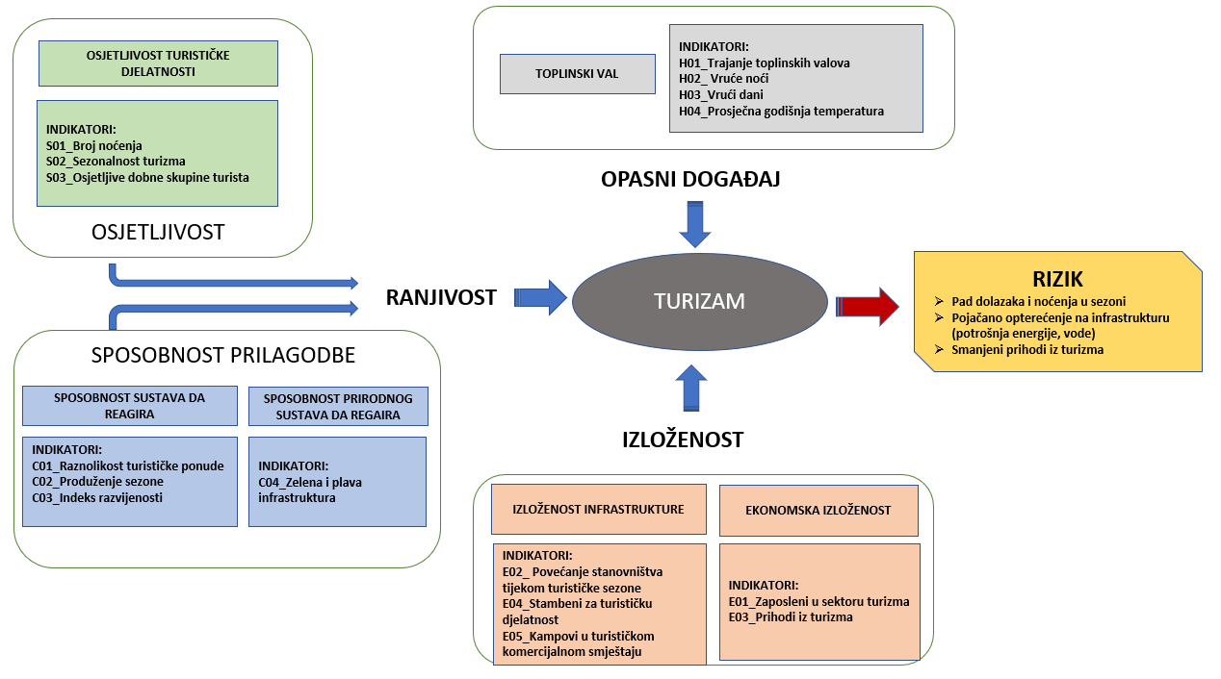
Slika 8.4-1 Komponente rizika s pripadajućim indikatorima za sektor turizma za opasni događaj toplinskog vala
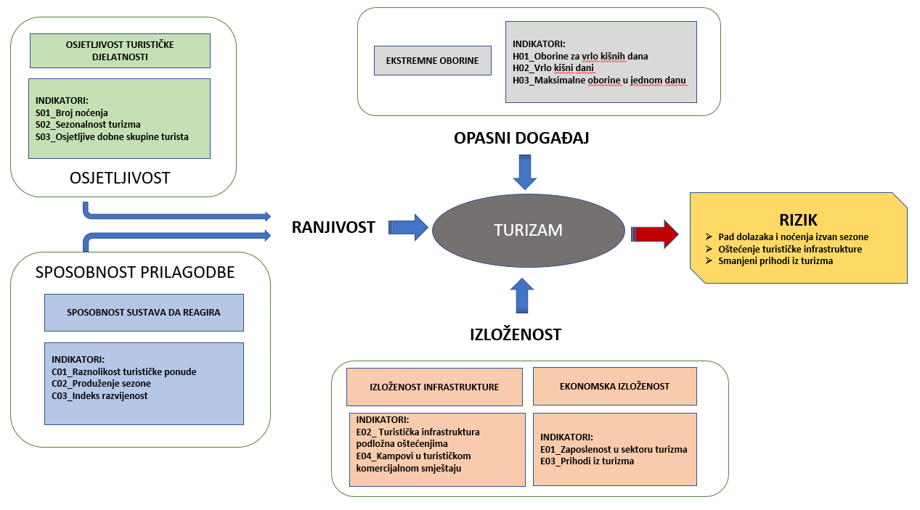
Slika 8.4-2 Komponente rizika s pripadajućim indikatorima za sektor turizma za opasni događaj ekstremnih oborina

Analiza opasnog događaja – toplinski val
Pojava toplinskog vala (najčešće srpanj i kolovoz) podudara se sa razdobljem turističke sezone kada je koncentracija osoba, a samim tim i opasnost daleko veća. Potrebno je međutim razlikovati pojavu toplinskog vala od općenitog porasta godišnje temperature. Porast temperature u predsezoni može imati pozitivan učinak na turizam u vidu produženja sezone. Osim što toplinski može direktno utjecati na turiste i njihovo zdravlje (npr. nagli ulazak u more kod visokih temperatura), može utjecati na izbjegavanje neke destinacije u periodu kada su mogućnosti od toplinskog vala velike.
Klimatski indikatori koji upućuju na opasnost od toplinskog vala, te na temelju kojih je procijenjen kompozitni indikator za opasni događaj su:
• H01_Trajanje toplinskih valova (dani)
• H02_Broj vrućih noći (dani/god.)
• H03_Broj vrućih dana (dani/god.)
• H04_ Prosječna godišnja temperatura (°C)

Navedeni indikatori su opisani u poglavlju 4, kao i njihove očekivane vrijednosti za područje grada Šibenika u budućnosti.

Analiza osjetljivosti sektora na klimatske promjene
S01_Broj noćenja turista
Broj noćenja ukazuje na trenutnu atraktivnost područja za turiste, a samim time i osjetljivost ukoliko dođe do promjena u klimi koje mogu utjecati na smanjenje atraktivnosti područja. Prema statističkim podacima o broju noćenja na području grada Šibenika, s 16.388.595 noćenja, na području grada Šibenika ostvaruje se 30 % svih noćenja u Šibensko-kninskoj županiji. Najviše noćenja, tj. 67 % od ukupnih na području Grada ostvaruje se na području naselja Šibenik, nakon čega slijedi Krapanj s 10 % te Grebaštica s 9 %, a u svim ostalim naseljima ostvaruje se zajedno 14 % noćenja (DZS, 2020) (Slika 8.6-1).

Slika 8.6-1 Ostvareni dolasci i noćenja u naseljima Grada Šibenika (Izvor: TZ Šibenik, 2020)
S02_Sezonalnost turizma
Sezonalnost se ogleda u noćenjima turistu u različitim kvartalima. U ovom slučaju promatra se udio noćenja u najprometnijem kvartalu (srpanj, kolovoz, rujan), koji odgovara ljetnom periodu, u odnosu na ukupna noćenja koja uključuju i proljetne, jesenske i zimske mjesece. Za područje grada Šibenika 72 % svih noćenja u komercijalnom smještaju ostvaruje se u 3 kvartalu (Slika 8.6-2), tj. u periodu godine kada su i najveće mogućnosti pojave toplinskog vala, što upućuje na značajnu osjetljivost na njegove posljedice. Navedeni udio noćenja u trećem kvartalu je iznad prosjeka RH.

Slika 8.6-2 Ostvarena noćena na područja grada Šibenika po kvartalima (DZS, 2019)
S03_ Osjetljive dobne skupine turista
Među turistima najosjetljivije skupine su stariji turisti od 65, djeca do 5 god i kronični bolesnici. Budući da podaci o noćenjima djece do 5 godina i kroničnih bolesnika nisu dostupni, razmatrano je samo noćenje turista starijih od 65 i njihov udio u ukupnim turistima. Navedeni podaci nisu dostupni na razini JLS te su ovdje prikazani za RH, uz pretpostavku da je slična razdioba i na lokalnoj razini. Na razini Hrvatske udio turista starijih od 65 je oko 10 %, što upućuje na relativno nisku osjetljivost.

Analiza kapaciteta prilagodbe sektora na klimatske promjene
C01_Raznolikost turističke ponude
Indikator se temelji na kvalitativnoj procjeni ponude različitih turističkih aktivnosti koje nisu isključivo vezane uz more i sunce (gastro, sport, zdravstveni turizam, event turizam…). Na području grada dostupne su još aktivnosti ronjenja, bicikliranja, pješačenja, kajaka, zipline, izleti u područja značajnih prirodnih vrijednosti (Krka, Kornati, Čikola…), brojne kulturne znamenitosti. Na sve također može utjecati toplinski val, ali se mogu prakticirati i van sezone (ronjenje u manjoj mjeri). Grad Šibenik nudi i brojne turističke manifestacije, posebice glazbene festivale, što može privući turiste, međutim dio njih je ovisan o vremenu. Generalno, ponuda koja trenutno postoji, vezana je uglavnom većinom uz sezonu, ali dobar dio ponude može se ostvariti i van sezone, posebno ponuda vezana uz kulturni sadržaj. Treba također istaknuti i kongresnu i izložbenu ponudu. Samim time je trenutni kapacitet prilagodbe procijenjen dobrim, ali također identificiran je i značajan potencijal podizanja kapaciteta prilagodbe.

C02_Produženje turističke sezone (sadržaji koji nude alternativu klasičnom turizmu sunce/more)
Uz brojne manje manifestacije, na području Grada Šibenika održava se i veći broj velikih manifestacija poput velikih glazbenih festivala i koncerata. Većina manifestacija je glazbenog, zabavnog ili drugog kulturnog karaktera te vezana uz more i sunce te se održavaju u III. kvartalu kada je ujedno i najveća brojnost ljudi na području Grada. Osim spomenutih, izvan III. Kvartala održava se nautički sajam, srednjovjekovni sajam te niz manjih događanja i festivala. Posebni potencijal za manifestacije izvan glavne sezone postoji kod gastro turizma, no za sada je broj tih manifestacija malen.
C03_Indeks razvijenosti
Indikator je prethodno opisan u poglavlju 7.8.
C04_ Zelena i plava infrastruktura (šume, šikare, more, vode)
Opće je poznato da zelene i vodene površine stvaraju pogodnu mikroklimu procesom evapotranspiracije i smanjuju učinak toplinskog otoka, te stvaraju mjesta ugode tijekom vrućih dana. Samim time, lokacije s više zelenih i vodenih površina imaju veći kapacitet ublažavanja toplinskih valova. U ovom smislu razmatran je udio vegetacije koja ima najveću sposobnost ublažavanja toplinskog otoka (šume, grmovita vegetacija) te vodenih površina (more i kopnene vode) u ukupnim površinama na području Grada. S 30 % ovih površina u ukupnoj površini grada, Grad Šibenik ima u ovom pogledu solidan kapacitet prilagodbe. Zelenu i plavu infrastrukturu na području grada Šibenika prikazuje Slika 6 5. Gledajući kartu zelene i plave infrastrukture, vidljivo je da se značajne površine nalaze izvan turističkih područja te u pogledu stvaranja mikroklime, valjalo bi sagledati kvalitetu zelene i plave infrastrukture u naseljima te učinak toplinskog otoka.
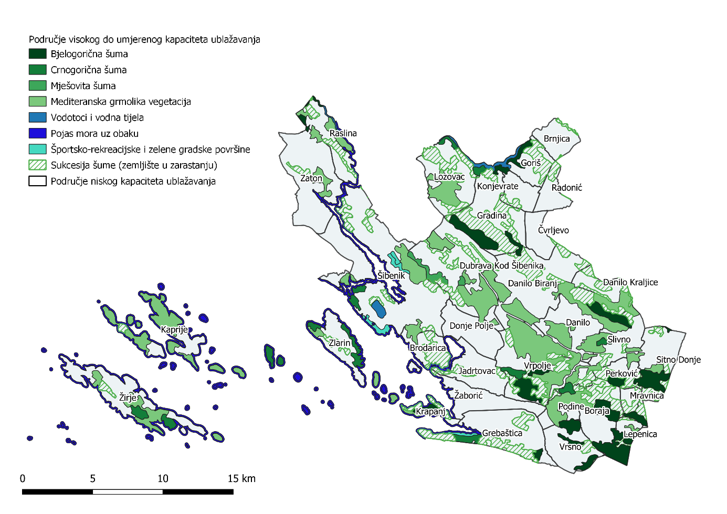
Slika 8.7-1 Zelena i plava infrastruktura na području grada Šibenika (Izvor: CLC 2018)

Analiza izloženosti sektora na klimatske promjene
E01_Zaposleni u sektoru turizma
Udio zaposlenih u sektoru turizma ukazuje na razinu izloženosti sustava posljedicama nepovoljnih vremenskih prilika. S obzirom na oblik dostupnih statističkih podataka promatran je samo broj zaposlenih u djelatnosti pripreme hrane i pružanja smještaja unutar udjela ukupno zaposlenih. Brojni drugi sektori, djelatnosti i zanimanja su povezani s turizmom (npr. turističke ture, vodiči, iznajmljivanje vozila, prijevoz, prodaja suvenira, otočnih proizvoda…), ali na ovoj razini nije moguće unutar svake djelatnosti izdvojiti konkretne zaposlene koje ovise o turizmu. U gradu Šibeniku zaposlenost u djelatnostima pripreme hrane i pružanja smještaja je 8 % od ukupno zaposlenih, što je malo iznad prosjeka RH, te malo ispod prosjeka ŠKŽ te navedeno ukazuje na nižu izloženost . Navedeni indikator treba uzeti s rezervom, uz pretpostavku međusektorske povezanosti pretpostavlja se znatno veća izloženost.

E02_ Povećanje broja ljudi u Gradu tijekom turističke sezone
Povećanje turista tijekom turističke sezone predstavlja dodatno opterećenje na infrastrukturu, resurse, medicinsku skrb. S povećanjem broja turista u odnosu na stanovnike od gotovo 6 puta tijekom turističke sezone, Grad Šibenik je nešto ispod povećanja na razini ŠKŽ od oko 7,4 %. Navedeno ukazuje na srednju izloženost turista, ali i domaćeg stanovništva posljedicama u slučaju toplinskog vala uslijed opterećenja sustava.
E03_Prihodi od turizma
Prihodi iz djelatnosti pružanja smještaja i pripreme hrane grada Šibenika u odnosu na ukupne prihode Grada čine gotovo 15 %. Naravno, ovdje nisu prikazani brojni indirektni prihodi od turizma poput prihoda nastalih kupnjom autohtonih proizvoda, korištenja raznih usluga, ulaznica za manifestacije, prijevoza itd., koji dodatno povećavaju prihode ostvarene od turizma. Nadalje, za područje Jadranske Hrvatske turizam je bitna osovina gospodarstva te prihodi značajnog broja stanovništva uvelike ovise o turizmu. Može se reći da je ekonomska ovisnost o turizmu značajna te samim time je i izloženost velika.
E04_Stambeni fond za turističke djelatnosti (iznajmljivanje)
Stambena struktura namijenjena turističkim djelatnostima, ukoliko se ne koristi predstavlja smanjenje ostvarenja vrijednosti, dok su troškovi održavanja i dalje prisutni. Na području grada Šibenika od ukupnog stambenog fonda, 20 % stambenog fonda je namijenjeno za turizam ili odmor. Navedeno je nešto iznad razine Hrvatske, ali znatno ispod razine ŠKŽ. Udio noćenja u privatnom smještaju je oko 32 %. Smanjenje popunjenosti stambenih kapaciteta turističkog smještaja uslijed nepovoljnih vremenskih prilika, predstavlja smanjenje prihoda za lokalno stanovništvo te je pokazatelj izloženosti sektora.
E05_Kampovi u turističkom komercijalnom smještaju
U slučaju toplinskih vala, turisti će manje birati smještaj u kampu budući da je u kampovima uglavnom manji kapacitet rashlađivanja (navedeno ovisi i o strukturi ponude smještaja unutar samog kampa) te samim time ovaj tip smještaja može imati manju rezerviranost u slučaju dužih vrućih razdoblja. Na području grada Šibenika nalazi se 5 kampova, u okviru kojih se ostvaruje oko 23 % noćenja što upućuje na nižu osjetljivost.

Rezultati procjene rizika sektora na utjecaj klimatskih promjena na opasni događaj toplinski val
Prema dobivenim rezultatima i sukladno definiranoj metodologiji, rizik sektora turizma od toplinskog vala iznosi 0,68 što ga svrstava u klasu 4 – visoki rizik (Tablica 8.9-1). Navedeno prvenstveno proizlazi iz ocjene opasnog događaja koja je procijenjena kao vrlo visoka te izloženosti koja proizlazi iz velikog značaja sektora turizma za život stanovnika na područje Grada Šibenika.
Tablica 8.9-1 Procjena rizika sektora turizma na toplinski val
INDIKATOR | Normalizirana vrijednost | Težinski faktor
OPASNI DOGAĐAJ (toplinski val)
H01_Trajanje toplinskih valova | 1,00 | 0,26
H02_Broj vrućih noći | 1,00 | 0,26
H03_Broj vrućih dana | 1,00 | 0,26
H04_Prosječna godišnja temperatura | 1,00 | 0,21
Objedinjena ocjena opasnog događaja | 1,00
RANJIVOST (Osjetljivost + Prilagodba)
S01_Broj noćenja turista | 1,00 | 0,36
S02_Sezonalnost turizma | 0,72 | 0,36
S03_Osjetljive dobne skupine turista | 0,20 | 0,29
Objedinjena ocjena osjetljivosti | 0,67
C01_Raznolikost turističke ponude | 0,30 | 0,25
C02_Produženje turističke sezone (sadržaji koji nude alternativu klasičnom turizmu sunce/more) | 0,60 | 0,25
C03_Indeks razvijenosti | 0,31 | 0,25
C04_ Zelena i plava infrastruktura (šume, šikare, more, vode) | 0,57 | 0,25
Objedinjena ocjena prilagodbe | 0,45
Objedinjena ocjena ranjivosti (Osjetljivost + Prilagodba) | 0,56
IZLOŽENOST
E01_Zaposleni u sektoru turizma | 0,36 | 0,22
E02_Povećanje stanovništva tijekom turističke sezone | 0,39 | 0,22
E03_Prihodi od turizma | 1,00 | 0,22
E04_Stambeni fond za turističke djelatnosti (iznajmljivanje | 0,26 | 0,11
E05_Kampovi u turističkom komercijalnom smještaju | 0,23 | 0,22
Objedinjena ocjena izloženosti | 0,47
RIZIK (H, V, E) | 0,68

Analiza opasnog događaja – ekstremne oborine
Olujno ili orkansko nevrijeme s velikom količinom oborina uzrokuje velike štete na imovini i gubitke u gospodarstvu, a često ugrožava ljudske živote. Budući da klimatski indikatori za olujni vjetar nisu dostupni, razmatrane su ekstremne oborine, koje vrlo često dolaze s orkanskim nevremenom. Ovakvi događaji utječu na turističku infrastrukturu (obalu, kulturna dobra, kampovi…) onemogućuju korištenje turističkih sadržaja, utječu na promet i stvaraju nepovoljnu sliku destinacije u razdobljima takvih događaja. Ovakvi događaju su uglavnom specifični za period izvan glavne sezone kada je broj turista malen.
Klimatski indikatori koji upućuju na opasnost od ekstremnih oborina, te na temelju kojih je procijenjen kompozitni indikator za opasni događaj su:
• H01_ Količina oborina za vrlo kišnih dana (mm)
• H02_ Broj vrlo kišnih dana (dani/god.)
• H03_ Maksimalna količina oborina u jednome danu (mm)
Navedeni indikatori su opisani u poglavljima 2.2 i 2.3, kao i njihove očekivane vrijednosti za područje grada Šibenika u budućnosti.

Analiza osjetljivosti sektora na klimatske promjene
Indikatori S01_Broj noćenja turista i S03_ Osjetljive dobne skupine turista opisani su u poglavlju 6.
Indikator S02_Sezonalnost turizma prisutan je i kod toplinskog vala, ali je u slučaju ekstremnih oborina drugačije promatran. Većina ekstremnih oborinskih događaja može se očekivati u periodu izvan glavne turističke sezone, te se stoga kao mjera osjetljivosti promatra udio noćenja u I., II., i IV kvartalu u ukupnim noćenjima. Budući da se većina noćenja odvija u III. kvartalu osjetljivost sektora u tom smislu je niska.

Analiza kapaciteta prilagodbe sektora na klimatske promjene
Indikatori C01_Raznolikost turističke ponude i C03_Indeks razvijenosti opisani su u poglavljima 8.10 i 7.8.
Indikator C02_Produženje turističke sezone (sadržaji koji nude alternativu klasičnom turizmu sunce/more) prisutan je i kod toplinskog vala, međutim u slučaju ekstremnih oborina, drugačije je promatran. U ovom slučaju promatra se udio manifestacija koje se održavaju u I., II., i IV kvartalu u ukupnim manifestacijama. Budući da se većina noćenja odvija u III. kvartalu kapacitet prilagodbe je visok.

Analiza izloženosti sektora na klimatske promjene
Indikatori E01_Zaposleni u sektoru turizma, E03_Prihodi od turizma, E04_Kampovi u turističkom komercijalnom smještaju opisani su u poglavlju 8.13.
Dodatni indikator je E02_Turistička infrastruktura podložna oštećenjima. Naime, ekstremne oborine praćene olujnim vremenom, mogu prouzročiti ozbiljne štete na turističkoj infrastrukturi, primjerice na plažama, marini, obalnom pojasu (plavljenje), parkovima, montažnim objektima na otvorenom. Vrijednost indikatora je procijenjena kvalitativno na temelju postojeće turističke infrastrukture koja može stradati pod utjecaj ekstremnih oborina praćenih olujnim vremenom. U slučaju grada Šibenika većina turističke infrastrukture je na području naselja Šibenik te je ono i najugroženije. Osim klasične turističke infrastrukture (kampovi, marine, plaže…) ovom utjecaju je podložna i kulturna baština te generalna infrastruktura na području grada važna osim za turizam i za nesmetan život građana.

Rezultati procjene rizika sektora na utjecaj klimatskih promjena za opasni događaj Ekstremne oborine
Prema dobivenim rezultatima i sukladno definiranoj metodologiji, rizik sektora turizma od ekstremnih oborina iznosi 0,45 što ga svrstava u klasu 3, – srednji rizik (Tablica 8.14-1). Navedeno prvenstveno proizlazi iz ocjene izloženosti koja je rezultat velikog značaja sektora turizma za život stanovnika na područje grada Šibenika.
Tablica 8.14-1 Procjena rizika sektora turizma na ekstremne oborine
INDIKATOR | Normalizirana vrijednost | Težinski faktor
OPASNI DOGAĐAJ (ekstremne oborine)
H01_ Količina oborina za vrlo kišnih dana (mm) | 0,42 | 0,33
H02_ Broj vrlo kišnih dana (dani/god.) | 0,50 | 0,33
H03_ Maksimalna količina oborina u jednome danu (mm) | 0,17 | 0,33
Objedinjena ocjena opasnog događaja | 0,36
RANJIVOST (Osjetljivost + Prilagodba)
S01_Broj noćenja turista | 1,00 | 0,22
S02_Sezonalnost turizma | 0,28 | 0,43
S03_ Osjetljive dobne skupine turista | 0,20 | 0,35
Objedinjena ocjena osjetljivosti | 0,41
C01_Raznolikost turističke ponude | 0,30 | 0,33
C02_Produženje turističke sezone (sadržaji koji nude alternativu klasičnom turizmu sunce/more) | 0,40 | 0,33
C03_Indeks razvijenosti | 0,31 | 0,33
Objedinjena ocjena prilagodbe | 0,34
Objedinjena ocjena ranjivosti (Osjetljivost + Prilagodba) | 0,37
IZLOŽENOST
E01_Zaposleni u sektoru turizma | 0,36 | 0,28
E02_Turistička infrastruktura podložna oštećenjima | 1,00 | 0,28
E03_Prihodi od turizma | 1,00 | 0,17
E04_Stambeni fond za turističke djelatnosti (iznajmljivanje | 0,26 | 0,28
Objedinjena ocjena izloženosti | 0,62
RIZIK (H, V, E) | 0,45

Zaključno, turizam je veoma važna aktivnost žitelja grada Šibenika te klimatski događaji koji mogu negativno utjecati na tijekove turističkih aktivnosti mogu imati velike posljedice za stanovnike Grada. Povećanje temperature na godišnjoj razini može imati pozitivne efekte na turizam u vidu produžetka sezone, no toplinski val i ekstremne oborine mogu smanjiti atraktivnost područja. U okviru ove analize utjecaj opasnih događaja promatra se upravo kroz smanjenje atraktivnosti područja Grada uslijed opasnih događaja, tj. potencijalan smanjen dolaska turista u kritičnim periodima. Klimatski pokazatelji rizika od toplinskog vala su snažni te u kombinaciji s visokom ranjivošću sektora turizma pridonose visokom riziku od toplinskog vala. U slučaju ekstremnih oborina, klimatski indikatori imaju slabiji signal kao i izloženost i ranjivost te je rizik od ekstremnih oborina srednjeg intenziteta.
Nadalje, sektor turizma je povezan i s ostalim sektorima (vodoopskrba, zdravstvo, energetika, bioraznolikost, poljoprivreda, infrastruktura…) te je i pod utjecajem drugih opasnih događaja npr. porast razine mora može negativno utjecati na turističku infrastrukturu (plaže, marine…), toplinski val povećati troškove hlađenja, gubitak bioraznolikosti dovesti do smanjenje atraktivnosti područja itd. Posljedice u navedenim sektorima mogu se negativno ogledati i u turizmu.

Analiza ranjivosti i rizika pojedinih sektora na učinke klimatskih promjena – Ribarstvo

Analiza trenutnog stanja
Klima ima izravan utjecaj na sektor ribarstva. Uslijed promjena temperature zraka te obrasca i količine oborina mijenjaju se fizikalno-kemijske značajke morske vode kao što su temperatura, slanost, strujanje, razina kisika i stratifikacija vode. Glavni očekivani utjecaji klimatskih promjena u sektoru ribarstva predstavljat će dodatni pritisak na morski ekosustav koji je već pod utjecajem brojnih antropogenih čimbenika, osobito prelova, uništenja staništa i onečišćenja.
Prema Strategiji prilagodbe klimatskim promjenama (NN 46/20), sektor ribarstva je prepoznat kao jedan od sektora koji su najviše izloženi utjecaju klimatskih promjena. Strategija je identificirala sljedeće utjecaje i izazove koji uzrokuju visoku ranjivost sektora:
• migracija prema sjevernom Jadranu ili dubljem moru hladnoljubivih vrsta zbog porasta temperature mora;
• porast brojnosti stranih vrsta i utjecaj na domaće vrste zbog porasta temperature mora;
• smanjenje primarne produkcije s posljedicama na brojnost pelagične ribe zbog promjene u cirkulaciji vode uzrokovane termohalinskim kretanjem/cirkulacijom ;
• slabiji rast i veća smrtnost školjkaša zbog povećane kiselosti mora;
• narušena sposobnost staništa za pružanje usluga ekosustava bitnih za održavanje gospodarski važnih vrsta;
• narušena socio-ekonomska stabilnost ribarskog sektora.
Sektor ribarstva u RH sastoji se od tri međusobno povezana segmenta: ribolova, akvakulture te prerade ribe i drugih produkata ulova i uzgoja. Procjene o izravnom udjelu ribarstva u BDP-u variraju između 0,2 % i 0,7 %. Međutim, doprinos ribarstva gospodarstvu potrebno je sagledati uzimajući u obzir udio BDP-a od svih aktivnosti koje su povezane s ovim sektorom, npr. izgradnja i servisiranje plovila, proizvodnja alata i opreme, lučke aktivnosti vezane uz ribarstvo te u određenoj mjeri i neke oblike turizma. U procjeni važnosti sektora ribarstva treba dodati i značaj opskrbe svježom hranom visoke kvalitete, doprinos pozitivnoj vanjsko-trgovinskoj bilanci te važnost u zapošljavanju na obali i otocima, gdje ribarstvo predstavlja jednu od rijetkih aktivnosti koje pružaju izvor prihoda tijekom cijele godine (EPTISA Adria d.o.o., 2017.).
U RH postoje dvije osnovne kategorije ribolova na moru: gospodarski i negospodarski. U okviru gospodarskog ribolova razlikuje se gospodarski ribolov u užem smislu te nova kategorija malog obalnog gospodarskog ribolova, koja je izrazito ograničena po alatima i uvjetima obavljanja. Negospodarski ribolov je sportski i rekreacijski.
Ukupni ulov u 2015. godini u RH iznosio je 72.264 tone (Tablica 9.1-1). Najveći dio ulova, preko 80 %, čini mala plava riba (srdela i inćun). Od ukupnog ulova, udio ulova bijele i plave ribe iznosi oko 96 %, glavonožaca oko 2 %, rakova i školjkaša oko 2 %.
Tablica 9.1-1 Ulov (tone) u RH u 2015. godini (Izvor: EPTISA Adria d.o.o., 2017.)
Vrsta | 2015
Srdela | 50.108
Inćun | 12.340
Ostala mala riba | 2.232
Tuna | 456
Bijela riba | 3.958
Jastog | 9
Škamp i ostali ljuskari | 866
Kamenica, dagnja i ostali školjkaši | 980
Lignja | 276
Sipa | 193
Hobotnica i ostali glavonošci | 846
UKUPNO | 72.264

Marikultura u RH uključuje uzgoj bijele ribe, plave ribe i školjkaša. Ukupna godišnja proizvodnja je u 2015. godini iznosila 12.043 tone (Tablica 9.1-2). U uzgoju bijele ribe dominiraju brancin i orada (lubin i komarča), a od plave ribe dominira tuna.
Tablica 9.1-2 Proizvodnja u marikulturi (tone) u 2015. godini (Izvor: EPTISA Adria d.o.o., 2017.)
Vrsta | 2015
Lubin | 4.075
Komarča | 4.488
Dagnja | 746
Kamenica | 52
J. kapica | -
Tuna | 2.603
Hama | 67
Zubatac
Pastrva
Romb | 7
Pagar
UKUPNO | 12.043

Sektor prerade obuhvaća relativno mali broj prerađivača jer se najveći dio ukupnog ulova plasira na tržište u neobrađenom svježem stanju. Mala plava riba osnovna je sirovina tradicionalnoj prerađivačkoj industriji koja se nekoć temeljila prvenstveno na konzerviranju. Konzerviranje u posljednjih 10 godina bilježi pad, koji je kompenziran povećanjem proizvodnje soljene ribe (inćuna) i smrznute ribe.
Razvoj ribarstva i marikulture ima važnu ulogu i za područje Grada Šibenika. Prema podacima Hrvatske gospodarske komore (HGK), 7.930 osoba je zaposleno u sektoru morske akvakulture, a sektor ribarstva ostvario je prihod od 4.610.212 kuna u 2019. godini. Tablica 9.1-3 i Tablica 9.1-4 prikazuju podatke o ulovu ribe i drugih morskih organizama na području Grada Šibenika te ostvarene prihode iz proizvodnje marikulture 2019. godine.
Tablica 9.1-3 Ulov (iskrcaj) ribe i drugih morskih organizama na području Grada Šibenika (Izvor: Ministarstvo poljoprivrede, Uprava ribarstva)
GRUPA MOR. ORGANIZAMA | ISKRCAJ (kg) | PRVA PRODAJA (kg) | PRVA PRODAJA VRIJEDNOST (kn) | BROJ PLOVILA KOJI SUDJELUJU U ISKRCAJU
BIJELA RIBA | 10.049 | 5.621,15 | 481.951,89 | 33
GLAVONOŠCI | 1.358 | 1.034,10 | 76.275,35 | 19
HRSKAVIČNA RIBA | 2.080 | 1.027,75 | 38.337,50 | 7
MALA PLAVA RIBA | 2.513 | 263,50 | 2.474,50 | 8
RAKOVI | 149 | 116,45 | 37.548,00 | 4
VELIKA PLAVA RIBA | 2.243 | 1.686,30 | 39.549,00 | 19
ŠKOLJKAŠI | 17.360 | 5.473,10 | 301.852,00 | 11
OSTALI ORGANIZMI | 12.578 | 10.588,50 | 230.467,62 | 5
UKUPNO | 48.330 | 25.810,85 | 1.208.455,86

Tablica 9.1-4 Proizvodnja marikulture na području Grada Šibenika 2019. god. (Ministarstvo poljoprivrede, Uprava ribarstva)
Grad Šibenik – proizvodnja marikultura 2019. god.
školjkaši |  |  |  | bijela morska riba
kamenice |  | dagnje |  | komarča |  | lubin
količina (kg) | vrijednost (kn) | količina (kg) | vrijednost (kn) | količina (kg) | vrijednost (kn) | količina (kg) | vrijednost (kn)
1.589,75 | 208.335,78 | 92.260,00 | 1.007.891,30 | 46.522,07 | 2.134.880,07 | 146.694,05 | 5.645.539,14

Jadransko more je zbog svojeg položaja i poluzatvorenog oblika ranjivo na klimatske promjene. Osobito se to odnosi na priobalno područje i otoke. Priobalna područja, osobito estuariji i ušća rijeka su izloženi porastu razine mora, jačem utjecaju zagrijavanja i invaziji stranih vrsta. Klimatske promjene utjecat će na niz abiotičkih i biotičkih procesa i promjena, posebno vezanih uz miješanje vodenog stupca i promjene koncentracije kisika u dubljim slojevima, povećanje kiselosti mora, temperature kao i niz s time vezanih bioloških procesa i utjecaja na bioraznolikost morskog okoliša i ribarstvo.
Najvažniji utjecaj ima promjena temperature koja izravno ili posredno utječe na većinu bioloških procesa akvatičkih organizama. Porast temperature izravno potiče migraciju riba, ubrzava rast i spolno sazrijevanje te utječe na trajanje mrijesta. Posredno porast temperature djeluje na organizme smanjenjem razine kisika u moru i zajedno s porastom saliniteta promjenom obrasca strujanja (EPTISA Adria d.o.o., 2017.).
Smatra se da će temperatura mora u području Mediterana porasti za 2,5-3,0 °C do druge polovice 21. stoljeća. To će za posljedicu imati ograničenje rasprostranjenosti hladnoljubivih vrsta riba samo na najsjevernije dijelove kao što je sjeverni Jadran te će zajedno sa pojačanom migracijom toploljubivih vrsta uzrokovati značajnu promjenu u sastavu ribljih populacija. Morska cvjetnica (P. oceanica) je izuzetno osjetljiva na porast temperature mora. Prema sadašnjim projekcijama, porast temperature mora iznad 28 °C imat će za posljedicu povećanu smrtnost ove vrste u drugoj polovici 21. stoljeća. Livade morskih cvjetnica su važna staništa brojnih vrsta riba pa će se njihova povećana smrtnost negativno odraziti na novačenje riba i stanje bioresursa. Predviđa se da će značajno porasti i kiselost mora. To će zajedno s porastom temperature mora izrazito nepovoljno djelovati na razvoj i rast školjkaša. Nadalje, predviđeni porast razine mora ugrozit će opstanak brojnih ribljih vrsta osobito onih s izraženim migracijama (cipli, jegulje). Uzrok tome će biti prvenstveno degradacija i nestanak staništa koja ovim vrstama služe kao mrijestilišta i rastilišta (EPTISA Adria d.o.o., 2017.).
Na području Šibenske-kninske županije, konkretno na otoku Zlarinu, prisutno je i koraljarstvo – lov i uzgoj koralja (tzv. „crvenog blaga“). U 13. stoljeću pojavljuju se prvi pisani tragovi o lovu na koralje na Jadranskom moru, a stanovnici otoka Zlarina istaknuti su kao poznati koraljari dok je sam otok Zlarin danas poznat kao otok koralja. Koraljarski centar „Zlarinka“ proizvodi suvenir od crvenog koralja koji je 2010. godine proglašen najboljim suvenirom od Hrvatske turističke zajednice. Tradicija koraljarstva se na Zlarinu održava i slavi kroz manifestaciju „Homo na kureja“ koja se održava svake godine sredinom kolovoza.
Uz otok Zlarin, na šibenskom akvatoriju ističe se i otok Krapanj koji je najmanji naseljeni hrvatski otok, a poznat je po lovu i preradbi jadranske spužve te stoljetnoj tradiciji ronilaštva, zbog čega je prozvan „otok spužvi“. Početak spužvarstva na otoku Krapnju je bio krajem 17. stoljeća. Tada je stanovnike Krapnja u branju i obradi spužve učio fra Antun s Krete a od tad se Krapljani spominju kao jedini spužvari na istočnoj obali Jadrana te kao jedni od najspretnijih i fizički najizdržljivijih ronioca.

Definiranje komponenti analize rizika
U nastavku je prikazana mapa utjecaja koja predstavlja odnos uzroka i posljedica promjena karakteristika mora uzrokovanih klimatskim promjenama na sektor ribarstva. Odabrana kombinacija temelji se na prethodnim analizama, razgovorima s lokalnim dionicima i klimatskim pokazateljima za područje Grada Šibenika.
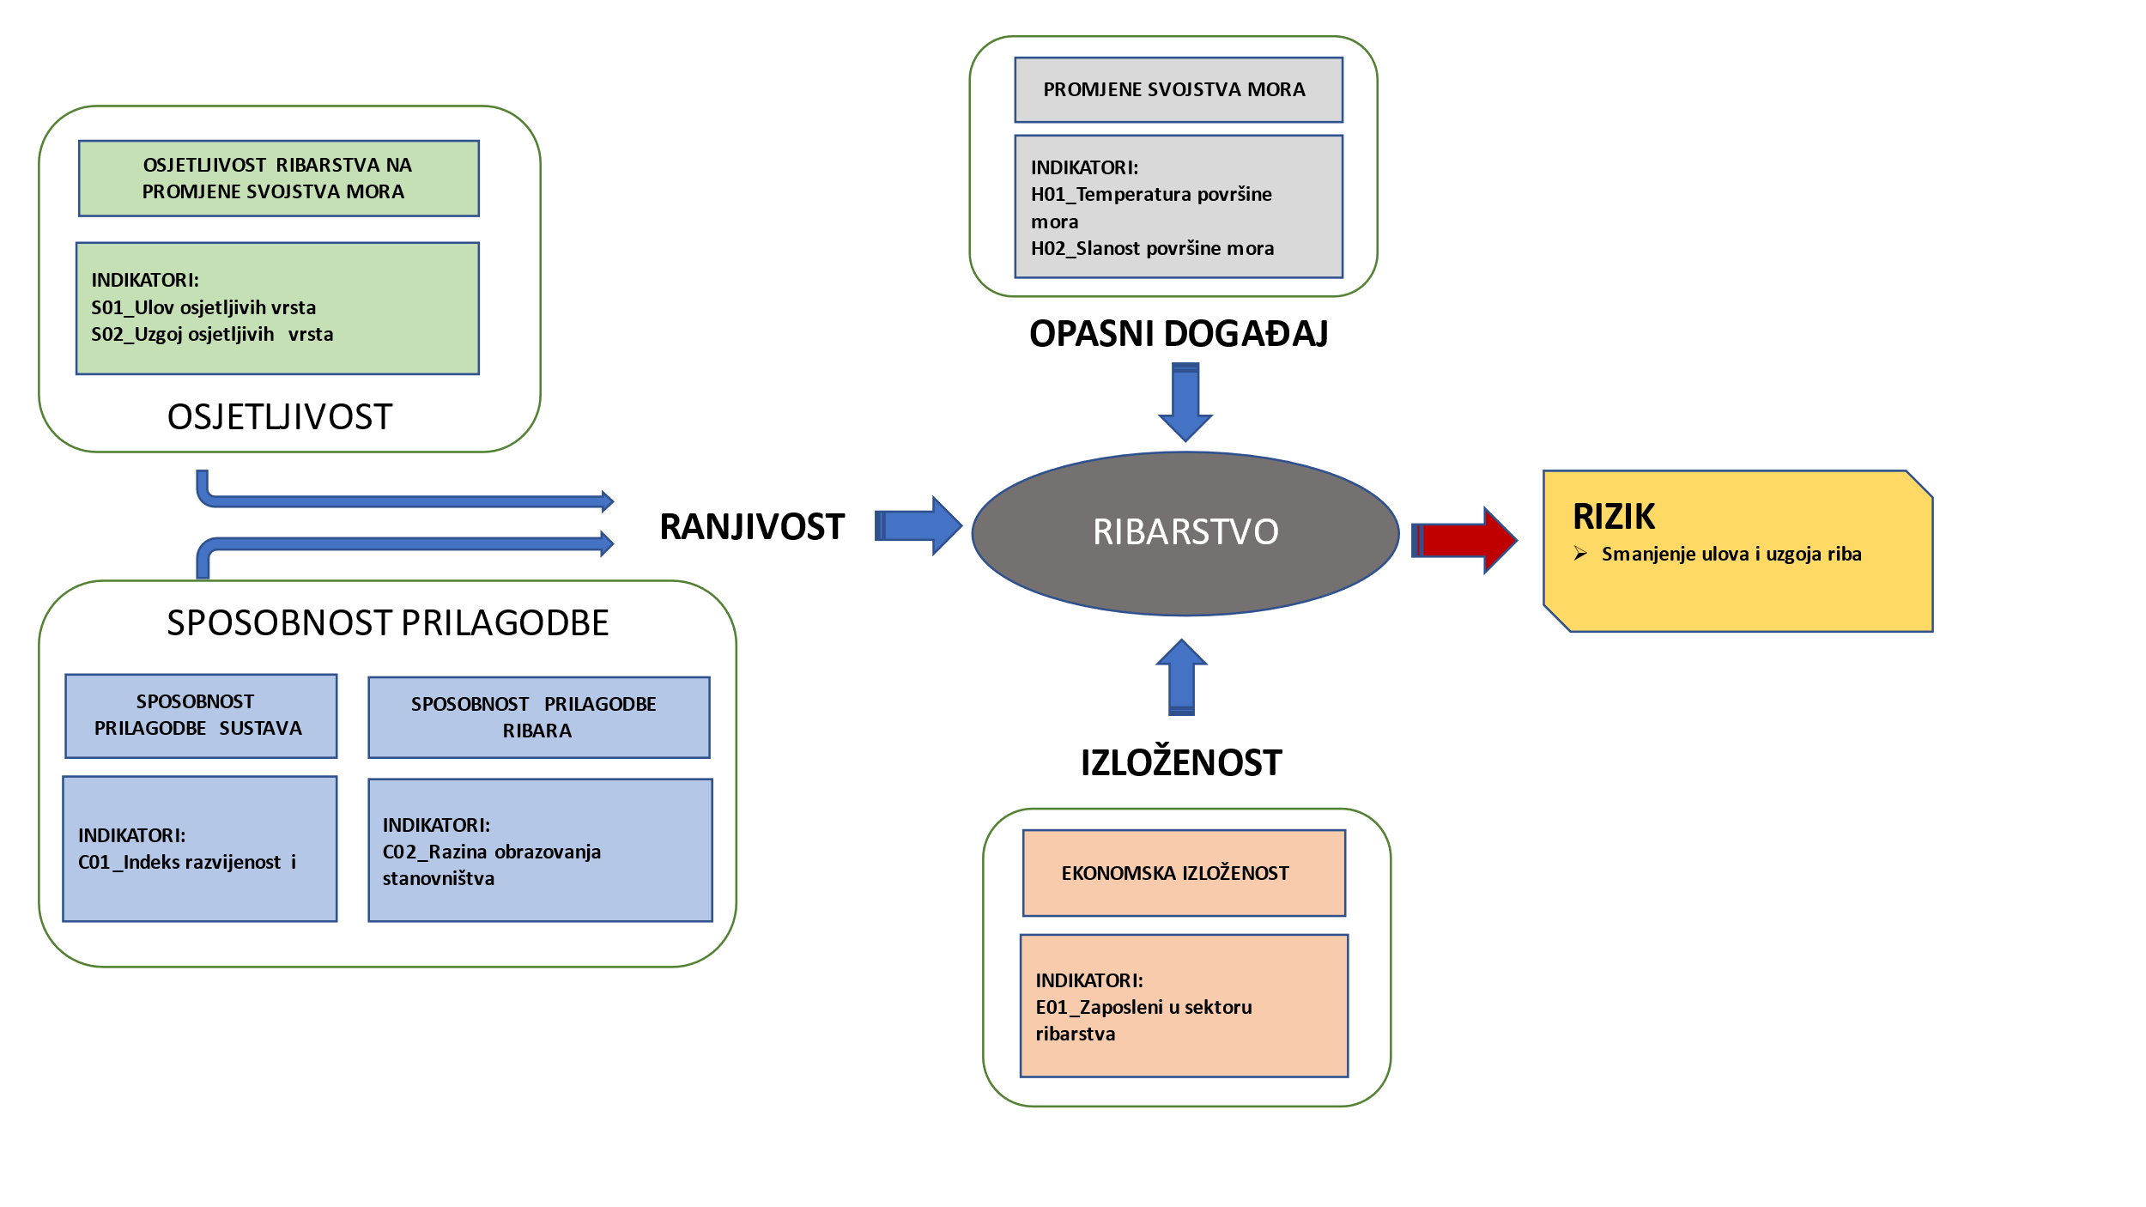
Slika 9.2-1 Prikaz komponenti rizika za sektor ribarstva

Odabir opasnog događaja na osnovu klimatskih podataka s osvrtom na RVA Hrvatska
Prema Izvještaju o procijenjenim utjecajima i ranjivosti na klimatske promjene po pojedinim sektorima (EPTISA Adria d.o.o., 2017.), u sektoru ribarstva očekuje se složen i trajan utjecaj klimatskih promjena primarno kroz sljedeće promjene:
• Procijenjen porast temperature Jadranskog mora (1,6-2,4°C do 2070. godine) imat će za posljedicu migraciju ribe u dublje vode i prema sjeveru, veću brojnost invazivnih vrsta i smanjenje ili nestanak domaćih vrsta ribe te promjenu u izboru vrsta za uzgoj.
• Pozitivni učinci porasta temperature morske vode bit će ubrzani rast i kraći uzgojni ciklus ribe.
• Procijenjen porast kiselosti Jadranskog mora (0,1-0,2 stupnja pH) onemogućit će uzgoj školjkaša u određenim područjima.
• Klimatske promjene ugrozit će ekonomsku održivost ribolova, osobito priobalnog i pridnenog.
• U uzgoju morskih organizama utjecaj će biti dvojak, pozitivan za uzgoj tune i komarče, a negativan za uzgoj lubina i kamenice.

Analiza opasnog događaja
Sljedeći klimatski parametri su važni za sektor ribarstva:
• Temperatura površine mora: do 2040. godine očekuje se, na godišnjoj razini, porast temperature površine mora u sjevernom Jadranu za 0,8-1,6 °C. U srednjem i južnom Jadranu porast temperature bi mogao biti do oko 0,8 °C.
• Slanost površine mora: U razdoblju 2011.-2040. godine očekuje se u godišnjem srednjaku porast saliniteta u čitavom Jadranu do oko 0.4 PSU. Oko sredine stoljeća, za razdoblje 2041.-2070. godine očekuje se daljnje povećanje površinskog saliniteta. Na sjevernom Jadranu, te u dijelu južnog Jadrana porast saliniteta bio bi između 0,4 i 0,8 PSU.
• Nitrati: porast površinske temperature mora ima za posljedicu pad koncentracije nitrata u površinskom sloju, čime se smanjuje njihova dostupnost primarnim proizvođačima. Prema projekcijama će se koncentracija nitrata u Jadranu sa sadašnjih 2,0 mmol/m3 smanjiti na oko 1,4 mmol/m3 do 2050. godine.
• Klorofil-a: predviđa se da će koncentracija klorofila-a u području Jadrana do 2050. godine pasti za oko 10 %.
• pH mora: projekcije povećanja kiselosti su podjednake za cijelo područje Mediterana i kreću se oko 0.1 jedinica pH do 2050. godine (EPTISA Adria d.o.o., 2017.).
Zasebni indikatori, temeljem kojih se procjenjuje kompozitni indikator utjecaja klimatskih promjena na sektor ribarstva, uključuju projekcije dostupnih klimatskih parametara u domeni svojstva mora:
• H01_Temperatura površine mora (°C)
• H02_Slanost površine mora (PSU)
Na godišnjoj razini, rezultati klimatskog modeliranja za Grad Šibenik ukazuju na:
• Porast temperature površine mora
• Povećanje slanosti površine mora

Analiza osjetljivosti sektora na klimatske promjene
U okviru procjene osjetljivosti sektora ribarstva, razmatran je indikator vezan uz iskrcaj (ulov) i uzgoj ribe te drugih morskih organizama na području Grada Šibenika.
S01_Ulov osjetljivih vrsta
Hrskavičnjače, rakovi (većinom škamp), školjkaši (dagnja) i oslić identificirani su kao vrste odnosno skupine morskih organizama prisutne u ulovu na području Grada Šibenika koje su osjetljive na klimatske promjene. Prema podacima Ministarstva poljoprivrede (Tablica 7 4), ulov navedenih organizama je iznosio 10.712 kg u 2019. godini što čini 22,2 % ukupnog ulova.
S02_Uzgoj osjetljivih vrsta
Brancini i orade uzgajaju se u uzgajalištima riba Grada Šibenika, a dagnje i kamenice u uzgajalištima školjkaša. S obzirom na to da brancinu pogoduje hladnija voda, definira se u izračunu kao osjetljiva vrsta zbog opasnosti porasta temperature mora. Udio prodaje brancina 2019. godine iznosio je 61 %, a ukupni udio prodaje osjetljivih uzgojenih vrsta, što uključuje dagnju i brancin, iznosio je 73 %.
Klimatske promjene imat će potencijalno značajan utjecaj na uzgajalištima riba Grada Šibenika, koje se bavi uzgojem bijele ribe, točnije komarče i lubina, ili orade i brancina. Izračun indikatora se temelji na podacima o zaposlenima u uzgajalištu te godišnjoj prodaji orade i brancina. Budući da brancinu pogoduje hladnija voda, definira se u izračunu kao osjetljiva vrsta zbog opasnosti porasta temperature mora. Usprkos tomu, porast temperatura može imati povoljan utjecaj na uzgoj orade.

Analiza kapaciteta prilagodbe sektora na klimatske promjene
U okviru procjene kapaciteta prilagodbe sektora ribarstva na klimatske promjene, razmatrana su dva zasebna indikatora.
C01_Indeks razvijenosti
Indeks razvijenosti je opisan u poglavlju 5.7. Usporedbom indeksa razvijenosti Grada Šibenika s ostalim JLS u RH, evidentno je da je Grad Šibenik s indeksom razvijenosti od 106,194 među razvijenijim JLS-ovima, značajno iznad prosjeka RH.
C02_Razina obrazovanja stanovništva
Uvažajući posljedice klimatskih promjena, važna je i razina educiranosti odnosno obrazovanja stanovništva. Što je ta razina bolja, svojevrsna otpornost ili sposobnost prilagodbe cijelog sektora je veća. S tim u vezi, analizirani su podaci Popisa stanovništva iz 2011. godine koji pokazuju da na području Grada Šibenika udio stanovništva starijeg od 20 godina sa srednjom stručnom spremom i više iznosi 82,5 %.

Analiza izloženosti sektora na klimatske promjene
U okviru procjene izloženosti sektora ribarstva na klimatske promjene, razmatran je indikator vezan uz zaposlenost stanovništva u sektoru ribarstva.
E01_ Zaposleni u sektoru ribarstva
Veći udio zaposlenih u sektoru ribarstva u odnosu na ukupno radno stanovništvo ukazuje na veću osjetljivost sektora. Prema podacima Popisa stanovništva iz 2011. godine, udio zaposlenih u sektoru poljoprivrede, šumarstva i ribarstva u odnosu na ukupno zaposlene na području Grada iznosio je 1,2 %.

Rezultati procjene rizika sektora na utjecaj klimatskih promjena
Prema dobivenim rezultatima i sukladno definiranoj metodologiji, rizik sektora ribarstva na utjecaj klimatskih promjena iznosi 0,49 što ga svrstava u klasu 3 – srednji rizik (Tablica 9.8-1).
Tablica 9.8-1 Procjena rizika sektora ribarstva na utjecaj klimatskih promjena
INDIKATOR | Normalizirana vrijednost | Težinski faktor
OPASNI DOGAĐAJ (promjena svojstva mora)
H01_Temperatura površine mora | 1,00 | 0,70
H02_Salinitet | 1,00 | 0,30
Objedinjena ocjena opasnog događaja | 1,00
RANJIVOST (Osjetljivost + Prilagodba)
S01_Ulov osjetljivih vrsta | 0,22 | 0,50
S02_Uzgoj osjetljivih vrsta | 0,73 | 0,50
Objedinjena ocjena osjetljivosti | 0,48
C01_Indeks razvijenosti | 0,31 | 0,50
C02_Razina obrazovanja stanovništva | 0,15 | 0,50
Objedinjena ocjena prilagodbe | 0,23
Objedinjena ocjena ranjivosti (Osjetljivost + Prilagodba) | 0,35
IZLOŽENOST
E01_Zaposleni u sektoru ribarstva | 0,11 | 1,00
Objedinjena ocjena izloženosti | 0,03
RIZIK (H, V, E) | 0,49

Analiza ranjivosti i rizika pojedinih sektora na učinke klimatskih promjena – Šumarstvo

Analiza trenutnog stanja
Prema Strategiji prilagodbe klimatskim promjenama (NN 46/20), šumarstvo je prepoznato kao jedan od najizloženijih sektora utjecaju klimatskih promjena. Strategija je identificirala sljedeće utjecaje i izazove koji uzrokuju visoku ranjivost sektora šumarstva:
• veća učestalost šumskih požara uključujući i pojavu požara u kontinentalnom dijelu Hrvatske zbog povećanja temperatura i smanjenja količine oborina;
• smanjenje produktivnosti nekih šumskih ekosustava;
• migracija štetnih organizama;
• pomicanje fenoloških faza šumskih vrsta drveća;
• povećanje osjetljivosti vrsta drveća na promijenjene klimatske uvjete;
• povećanje odumiranja vrsta drveća zbog promjena klime;
• štete na šumskim ekosustavima zbog povećanja intenziteta i frekvencije učestalosti ekstremnih vremenskih pojava (elementarnih nepogoda);
• smanjenje pojedinih općekorisnih funkcija šuma odnosno smanjenje kapaciteta šumskih ekosustava za pružanjem usluga.
Šume i šumsko zemljište specifična su prirodna bogatstva koja s općekorisnim i gospodarskim funkcijama šuma uvjetuju poseban način planiranja, gospodarenja i korištenja na načelu održivog gospodarenja. Primjena načela održivoga gospodarenja šumama u svrhu trenutačnog i budućeg ispunjavanja odgovarajuće ekološke, gospodarske i društvene funkcije na lokalnoj, nacionalnoj i globalnoj razini, uvažavajući socioekonomsku važnost šuma i njihov doprinos ruralnom razvoju, ostvaruje se kroz: a) održivo gospodarenje šumama i višenamjensku ulogu šuma, pri čemu se mnogobrojne robe i usluge isporučuju, odnosno pružaju na uravnotežen način te se osigurava zaštita šuma; b) učinkovito korištenje resursa, pri čemu se optimizira doprinos šuma, sektora šumarstva i sa šumom povezanih sektora ruralnom razvoju, rastu i otvaranju radnih mjesta te c) odgovornost za šume na globalnoj razini, pri čemu se promiče održiva proizvodnja i potrošnja šumskih proizvoda.
Ukupna površina šuma i šumskih zemljišta u RH iznosi 2.759.039 ha, što čini 49,3 % kopnene površine države. Od toga je 76 % u vlasništvu RH, dok je 24 % u vlasništvu privatnih šumoposjednika. Hrvatske šume d.o.o., kao javni šumoposjednik koji gospodari šumama i šumskim zemljištima u vlasništvu Republike Hrvatske, od 2002. godine posjeduje FSC certifikat (Forest Stewardship Certificate), što ukazuje da se šumama gospodari održivo prema strogim ekološkim, socijalnim i ekonomskim standardima.
Šumarija Šibenik gospodari s 34.132 ha državnih šuma i šumskog zemljišta. Od šumskih sastojina prevladavaju šikara, alepski borovi, makija, visoke šume, garizi, šmrika i sl. Šume su većim dijelom u državnom vlasništvu te su raspoređene u osam gospodarskih jedinica (Guduča, Jamina, Primorski Dolac, Konjička Draga, Jelinjak, Trtar, Rimljača, Hartić) kojima upravljaju Hrvatske šume d.o.o., šumarija Šibenik. Na području Grada Šibenika nalazi se više od 140 privatnih šuma koje zauzimaju 7 % površine Grada.
Tablica 10.1-1 Površine gospodarskih jedinica šuma Grada Šibenika (Hrvatske šume d.o.o., Alfa Atest d.o.o.)
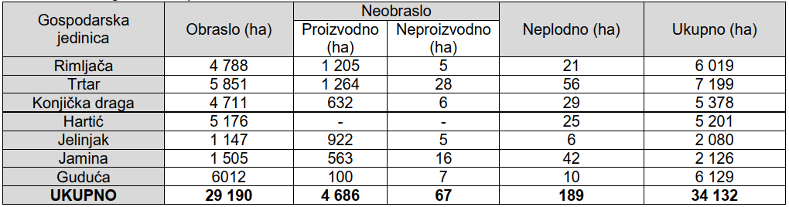
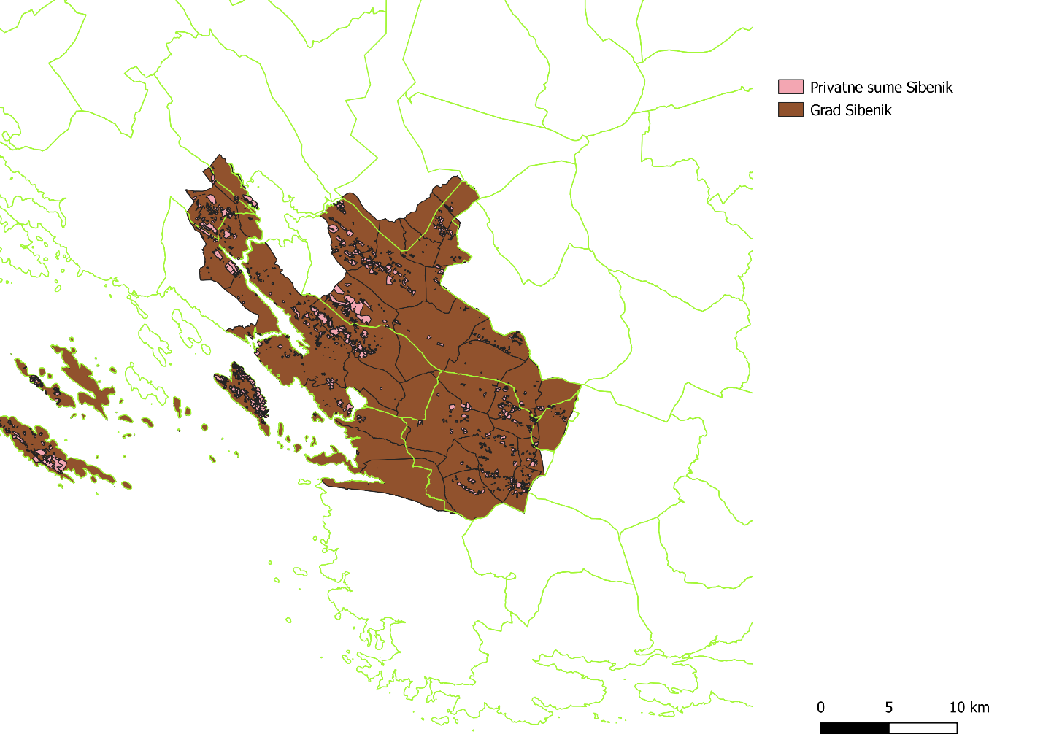
Slika 10.1-1 Rasprostranjenost privatnih šuma unutar Grada Šibenika (gospodarske jedinice označene zelenim linijama) (Izvor: Hrvatske šume d.o.o.)
U mediteranskom području najvažniji negativni utjecaj na šume imaju požari čija se veća učestalost očekuje kao posljedica porasta temperature i klimatskih promjena. Prema Registru šumskih požara kojeg vodi Ministarstvo poljoprivrede ukupno je u periodu od 1992.-2015. godine buknulo 6.644 šumska požara, od čega u mediteranskom području 77 %. U nekim godinama, kao što su 2000., 2003. i 2012., broj požara je znatno veći od prosjeka što je u korelaciji s iznimno sušnim godinama. Opožarena površina u navedenom periodu iznosi 315.227 ha od čega 92,6 % u mediteranskom području (EPTISA Adria d.o.o., 2017.).
Globalno, 2017. godina ušla je u povijest kao jedna od tri najtoplije godine na Zemlji u povijesti temperaturnih mjerenja, odnosno od 1880. godine. Najrecentniji podaci Državnog zavoda za statistiku pokazuju da je 2017. godina u Hrvatskoj bila ekstremna po pitanju opožarene površine kada je opožareno oko 48.500 ha, što je šest puta više od godišnjeg prosjeka u 10-godišnjem razdoblju 2008.- 2017. To je ujedno i 2,5 % ukupne površine šest priobalnih županija. Značajnost šumskih požara ogleda se i u domeni prosječnih godišnjih troškova protupožarne zaštite šuma (izrada i nadzor projekta, osmatračka protupožarna služba, izrada i održavanje promatračnica, izrada i održavanje protupožarnih prometnica, postavljanje znakova upozorenja, radovi na suzbijanju požara i čuvanje šuma). Na razini Republike Hrvatske, za razdoblje 1992.-2007. godine, isti su iznosili približno 115 milijuna HRK (EPTISA Adria d.o.o., 2017.).

Definiranje komponenti analize rizika
U nastavku je prikazana mapa utjecaja koja predstavlja odnos uzroka i posljedica klimatskih promjena za specifični opasni događaj – šumski požar i njegovo djelovanje na sektor šumarstva (Slika 10.2-1).
Odabrana kombinacija opasnog događaja i sektora temelji se na prethodnim analizama, razgovorima s lokalnim dionicima i klimatskim pokazateljima za područje Grada Šibenika.
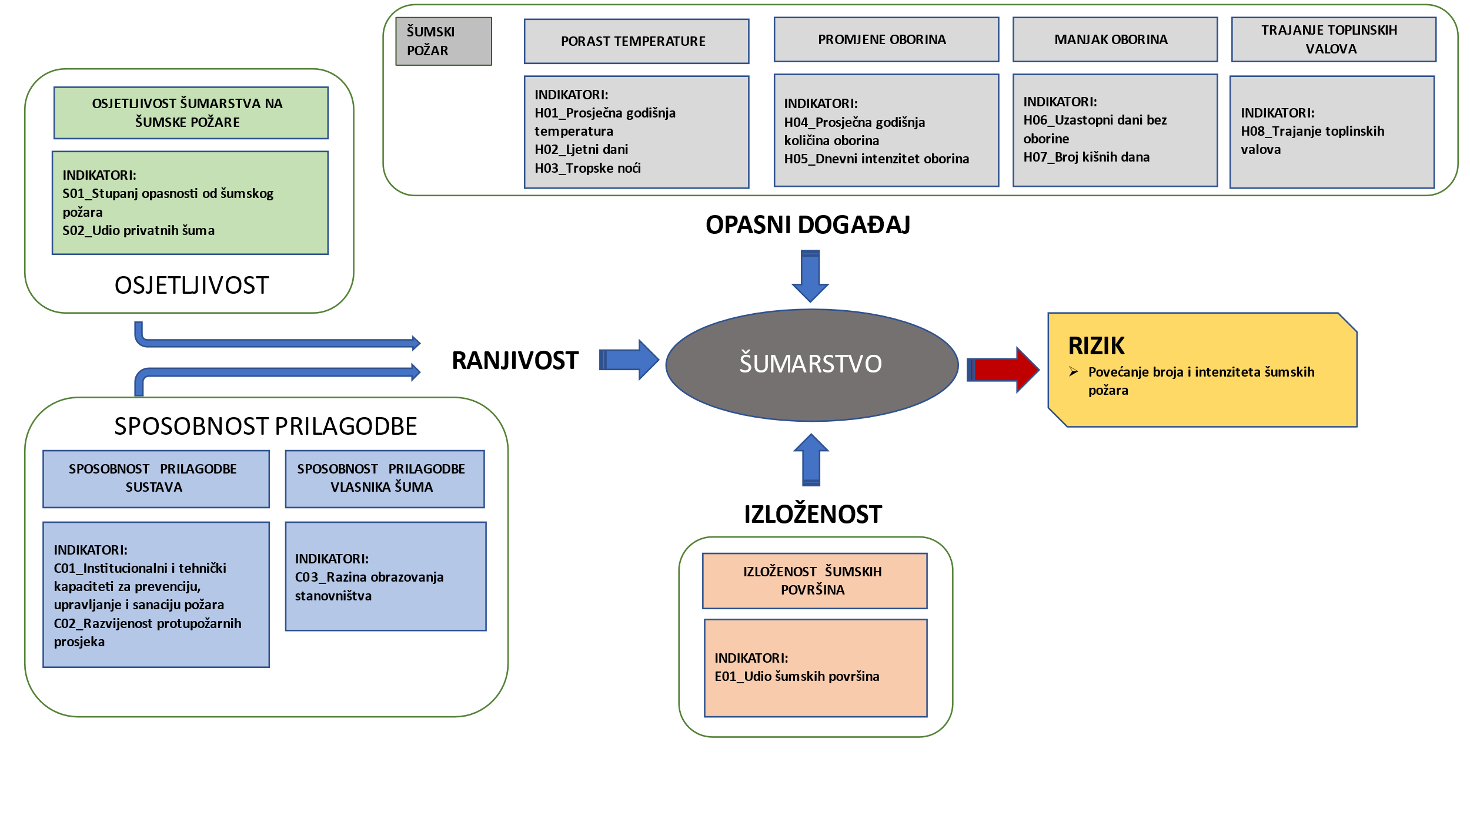
Slika 10.2-1 Prikaz komponenti rizika za sektor šumarstva

Odabir opasnog događaja na osnovu klimatskih podataka s osvrtom na RVA Hrvatska
Prema Izvještaju o procijenjenim utjecajima i ranjivosti na klimatske promjene po pojedinim sektorima (EPTISA Adria d.o.o., 2017.), šumarstvo se smatra jednim od ranjivijih sektora na klimatske promjene, pogotovo u mediteranskom području. Stupanj ranjivosti na nivou RH vezan uz požare je definiran kao visok zbog njihove sve veće učestalosti. Također, analiza navodi da dosadašnji trend broja šumskih požara pokazuje da ih je bilo znatno više u sušnim godinama i to u mediteranskom području, a projekcije pokazuju da će rizik od šumskih požara u budućnosti biti veći na području cijele Republike Hrvatske (EPTISA Adria d.o.o., 2017.).

Analiza opasnog događaja
Šume osim gospodarske važnosti imaju važnu ulogu u zaštita tla, prometnica i drugih objekata od erozije, bujica i poplava, utječu na vodni režim, klimu, očuvanje i unaprjeđenje okoliša, izgled krajolika te stvaranje uvjeta za odmor, rekreaciju i turizam. Iz tog razloga požari na šumskim površinama rezultiraju velikim poremećajem cijelog ekosustava, uzrokuju velike gospodarske štete i troškove obnove te druge posredne i neposredne gubitke. Pojava požara ovisi o karakteristikama vegetacije (tip i vlažnost vegetacije), klimatskim i meteorološkim čimbenicima i pojavama u atmosferi te antropološkim parametrima (gustoća stanovništva i ljudske aktivnosti).
Dva su kritična razdoblja povećane pojave požara na otvorenom prostoru:
• Proljetno razdoblje - mjeseci veljača, ožujak i travanj (osobito praćeno sušom i vjetrom, dok nije počeo proces ozelenjivanja vegetacije) kada nastaje povećan broj požara zbog spaljivanja korova i ostalog biootpada zaostalog nakon čišćenja poljoprivrednih i šumskih površina.
• Ljetno razdoblje - mjesec srpanj, kolovoz, rujan. Žestina takvih požara osobito je pojačana ukoliko se poklopi i sušno razdoblje i ostali ekstremni meteorološki uvjeti (npr. jak vjetar, visoka temperatura i suhoća zraka, udari groma).
U posljednjih tri desetljeća klimatske prilike imaju sve važniju ulogu na nastanak i širenje požara otvorenog prostora. Ekstremno visoka temperatura i niska vlažnost zraka (osobito ako je dugotrajno), pokazatelj je vremenskog stanja koje pospješuje isušivanju mrtvog gorivog materijala na tlu, ali i vegetacije općenito te se tako povećava potencijalna opasnost od požara raslinja u toplom dijelu godine. Nadalje, vrućine koje djeluju u sprezi sa sušnim razdobljima stvaraju povoljne vremenske uvjete za nastanak i širenje požara raslinja.
Zasebni indikatori, temeljem kojih se procjenjuje kompozitni indikator za opasni događaj šumski požar, podrazumijevaju projekcije određenih klimatskih parametara u domeni temperature i oborina:
• H01_Prosječna godišnja količina oborina (mm/god)
• H02_Ljetni dani (dana/god)
• H03_Tropske noći (dana/god)
• H04_Prosječna godišnja količina oborina (mm/god)
• H05_Dnevni intenzitet oborina (mm/god)
• H06_Uzastopni dani bez oborine (dana/god)
• H07_Broj kišnih dana (dana/god)
• H08_Trajanje toplinskih valova (dana/god).

Analiza osjetljivosti sektora na klimatske promjene
Na području Grada Šibenika, od šumskih sastojina prevladavaju šikara, alepski borovi, makija, visoke šume, garizi i šmrika. Sa stanovišta razmatranja zaštite od požara od posebnog interesa su sastojine i kulture četinjača (alepski bor, primorski bor, crni bor) te površine pod šikarom i makijom.
U okviru procjene osjetljivosti sektora šumarstva na požare, razmatrana su dva zasebna indikatora.
S01_Stupanj opasnosti od šumskog požara
Prema Pravilniku o zaštiti šuma od požara (NN 33/14) stupanj opasnosti od šumskog požara određuje se sukladno mjerilima za procjenu opasnosti od šumskog požara. Šumske površine se svrstavaju u četiri stupnja opasnosti od šumskog požara: mala, umjerena, velika i vrlo velika. Prema podacima dobivenim od Hrvatskih šuma d.o.o. te dostupnim podacima o šumama privatnih šumoposjednika, na području Grada Šibenika 21,7 % šuma spada u kategoriju umjerene, a 78,3 % u kategoriju velike opasnosti od šumskog požara.
S02_Udio privatnih šuma
Zbog različitog stanja i gospodarenja državnim i privatnim šumama za očekivati je da isti negativni utjecaji, u ovom slučaju rizik od požara, neće jednako utjecati na privatne i državne šume. Gospodarenje privatnim šumama opterećeno je brojnim problemima. Prije svega se to odnosi na uglavnom male parcele, rascjepkani posjed, mnoštvo vlasnika, neriješene imovinsko-pravne odnose te neadekvatno gospodarenje. Na području Grada Šibenika udio privatnih šuma iznosi 7,2 %.

Analiza kapaciteta prilagodbe sektora na klimatske promjene
U okviru procjene kapaciteta prilagodbe sektora šumarstva na požare, razmatrana su tri zasebna indikatora.
C01_Institucionalni i tehnički kapaciteti za prevenciju, upravljanje i sanaciju požara
Prema Procjeni ugroženosti od požara i tehnoloških eksplozija Grada Šibenika (Alfa Atest, 2016.), na šumskim površinama relativno uredno se provode mjere zaštite od požara koje su propisane u Planovima zaštite šuma od požara i Šumsko gospodarstvenim planovima izrađenim od strane Šumarije Šibenik. Motrenje opasnosti od nastanka požara i nastanak požara ustrojen je na zadovoljavajućoj razini kvalitete. Određeni dio šumskih površina je miniran, što bitno negativno utječe na učinkovitost gašenja požara na tim prostorima, te je potrebno poticati nadležna tijela na razminiranje prostora. Cestovne prometnice državne i županijske razine su u zadovoljajućem stanju. Otočne lokalne i nerazvrstane ceste na određenim mjestima nisu dovoljno široke i slabo održavane, te stanjem ne jamče promet vatrogasnim vozilima, osim vozilima za gašenje
šumskih požara. Zaštitni pojasevi uz cestovne prometnice ne održavaju se zadovoljavajućom učestalošću i kvalitetom čistim od trave, raslinja i drugih gorivih tvari, zbog čega postoji opasnost od nastanka i širenja nastalih požara, posebno u razdobljima visokih temperatura zraka. Procjena je zaključila 2016. godine da razina provedbe mjera zaštite od požara i stanje zaštite od požara na prostoru Grada Šibenika u određenim dijelovima nisu u skladu sa propisima, odnosno ne jamče učinkovitu zaštitu, te je zbog toga nužno i to što je god prije moguće ukloniti nedostatke i propuste.
C02_Razvijenost protupožarnih prosjeka
Izgradnja protupožarnih prosjeka s elementima šumskih cesta jedna je od preventivnih mjera protupožarne zaštite. Kako bi se olakšao pristup vatrogasnim vozilima do ugroženih šumskih područja postoji potreba za pojačanim održavanjem postojećih te izgradnjom novih prometnica i šumskih prosjeka u svrhu zaštite šuma od požara.
Dužine šumskih prometnica unutar osam gospodarskih jedinica kojima upravlja Šumarija Šibenik (Trtar, Jamina, Jelinjak, Konjička Draga, Primorski Dolac, Guduća, Hartić, Rimljača) iznosi oko 510 km. Planirano je još 63,31 km (Hrvatske šume d.o.o.), budući da trenutna situacija samo do određene mjere zadovoljava gospodarenje, čuvanje te protupožarnu zaštitu.
C03_Razina obrazovanja stanovništva
Uvažajući moguće uzroke požara, od kojih su najčešći oni antropogenog karaktera, važna je i razina educiranosti odnosno obrazovanja stanovništva. Što je ta razina bolja, svojevrsna otpornost ili sposobnost prilagodbe cijelog sektora je veća. S tim u vezi, analizirani su podaci Popisa stanovništva iz 2011. godine koji pokazuju da na području Grada Šibenika udio stanovništva starijeg od 20 godina sa srednjom stručnom spremom i više iznosi 82,5 %.

Analiza izloženosti sektora na klimatske promjene
U okviru procjene izloženosti sektora šumarstva na požare, razmatran je indikator vezan uz šumske površine.
E01_Udio šumskih površina
Udio šuma u ukupnoj površini analiziranog područja važan je indikator pri čemu veći udio sugerira naravno i veću izloženost. Na području Grada Šibenika šumske površine čine značajan dio. Prema CORINE Land Cover (CLC) Hrvatska bazi podataka udio šumskih površina (alepski bor, primorski bor, crni bor, makija, garig) u ukupnoj površini iznosi oko 55 %.

Rezultati procjene rizika sektora na utjecaj klimatskih promjena
Prema dobivenim rezultatima i sukladno definiranoj metodologiji, rizik sektora šumarstva od šumskih požara iznosi 0,59 što ga svrstava u klasu 3 – srednji rizik (Tablica 10.8-1).
Tablica 10.8-1 Procjena rizika sektora šumarstva na utjecaj klimatskih promjena (veću učestalost šumskih požara)
INDIKATOR | Normalizirana vrijednost | Težinski faktor
OPASNI DOGAĐAJ
H01_Prosječna godišnja temperatura | 1.00 | 0.18
H02_Ljetni dani | 0.83 | 0.13
H03_Tropske noći | 1.00 | 0.13
H04_Prosječna godišnja količina oborina | 0.17 | 0.13
H05_Trajanje toplinskih valova | 1.00 | 0.13
H06_Uzastopni dani bez oborine | 0.08 | 0.13
H07_Broj kišnih dana | 0.17 | 0.07
H08_Trajanje toplinskih valova | 1.00 | 0.10
Objedinjena ocjena opasnog događaja | 0.58
RANJIVOST (Osjetljivost + Prilagodba)
S01_Stupanj opasnosti od šumskog požara | 0.70 | 0.90
S02_Udio privatnih šuma | 0.07 | 0.10
Objedinjena ocjena osjetljivosti | 0.64
C01_Institucionalni i tehnički kapaciteti za prevenciju, upravljanje i sanaciju požara | 0.70 | 0.45
C02_Razvijenost protupožarnih prosjeka | 0.65 | 0.50
C03_Razina obrazovanja stanovništva | 0.15 | 0.05
Objedinjena ocjena prilagodbe | 0.65
Objedinjena ocjena ranjivosti (Osjetljivost + Prilagodba) | 0.64
IZLOŽENOST
E01_Udio šumskih površina | 0.55 | 1.00
Objedinjena ocjena izloženosti | 0.55
RIZIK (H, V, E) | 0.59

Analiza ranjivosti i rizika pojedinih sektora na učinke klimatskih promjena – Prirodni ekosustavi i bioraznolikost

Analiza trenutnog stanja
Bioraznolikost i usluge koje ekosustavi pružaju su trenutno u najvećoj mjeri ugroženi degradacijom i gubitkom staništa, neodrživim iskorištavanjem prirodnih resursa i onečišćenjem. Međutim klimatske promjene snažno utječu na okoliš te potenciraju postojeće okolišne probleme.
Prema Strategiji prilagodbe klimatskim promjenama (NN 46/20) bioraznolikost je prepoznata kao jedno od područja koja su najviše izložena utjecaju klimatskih promjena. Strategija je identificirala sljedeće utjecaje i izazove koji uzrokuju visoku ranjivost bioraznolikosti:
• smanjenje površine, promjena udjela te nestanak nekih staništa;
• fragmentacija staništa;
• promjene u strukturi, procesima, funkcijama i uslugama;
• promjene u sastavu zajednica vrsta;
• promjene u fenologiji;
• prekid cvatnje biljnih kriofilnih i stenotermnih vrsta uz skraćenje vegetacije i smanjenje vigora
• oštećivanje, degradacija i izumiranje uslijed klimatskih ekstrema (dugotrajne suše, prevelike količine oborina u kratko vrijeme, olujni vjetrovi, prejako sunčano zračenje i dr.);
• promjene u brojnosti i rasprostranjenosti vrsta;
• gubitak vrsta prilagođenih na život u uskom rasponu ekoloških uvjeta (osobito endemskih vrsta ograničene rasprostranjenosti);
• pojava i širenje invazivnih stranih vrsta i vrsta koje su prilagođene na život u širokom rasponu ekoloških uvjeta te potiskivanje zavičajnih vrsta;
• promjene u interakcijama među vrstama (pozitivne i negativne);
• promjene u životnim ciklusima;
• promjene u vremenu migracija;
• smanjenje populacija šumskih vrsta uslijed učestalih požara uzrokovanih povećanjem prosječne temperature zraka i neravnomjerno raspoređenom količinom oborina;
• smanjenje i nestanak slatkovodnih vrsta jadranskog sliva uslijed zaslanjenja obalnih staništa uzrokovanih podizanjem razine mora;
• širenje morskih vrsta prema sjeveru i pojava termofilnih (tropskih) invazivnih stranih morskih vrsta zbog povećanja temperature mora.
Republika Hrvatska odlikuje se velikom raznolikošću biljnih i životinjskih vrsta osobito u kontekstu zapadne i srednje Europe. Razlog tomu je geografski položaj RH na dodiru triju biogeografskih regija te velika raznolikost staništa što rezultira širokim spektrom različitih ekoloških uvjeta za razvoj flore i faune.
Broj poznatih vrsta i podvrsta u Republici Hrvatskoj je gotovo 40.000, iako se pretpostavlja da je ukupan broj vrsta i podvrsta znatno veći. Oko 3 % od ukupnog broja poznatih vrsta čine endemi. Najveći udio endema (približno 70 %) je među pripadnicima špiljske faune.
U RH trajno je zaštićeno 409 područja u devet nacionalnih kategorija zaštite što zauzima 8,61 % ukupne površine RH, odnosno 12,32 % kopnenog teritorija i 1,95 % teritorijalnog mora. Pristupanjem EU utvrđena su područja ekološke mreže Natura 2000 koja je proglašena na 36,73 % kopnenog teritorija, 15,42 % mora, odnosno na 29,08 % ukupne površine RH (Strategija i akcijski plan zaštite prirode Republike Hrvatske za razdoblje od 2017. do 2025. godine, NN 72/17).
Klima Grada Šibenika je sredozemna sa sušnim i vrućim ljetima te blagim kišnim zimama, s dva kišovitija perioda, u ranom proljeću ili ranom ljetu i kasnoj jeseni. Brojna i bogata biološka raznolikost kopnenih, morskih i podzemnih staništa na području Grada Šibenika dokazana je brojem zaštićenih područja, poput nacionalnog parka Krka, značajnih krajobraza (Krka – donji tok; Gvozdenovo-Kamenar; Kanal-Luka) te područja predviđenih za zaštitu temeljem Zakona o zaštiti prirode (NN 80/13, 15/18, 14/19, 127/19): Spomenik prirode – špilja Tradanj (Zaton), posebni rezervat – ornitološki Kanjon Gudače, značajni krajobraz Uvale Stupica vela, Stupica mala i Kabal s akvatorijem i otocima, značajni krajobraz Uvala Lovišća (otok Zlarin), značajni krajobraz Poluotok Oštrica, park-šuma Šuma na otoku Krapnju i park-šuma Šuma Jelinjak (ECOINA, 2018.). Osim zakonski zaštićenih područja, na području Grada Šibenika postoje i područja zaštićena unutar sustava Ekološke mreže Natura 2000, gdje su određena područja značajna za očuvanje i ostvarivanje povoljnog stanja divljih vrsta ptica od interesa za Europsku uniju, kao i njihovih staništa, te područja značajna za očuvanje migratornih vrsta ptica, a osobito močvarna područja od međunarodne važnosti (Područja očuvanja značajna za ptice – POP), te područja značajna za očuvanje i ostvarivanje povoljnog stanja drugih divljih vrsta i njihovih staništa, kao i prirodnih stanišnih tipova od interesa za Europsku uniju (Područja očuvanja značajna za vrste i stanišne tipove – POVS). Na području Grada Šibenika nalazi se jedno područje značajno za ptice (POP – Krka i okolni plato) te 20 područja očuvanja značajnih za vrste i staništa (POVS).
Prema podacima iz Crvenih knjiga, na području Grada Šibenika prisutno je 3.000 ugroženih, rijetkih i izumrlih svojti. Zabilježeno je nekoliko vrsta invazivnih vrsta algi (npr. Caulerpa taxifolia, Caulerpa racemosa, Womersleyella setacea, Paraleucilla magna), 14 vrsta riba (npr. srebrenopruga napuhača (Lagocephalus sceleratus)) i 38 biljnih vrsta (npr. srebrnolista pomoćnica (Solanum eleagnifolium Cav.), pajasen (Alianthus altissima (Mill. Swingle]). Najčešće invazivne vrste su alohotne (strane) vrste, ali ponekad i zavičajne svojte mogu imati učinke kao i invazivne (ECOINA, 2018.).
Ljudske djelatnosti poput urbanizacije (neplanske i bespravne gradnje), turizma (gdje su najposjećenija mjesta na području Grada ujedno i najosjetljivija te najizloženija pritiscima ove gospodarske djelatnosti), prometa (koji uzrokuje fragmentaciju staništa, buku, onečišćenje i uznemiravanje faune), intenzivne poljoprivrede i ribarstva, požara, unosa invazivnih vrsta, onečišćenja otpadom i otpadnim vodama uzrokuju osiromašenje i ugrozu biološke raznolikosti.
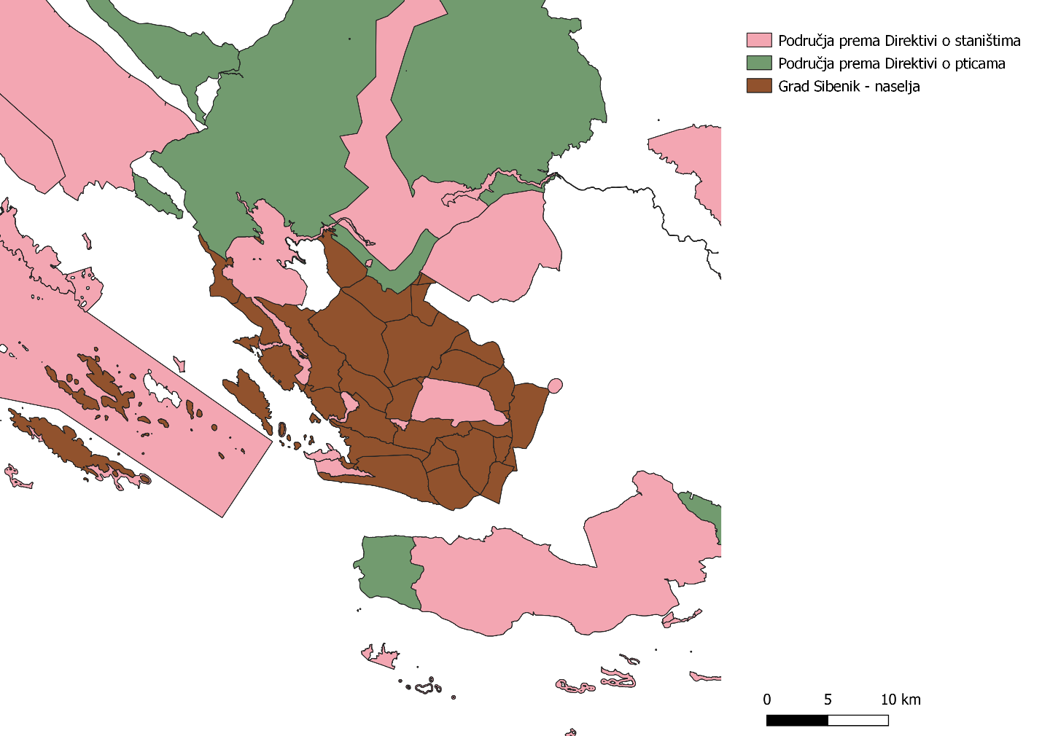
Slika 11.1-1 Natura 200 područja na području Grada Šibenika (izvor: Bioportal)
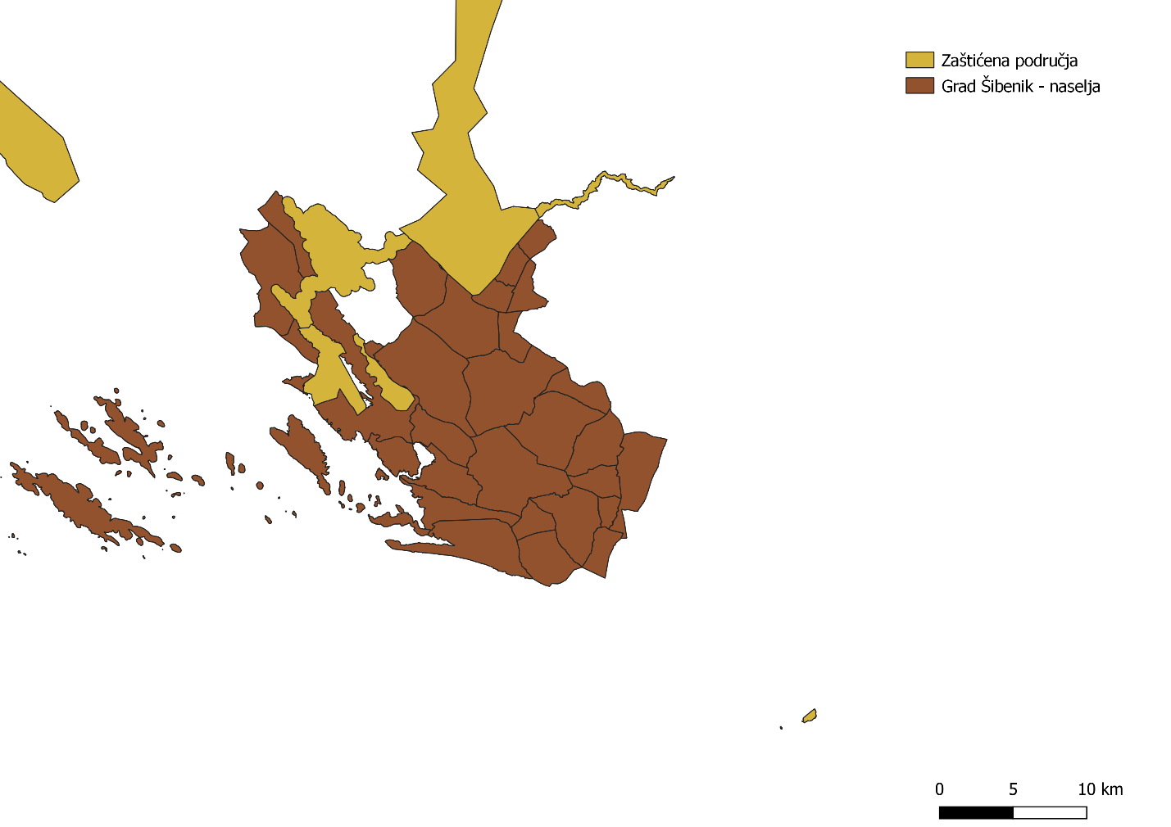
Slika 11.1-2 Zaštićena područja na području Grada Šibenika (Izvor: Bioportal)

Definiranje komponenti analize rizika
U nastavku je prikazana mapa utjecaja koja predstavlja odnos uzroka i posljedica klimatskih promjena u sektoru prirodni ekosustavi i bioraznolikost. Odabrana kombinacija temelji se na prethodnim analizama, razgovorima s lokalnim dionicima i klimatskim pokazateljima za područje Grada Šibenika.
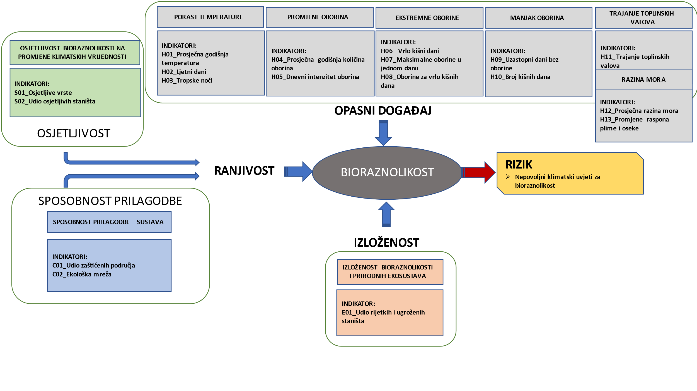
Slika 11.2-1 Prikaz komponenti rizika za sektor prirodni ekosustavi i bioraznolikost

Odabir opasnog događaja na osnovu klimatskih podataka s osvrtom na RVA Hrvatska
Prema Izvještaju o procijenjenim utjecajima i ranjivosti na klimatske promjene po pojedinim sektorima (EPTISA Adria d.o.o., 2017.), u sektoru prirodni ekosustavi i bioraznolikost očekuje se složen i trajan utjecaj klimatskih promjena kroz brojne promjene: potapanje obalnih staništa, zaslanjenje kopnenih i slatkovodnih staništa uz morsku obalu, zaslanjenje rijeka i stvaranje estuarija; isušivanje vlažnih kopnenih staništa; povećanje aridnog područja; smanjenje, promjene udjela te eventualni nestanak nekih staništa i vrsta, dakle pad bioraznolikosti te pojavu i širenje nekih invazivnih vrsta. Očekivane posljedice na bioraznolikost, odnosno postojeće vrste mogu biti pozitivne, neutralne i negativne. Očekivane negativne posljedice klimatskih promjena na pojedine vrste vezane su uz:
• smanjenje vigora jedinki;
• oštećenja jedinki i obolijevanje od bolesti i štetnika;
• pojava kompeticijske invazivne vrste;
• smanjenje populacija;
• smanjenje areala vrste;
• cjepkanje areala na disjunktne populacije;
• pojava ugroze pojedine vrste te u konačnici regionalno ili globalno izumiranje vrste.

Analiza opasnog događaja
Najvažnije klimatske promjene koje direktno utječu na prirodne ekosustave i bioraznolikost su: promjene prosječnih temperatura zraka; smanjenje količina i promjene prostorne raspodjele oborina; pojava klimatskih ekstrema te zagrijavanje, zakiseljavanje i podizanje razine mora. Očekivane osnovne posljedice utjecaja klimatskih promjena na prirodne ekosustave prikazane su u sljedećoj tablici.
Tablica 11.4-1 Utjecaj klimatskih promjena na prirodne ekosustave (Izvor: EPTISA Adria d.o.o., 2017.)
Tip  ekosustava | Povećanje  temperature zraka | Smanjenje količina i  promjene rasporeda  oborina | Pojava klimatskih  ekstrema | Podizanje razine mora
Travnjaci | Isušivanje | Isušivanje | Ogoljivanje
Šume | Isušivanje | Isušivanje | Lom i pojava štetnika
Grmlje | Isušivanje | Isušivanje | Lom i pojava štetnika
Slabo obraslo  zemljište | Isušivanje | Isušivanje
Močvare | Isušivanje | Isušivanje | Isušivanje | Zaslanjenje obalnih  močvara
Rijeke i jezera | Zagrijavanje | Smanjenje | Isušivanje | Zaslanjenje obalnih  rijeka i jezera
More | Zagrijavanje  invazivne vrste | Zaslanjenje | Uništavanje obalnih ekosustava | Potapanje priobalnih ekosustava
Planine | Podizanje  klimazonalne  vegetacije | Isušivanje šuma | Lom šuma i pojava  štetnika
Otoci | Podizanje  klimazonalne  vegetacije | Isušivanje svih staništa | Smanjenje šumskih  staništa | Potapanje otočnih  priobalnih ekosustava
Podzemlje | Zagrijavanje | Isušivanje | Isušivanje | Potapanje priobalnih  špilja

Zasebni indikatori, temeljem kojih se procjenjuje kompozitni indikator utjecaja klimatskih promjena na prirodne ekosustave i bioraznolikost, podrazumijevaju projekcije određenih klimatskih parametara u domeni temperature, oborina te podizanja razine mora:
- H01_Prosječna godišnja temperatura (°C)
- H02_Ljetni dani (dana/god)
- H03_Tropske noći (dana/god)
- H04_Prosječna godišnja količina oborina (mm/god)
- H05_Dnevni intezitet oborina (mm/god)
- H06_Vrlo kišni dani (dana/god)
- H07_Maksimalna količina oborina u jednom danu (mm)
- H08_Oborine za vrlo kišnih dana (mm)
- H09_Uzastopni dani bez oborine (dana/god)
- H10_Broj kišnih dana (dana/god)
- H11_Trajanje toplinskih valova (dana/god)
- H12_Prosječna razina mora (m)
- H13_Promjene raspona plime i oseke

Analiza osjetljivosti sektora na klimatske promjene
U okviru procjene osjetljivosti sektora prirodni ekosustavi i bioraznolikost, razmatrana su dva zasebna indikatora.
S01_Osjetljive vrste
Na osnovu Izvještaja o procijenjenim utjecajima i ranjivosti na klimatske promjene po pojedinim sektorima (EPTISA Adria d.o.o., 2017.) definirane su ugrožene vrste (navedene unutar crvenih knjiga i popisa RH) koje su osjetljive na klimatske promjene (Tablica 11.5-1).
Tablica 11.5-1 Popis ugroženih vrsta osjetljivih na klimatske promjene (Izvor: EPTISA Adria d.o.o., 2017.)
Taksonomska  skupina | Vrsta | Kategorija ugroženosti | Stanište
Gljive | Močvarna patuljica (Galerina paludosa) | CR | Acidofilni cret
 | Cretna patuljica (Galerina tibiicystis) | CR | Acidofilni cret
 | Cretna sumporača (Hypholoma  elongatum) | CR | Acidofilni cret
Biljke | Cretna suhoperka (Eriophorum  vaginatum) | CR | Nadignuti cret
Dnevni leptiri | Goranski okaš (Erebia stirius gorana) | EN | Neobrasle i slabo  obrasle stijene; suhi  travnjaci
 | Vaganski okaš (Erebia gorge vagana) | EN | Točila; rudine
 | Apolon (Parnassius apollo) | VU | Točila; rudine
 | Esperov vatreni plavac (Lycaena  thersamon) | DD | Suhi travnjaci; visoke zeleni
Ptice | Troprsti zlatar (Pluvialis apricaria) | CR | Vlažni niski travnjaci
Sisavci | Veliki potkovnjak (Rhinolophus  ferrumequinum) | NT | Pašnjaci; garig: makija
 | Puh orašar (Muscardinus avellanarius) | NT | Listopadne šume
Vodozemci i  gmazovi | Barska kornjača (Emys orbicularis) | NT | Kopnene vode
 | Velebitska gušterica (Iberolacerta horvathi) | NT | Vlažni kamenjari
Vretenca | Sjeverna zelenka (Somatochlora  metallica) | RE | Stajaće ili sporotekuće vode
 | Crni strijelac (Sympetrum danae) | RE | Stajaće, zakiseljene  vode, tresetišta
 | Crni tresetar (Leucorrhinia caudalis) | CR | Tresetišta, močvare
 | Veliki tresetar (Leucorrhinia pectoralis) | EN | Tresetišta, močvare
 | Grof skitnica (Hemianax ephippiger) | VU | Plitka i topla vodena  staništa
 | Sredozemna zelendjevica (Lestes  barbarus) | NT | Nizinski močvarni travnjaci
 | Gorska zelendjevica (Lestes dryas) | NT | Planinske močvare
 | Mali strijelac (Sympetrum vulgatum) | NT | Stajaće vode

Prema podacima dobivenim od Ministarstva gospodarstva i održivog razvoja o rasprostranjenosti vrsta sa crvenih popisa i knjiga unutar RH, na području Grada Šibenika rasprostranjene su dvije ugrožene vrste ranjive na klimatske promjene – barska kornjača (Emys orbicularis) i veliki potkovnjak (Rhinolophus ferrumequinum).
S02_Udio osjetljivih staništa
Na području Republike Hrvatske prisutan je veliki broj staništa za koje je moguće predvidjeti negativni utjecaj klimatskih promjena. Prema Izvještaju o procijenjenim utjecajima i ranjivosti na klimatske promjene po pojedinim sektorima (EPTISA Adria d.o.o., 2017.) definira su prirodna staništa za koja se predviđa smanjenje uslijed negativnog utjecaja klimatskih promjena (Tablica 11.5-2).
Tablica 11.5-2 Prirodna staništa za koja se previđa smanjenje uslijed negativnog utjecaja klimatskih promjena (Izvor: Eptisa Adria d.o.o., 2017.)
Osnovno stanište | Specifična kategorija staništa
A. Površinske kopnene vode i močvarna staništa | A.1. Stajaćice
 | A.2. Tekućice
 | A.3. Hidrofitska staništa slatkih voda
C. Travnjaci, cretovi i visoke zeleni | C.1. Cretovi
 | C.2. Higrofilni i mezofilni travnjaci
 | C.5. Visoke zeleni
E. Šume | E.1. Priobalne poplavne šume vrba i topola
 | E.2. Poplavne šume hrasta lužnjaka, crne johe i poljskog jasena
 | E.3. Šume listopadnih hrastova izvan dohvata poplava
 | E.4. Brdske bukove šume
 | E.5. Bukovo-jelove šume
 | E.6. Pretplaninske bukove šume
 | E.7. Kontinentalne crnogorične šume
F. Morska obala | F.2. Pjeskovita morska obala
 | F.3. Šljunkovita morska obala
 | F.4. Stjenovita morska obala

Prema Karti staništa prethodno navedena staništa zauzimaju 25,8 % područja Grada Šibenika.

Analiza kapaciteta prilagodbe sektora na klimatske promjene
U okviru procjene kapaciteta prilagodbe sektora na klimatske promjene, razmatrana su dva zasebna indikatora vezana uz zaštitu prirode. Pretpostavlja se da se zaštićenim područjima i područjima unutar ekološke mreže bolje upravlja, između ostalog u cilju očuvanja vrsta i prirodnih staništa, kroz implementaciju planova upravljanja nego u područjima koja se nalaze izvan ovih područja.
C01_Udio zaštićenih područja
IUCN (International Union for Conservation of Nature) definira zaštićeno područje kao „Jasno definirano područje koje je priznato sa svrhom i kojim se upravlja s ciljem trajnog očuvanja cjelokupne prirode, usluga ekosustava koje ono osigurava te pripadajućih kulturnih vrijednosti, na zakonski ili drugi učinkoviti način“. U RH je Zakonom o zaštiti prirode (NN 80/13, 15/18, 14/19, 127/19) definirano devet kategorija zaštićenih područja: strogi rezervat, nacionalni park, posebni rezervat, park prirode, regionalni park, spomenik prirode, značajni krajobraz, park-šuma i spomenik parkovne arhitekture. Na području Grada Šibenika nalazi se zaštićeno područje nacionalnog parka Krka koje zauzima 9,88 % područja Grada (Slika 11.1-2).
C02_Ekološka mreža
Ekološka mreža Natura 2000 je koherentna europska ekološka mreža sastavljena od područja u kojima se nalaze prirodni stanišni tipovi i staništa divljih vrsta od interesa za Europsku uniju, a omogućuje očuvanje ili, kad je to potrebno, povrat u povoljno stanje očuvanja određenih prirodnih stanišnih tipova i staništa vrsta u njihovu prirodnom području rasprostranjenosti. 23,3 % područja Grada Šibenika se nalazi unutar ekološke mreže. Na području Grada nalazi se jedno POP te dvadeset POVS područja (Slika 11.1-1).

Analiza izloženosti sektora na klimatske promjene
U okviru procjene izloženosti sektora prirodni ekosustavi i bioraznolikost na klimatske promjene, razmatran je indikator vezan uz površine koje pokrivaju ugroženi i rijetki stanišni tipovi.
E01_Udio rijetkih i ugroženih staništa
Popis ugroženih i rijetkih stanišnih tipova od nacionalnog i europskog značaja zastupljenih na području Republike Hrvatske navodi se u Prilogu II Pravilnika o popisu stanišnih tipova, karti staništa te ugroženim i rijetkim stanišnim tipovima (NN 88/14). Ovaj popis predstavlja staništa čijem se očuvanju treba posvetiti posebna pažnja te čije se površine treba, u što je moguće većoj mjeri, održavati u povoljnom stanju. Ova staništa zauzimaju 83,4 % površina Grada Šibenika.

Rezultati procjene rizika sektora na utjecaj klimatskih promjena
Prema dobivenim rezultatima i sukladno definiranoj metodologiji, rizik sektora prirodni ekosustavi i bioraznolikost od klimatskih promjena iznosi 0,60 što ga svrstava u klasu 4 – visok rizik (Tablica 11.8-1).
Tablica 11.8-1 Procjena rizika sektora bioraznolikosti na utjecaj klimatskih promjena
INDIKATOR | Normalizirana vrijednost | Težinski faktor
OPASNI DOGAĐAJ
H01_Prosječna godišnja temperatura | 1.00 | 0.08
H02_Ljetni dani | 0.83 | 0.08
H03_Tropske noći | 1.00 | 0.08
H04_Prosječna godišnja količina oborina | 0.17 | 0.08
H05_Dnevni intenzitet oborina | 0.25 | 0.08
H06_Vrlo kišni dani | 0.50 | 0.08
H07_Maksimalna količina oborina u jednome danu (mm) | 0.17 | 0.08
H08_Oborine za vrlo kišnih dana | 0.42 | 0.08
H09_Uzastopni dani bez oborine | 0.08 | 0.08
H10_Broj kišnih dana | 0.17 | 0.08
H11_Trajanje toplinskih valova | 1.00 | 0.08
H12_Prosječna razina mora | 1.00 | 0.08
H13_Promjene raspona plime i oseke - srednji raspon plime i oseke usrednjen kroz 30-godišnje razdoblje | 0.50 | 0.08
Objedinjena ocjena opasnog događaja | 0.55
RANJIVOST (Osjetljivost + Prilagodba)
S01_Osjetljive vrste | 0.50 | 0.50
S02_Udio osjetljivih staništa | 0.15 | 0.50
Objedinjena ocjena osjetljivosti | 0.33
C01_Udio zaštićenih područja | 0.34 | 0.50
C02_Ekološka mreža | 0.67 | 0.50
Objedinjena ocjena prilagodbe | 0.51
Objedinjena ocjena ranjivosti (Osjetljivost + Prilagodba) | 0.42
IZLOŽENOST
E01_Udio rijetkih i ugroženih staništa | 0.83 | 1.00
Objedinjena ocjena izloženosti | 0.83
RIZIK (H, V, E) | 0.60

Analiza ranjivosti i rizika pojedinih sektora na učinke klimatskih promjena – Zdravstvo

Analiza trenutnog stanja
Temperatura zraka, posebno ekstremni vremenski uvjeti tj. vrućine, imaju utjecaj na povećanje smrtnosti stanovništva, razvoj novih ili pogoršanje simptoma u postojećih kardiovaskularnih bolesnika. S klimatskim promjenama povezuju se i širenje bolesti koje prenose vektorske vrste te pojavnost zoonoza. Klimatske promjene povezuju se i s pojavom akutnih bolesti dišnog sustava (Strategija, NN 46/20).
Ekstremne temperature zraka mogu uzrokovati zdravstvene probleme i povećani broj smrtnih slučajeva i stoga predstavljaju javnozdravstveni problem. U Hrvatskoj je istraživan utjecaj ekstremnih vrućina u razdoblju od 1983. do 2008. godine. Rezultati su potvrdili povećanu ukupnu smrtnost za vremena visokih temperatura, pri čemu porast od jednog °C utječe na čak 3 do 5 puta veću smrtnost u slučaju trajanja ekstremnih vrućina preko pet dana. Osobito ugrožene skupine su mala djeca, kronični bolesnici, starije osobe te ljudi koji rade na otvorenom prostoru, kronični bolesnici koji uzimaju neke lijekove (npr. diuretike), osobe sa smanjenim imunološkim odgovorom, osobe s invaliditetom koje su nepokretne, te gojazni koji imaju otežano hlađenje znojenjem i isparavanjem. Također, toplinski val utječe i na povećanje troškova liječenja hitnih medicinskih usluga i hospitaliziranih oboljelih (EPTISA Adria, 2017.).
U urbanim sredinama je utjecaj uslijed povećanja temperature posebno značajan. Tamo se očekuje porast intenziteta i učestalosti korištenja klimatizacijsko-ventilacijskih sustava s namjerom održavanja prikladne temperature unutarnjih prostorija tijekom ekstremnih vremenskih uvjeta..
Očekivani utjecaji prepoznati za Hrvatsku, a koji mogu biti od značaja i za područje Grada Šibenika, su povećanje smrtnosti, promjene u epidemiologiji kroničnih nezaraznih bolesti te promjene u epidemiologiji akutnih zaraznih bolesti. Mogućnost pojavljivanja navedenog utjecaja na razini RH je procijenjena kao visoka, kao i stupanj utjecaja, što generalno rezultira visokim stupnjem ranjivosti. U Procjeni rizika od velikih nesreća za Grad Šibenik, posljedica ekstremnih temperatura na zdravlje i život stanovnika je procijenjen u vrijednostima vrlo visokog rizika (Grad Šibenik, 2018.). Kod procjene ranjivosti za Grad Šibenik u okviru ove analize, potrebno je krenuti sa sagledavanjem specifičnosti zdravstvenog sustava.

Zdravstvo na području Grada Šibenika
Temeljni nositelj zdravstvene zaštite na području Grada Šibenika je Dom zdravlja Šibenik. Dom zdravlja Šibenik ima 46 liječnička tima. Na teritoriju Grada djeluje i Zavod za javno zdravstvo Šibensko-kninske županije, Opća bolnica Šibensko-kninske županije, Zavod za hitnu medicinu Šibensko-kninske županije te druge manje javne i privatne zdravstvene ustanove te ljekarne. Podaci o pobolu i pomoru nisu dostupni za područje Grada Šibenika već samo za područje Šibensko-kninske županije.

Definiranje komponenti analize rizika
U nastavku je prikazana mapa utjecaja (Slika 12.3-1) koja predstavlja odnos uzroka i posljedica klimatskih promjena za specifični opasni događaj – toplinski val. Za svaku komponentu rizika određeni su indikatori koji su pokazatelji značaja rizika. U nastavku je također dan pregled i opis indikatora korištenih za pojedine komponente rizika.
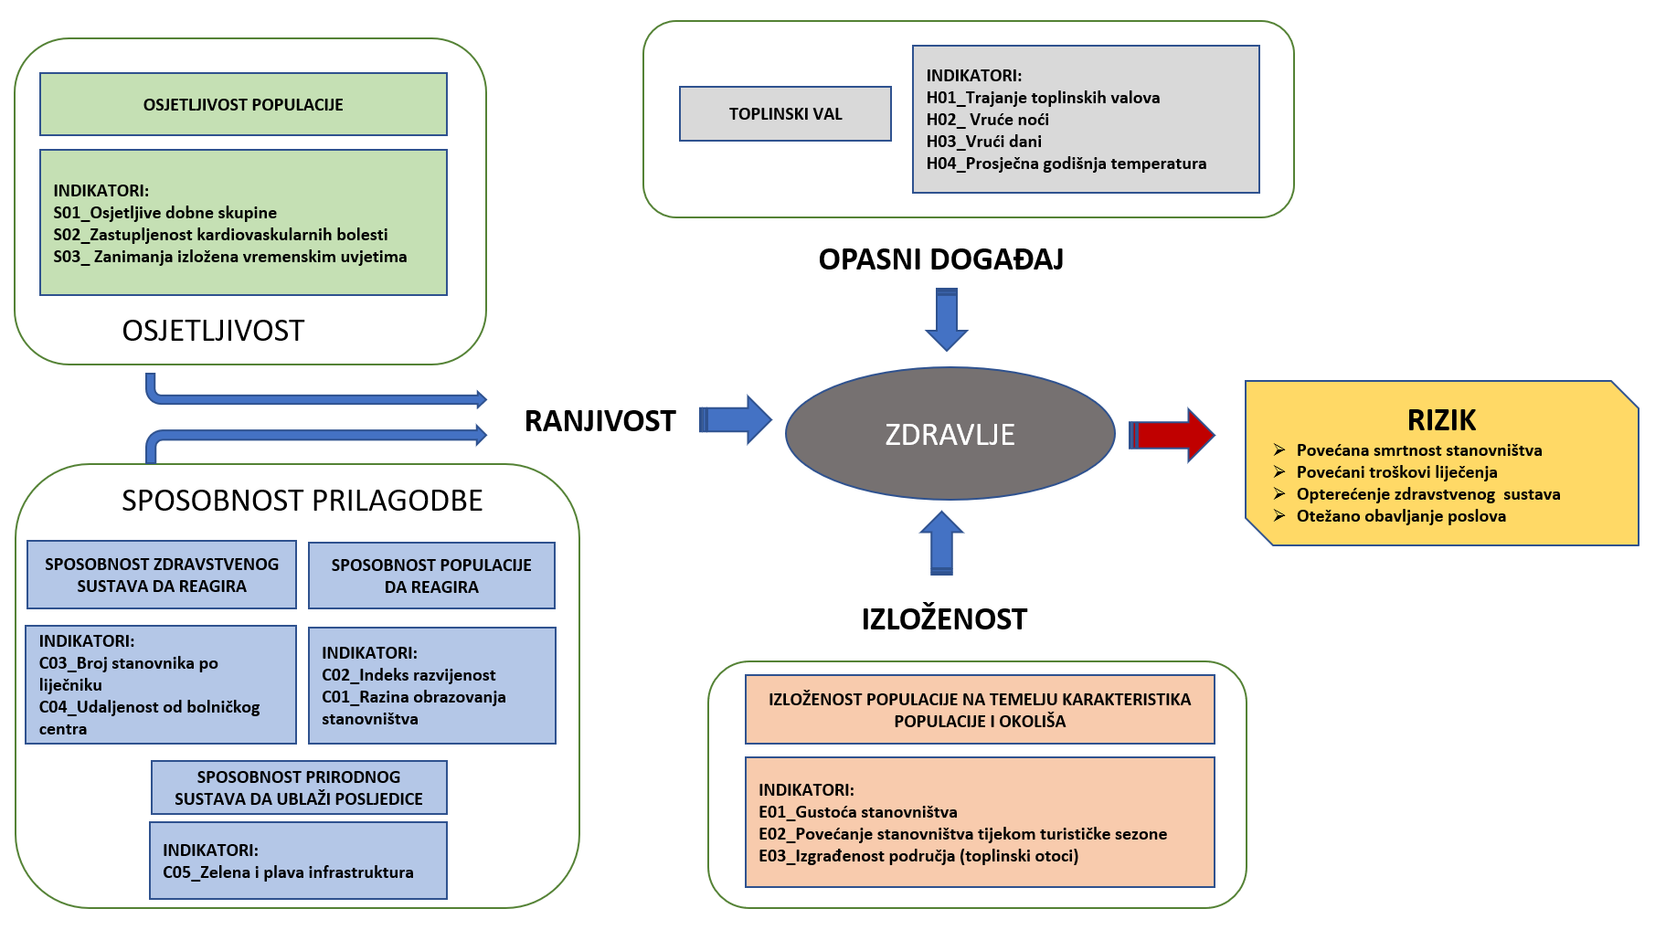
Slika 12.3-1 Komponente rizika s pripadajućim indikatorima za sektor zdravstva

Odabir opasnog događaja na osnovu klimatskih podataka s osvrtom na RVA Hrvatska
Odabrani glavni opasni događaj koji utječe na sektor zdravstva, odnosno na zdravlje ljudi je toplinski val. Iako razdoblje trajanja toplinskog vala nije dugo, toplinski val može dovesti do povećane smrtnosti stanovništva, poteškoća za kronične bolesnike, otežanih uvjeta rada na otvorenom i dodatnog opterećenja zdravstvenog sustava. Radi zaštite građana u RH je uveden sustav upozoravanja na opasnost od vrućine koje se provodi u razdoblju od 1. svibnja do 15. rujna. Na temelju prognoze minimalne i maksimalne temperature zraka za danas i sljedeća četiri dana, DHMZ objavljuje upozorenja na opasnost od vrućine na sljedeće četiri razine: nema opasnosti, umjerena opasnost (žuto), velika opasnost (narančasto)i vrlo velika opasnost (crveno).
Učinak toplinskog otoka pokazuje karta toplinskog otoka za područje naselja Šibenik (Slika 12.4-1) koje je ujedno područje s najvećom koncentracijom ljudi te je upravo na tom području najviše ljudi izloženo toplinskom valu. Vidljivo je da su najviše temperature u izgrađenim područjima.
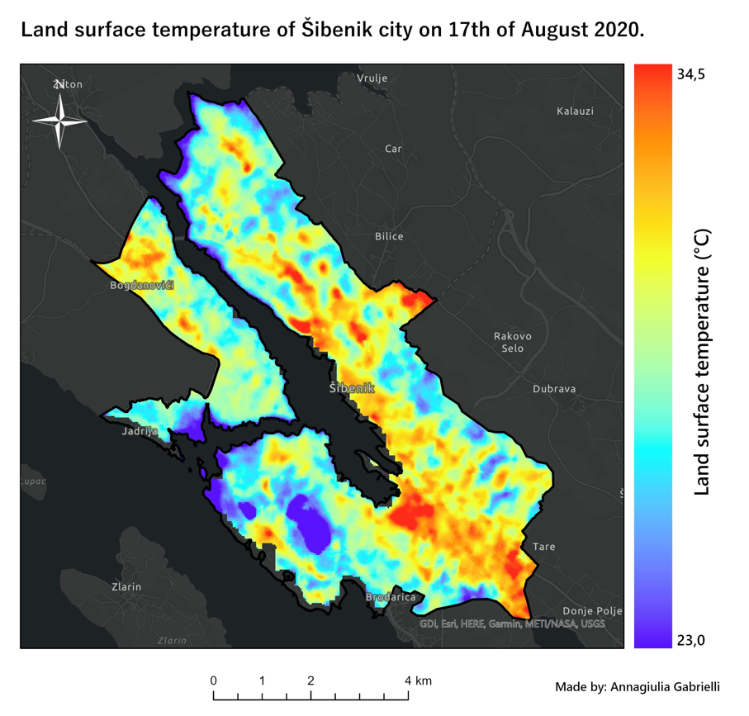
Slika 12.4-1 Karta toplinskog otoka za područje naselja Šibenik
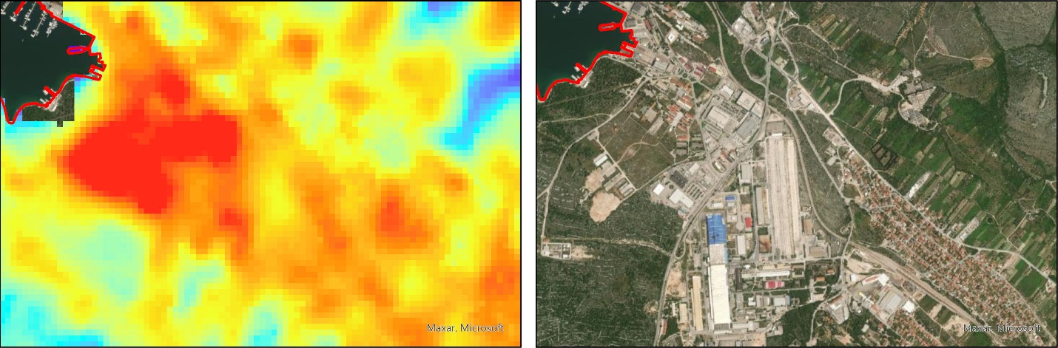
Slika 12.4-2 Uvećani detalj karte toplinskog otoka za područje naselja Šibenik
Značaj navedenog opasnog događaja prepoznat je i u Procjeni rizika od velikih nesreća za Grad Šibenik (Grad Šibenik 2018.), u kojem je procijenjen visoki rizik opasnog događaja ekstremne temperature na zdravlje i život ljudi.
Kod analize vrijednosti indikatora (Xi) za ranjivost (osjetljivost i prilagodba) i izloženost, uglavnom su korišteni podaci Državnog zavoda za statistiku, ukoliko nije drugačije navedeno.

Analiza opasnog događaja
Toplinski val je razdoblje obilježeno neuobičajeno vrućim vremenom (maksimalna, minimalna i srednja dnevna temperatura) u regiji koja traje najmanje tri uzastopna dana tijekom toplog razdoblja u godini na temelju klimatskih uvjeta na lokalnoj razini (bazirano na podacima pojedine meteorološke postaje), sa zabilježenim toplinskim uvjetima koji premašuju određene pragove.
Klimatski indikatori koji upućuju na opasnost od toplinskog vala, te na temelju kojih je procijenjen kompozitni indikator za opasni događaj su:
• H01_Trajanje toplinskih valova (dani)
• H02_Broj vrućih noći(dani/god.)
• H03_Broj vrućih dana (dani/god.)
• H04_Prosječna godišnja temperatura (°C)
Navedeni indikatori su opisani u poglavlju 2.3, kao i njihove očekivane vrijednosti za područje grada Šibenika u budućnosti.

Analiza osjetljivosti sektora na klimatske promjene
S01_ Osjetljive dobne skupine
Kod razmatranja osjetljivosti populacije promatran je udio osjetljivih dobnih skupina unutar čitave populacije na nekom području. Što je udio osjetljivih skupina veći, veća je i osjetljivost populacije razmatranog područja na toplinski val. Osjetljivim skupinama prvenstveno se smatra stanovništvo starije od 65 godina te djeca do 5 godina starosti. Ove skupine imaju smanjeni kapacitet prilagodbe na posljedice toplinskog udara te vrlo često ovise i o pomoći drugih osoba. Udio osjetljivog stanovništva na području grada Šibenika iznosi 23,5 % što gotovo jednako udjela na razini RH. Može se reći da je vezano uz dob, gotovo ¼ stanovništva grada Šibenika osjetljiva na posljedice klimatskih promjena što se smatra značajnom osjetljivošću.
S02_ Zanimanja izložena vremenskim uvjetima (rad na otvorenom)
Zaposleni u djelatnostima na otvorenom, a koji moraju obavljati svoje poslove tijekom vrućih razdoblja, pa samim time i toplinskih valova, smatraju se osjetljivijima na toplinski udar. Takva zanimanja su najčešće u sektoru poljoprivrede, rudarstva, građevine. Naravno, zanimanja koja zahtijevaju boravak na otvorenom tijekom ljetnih vrućina ima i u drugim sektorima, posebice turizmu i povezanim djelatnostima, no nije ih moguće precizno izdvojiti unutar sektora na temelju dostupnih podataka. Udio stanovništva zaposlenog u sektorima poljoprivrede, šumarstva, ribarstva, rudarstva i građevine na području grada Šibenika iznosi 6,3 % što je ispod udjela na razini RH i ŠKŽ, što ukazuje da je manji broj zaposlenih izložen boravku na otvorenom. Realno je za očekivati veću osjetljivost koja proizlazi iz zaposlenih u turističkom djelatnostima koje zahtijevaju boravak vani, međutim taj broj nije dostupan u službenoj statistici.
S03_ Zastupljenost kardiovaskularnih bolesti
Kronični bolesnici i srčani bolesnici dokazano su osjetljiviji na toplinski val i teže ga podnose. Prema tome, udio stanovništva s kardiovaskularnim oboljenjima u ukupnoj populaciji nekog područja nam daje informaciju o osjetljivosti populacije. Slika 10 4 prikazuje pomor na području Šibensko-kninske županije iz čega je vidljivo da su kardiovaskularne bolesti najveći uzrok pomora što ukazuje na veću osjetljivost populacije na toplinski val. Osjetljivost je još veća ukoliko pridodamo i ostale kronične bolesnike. EHIS (Europska zdravstvena anketa za 2015. i 2016. godinu, podatci objavljeni 2017. godine, HZJZ) procjenjuje da je u Šibensko-kninskoj županiji oko 45.000 kroničnih bolesti starijih od 15 godina (2.800 astma, 3.757 kronična opstruktivna bolest srca, 4.696 kronična ishemična bolest srca, 2.254 moždani udar i posljedice, 1.970 akutni infarkt miokarda, 23.500 visok krvni tlak, 6.700 šećerna bolest). Budući da jedna osoba može imati više od jedne bolesti, broj kroničnih bolesnika po procjeni otprilike 28.000 do 30.000 (Zavod za javno zdravstvo ŠKZ, per.comm).

Slika 12.6-1 Pomor na području Šibensko- kninske na 100.000 stanovnika (Izvor: HZJZ, 2019.)

Analiza kapaciteta prilagodbe sektora na klimatske promjene
C01_ Razina obrazovanja stanovništva
Pretpostavlja se da obrazovanije stanovništvo ima veći kapacitet prilagodbe, tj. lakše će i brže reagirati na posljedice toplinskog vala, može se bolje pripremiti i bolje informirati. U tu svrhu promatran je udio stanovništva starosti iznad 20 godina s završenom najmanje srednjom školom unutar ukupnog stanovništva starijeg od 20 god. Na području grada Šibenika 78 % stanovnika ima barem završenu srednju školu što je iznad prosjeka RH te se kapacitet prilagodbe procjenjuje kao dobar.
C02_Indeks razvijenosti
Indikator je prethodno opisan u poglavlju 7.8.
C03_ Broj stanovnika po liječniku
Broj stanovnika na jednog liječnika važan je pokazatelj mogućnosti pružanja pravovremene i adekvatne zdravstvene skrbi. Zdravstvena skrb može biti pojačana u vrijeme toplinskih valova te manji broj pacijenata na liječnika ukazuje na veću mogućnost pružanja potrebne skrbi. Tijekom toplinskog vala povećan je prijem u hitne medicinske službe. Podaci za Grad Šibenik nisu dostupni te su promatrani podaci na razini Županije. Prema dostupnim podacima HZZO i Godišnjim izvještajima o radu bolnica, u Šibensko-kninskoj županiji je 2018. godine bilo 234 liječnika u bolnicama, 54 u djelatnosti opće/obiteljske medicine, 7 pedijatara u primarnoj zdravstvenoj zaštiti, kao i 6 ginekologa u primarnoj zdravstvenoj zaštiti. U Zavodu za hitnu medicinu Šibensko-kninske županije je još 25 liječnika, a u Zavodu za javno zdravstvo Šibensko kninske županije još 12 liječnika. Broj stanovnika na jednog liječnika na razini Županije je 301, no tu nije pribrojen broj liječnika koji rade samo u potpuno privatnim ustanovama i poliklinikama (ne više od deset osoba) (JJZŠKŽ, pers.comm.). Prema podacima EUROSTAT-a, u RH na jednog liječnika dolazi 352 ljudi te u tom pogledu ŠKŽ ima bolji kapacitet prilagodbe u odnosu na prosjek RH.
C04_Udaljenost od najbližeg bolničkog centra
Vrijeme potrebno za dopremanje bolesnika do najbližeg kliničko-bolničkog centra ili bolnice jedan je od pokazatelja mogućnosti odgovora na posljedice toplinskog vala u slučajevima kada primarna zdravstvena zaštita nije u mogućnosti pružiti adekvatnu zdravstvenu njegu (npr. kod kroničnih bolesnika). Najbliži kliničko-bolnički centar lociran je u Splitu. U gradu Šibenik djeluje Opća bolnica Šibensko-kninske županije, a teritorij Grada dobro povezan s bolnicom, osim u slučaju udaljenijih otoka (Žirje, Zlarin, Kaprije) na kojima živi manji broj stanovnika. U prosjeku, vrijeme potrebno iz različitih dijelova Grada do bolnice je oko 25 min. Najmanje vrijeme je potrebno iz naselja Šibenik koje ujedno i sadrži većinu populacije Grada, a najviše s otoka Žirje koje ima manje od 100 stanovnika. U pogledu ovog indikatora, procijenjen je visok kapacitet prilagodbe.
C05_ Zelena i plava infrastruktura (šume, šikare, more, vode)
Indikator je prethodno opisan u poglavlju 8.12.

Analiza izloženosti sektora na klimatske promjene
E01_ Gustoća stanovništva
Na područjima s većim brojem stanovnika po jedinici površine veća je i izloženost populacije toplinskom valu. Grad Šibenik ima gustoću stanovnika od oko 107- 114 st/km2 (ovisno o izvoru) te je daleko iznad prosjeka ŠKŽ i iznad prosjeka RH. Budući da se ne radi o većoj gustoći, izloženost je također nešto veća. Pritom, razlike izloženosti unutar Grada Šibenika prema naseljenima su značajne, te će najveću izloženost upravo imati naselje Šibenik s oko 780st/km2, a najmanju Podine, Vrsno i Žirje s oko 5-7 st./km2 (Slika 12.8-1).
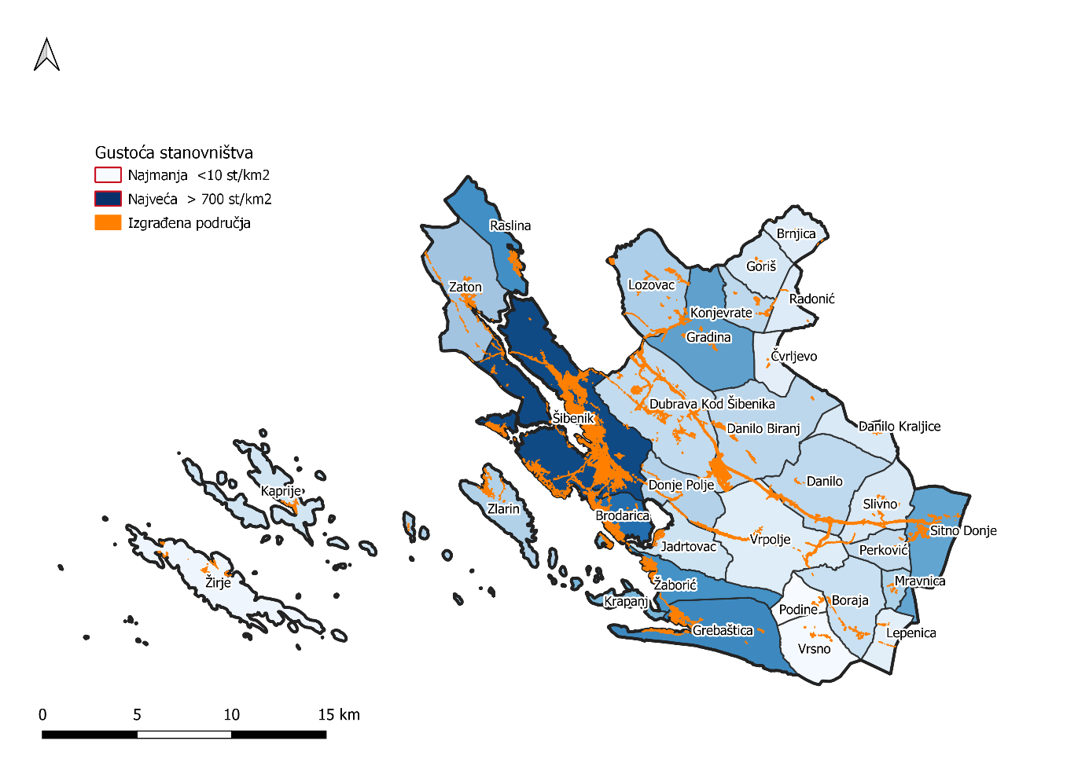
Slika 12.8-1 Gustoća naseljenosti naselja na području Grada Šibenika i prikaz izgrađenog područja
E02_ Povećanje stanovništva tijekom turističke sezone
Indikator je prethodno opisan u poglavlju 8.13.
E03_ Izgrađenost naselja (% izgrađenih područja)
Udio izgrađenog područja (gradovi, infrastruktura) ukazuje na izloženost prostora efektu toplinskog otoka. Što je veći udio takvih površina, veća je mogućnost toplinskih otoka u slučaju velikih vrućina. Ovim površinama dodane su i druge površine oskudne vegetacijom budući da imaju mali kapacitete evapotranspiracije. Udio ovih površina u ukupnim površinama grada je tek 7,3 % (izračun, PPGŠ, 2017), što upućuje na nisku izloženost. Unutar samog Grada postoji doduše nerazmjer izloženosti, pa je tako najveća izgrađenost na području naselja Šibenik, te je prema tome i izloženost tamo najveća.

Rezultat procjene rizika sektora na utjecaj klimatskih promjena
Prema dobivenim rezultatima i sukladno definiranoj metodologiji, rizik sektora zdravstva od toplinskog vala iznosi 0,56 što ga svrstava u klasu 3 – srednji rizik (Tablica 12.9-1).
Tablica 12.9-1 Procjena rizika sektora zdravstva na toplinski val
INDIKATOR | Normalizirana vrijednost | Težinski faktor
OPASNI DOGAĐAJ
H01_Trajanje toplinskih valova | 1,00 | 0,26
H02_Broj vrućih noći | 1,00 | 0,26
H03_Broj vrućih dana | 1,00 | 0,26
H04_ Prosječna godišnja temperatura | 1,00 | 0,21
Objedinjena ocjena opasnog događaja | 1,00
RANJIVOST (Osjetljivost + Prilagodba)
S01_ Osjetljive dobne skupine | 0,68 | 0,33
S02_ Zanimanja izložena vremenskim uvjetima (rad na otvorenom) | 0,23 | 0,33
S03_ Zastupljenost kardiovaskularnih bolesti | 0,45 | 0,33
Objedinjena ocjena osjetljivosti | 0,45
C01_ Razina obrazovanja stanovništva | 0,31 | 0,13
C02_Indeks razvijenosti | 0,31 | 0,22
C03_ Broj stanovnika po liječniku | 0,44 | 0,20
C04_Udaljenost od najbližeg bolničkog centra | 0,38 | 0,22
C05_ Zelena i plava infrastruktura (šume, šikare, more, vode) | 0,57 | 0,22
Objedinjena ocjena prilagodbe | 0,41
Objedinjena ocjena ranjivosti (Osjetljivost + Prilagodba) | 0,43
IZLOŽENOST
E01_ Gustoća stanovništva | 0,71 | 0,22
E02_ Povećanje stanovništva tijekom turističke sezone | 0,39 | 0,35
E03_ Izgrađenost naselja (% izgrađenih područja | 0,00 | 0,43
Objedinjena ocjena izloženosti | 0,29
RIZIK (H, V, E) | 0,57

Zaključno, klimatski pokazatelji pojave toplinskog vala su snažni što značajno utječe na visinu rizika od toplinskog vala. Period godine u kojem se mogu očekivati toplinski valovi podudara se sa turističkom sezonom, što znači da ne samo da su stanovnici grada Šibenika izloženi ovom riziku nego i njihovi gosti. Budući da posljedice toplinskog vala mogu biti fatalne, posebice za određene skupine stanovnika, potrebne su aktivnosti koje bi svele intervencije liječničkih timova na najmanju moguću mjeru. Klimatski signal opasnog događaja je iznimno visok te najviše pridonosi riziku. S druge strane izloženost i ranjivost su manje što finalno dovodi do srednjeg rizika.

Analiza ranjivosti i rizika pojedinih sektora na učinke klimatskih promjena – Vodoopskrba

Analiza trenutnog stanja
Republika Hrvatska je poznata kao zemlja bogata vodnim zalihama. Prema izvješću o vodnim zalihama, koje je izradio UNESCO, snimajući stanje u čak 188 zemalja svijeta, Hrvatska se na prostoru Europe smjestila na visoku treću poziciju. Bogatije vodom od nje samo su dvije sjeverne zemlje: Norveška i Island. Hrvatska prema tom izvješću raspolaže sa 32.818 prostornih metara godišnje obnovljive pitke vode po stanovniku i po tom se podatku uspjela svrstati i u krug 30 vodom najbogatijih zemalja svijeta. Osim toga, Hrvatska je i među malobrojnim zemljama koje svojim građanima sustavom javne vodoopskrbe jamče i osiguravaju pitku vodu. Uzimajući u obzir sve navedene činjenice, može se zaključiti da je Hrvatska po pitanju vodoopskrbe u vrlo dobrom položaju.
Za opskrbu Šibenika pitkom vodom je zaduženo Trgovačko društvo Vodovod i odvodnja d.o.o. Šibenik. Trgovačko društvo Vodovod i odvodnja d.o.o. Šibenik osnovano je 1879. godine za obavljanje djelatnosti vodoopskrbe i odvodnje za područje grada Šibenika i od tada radi i posluje pod različitim formalno-pravnim organizacijskim oblicima, a od 1997. ustrojeno je i usklađeno prema Zakonu o trgovačkim društvima kao društvo sa ograničenom odgovornošću za vodoopskrbu te odvodnju i pročišćavanje otpadnih voda sa sjedištem u Šibeniku, Ulica Kralja Zvonimira 50.
Osim za Grad Šibenik, društvo organizira i obavlja djelatnost vodoopskrbe prema otoku Murteru na sjeverozapadu, do Rogoznice i dijelom Grada Kaštela, Kaštelanske zagore na jugoistoku, sjeverozapadno za Općinu Stankovci i Kistanje te sjeveroistočno za Općinu Promina.
Vodoopskrbni sustav šibenskog područja čini jedinstvenu cjelinu kojoj je izvorište Jaruga, glavno snabdjevalište pitkom vodom. Izvorište Jaruga sastoji se od tri crpne stanice: Jaruga I, Jaruga II i Jaruga III. Stara izvorišta Torak, Kovča, Jandrići I i II koriste se samo u vrijeme povećane potrošnje vode.
Za potrebe javne vodoopskrbe voda se zahvaća na izvorištima:
• Izvorište Jaruga - kapacitet crpljenja 1000 l/s
• Izvorište Torak - kapacitet crpljenja 50 l/s
• Izvorište Jandrići - kapacitet crpljenja 35 l/s
• Izvorište Kovča - kapacitet crpljenja 30 l/s
• Izvorište Miljacka - kapacitet crpljenja 120 l/s
Od važnijih projekata može se istaknuti projekt “Sustav vodoopskrbe, odvodnje i pročišćavanja otpadnih voda aglomeracije Šibenik”.
Projektom je obuhvaćena rekonstrukcija vodoopskrbne mreže u naseljima Brodarica, Krapanj, Jadrtovac i Zablaće te dijelom u gradu Šibeniku (rekonstrukcija 35,36 km cjevovoda).
Provedbom projekta u cijelosti se doprinosi podizanju stupnja priključenosti stanovništva na sustav odvodnje, povećanju stupnja pouzdanosti vodoopskrbe te se osigurava pročišćavanje otpadnih voda.
U nastavku je prikaz pojedinih faza projekta te faza završenosti predviđenih aktivnosti:
• Komponenta A: Sustav odvodnje i rekonstrukcija vodovoda Brodarica iznad magistrale i Podsolarsko
• Komponenta B: Sustav odvodnje i rekonstrukcija vodovoda Brodarica ispod magistrale i otok Krapanj
• Komponenta C: Sustav odvodnje i rekonstrukcija vodovoda naselja Jadrtovac
• Komponenta D: Sustav odvodnje i rekonstrukcija vodovoda naselja Zablaće
• Komponenta E: Rekonstrukcija vodovoda i kanalizacije grada Šibenika; Rekonstrukcija CS Mandalina i izgradnja novog tlačnog voda CS Mandalina – UPOV Šibenik
U vrijeme izrade ovog dokumenta nivo završenosti svih aktivnosti u komponentama B, C i D je 100 %, A 99 % i E komponente 98 %.
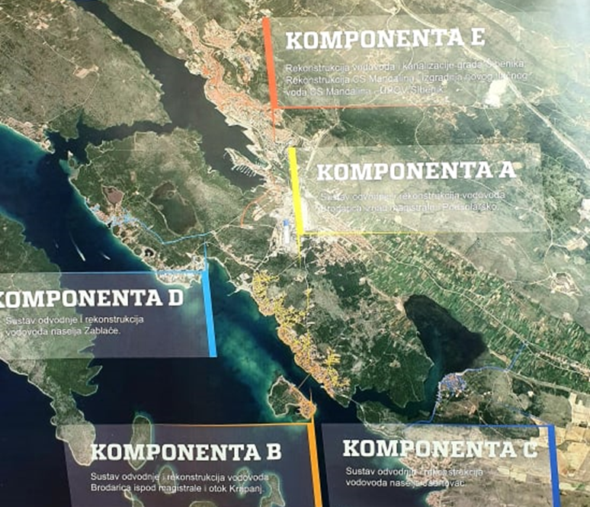
Slika 13.1-1 Sustav vodoopskrbe, odvodnje i pročišćavanja otpadnih voda aglomeracije Šibenik

Vodoopskrba na području Grada Šibenika
Na službenim stranicama društva (http://www.vodovodsib.hr/o-nama/) se mogu naći sve važne informacije koje se dotiču djelatnosti društva. Navedeni su važeći zakoni, pravilnici i pravni akti koji daju okvir za djelatnost društva, cijene usluga, te informacije o EU projektima, javnim nabavama i novostima.
Prema podacima iz Razvojne strategije Šibensko kninske županije, postotak stanovništva koji je priključen na sustav vodoopskrbe Šibensko-kninske županije iznosi oko 85 %, dok su prosječni gubici u sustavu vodoopskrbe oko 50 %.
Prema Programu zaštite okoliša Grada Šibenika za razdoblje od 2017. do 2020. godine (kolovoz 2018.), 90 % područja pod ingerencijom Vodovoda i odvodnje d.o.o. je opskrbljeno s vodom za ljudsku potrošnju, dok gubici zahvaćene vode zbog dotrajalosti postojećih sustava u prosjeku iznose oko 55 %.
S obzirom na raspoložive podatke, usvojeno je da se za daljnju analizu pretpostavljaju gubici u vodoopskrbi na području grada Šibenika od 55 %.

Definiranje komponenti analize rizika
Za sektor vodoopskrbe analizirani su komponente lanca utjecaja koje su prikazane na Slika 13.3-1.
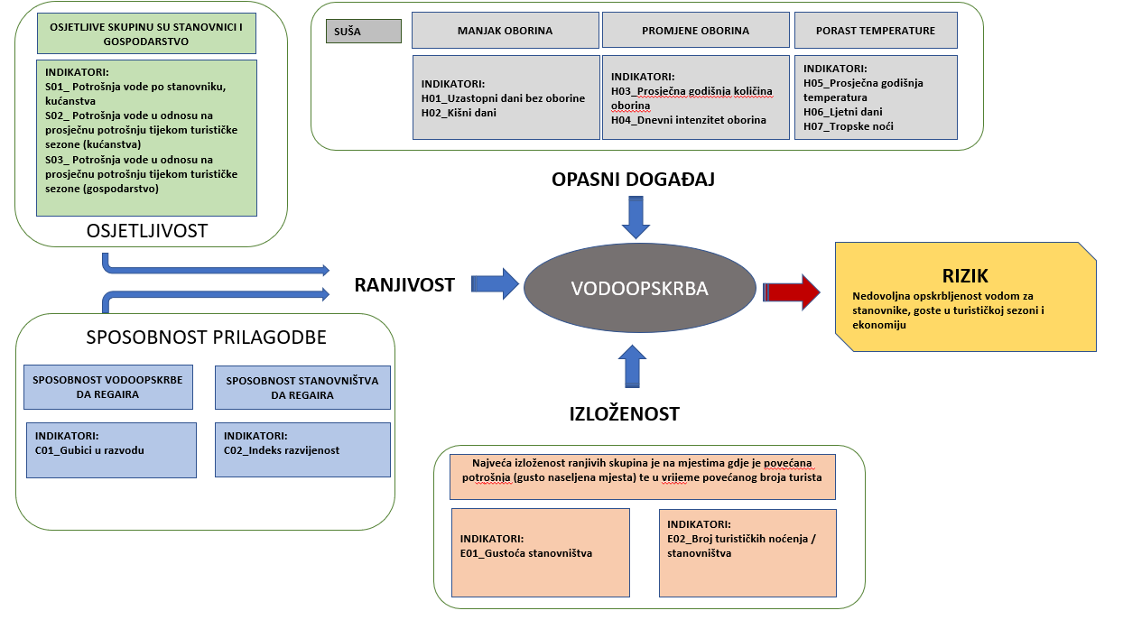
Slika 13.3-1 Komponente rizika s pripadajućim indikatorima za sektor vodoopskrbe

Odabir opasnog događaja na osnovu klimatskih podataka s osvrtom na RVA Hrvatska
S pogledom na 2070. godinu, glavni očekivani utjecaji klimatskih promjena koji uzrokuju visoku ranjivost u području hidrologije, vodnih i morskih resursa, a koji su relevantni za domenu vodoopskrbe i odvodnje su:
• smanjenje količina voda u vodotocima i na izvorištima;
• smanjenje vodnih zaliha u podzemlju i snižavanje razina podzemnih voda;
• smanjenje razine vode u jezerima i drugim zajezerenim prirodnim ili izgrađenim sustavima;
• zaslanjivanje priobalnih vodonosnika i akvatičkih sustava;
• porast temperatura vode praćen smanjenjem prihvatne sposobnosti akvatičkih prijemnika;
• povećanje učestalosti i intenziteta poplava na ugroženim područjima;
• povećanje učestalosti i intenziteta pojava bujica;
• povećanje učestalosti i intenziteta poplava od oborinskih voda u urbanim područjima.
Odabrani glavni opasni događaj koji utječe na sektor vodoopskrbe, odnosno opskrbu pitkom vodom je suša. Suša dovodi do smanjenja dostupnosti vode za stanovništvo i privredne subjekte, te na kraju ugrožava i važnu granu ekonomije u Šibeniku, turizam. Suša povećava potrebe za tekućom vodom, ali potencijalno i ugrožava stabilan nivo izvorišta vode.
Manjak oborina
• H01_Broj uzastopnih dana bez oborine (dani/god.)
• H02_Broj kišnih dana (dani/god.)
• H03_Prosječna godišnja količina oborina (mm/god.)
• H04_Dnevni intenzitet oborina (mm/god.)
Porast temperature
• H05_Prosječna godišnja temperatura (°C)
• H06_Broj ljetnih dana (dani/god.)
• H07_Broj tropskih noći (dani/god.)
Navedeni indikatori su opisani u poglavlju 2.2 i 2.3, kao i njihove očekivane vrijednosti za područje Grada Šibenika u budućnosti.
Procjena komponenti rizika (ranjivosti koju čine osjetljivost i kapacitet prilagodbe te izloženost) temelji se na nizu indikatora. U nastavku je dan pregled i opis indikatora korištenih za pojedine komponente rizika.

Analiza osjetljivosti sektora na klimatske promjene
Analizom osjetljivosti sektora vodoopskrbe na sušu, definirana su tri indikatora koja prikazuju:
- S01_Potrošnja vode po stanovniku, kućanstva
- S02_Potrošnja vode u odnosu na prosječnu potrošnju tijekom turističke sezone (kućanstva)
- S03_Potrošnja vode u odnosu na prosječnu potrošnju tijekom turističke sezone (gospodarstvo)
S01_Potrošnja vode po stanovniku, kućanstva
Za normalizaciju vrijednosti SO1 indikatora odabrana je prosječna potrošnja vode po stanovniku. Usporedbom prosječne potrošnje vode po stanovniku na razini cijele Hrvatske koja iznosi 43,9 m3/st. (što je odabrano kao referentna vrijednost) s potrošnjom u Gradu Šibeniku, koja je značajno veća i iznosi 120,3 m3/st., dolazi se do zaključka kako građani Šibenika imaju značajno veću potrošnju u odnosu na državni prosjek te su time i značajno ugroženi. Što je potrošnja veća, potrebe stanovništva za vodom su veće pa je i osjetljivost na pojavu suše veća. Podaci za analizu su preuzeti sa https://ec.europa.eu/eurostat/web/products-statistical-books/-/KS-DK-19-001 i Vodoopskrba i odvodnja Šibenik d.o.o.).
S02 i S03
Analiza mjesečne potrošnje vode za Grad Šibenik u 2019. godini ukazala je na velike razlike u potrošnji tijekom turističke sezone (ljetni mjeseci) i van turističke sezone. Razlike su velike, oko 4 puta za razliku mjeseci s najmanjom i najvećom potrošnjom. U kolovozu je uočena najveća potrošnja te je napravljena dodatna analiza za taj mjesec. Definirana su dva segmenta koja će se posebno promatrati, potrošnja za kućanstva i gospodarstvo (turizam).
S02_ Potrošnja vode u odnosu na prosječnu potrošnju tijekom turističke sezone (kućanstva)
Analiza potrošnje za kućanstva u referentnoj 2019. godini pokazala je razliku u potrošnji tijekom kolovoza preko 3 puta veću od potrošnje u prosincu. Prosječna godišnja potrošnja za kućanstva iznosi 461.671 m3 , dok u kolovozu iznosi 963.999 m3.
S03_ Potrošnja vode u odnosu na prosječnu potrošnju tijekom turističke sezone (gospodarstvo)
Analiza potrošnje za gospodarstvo u referentnoj 2019. godini pokazala je razliku u potrošnji tijekom kolovoza oko 5 puta veću od potrošnje u 12 prosincu. Prosječna godišnja potrošnja iznosi 185.034 m3 (odabrano kao referentna vrijednost), dok u kolovozu iznosi 379.903 m3.

Analiza kapaciteta prilagodbe sektora na klimatske promjene
C01_Gubici u razvodu
Evidentirani su gubici u mreži sustava vodoopskrbe od 55 %. To predstavlja značajan kapacitet za poboljšanje i veću učinkovitost sustava, ali je i dokaz lošeg stanja postojećeg sustava. Smanjenjem gubitaka će se smanjiti potrebna količina vode što rezultira manjoj ranjivosti samog sustava. Uspoređujući gubitke vodoopskrbe za Grad Šibenik s prosječnim gubicima u Hrvatskoj, gdje gubici iznose 64 %, zaključuje se kako da je sustav nešto bolji od prosjeka. Prosječni gubici u vodoopskrbnoj mreži u EU iznose 15-20 %.
C02_Indeks razvijenosti
Indikator je objašnjen u poglavlju 7.8.

Analiza izloženosti sektora na klimatske promjene
E01_ Gustoća stanovništva
Vidi poglavlje 12 - Analiza izloženosti sektora na klimatske promjene
E02_ Broj turističkih noćenja / stanovništva
Povećanje turista tijekom turističke sezone predstavlja dodatno opterećenje na infrastrukturu i resurse, pa tako i na potrošnju vode. Za potrebe analize se razmatrao broj turista tijekom 8/2019 u Gradu Šibeniku i Šibensko-kninskoj županiji. Prema dostupnim podacima, broj turista u odnosu na broj stanovnika u Šibeniku iznosi 0,36 tur./st./noć, za Šibensko-kninsku županiju iznosi 0,21 tur./st./noć, a za R. Hrvatsku 0,22 tur./st./noć. Ovako veliko opterećenje u odnosu na normalnu potrošnju predstavlja veliku izloženost sustava uslijed eventualne suše.

Rezultati procjene rizika sektora na utjecaj klimatskih promjene
Prema dobivenim rezultatima i sukladno definiranoj metodologiji, rizik sektora vodoopskrbe od suše iznosi 0,65 što ga svrstava u klasu 4 – visoki rizik (Tablica 13.8-1).
Tablica 13.8-1 Procjena rizika sektora vodoopskrbe na sušu
INDIKATOR | Normalizirana vrijednost | Težinski faktor
OPASNI DOGAĐAJ (suša)
H01_Broj uzastopnih dana bez oborine | 0,08 | 0,16
H02_Broj kišnih dana | 0,17 | 0,16
H03_Prosječna godišnja količina oborina | 0,17 | 0,16
H04_Dnevni intenzitet oborina | 0,25 | 0,16
H05_Prosječna godišnja temperatura | 1,00 | 0,1
H06_Broj ljetnih dana | 0,83 | 0,13
H07_Broj tropskih noći | 1,00 | 0,13
Objedinjena ocjena opasnog događaja | 0,45
RANJIVOST (Osjetljivost + Prilagodba)
S01_ Potrošnja vode po stanovniku, kućanstva | 1,00 | 0,33
S02_ Potrošnja vode u odnosu na prosječnu potrošnju tijekom turističke sezone (kućanstva) | 1,00 | 0,33
S03_ Potrošnja vode u odnosu na prosječnu potrošnju tijekom turističke sezone (gospodarstvo) | 1,00 | 0,33
Objedinjena ocjena osjetljivosti | 1,00
C01_Gubici u razvodu | 0,63 | 0,50
C02_Indeks razvijenost | 0,31 | 0,50
Objedinjena ocjena prilagodbe | 0,47
Objedinjena ocjena ranjivosti (Osjetljivost + Prilagodba) | 0,74
IZLOŽENOST
E01_Gustoća stanovništva | 0,71 | 0,50
E02_Broj turističkih noćenja / stanovništva | 0,84 | 0,50
Objedinjena ocjena izloženosti | 0,77
RIZIK (H, V, E) | 0,65

Analiza ranjivosti i rizika pojedinih sektora na učinke klimatskih promjena – Upravljanje oblanim pojasom

Analiza trenutnog stanja
Analiza sektora je prvenstveno obuhvatila generalni urbanistički plan i sve njegove dijelove (tekstualni dio, kartografski dio, uključujući evidentirane izmjene i dopune). Analiza je uključivala korištenje i namjenu prostora, prostore posebnih uvjeta korištenja, infrastrukturne kartografske podatke te podatke prikupljene na dvjema radionicama projekta RESPONSe u Šibeniku.

Definiranje komponenti analize rizika
Za sektor upravljanja obalnim pojasom analizirani su komponente lanca utjecaja koje su prikazane na Slika 14.2-1.
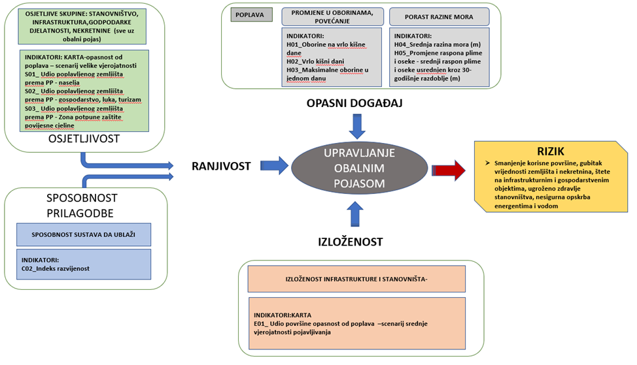
Slika 14.2-1 Komponente rizika s pripadajućim indikatorima za sektor upravljanja obalnim pojasom

Odabir opasnog događaja na osnovu klimatskih podataka s osvrtom na RVA Hrvatska
Očekivani porast razine mora, ali i djelovanje budućih morskih mijena, valova i olujnih uspora imat će utjecaj i na obalnu infrastrukturu. Najviše će biti ugrožene urbane sredine s niskom obalom (npr. mjesta kao Šibenik, ali i u priobalnoj Hrvatskoj, primjerice Nin, Trogir, Ston i dr.). Poseban negativan utjecaj porasta razine mora očekuje se na plažama, koje će biti izložene pojačanoj eroziji (abraziji) i drugim morfološkim promjenama u smislu promjene njihove geometrije, koje mogu dovesti i do njihovog potpunog nestanka. No, u područjima gdje će to biti moguće, ovisno o geomorfološkim značajkama obale, urbaniziranosti područja i slično, očekuje se nastanak novih plaža. Negativne se promjene očekuju i na umjetnim dijelovima obale, gdje su izgrađene plaže koje će izgubiti svoje funkcionalne optimume, a moguća su i strukturalna oštećenja.
Za Grad Šibenik, kroz analizu dostupnih podataka, ustanovljeno je da poplave uslijed podizanja razine mora se događaju u jesenskim danima kada su povećane oborine i često ih prate duži kišni periodi.
Indikatori koji upućuju na povećanje razine mora su ekstremne oborine i porast razine mora:

Ekstremne oborine
• H01_ Količina oborina za vrlo kišnih dana (mm)
• H02_ Broj vrlo kišnih dana (dani/god.)
• H03_ Maksimalna količina oborina u jednome danu (mm)
Porast razine mora
• H04_ Srednja razina mora (m)
• H05_ Promjene raspona plime i oseke - srednji raspon plime i oseke usrednjen kroz 30-godišnje razdoblje (m)
Navedeni indikatori su opisani u poglavlju 2.2 i 2.3, kao i njihove očekivane vrijednosti za područje Grada Šibenika u budućnosti.
Procjena komponenti rizika (ranjivosti koju čine osjetljivost i kapacitet prilagodbe te izloženost) temelji se na nizu indikatora. U nastavku je dan pregled i opis indikatora korištenih za pojedine komponente rizika.

Analiza osjetljivosti i izloženosti sektora na klimatske promjene
Za analizu osjetljivosti i izloženosti sektora na opasni događaj (poplavu), koristio se prostorno definiran pristup te su preko razvijenih karata opasnosti od poplava definirani indikatori koji opisuju prijetnju od poplave zbog porasta razine mora. Uspoređujući generalni prostorni plan i karte opasnosti od poplava, definirana su ugrožena područja te udjeli poplavljenog zemljišta za prostore posebne namjene.
Ulazni podaci za ovu analizu temelje se na kartama izrađenim u skladu s „Direktivom 2007/60/EZ Europskog parlamenta i vijeća od 23. listopada 2007. o procjeni i upravljanju rizicima od poplava“ i Generalnim urbanističkim planovima za gradove.
Svrha ove Direktive bila je uspostaviti okvir za procjenu i upravljanje rizicima od poplava, s ciljem smanjenja štetnih posljedica za ljudsko zdravlje, okoliš, kulturnu baštinu i gospodarsku aktivnost povezanu s poplavama u Zajednici. Prema Karti opasnosti od poplave i karti rizika od poplava, poglavlje III., članak 6., države članice su obvezale na razini vodnoga sliva ili jedinice upravljanja iz članka 3. stavka 2. točke (b) pripremiti karte opasnosti od poplave i karte rizika od poplave, uključujući poplave uslijed podizanja razine mora.
Karte opasnosti od poplave pokrivaju zemljopisna područja koja bi mogla biti poplavljena prema sljedećim scenarijima:
(a) poplave s malom vjerojatnošću ili scenariji ekstremnih događaja;
(b) poplave sa srednjom vjerojatnošću (vjerojatni povratni period ≥ 100 godina);
(c) poplave s velikom vjerojatnošću, prema potrebi.

Osjetljivost
Analizirajući osjetljivost sektora na poplave, korišteni su podaci iz karte opasnosti od poplava – scenarij velike vjerojatnosti i dostavljene podatke iz GUP-a (karte) te se definiraju tri segmenta koja najbolje prikazuju osjetljivost – (vidi sliku niže):
S01_ Udio poplavljenog zemljišta prema PP – naselja, %
S02_ Udio poplavljenog zemljišta prema PP - gospodarstvo, luka, turizam, %
S03_ Udio poplavljenog zemljišta prema PP - Zona potpune zaštite povijesne cjeline, %
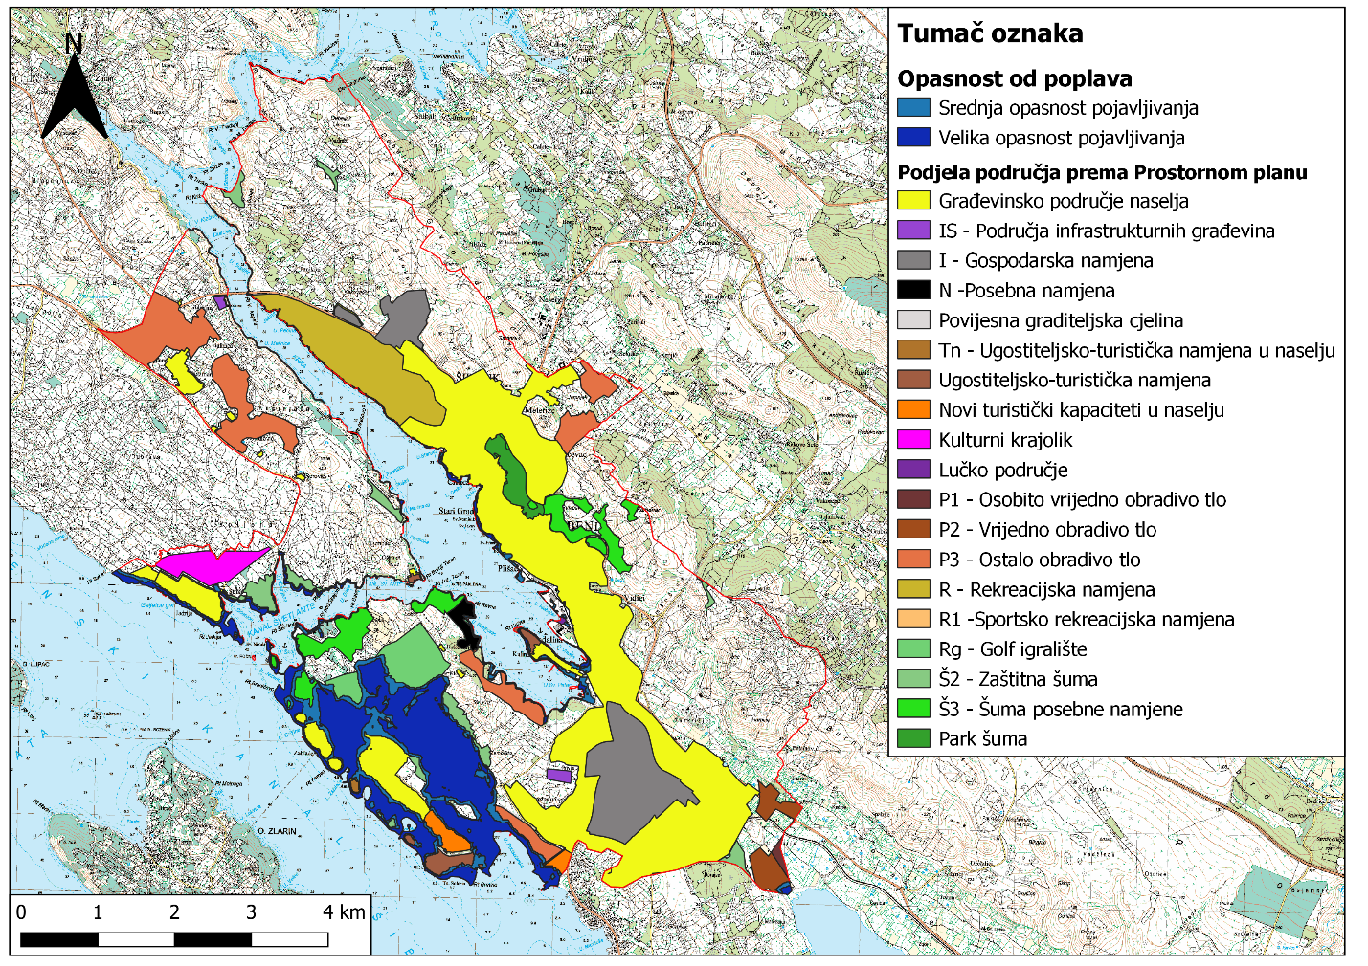
Slika 14.4-1 Korištenje i namjena prostora
Izloženost
U analizi izloženosti sektora na poplave korišteni su podaci iz karte opasnosti od poplava – scenarij srednje vjerojatnosti. Udio poplavljenog zemljišta prema ovom scenariju prikazat će ukupnu izloženost grada na definirani opasni događaj.
E01_Udio poplavljene površine, %
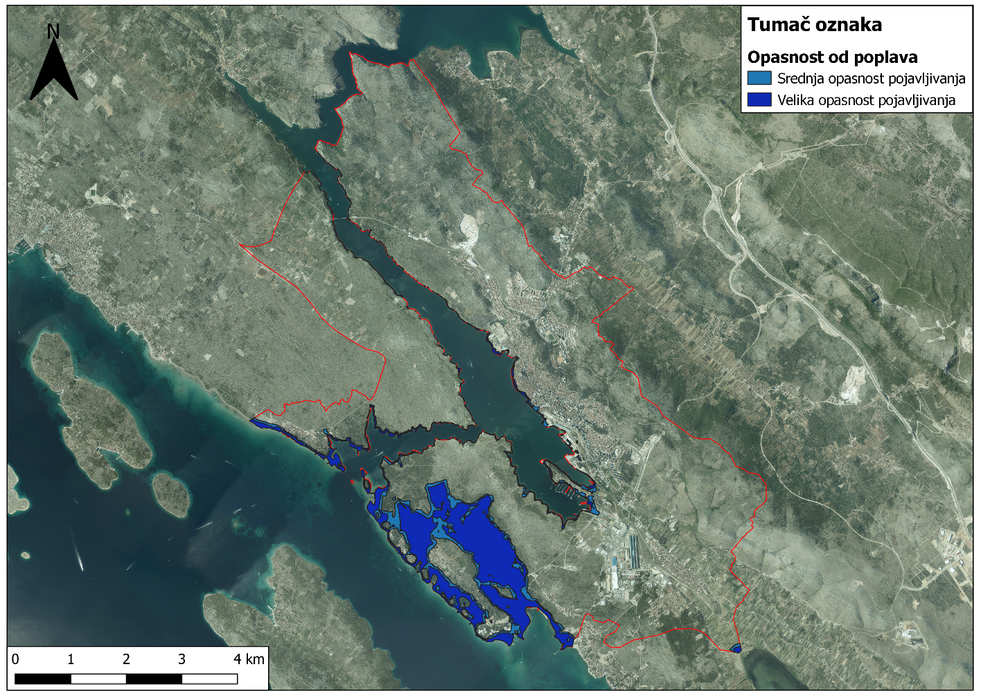
Slika 14.4-2 Prikaz indikatora izloženosti

Analiza kapaciteta prilagodbe sektora na klimatske promjene
C01_Indeks razvijenosti
Indikator je objašnjen u poglavlju 7.8.

Rezultati procjene rizika sektora na utjecaj klimatskih promjena
Prema dobivenim rezultatima i sukladno definiranoj metodologiji, rizik sektora upravljanja obalnim pojasom od poplave iznosi 0,51 što ga svrstava u klasu 3 – srednji rizik (Tablica 14.6-1).
Tablica 14.6-1 Procjena rizika sektora upravljanje obalnim pojasom
INDIKATOR | Normalizirana vrijednost | Težinski faktor
OPASNI DOGAĐAJ (poplava)
H01_ Količina oborina za vrlo kišnih dana (mm) | 0,17 | 0,08
H02_ Broj vrlo kišnih dana (dani/god.) | 0,50 | 0,08
H03_ Maksimalna količina oborina u jednome danu (mm) | 0,42 | 0,08
H04_Srednja razina mora (m) | 1,00 | 0,50
H05_Promjene oseke (m) | 0,50 | 0,25
Objedinjena ocjena opasnog događaja | 0,72
RANJIVOST (Osjetljivost + Prilagodba) - KARTA-opasnost od poplava – scenarij velike vjerojatnosti
S01_ Udio poplavljenog zemljišta prema PP - naselja | 0,26 | 0,20
S02_ Udio poplavljenog zemljišta prema PP - gospodarstvo, luka, turizam | 1,00 | 0,20
S03_ Udio poplavljenog zemljišta prema PP - Zona potpune zaštite povijesne cjeline | 0,59 | 0,60
Objedinjena ocjena osjetljivosti | 0,60
C02_Indeks razvijenost | 0,31 | 1,00
Objedinjena ocjena prilagodbe | 0,31
Objedinjena ocjena ranjivosti (Osjetljivost + Prilagodba) | 0,46
IZLOŽENOST - KARTA - –scenarij srednje vjerojatnosti pojavljivanja
E01_Udio površine opasnost od poplava | 0,35 | 1,00
Objedinjena ocjena izloženosti | 0,35
RIZIK (H, V, E) | 0,51

Adaptacijske akcije i mjere za cjelovito trajanje plana (2030)
U ovom poglavlju prikazane su sve definirane mjere za prilagodbu klimatskim promjenama prema sektorima, razvijeni alati za praćenje i kontrolu provedbe mjera te vremenski plan provođenja mjera (sa definiranim prioritetnim mjerama na početku realizacije projekta) do 2030. godine.

Praćenje i kontrola provedbe mjera za prilagodbu klimatskim promjenama
U sklopu planiranja i kontrole provođenja definiranih mjera je izrađen prijedlog vremenskog plana za provedbu mjera definiranih u SECAP-u. (vidi prilog 1) Kroz terminski plan je prikazana godišnja aktivnost pojedine mjere te su određeni pririteti provođenja kroz pozicioniranje na početku realizacije akcijskog plana. Praćenje i kontrola se može realizirati kroz više razina:
• Praćenje dinamike provedbe konkretnih mjera energetske učinkovitosti prema vremenskom planu
• Praćenje investicija u planirane mjere
• Praćenje i kontrola promjene vrijednosti indikatora (npr. za osjetljivost S01 ili smanjenje potrošnje energije i emisije CO2)...
Kao dodatak za praćenje i kontrolu provedbe mjera, pripremljen je jednostavni obrazac (slika niže) koji bi ovlaštena osoba (poželjno je da jedna osoba bude službeno imenovana za praćenje provedbu akcijskog plana) ispunila na kraju godine za svaku mjeru koja ima predviđenu aktivnost u istoj godini. Izrađeni predložak je samo okvir koji za svaku mjeru treba priloagoditi kako bi se moglo pratiti da li se mjera provodi i da li ostvaruje ciljane rezultate.
Tablica 15.1-1 obrazac za praćenje provedbe mjera
Naziv mjere | Mjera Z1 | Mjera Z2 | Mjera Z3
Status provedbe mjere | mjera je u fazi projektiranje/nabave/provođenja/provedena
Uključeni dionici | Da/Ne
Izvori financiranja | uključeni instrumenti financiranja mjere da/ne
Status indikatora | cilj mjere je ispunjen: ispod očekivanja/prema očekivanjima/iznad očekivanja

Izdvojene adaptacijske mjere za sektor – Poljoprivreda
Adaptacijske mjere navedene su u sljedećim tablicama.
Mjera | Plan zaštite od suše i upravljanja vodom u poljoprivredi za Grad Šibenik
Cilj | Kroz detaljnu analizu sustava postaviti uvjete za izgradnju sustava za sakupljanje, čuvanje i dopremu vode.
Op | Mjera podrazumijeva izradu Plana. Plan se sastoji od sljedećih elemenata:  - Analiza postojeće situacije korištenja vode u poljoprivredi te identifikacija budućih potreba i prioritetnih područja.  - Mapiranje izvora vode i mogućnosti sakupljanja vode izvan sustava javne vodoopskrbe, promišljanje štedljivih metoda primjene vode u poljoprivredi.  - Razmatranje metoda osiguranja vode u suradnji sa stručnjacima (sakupljanje kišnice, bušenje, akumulacije, sustavi za navodnjavanje, metode uzgoja kultura s naglaskom na očuvanje vode - no tillage, efikasno korištenje vode za navodnjavanje...).  - Analiza mogućnosti izgradnje inovativnih sustava za navodnjavanje.  Plan sadrži smjernice za zaštitu od suše u poljoprivredi i prijedloge konkretnih aktivnosti i zahvata do 2030. Smjernicama će se definirati daljnji koraci. Krajnji cilj je efikasno korištenje postojećih rezervi vode i stvaranje novih rezervi.
Tip | Adaptacija
Nositelj aktivnosti | Grad Šibenik
Partneri i dionici | Razvojna agencija, ŠKŽ, stručne ustanove…
Razdoblje provedbe | Kratkoročno - jednokratno (2022 ili 2023.)
Troškovi | 150.000 jednokratno
Izvori financiranja | Proračun Grada, EU fondovi, državni proračun, mjere ruralnog razvoja, Županija
Indikator | Izrađen plan; uključeni relevantni dionici
Izvor | Strategija RH HM-10; P-05-02
Rizik | C04
Mjere iz drugih područja; međusektorske mjere | -

Mjera | Izgradnja sustava za skupljanje, čuvanje i dopremu vode u poljoprivredi
Cilj | Osigurati dostatnost vode i za vrijeme suše.
Opis | Izgradnja sustava koji će adekvatno odgovoriti na rizik od suše na temelju rezultata analize u Planu (Mjera 1). Podrazumijeva kratkoročne i dugoročne aktivnosti na poljoprivrednim gospodarstvima (npr. poboljšanje postojećih sustava i ulaganja u nove). Aktivnosti će biti definirane u Planu (Mjera 1), a mogu uključivati ulaganje u izgradnju akumulacija, bušotina, sustava za navodnjavanje koji su učinkoviti i štedljivi, primjena inovativnih metoda navodnjavanja s maksimalnim uštedama, obnova zapuštenih lokvi za napajanje stoke…
Tip | Adaptacija
Nositelj aktivnosti | Grad Šibenik, poljoprivredno gospodarstvo (ovisno o investiciji)
Partneri i dionici | Gradska poduzeća, ŠKŽ, razvojna agencija, Ministarstvo poljoprivrede
Razdoblje provedbe | Dugoročno
Troškovi | Ovisi o tipu aktivnosti (oko 200.000 kn - 700.000 kn)
Izvori financiranja | Proračun Grada, EU fondovi, državni proračun, mjere ruralnog razvoja, ŠKŽ
Indikator | Projekti sakupljanja kišnice, izgradnje manjih akumulacija, retencije vode, povećanje poljoprivrednih površina pod navodnjavanjem i ostale aktivnosti proizašle iz Plana.
Izvor | Strategija RH HM-10; P-05-02
Rizik | C04
Mjere iz drugih područja; međusektorske mjere | ruralni razvoj: M4 – Ulaganja u fizičku imovinu; Podmjera 4.1.  Podmjera 4.3.; Podmjera 4.4.

Mjera | Edukacija i informiranje poljoprivrednika
Cilj | Osposobiti poljoprivrednike da reagiraju na sušu, jačanje kapaciteta OPG-a. Cilj je popularizacija štedljivih metoda navodnjavanja i drugih načina osiguranja voda za potrebe poljoprivrede (npr. zelena infrastruktura) među poljoprivrednicima te pružanje tehničkih informacija i informacija o mogućnostima financiranja predloženih aktivnosti.
Opis | Edukacija i informiranje poljoprivrednika o utjecajima i prilagodbi suši i ostalim utjecajima od strane stručnog kadra s područja poljoprivrede. Fokus bi trebao biti na maslinarstvu i stočarstvu kao najzastupljenijim granama na području Grada. Predlaže se obuhvatiti sljedeće teme: sustavi navodnjavanja, pumpe za vodu na OIE, povećanje organske tvari u tlu (zadržavanje vode), sorte i osjetljivost na nedostatak vode, kako sačuvati kišnicu, pregled različitih opcija za navodnjavanja, izvori financiranja i mogućnosti operativne realizacije za sustave navodnjavanja, osiguranje od suše i ostalih nepovoljnih učinaka klimatskih promjena (koje kulture se mogu osigurati i pod kojim uvjetima), metode za poboljšanje uvjeta za držanje životinja (zasjena i voda) i dr. Edukaciju provesti svake treće godine te omogućiti dodatna savjetovanja na terenu kroz period. U edukaciju uključiti rezultate analize sustava (u pogledu mogućih odgovora na sušu).
Tip | Adaptacija
Nositelj aktivnosti | Grad Šibenik, razvojne agencija
Partneri i dionici | Udruge, zadruge, Ministarstvo poljoprivrede
Razdoblje provedbe | Dugoročno
Troškovi | 100.000 kn/prva edukacija/kampanja (osmišljavanje programa za period od 8 god., inputi stručnjaka, razmatranje rješenja, troškovi edukatora, tiskani materijali), 20.000 kn/edukacija svake 3. godine. Ukupan trošak oko 140.00 kn.
Izvori financiranja | EU sredstva, Fond, ŠKŽ - javni pozivi, Ministarstvo poljoprivrede
Indikator | Broj uključenih i informiranih dionika.
Izvor | Strategija RH P-05-01
Rizik | C03
Mjere iz drugih područja; međusektorske mjere | -

Izdvojene adaptacijske mjere za sektor – Turizam
Adaptacijske mjere navedene su u sljedećim tablicama.
Mjera: | Produženje turističke sezone na cijelu godinu
Cilj | Prilagodba jačanjem raznolikosti turističke ponude izvan sezone i stvaranjem slike destinacije cjelogodišnjeg turizma.
Opis | Potpora sadržajima i manifestacijama namijenjenima privlačenju turista izvan sezone. Razvoj infrastrukture koja se može koristiti tijekom cijele godine (biciklističke i pješačke staze, adrenalinski parkovi, bazen, multifunkcionalna dvorana...), jačanje agroturizma i gastro-eno turizma, jačanje kulturnog turizma (jačanje kulturnih vrijednosti, ulaganje u materijalnu i nematerijalnu kulturnu baštinu, razvijanje sadržaja vezanih uz kulturnu baštinu, novih oblika tura s fokusom na tradiciju). Manifestacije bazirane na promociji otočkih proizvoda izvan sezone (masline, sir, janjetina...). Podupiranje aktivnosti višesatnog boravka u prirodi u razdoblju izvan sezone.
Tip | Adaptacijska
Nositelj aktivnosti | Turistička zajednica Grada Šibenika, Grad Šibenik
Partneri I dionici | Gradska poduzeća, udruge, ugostitelji, planinarska društva, kulturna društva, OPG-ovi
Razdoblje provedbe | Dugoročno
Troškovi | Ovisno o manifestaciji ili infrastrukturnom projektu.
Izvori financiranja | Turistička Zajednica, Županija, Ministarstvo kulture, Ministarstvo poljoprivrede, EU fondovi…
Indikator | Povećanje broja manifestacija u I, II, IV kvartalu (broj novih manifestacija), novo razvijena infrastruktura koja podupire turističke aktivnosti izvan sezone.
Izvor | Climate menu, Strategija RH: T-04-01. Razvoj i provedba specifične destinacijske ponude prilagođene klimatskim i prostornim značajkama
Rizik | S02; C01; C02
Mjere iz drugih područja; međusektorske mjere

Mjera: | Integracija adaptacije u strateško planske i marketinške dokumente razvoja turizma
Cilj | Uključiti klimatske promjene u strategije turizma kao prijetnju
Opis | Planiranje turističke infrastrukture i razvoj rješenja otpornijih na vremenske ekstreme, razvoj u skladu s predviđenim vremenskim prilikama i rizicima. Planiranje novih sadržaja, događanja i razvoja imajući u vidu klimatske promjene i predlaganje rješenja. Promocija u sektorskim strategijama i planovima rješenja koja se temelje na mitigaciji klimatskih promjena (low carbon rješenja u turizmu).
Tip | Adaptacijska
Nositelj aktivnosti | Grad Šibenik, Turistička zajednica Grada
Partneri I dionici | Gradska poduzeća, Zavod za prostorno planiranje
Razdoblje provedbe | Kratkoročno (2022-2026)
Troškovi | Nematerijalna mjera
Izvori financiranja | -
Indikator | Klimatske promjena uključene u nove strateške dokumente Grada Šibenika od 2022 (prostorni plan, strategija razvoja, sektorske strategije... ).
Izvor | Strategija RH: PP-01-02. Provedba integralne multidisciplinarne procjene ranjivosti obalnih područja na ekstremne razine mora, uključujući socioekonomske aspekte kao i procjene troškova i koristi opcija prilagodbe; PP-01-04. Provedba procjene ranjivosti na pojavu toplinskih otoka i ekstremnih oborina u naseljima s naglaskom na vezu s prostorno planskim rješenjima
Rizik | -
Mjere iz drugih područja; međusektorske mjere | -

Mjera: | Jačanje otpornosti turističke infrastrukture na različite vremenske ekstreme
Cilj | Osigurati određene standarde kod upravljanja postojećom infrastrukturom i kod izgradnje nove.
Opis | Prilikom nove turističke infrastrukture primjenjivati prikladne standarde hlađenja (aktivnog i pasivnog) te osiguranja od ekstremnih događaja (temperatura i oborine). Osigurati u javnom prostoru adekvatne zelene površine, zasjenjenja (plaže, parkirališta). Osigurati zaštitu od sunca na pozicijama dužih čekanja (stajališta, trajektna luka npr. napajana solarima), dostupnost sanitarnog čvora i vode za piće i osvježenje. U prostorno - planskim dokumentima poticati rješenja koja uzimaju u obzir razmatranje prigadbe u slučaju toplinskih udara i ekstremnih oborina. Identificirati naj osjetljiva područja na vremenske ekstreme i pomno regulirati aktivnosti (gradnja) u tim područjima. Mjera proizlazi iz Mjere 2 (uključenja klimatskih promjena u strateške dokumente) te je povezana s Mjerom 3 iz domene Zdravstva.
Tip | Adaptacijska
Nositelj aktivnosti | Grad Šibenik
Partneri I dionici | Turistička zajednica, javne tvrtke, privatni poduzetnici
Razdoblje provedbe | Dugoročno
Troškovi | Podrazumijeva aktivnosti koje nisu vezane direktno uz klimatske promjene već su sastavni dio planiranja razvoja Grada i gradske infrastrukture. Poboljšanje postojeće zelene infrastrukture provoditi kroz uređenje grada i uključiti u taj dio budžeta.
Izvori financiranja | Grad, Turistička Zajednica, Županija, Ministarstvo kulture, EU fondovi, Županija…
Indikator | Identifikacija najosjetljivijih područja u Gradu (toplinskih otoka) te broj (ili investicija ) novih rješenja u gradskoj infrastrukturi koja uzimaju u obzir osjetljivost područja na ekstremne događaje. Broj projekata usmjerenih na adaptaciju klimatskim promjenama u turizmu.
Izvor | Strategija: T-01-03. Izrada planova zaštite turističke infrastrukture od utjecaja klimatskih promjena i vremenskih ekstrema; T-01-04. Izrada planova izgradnje buduće turističke infrastrukture otpornije na vremenske ekstreme; T-01-05. Kontinuirano praćenje stanja turističke infrastrukture i evaluacija učinkovitosti i svrsishodnosti provedbe mjera prilagodbePP-01-02. Provedba integralne multidisciplinarne procjene ranjivosti obalnih područja na ekstremne razine mora, uključujući socioekonomske aspekte kao i procjene troškova i koristi opcija prilagodbe; PP-01-04. Provedba procjene ranjivosti na pojavu toplinskih otoka i ekstremnih oborina u naseljima s naglaskom na vezu s prostorno planskim rješenjima
Rizik | E04; E05
Mjere iz drugih područja; međusektorske mjere | Zdravstvo

Mjera: | Jačanje otpornosti zajednice, djelatnika u turizmu i pružatelja usluga
Cilj | Bolje poznavanje potencijalnih opasnosti od ekstremnih događaja povezanih s klimatskim promjenama i mogućnosti odgovora.
Opis | Edukacija djelatnika u turističkom sektoru (ugostiteljstvo, iznajmljivanje, organizatori tura…) o mjerama pripravnosti u slučaju toplinskog vala, pravodobnim reakcija, metodama i rješenjima smanjenja utjecaja. Edukacija bi se provodila za nosioce aktivnosti u turističkim tvrtkama, nakon čega bi oni prenesli svoje znanje na sve ostale djelatnike. Edukacija svake treće godine.
Tip | Adaptacijska
Nositelj aktivnosti | Turistička zajednica
Partneri I dionici | Grad Šibenik, Udruge
Razdoblje provedbe | Dugoročno
Troškovi | 40.000 kn prva radionica (osmišljavanje strukture, trošak edukatora, izrada materijala, tisak, promocija…), 10.000 svaka sljedeća (svake treće godine). Ukupno oko 60.000 kn.
Izvori financiranja | Turistička zajednica, Ministarstvo turizma, Projekti, EU fondovi…
Indikator | Broj radionica (3) i broj osoba koje su prošle trening.
Izvor | Strategija RH: T-02-02. Izrada edukativnih materijala kojima će se širiti saznanje o utjecajima i rizicima klimatskih promjena i mogućnost; ima prilagodbe za upravljačke strukture u turizmu; T-02-01. Organiziranje radionica za relevantne stručnjake u turizmu s ciljem upoznavanja specifičnih klimatskih utjecaja, vjerojatnosti njihova pojavljivanja te mogućnosti prilagodbe.
Rizik | E01;E02; E03
Mjere iz drugih područja; međusektorske mjere | -

Izdvojene adaptacijske mjere za sektor – Ribarstvo
Adaptacijske mjere navedene su u sljedećim tablicama.
Mjera | Razvoj sustava za predviđanje dugoročnog stanja populacije riba i raspoloživosti različitih vrsta na području Grada Šibenika
Cilj | Predviđanje razvoja populacije i migracija riba radi uspostavljanja dugoročne strategije ulova i uzgoja
Opis | Na temelju klimatskih modela i predviđanja, sustav bi uzeo u obzir smanjenje ili povećanje populacije pojedinih vrsta u narednim godinama i desetljećima te dao preporuke za selektivni uzgoj i ulov te hranidbu onih riba koje su otpornije na klimatske promjene
Tip | Adaptacijska
Nositelj aktivnosti | Lokalna akcijska grupa u ribarstvu FLAG „Lanterna“
Partneri i dionici | Grad Šibenik, Razvojna agencija Šibensko-kninske županije, privatni poduzetnici koji se bave uzgojem riba, ribari, Ministarstvo poljoprivrede
Razdoblje provedbe | dugoročno
Troškovi | 100.000 - 200.000 kn
Izvori financiranja | EU fondovi, Ministarstvo poljoprivrede
Indikator | Smanjenje opasnosti izumiranja ili otklanjanja riba koje su ugrožene klimatskim promjenama
Izvor | -
Rizik | S01, S02
Mjera: | Jačanje kapaciteta i podizanje razine svijesti u ribarstvu
Cilj | Obrazovanje i obuka dionika u sektoru ribarstva za prijetnje u ribarstvu uzrokovane klimatskim promjenama
Opis | Edukacija, savjetovanje i trening aktivnosti za poduzetnike u sektoru ribarstva o prijetnjama uzrokovanim klimatskim promjenama - selektivni pristup vrstama koje će biti prihvatljivije loviti u narednim godinama ili desetljećima
Tip | Adaptacijska
Nositelj aktivnosti | Lokalna akcijska grupa u ribarstvu FLAG „Lanterna“
Partneri i dionici | Grad Šibenik, Razvojna agencija Šibensko-kninske županije
Razdoblje provedbe | dugoročno
Troškovi | 80.000 - 100.000 kn (u razdoblju od 8 godina)
Izvori financiranja | Grad Šibenik, EU fondovi
Indikator | Broj sudionika
Izvor | -
Rizik | C02, E01, S01, S02

Mjera: | Uvođenje sustava monitoringa fizikalno kemijskih karakteristika mora
Cilj | Detaljan i redovit pregled fizikalno kemijskih karakteristika mora
Opis | Provedba monitoringa provjerom fizikalno kemijskih karakteristika mora koje mogu naštetiti ribarskom sektoru i smanjenju populacije riba
Tip | Adaptacijska / mitigacijska
Nositelj aktivnosti | Lokalna akcijska grupa u ribarstvu FLAG „Lanterna“
Partneri i dionici | Grad Šibenik, Ministarstvo poljoprivrede, Razvojna agencija Šibensko-kninske županije
Razdoblje provedbe | kratkoročno/dugoročno
Troškovi | 150.000 - 200.000 kn
Izvori financiranja | Grad Šibenik, Ministarstvo poljoprivrede, EU fondovi
Indikator | Godišnji izvještaji o fizikalno kemijskim karakteristikama mora i potencijalnim prijetnjama
Izvor | -
Rizik | S01, S02

Izdvojene adaptacijske mjere za sektor – Šumarstvo
Adaptacijske mjere navedene su u sljedećim tablicama.
Mjera: | Uvođenje termalnih kamera te senzora detekcije dima i korištenje bespilotnih letjelica za analizu rizičnih područja od šumskih požara
Cilj | Brži odgovor na nadolazeće požare i sprečavanje širenja požara
Opis | Termalne kamere i senzori detekcije dima mogu biti strateški postavljeni na kritičnim područjima gdje je moguće najbrže širenje požara (najšumovitiji prostori velike gustoće, najveća udaljenost od prometnica) te uz prometnice i šumske putove gdje se može očekivati najbrži odgovor vatrogasaca. Bespilotne letjelice mogu identificirati najrizičnija područja detaljnom analizom strukture, sastava i gustoće šuma.
Tip | Adaptacijska
Nositelj aktivnosti | Javna vatrogasna postrojba grada Šibenika (JVP Šibenik)
Partneri i dionici | Grad Šibenik, Hrvatske šume, Ministarstvo poljoprivrede, privatni poduzetnici
Razdoblje provedbe | dugoročno
Troškovi | 100.000 - 200.000 kn
Izvori financiranja | EU fondovi, Ministarstvo poljoprivrede, Grad Šibenik
Indikator | Broj instaliranih termalnih kamera te senzora, brzina odgovora vatrogasaca na detektirani dim
Izvor | -
Rizik | C01, C02, S01

Mjera: | Obnova postojećih i izgradnja novih protupožarnih prometnica te uređenje šumskih putova
Cilj | Sprečavanje širenja požara na temelju položaja prometnica i poboljšanja infrastrukture
Opis | Obnovljene i novoizgrađene prometnice te novouređeni šumski putovi mogu spriječiti širenje požara te doprinijeti bržem odgovoru vatrogasaca radi bolje dostupnosti lokacijama gdje dolazi do nastanka požara.
Tip | Adaptacijska
Nositelj aktivnosti | Hrvatske šume, šumoposjednici, Ministarstvo mora, prometa i infrastrukture
Partneri i dionici | Grad Šibenik, Ministarstvo mora, prometa i infrastrukture
Razdoblje provedbe | dugoročno
Troškovi | 5.000.000 - 8.000.000 kn
Izvori financiranja | Grad Šibenik, Ministarstvo mora, prometa EU fondovi
Indikator | Manji broj većih požara, broj obnovljenih i novoizgrađenih prometnica
Izvor | -
Rizik | S01, C02
Mjera: | Podizanje razine svijesti, edukacija, jačanje otpornosti šumarskog sektora i zajednice na rizike šumskih požara
Cilj | Podizanje razine svijesti i obrazovanje šumarskog sektora te građana o novim preventivnim mjerama
Opis | Provedba edukacije šumarskog sektora i građana putem interaktivnih radionica i sastanaka (jednom do dva puta godišnje, prije ljetne sezone, prije i poslije uvođenja mjera) o novim preventivnim mjerama, o utjecaju klimatskih promjena na učestalost, intenzitet te trajanje požara, uspostava međusektorske suradnje
Tip | Adaptacijska
Nositelj aktivnosti | Grad Šibenik
Partneri i dionici | Grad Šibenik, Ministarstvo poljoprivrede, Hrvatske šume
Razdoblje provedbe | kratkoročno/dugoročno
Troškovi | 150.000 - 200.000 kn (u razdoblju od 8 godina)
Izvori financiranja | Grad Šibenik, Ministarstvo poljoprivrede, Hrvatske šume, Ministarstvo znanosti i obrazovanja, EU fondovi, privatni šumoposjednici
Indikator | Broj sudionika na radionicama
Izvor | -
Rizik | C03

Mjera: | Rehabilitacija ekosustava pogođenih požarima
Cilj | Brža i efikasnija obnova ekosustava pogođenih požarima
Opis | Novo pošumljavanje opožarenih površina uz poseban osvrt na izbor šuma otpornijih klimatskim promjenama, veći broj šumskih staza i manju gustoću
Tip | Mitigacijska
Nositelj aktivnosti | Hrvatske šume
Partneri i dionici | Hrvatske šume, Grad Šibenik
Razdoblje provedbe | dugoročno
Troškovi | 150.000 - 300.000 kn
Izvori financiranja | EU fondovi, Ministarstvo poljoprivrede
Indikator | Površina obnovljene šume
Izvor | -
Rizik | E01

Izdvojene adaptacijske mjere za sektor – Prirodni ekosustavi i bioraznolikost
Adaptacijske mjere navedene su u sljedećim tablicama.
Mjera: | Smanjenje širenja i ograničenje populacija invazivnih stranih vrsta
Cilj | Jačanje otpornosti staništa na strane invazivne vrste
Opis | Prepoznavanje i uklanjanje invazivnih vrsta na području Grada Šibenika
Tip | Mitigacijska
Nositelj aktivnosti | Javna ustanova Zaštićene prirodne vrijednosti Šibensko kninske županije (JUZPVŠKŽ), Grad Šibenik, Hrvatske šume, Ministarstvo poljoprivrede
Partneri i dionici | Grad Šibenik, Hrvatske šume, Ministarstvo poljoprivrede, privatni poduzetnici, Javna ustanova za upravljanje zaštićenim područjima i drugim zaštićenim dijelovima prirode Šibensko-kninske županije
Razdoblje provedbe | dugoročno
Troškovi | 75.000 - 150.000 kn
Izvori financiranja | EU fondovi, Ministarstvo poljoprivrede
Indikator | Broj uklonjenih ili značajno smanjenih invazivnih vrsta
Izvor | -
Rizik | E01, S01, S02

Mjera: | Obrazovanje i obuka građana za uklanjanje invazivnih vrsta i održavanje bioraznolikosti
Cilj | Podizanje razine svijesti građana o opasnostima klimatskih promjena za bioraznolikost
Opis | Edukacija i trening aktivnosti za gradske službenike i građane o uklanjanju invazivnih vrsta te o rizicima za bioraznolikost izazvanim klimatskim promjenama - održavanje radionica jednom godišnje
Tip | Adaptacijska
Nositelj aktivnosti | Javna ustanova Zaštićene prirodne vrijednosti Šibensko-kninske županije (JUZPVŠKŽ), Grad Šibenik
Partneri i dionici | Ministarstvo energetike i održivog razvoja, Uprava za zaštitu prirode, Javna ustanova za upravljanje zaštićenim područjima i drugim zaštićenim područjima i drugim zaštićenim dijelovima prirode Šibensko-kninske županije
Razdoblje provedbe | kratkoročno
Troškovi | 40.000 - 60.000 kn (u razdoblju od 8 godina)
Izvori financiranja | Grad Šibenik, Ministarstvo poljoprivrede, EU fondovi
Indikator | Broj sudionika
Izvor
Rizik | E01, S01, S02

Mjera: | Rehabilitacija ekosustava pogođenih požarima
Cilj | Brža i efikasnija obnova ekosustava pogođenih požarima
Opis | Novo pošumljavanje opožarenih površina uz poseban osvrt na izbor otpornijih šuma, veći broj šumskih staza i manju gustoću
Tip | Mitigacijska
Nositelj aktivnosti | Hrvatske šume
Partneri i dionici | Hrvatske šume, Grad Šibenik
Razdoblje provedbe | dugoročno
Troškovi | 150.000 – 300.000 kn
Izvori financiranja | EU fondovi, Ministarstvo poljoprivrede
Indikator | Broj obnovljenih šuma
Izvor
Rizik | E01, S01, S02

Izdvojene adaptacijske mjere za sektor – Zdravstvo
Adaptacijske mjere navedene su u sljedećim tablicama.
Mjera: | Jačanje svijesti javnosti, a posebice osjetljivih skupina o prevenciji toplinskog udara
Cilj | Pripremljenost i smanjenje osjetljivosti ključnih grupa.
Opis | Edukacija građana o prepoznavanju znakova toplinskog udara i kako pomoći osobama. Priprema, promocija i provedba edukativnih radionica za ključne dionike. Edukacija osjetljivih grupa kako izbjeći štetne posljedice toplinskog vala (putem radionica, mreža, u školama i vrtićima, kroz udruge...). Informacijske kampanje u kojima se ističe što pojedinac može učiniti kako bi se zaštitio od toplotnog udara (letak, emisije, savjetovanje, klub penzionera...). U okviru informacijske kampanje predviđena je i nabava opreme (npr. digitalni info display o praćenju temperature i izdavanje upozorenja, razvoj aplikacija za praćenje, povezivanje s drugim aplikacijama (npr. Visit Kvarner).  Edukacije se odvijaju svake treće godine. Informacijske kampanje se odvijaju svake godine.
Tip | Adaptacija
Nositelj aktivnosti | Zavod za javno zdravstvo
Partneri I dionici | Grad Šibenik, Udruge, Stožer civilne zaštite, Ministarstvo zdravlja
Razdoblje provedbe | Dugoročno (2022-2030)
Troškovi | 100.000 Kn 1. godina (uspostava programa, nabavka opreme, materijala, sustavi, aplikacije...). Nakon 5.000 kn godišnje (informacijska kampanja), odnosno 15.000 svake treće (edukacija). Ukupan trošak je oko 160.000 kn.
Izvori financiranja | Županija, Ministarstvo, Fondovi, Projekti
Indikator | Broj educiranih ljudi (posebice unutar rizičnih skupina), broj kampanja, oformljeni sustavi informiranja…
Izvor | ZD-08-3; UR-03-03, Climate menu
Rizik | S01; S02
Mjere iz drugih područja; međusektorske mjere | Turizam

Mjera: | Poboljšanje uvjeta stanovanja
Cilj | Potpora projektima klimatski neutralne gradnje
Opis | Zgrada javne namjene obnavljati/ planirati s najboljim metodama klimatizacije. Promišljati gradnju baziranu na pasivnom hlađenju. Primijeniti načelo energetske učinkovitosti i klimatskog komfora kod unutrašnjosti i vanjske ovojnice objekata. Primjena tradicionalnih metoda i materijala i inovativnih koncepata (materijali i tehnologije, automatizacija...). Potpore projektima s efikasnim i energetski učinkovitim hlađenjem. Razvitak ili uređenje zelenih oaza unutar projekata.
Tip | Adaptacija
Nositelj aktivnosti | Grad Šibenik
Partneri I dionici | Gradske javne ustanove I poduzeća, privatni poduzetnici
Razdoblje provedbe | Dugoročno (2022-2030)
Troškovi | Nematerijalna. Prilikom vrednovanja projektne dokumentacije, dodatno bodovati rješenja koja se zasnivaju na klimatski neutralnoj gradnji.
Izvori financiranja | -
Indikator | Broj projekata klimatski neutralne gradnje (u okviru ukupnog broja projekata).
Izvor | Climate menu
Rizik | -
Mjere iz drugih područja; međusektorske mjere | Zdravlje

Mjera: | Jačanje zelene infrastrukture
Cilj | Smanjenje efekta urbanog toplinskog otoka i poboljšanje klimatskih uvjeta u Gradu.
Opis | Očuvanje i poboljšanje postojećeg zelenila u gradu, razmatranje novih zelenih površina s funkcijom stvaranja pogodnih mikroklimatskih uvjeta. Prilikom odobravanja novih projekta posebnu pozornost posvetiti zelenoj infrastrukturi. Uključiti planiranje razvoje zelene infrastrukture i prostorne i urbanističke planove te propisati posebne uvijete gradnje. Poboljšanje postojećeg ili razvoj novog zelenila na javnim mjestima koja zahtijevaju čekanje (parkinzi, trajektne luke, trgovački centri), na igralištima, školskim domovima, umirovljeničkim domovima, gradskim parkovima, plažama, šetnicama itd. Stimulacija očuvanja zelenih dvorišta. Uz zelene oaze, također osigurati i dostupnost pitke vode na javnim površinama u Gradu Šibeniku. Poticati projekte očuvanja i stvaranja kvalitetne zelene infrastrukture.
Tip | Adaptacija
Nositelj aktivnosti | Grad Šibenik, Zavod za prostorno planiranje ŠKŽ
Partneri I dionici | Privatni poduzetnici, turistička zajednica, Zavod za prostorno planiranje (PP Grada), komunalna poduzeća
Razdoblje provedbe | Dugoročno (2022-2030)
Troškovi | Podrazumijeva aktivnosti koje nisu vezane direktno uz klimatske promjene već su sastavni dio planiranja razvoja Grada i gradske infrastrukture. Poboljšanje postojeće zelene infrastrukture provoditi kroz uređenje grada i uključiti u taj dio budžeta.
Izvori financiranja | -, Moguće prijavljivanje konkretnih projekata, ukoliko se osmisle - Fond, EU fondovi, INA zeleni pojas
Indikator | Povećanje površina zelene infrastrukture u naseljima procijenjenima kao ranjiva na ekstremne vremenske prilike (toplinski otoci, ekstremne oborine), broj novih projekata koji uključuju zelenilo.
Izvor | Climate menu
Rizik | C05
Mjere iz drugih područja; međusektorske mjere | Turizam

Mjera: | Jačanje kapaciteta pružanja informacija i zdravstvene pomoći
Cilj | Osiguranje dostatnu zdravstvenu zaštitu (liječničko osoblje) i brz pristup zaštiti (infrastruktura).
Opis | Osiguranje pojačane brige za osjetljive skupine u periodima za koje je najavljen toplinski val. Pri civilnoj zaštiti osnivanje skupine za pripravnost i pomoć osjetljivim grupama u slučaju toplinskog vala. Pomoć osobama koje u tim uvjetima ne mogu obavljati svakodnevne aktivnosti i izlagati se suncu i toplini. Definiranje kanala za komunikaciju s osjetljivim skupinama. Pružanje pravodobnih informaciju u slučaju toplinskog vala s uputama o djelovanju pojedinca, praćenje razvoja događaja, pružanje brojeva za upite o pomoći.
Tip | Adaptacija
Nositelj aktivnosti | Zavod za javno zdravstvo
Partneri I dionici | Ministarstvo zdravstva, Grad Šibenik
Razdoblje provedbe | Dugoročno (2022-2030)
Troškovi | 100.000 kn 1. godina (uspostava sustava i nabavka opreme npr. električni bicikli za obilazak korisnika). Održavanje sustava 5.000.00 Kn/god. Ukupan trošak je oko 140.000 kn.
Izvori financiranja | Grad Šibenik, Ministarstvo zdravstva, Fondovi…
Indikator | Broj stručnjaka koji su prošli program, broj interventnih timova u zajednici.
Izvor | Climate menu
Rizik | E02; C03, C04
Mjere iz drugih područja; međusektorske mjere | Turizam

Izdvojene adaptacijske mjere za sektor – Vodoopskrba
Adaptacijske mjere navedene su u sljedećim tablicama.
Mjera: | Edukacija i informiranje stanovnika i gostiju grada na važnost racionalnog korištenja vode
Cilj | Smanjiti trenutnu specifičnu potrošnju (m3/stanovniku) vode za 10%
Opis | Edukacija i informiranje građana i gostiju o klimatskim promjenama te njihovim posljedicama (s naglaskom na sušu) na grad Šibenik, kako racionalno koristiti vodu u određenim situacijama, na koji način smanjiti potrošnju te ostvariti novčane uštede i manji utjecaj na okoliš. Provedba ove mjere se sastoji od sljedećih aktivnosti: organizacija info kutaka pristupačnih krajnjim korisnicima, informiranje kroz medije (radio, socijalne mreže...), posebne radionice za potrošače, promotivne kampanje i definiranje kratkoročnih i dugoročnih ciljeva mjere Provedbom ove mjere smanjujemo ranjivost sustava vodoopskrbe na sušu.
Tip | Adaptacija
Nositelj aktivnosti | Vodovod i odvodnja d.o.o. iz Šibenika
Partneri i dionici | Udruge, Grad Šibenik, vanjski stručnjaci
Razdoblje provedbe | kratkoročno (2022. - 2026.)
Troškovi | do 250.000 kn/god. Za edukatore i medije
Izvori financiranja | Proračun Grada, EU i RH fondovi, Županija
Indikator | Smanjenje specifične potrošnje vode na kraju provedbe mjere
Izvor | Strategija RH PP-04
Rizik | S01, S02 i S03
Mjere iz drugih područja; međusektorske mjere

Izdvojene adaptacijske mjere za sektor – Upravljanje obalnim pojasom
Adaptacijske mjere navedene su u sljedećim tablicama.
Mjera: | Izrada brošure o potrebi zaštite obalnog područja Grada Šibenika od utjecaja klimatskih promjena
Cilj | Smatramo da je stanovništvo i investitore potrebno upoznati s utjecajima klimatskim promjena koje se predviđaju. Osobito stoga što se Grad Šibenik kao obalna jedinica lokalne samouprave velikim dijelom nalazi unutar zaštićenog obalnog područja mora (ZOP-a).
Opis | Izrada brošure o potrebi zaštite obalnog područja Grada Šibenika od utjecaja klimatskih promjena.
Tip | Adaptacijska mjera
Nositelj aktivnosti | Grad Šibenik
Partneri i dionici | Razvojna agencija, ŠKŽ, stručne ustanove....
Razdoblje provedbe | kratkoročno – jednokratno (2022. ili 2023.)
Troškovi | 50.000 HRK
Izvori financiranja | Fond za zaštitu okoliša, nadležno Ministarstvo, Grad Šibenik, ŠK županija
Indikator | Izrađena brošura; uključeni relevantni dionici
Izvor | Grad Šibenik
Rizik | -
Mjere iz drugih područja; međusektorske mjere | -

Mjera: | Prilagodba pravilnika i prostorno-planske dokumentacije pojmovima koji su povezani sa klimatskim promjenama
Cilj | U odredbe prostorno-planske dokumentacije uvrstiti i jasno razlikovati sljedeće pojmove:  - prilagodba klimatskim promjenama  - ublažavanje klimatskih promjena
Opis | Stručne izrađivače i nositelje izrade prostornih planova Ministarstvo gospodarstva i održivog razvitka za utvrđivanje klimatskih promjena koje se očekuju na određenom području upućuje na sljedeće poveznice:  http://prilagodba-klimi.hr/wpcontent/uploads /2017/11/ Klimatsko modeliranje.pdf  http://prilagodba-klimi.hr  kao i na ostale dokumente koji su do sada izrađeni u sklopu projekta „Jačanje kapaciteta Ministarstva zaštite okoliša i energetike za prilagodbu klimatskim promjenama“. Ukoliko se utvrdi ranjivost obuhvaćenog područja n aklimatske promjene, potrebno je odrediti odgovarajuće mjere prilagodbe klimatskim promjenama.  U uputama se također navodi, da je u prostornim planovima infrastrukturu (prometnu infrastrukturu, održivi promet i svu ostalu infrastrukturu) potrebno prilagoditi (adaptacijska mjera) na način kako bi se što bolje nosila s prirodnim fenomenima uzrokovanim klimatskim promjenama. Za utvrđivanje utjecaja i ranjivosti na klimatske promjene po pojedinim sektorima (hidrologija, vodni i morski resursi), poljoprivreda, šumarstvo, ribarstvo, bioraznolikost, energetika, turizam, zdravlje/zdravstvo, upravljanje obalnim područjem, upravljanje rizicima) na poveznici http://prilagodba-klimi.hr/wp-content/uploads/2017/11/Procjena-ranjivosti-na-klimatske-promjene-final.pdf dostupno korištenje recentne analize područja RH. Smatramo da će kolege posvetiti dužu pažnju navedenim uputama Ministarstva i tako stvoriti nužne i neophodne preduvjete koje će se po donošenju prostornih planova moći implementirati u neku od kasnijih verzija SECAP-a.
Tip | Adaptacijska mjera
Nositelj aktivnosti | Grad Šibenik
Partneri i dionici | Grad Šibenik
Razdoblje provedbe | 2022. – 2024.
Troškovi | -
Izvori financiranja | Grad Šibenik
Indikator | Uključeni relevantni dionici, uvrštavanje pojmova u dokumentaciju
Izvor | Grad Šibenik
Rizik | -
Mjere iz drugih područja; međusektorske mjere | -

Mjera: | Osnivanje Koordinacijskog tijela za praćenje provedbe Plana integralnog upravljanja obalnim područjem Šibensko-kninske županije
Cilj | Praćenje provedbe Plana integralnog upravljanja obalnim područjem Šibensko-kninske županije.
Opis | Osnivanje Koordinacijskog tijela za praćenje provedbe Plana integralnog upravljanja obalnim područjem Šibensko-kninske županije sastavljenog od predstavnika:  - Šibensko-kninske županije  - JU Lučke uprave Šibensko-kninske županije  - Grada Šibenika  - JU Priroda ŠKŽ  - Stožera Civilne zaštite Grada Šibenika  - Stožera Civilne zaštite Šibensko-kninske županije
Tip | Adaptacijska mjera
Nositelj aktivnosti | ŠKŽ, Grad Šibenik
Partneri i dionici | ŠKŽ, Grad Šibenik
Razdoblje provedbe | 2022. – 2025.
Troškovi | -
Izvori financiranja | Grad Šibenik
Indikator | -
Izvor | Grad Šibenik
Rizik | -
Mjere iz drugih područja; međusektorske mjere | -

Financijski mehanizmi za provedbu SECAP-a
Provedba navedenih mjera zahtijevat će mnogobrojne izvore financiranja, dostupne na lokalnoj, državnoj i međunarodnoj razini. Financijski instrumenti dostupni Gradu Šibeniku bit će detaljno opisani u ovom poglavlju.

Nacionalni programi energetske obnove u sektoru zgradarstva
Vlada Republike Hrvatske je 2014. godine donijela programe energetske obnove s ciljem smanjenja potrošnje energije u zgradama na nacionalnoj razini te smanjenja emisija CO2 za zgrade različite namjene:
• Programi energetske obnove zgrada javnog sektora,
• Program energetske obnove obiteljskih kuća,
• Program energetske obnove višestambenih zgrada,
• Program energetske obnove nestambenih zgrada komercijalne namjene.

Program energetske obnove zgrada javnog sektora
U listopadu 2013. godine, Vlada RH je usvojila prvi Program energetske obnove zgrada javnog sektora za razdoblje 2014. – 2015. godine, za čije financiranje je bio zadužen Fond za zaštitu okoliša i energetsku učinkovitost. Za provedbu projekata vrijednih 344 milijuna kuna, Fond je osigurao 155 milijuna kuna bespovratnih sredstava. Od 2016. godine se obnova javnih zgrada financira iz EU fondova u sklopu operativnog programa Konkurentnost i kohezija, te je kroz više Poziva na dostavu ponuda dodijeljeno oko 1,491 milijardi kuna za energetsku obnovu 871 zgrade. Predviđa se da će realizacija ovih projekata trajati do kraja 2023. godine. Fond za zaštitu okoliša i energetsku učinkovitost je imao ulogu stručne podrške prijaviteljima koji su željeli prijaviti svoje projekte te je bio na raspolaganju prijaviteljima za otklanjanje pogreški i eventualnih nedostataka u dokumentaciji kroz detaljan pregled tehničke dokumentacije.
Programe energetske obnove pratili su i odgovarajući programi sufinanciranja od strane Fonda za zaštitu okoliša i energetsku učinkovitost, ali i iz europskih fondova u sklopu operativnog programa Konkurentnost i kohezija, ovisno o namjeni zgrada. U razdoblju od 2014. do 2020. godine je tako proveden niz projekata energetske obnove te je registrirana stopa obnove fonda zgrada 0.7% ili 1,35 milijuna m2 godišnje. U razdoblju do 2030. godine cilj je tu stopu obnove povećati na 3%, zbog čega je pripremljena i Dugoročna strategiju obnove nacionalnog fonda zgrada do 2050. godine, a programi obnove predviđeni su i Integriranim nacionalnim energetsko-klimatskim planom za razdoblje od 2021.-2030. godine.
Prema Operativnom programu Konkurentnost i kohezija, za energetsku obnovu zgrada do 2020. godine na raspolaganju je bilo 1.110.000.000,00 kuna iz ESI fondova za sufinanciranje projekata energetske obnove zgrada javne namjene u okviru Poziva Ministarstva graditeljstva i prostornoga uređenja „Energetska obnova i korištenje obnovljivih izvora energije u zgradama javnog sektora“.
Program energetske obnove obiteljskih kuća
Vlada Republike Hrvatske je 27. ožujka 2014. godine donijela Program energetske obnove obiteljskih kuća za razdoblje od 2014. do 2020. Godine (Narodne novine 43/14, 36/15, 57/20, 83/21) kojeg je pripremilo tadašnje Ministarstvo graditeljstva i prostornoga uređenja a kojeg provodi Fond za zaštitu okoliša i energetsku učinkovitost. Cilj je Programa povećanje energetske učinkovitosti postojećih kuća, smanjenje potrošnje energije i emisija CO2 u atmosferu te smanjenje mjesečnih troškova za energente, uz ukupno poboljšanje kvalitete života.
Fond za zaštitu okoliša i energetsku učinkovitost objavio je 2020. godine dva javna poziva: za građane (su)vlasnike postojećih obiteljskih kuća, s iznosom za sufinanciranje u iznosu od 171 milijun kuna te za građane u opasnosti od energetskog siromaštva, s iznosom za financiranje u iznosu od 32 milijuna kuna. Planira se i kontinuitet energetske obnove zgrada u 2021. godini do izrade novog Programa koji će pokriti razdoblje do 2030. godine. Osigurana su sredstva iz nacionalnih sredstava FZOEU u iznosu od 400 milijuna kuna tijekom 2021. i 2022. godine, od kojih se 300 milijuna kuna namjenjuje sufinanciranju energetske obnove obiteljskih kuća koje nisu oštećene u potresima 2020. godine na cijelom teritoriju RH. Energetska obnova obiteljskih kuća koje nisu oštećene u potresu sufinancirat će se stopom od 60% prihvatljivih troškova.
Program energetske obnove višestambenih zgrada
Program energetske obnove višestambenih zgrada za razdoblje od 2014. do 2020. godine s detaljnim planom za razdoblje od 2014. do 2016. godine (Narodne novine 78/14) donijela je Vlada Republike Hrvatske 24. lipnja 2014. godine. Ciljevi ovog Programa bili su utvrđivanje i analiza potrošnje energije i energetske učinkovitosti u postojećem stambenom fondu RH, utvrđivanje potencijala i mogućnosti smanjenja potrošnje energije u postojećim stambenim zgradama, razrada provedbe mjera za poticanje poboljšanja energetske učinkovitosti u postojećim stambenim zgradama te ocjena njihovog učinka.
Program suvlasnicima zgrada nudi mogućnost sufinanciranja energetskih pregleda i certificiranja, izrade projektne dokumentacije za projekt obnove te sufinancira mjere povećanja energetske učinkovitosti odnosno energetsku obnovu zgrade. Indikativna alokacija iz sredstava ESI fondova iznosi 80 milijuna eura do kraja 2020. godine dok se dodatno očekuje i financijska participacija Fonda za zaštitu okoliša i energetsku učinkovitost. Financijska alokacija za energetsku obnovu višestambenih zgrada iz Operativnog programa konkurentnost i kohezija 2014-2020 je iskorištena, eventualno je moguće povećanje alokacije kroz izmjenu OP-a, no cilj je koristiti mjere predviđene ovim dokumentom za planiranje novog OP-a u financijskoj perspektivi 2021-2027.
Program energetske obnove nestambenih (komercijalnih) zgrada
Vlada RH je u kolovozu 2014. godine donijela Program energetske obnove nestambenih (komercijalnih) zgrada, koji je imao za cilj komercijalne zgrade obnoviti uz primjenu mjera energetske učinkovitosti, tako da se postigne energetski razred B, A ili A+. Programom energetske obnove primjenjivale su se ekonomski opravdane, energetski učinkovite tehnologije i mjere u zgradama komercijalne nestambene namjene sa svrhom razvoja novih djelatnosti i poduzetništva, kontinuiranog i sustavnog gospodarenja energijom, strateškog planiranja i održivog upravljanja energetskim resursima na nacionalnoj, regionalnoj i lokalnoj razini. U periodu do kraja 2015. godine je u projekte vrijedne oko 48 milijuna kuna Fond za zaštitu okoliša i energetsku učinkovitost uložio 20,2 milijuna kuna bespovratnih sredstava. Dodatnih 300 milijuna kuna bilo je raspoloživo u sklopu Operativnog programa Konkurentnost i kohezija i to za povećanje energetske učinkovitosti i korištenje OIE u komercijalnom uslužnom sektoru (turizam i trgovina). Dugoročnom strategijom obnove nacionalnog fonda zgrada do 2050. godine se predviđa da će sustav obveza energetske učinkovitosti opskrbljivača energije značajno doprinijeti obnovi ovog segmenta zgrada do 2030. godine.

Europski strukturni i investicijski (ESI) fondovi
Glavni cilj strukturnih i investicijskih fondova, u kojima je pohranjeno više od trećine proračuna EU, je uspostava gospodarske i društvene kohezije, odnosno ujednačen razvitak država i regija unutar Europske unije.
Uz Europski fond za regionalni razvoj (EFRR), Kohezijski fond predstavlja najvažniji izvor financiranja nacionalnih infrastrukturnih projekata. Važno je naglasiti kako program predviđa i posebna sredstva namijenjena za tehničku pripremu i izradu projektne dokumentacije kojom bi se stvorila baza pripremljenih projekata za sufinanciranje.
Razina sufinanciranja iz Strukturnih i Kohezijskog fonda može iznositi do 100% ukupno prihvatljivih troškova, pri čemu je važno naglasiti da ova stopa znatno ovisi o indeksu razvijenosti grada ili općine unutar koje se investicija realizira te njenoj financijskoj isplativosti. Pravila financiranja iz EU fondova nalažu da projekti koji su komercijalno isplativi, odnosno ostvaruju brz povrat početne investicije, nisu prihvatljivi za financiranje sredstvima EU fondova. S druge strane, projekti koji imaju nepovoljne financijske pokazatelje, ali stvaraju pozitivan društveni i ekološki učinak na širu zajednicu, smatraju se podobnima za financiranje bespovratnim sredstvima EU.
Prema Nacionalnoj klasifikaciji statističkih regija 2021., Republika Hrvatska je za potrebe korištenja Strukturnih fondova podijeljena u četiri NUTS 2 regije (Panonska Hrvatska, Sjeverna Hrvatska, Grad Zagreb, Jadranska Hrvatska). Grad Šibenik pripada Jadranskoj Hrvatskoj.
Za Republiku Hrvatsku u razdoblju u periodu 2021.-2027. predviđeno je 25 milijuna eura sredstava. Iz Europskog fonda za regionalni razvoj (EFRR) financiranje je moguće za ulaganja u infrastrukturu; istraživanje i inovacije, produktivna ulaganja u MSP-ove i ulaganja usmjerena na očuvanje postojećih i otvaranje novih radnih mjesta, opremu, softver i nematerijalnu imovinu te umrežavanje, suradnju i razmjenu iskustava. Iz Kohezijskog fonda (KF) podupiru se ulaganja u području prometa i okoliša, uz poseban naglasak na obnovljivoj energiji.
Europski fond za pomorstvo i ribarstvo (European Maritime and Fisheries Fund - EMFF) osigurava sredstva ribarskoj industriji i priobalnim zajednicama s ciljem njihove prilagodbe promijenjenim uvjetima u sektoru i postizanja gospodarske i ekološke održivosti. Fond je osmišljen tako da osigura održivo ribarstvo i industriju akvakulture (uzgoj ribe, školjkaša i podvodnog bilja). U financijskom razdoblju od 2014. do 2020. godine, ukupna alokacija sredstava iz proračuna Operativnog programa za pomorstvo i ribarstvo iznosila je 252,6 milijuna eura. Najveći udio sredstava (86,8 milijuna eura) bio je osiguran za prioritetno područje jedan (od šest prioriteta), koje se odnosi na poticanje okolišnog održivog, resursno učinkovitog, inovativnog, konkurentnog i na znanju utemeljenog ribarstva.
Na razini EU, ukupno 6,1 milijarda eura dodjeljuje se održivom ribarstvu i očuvanju ribarskih zajednica u razdoblju od 2021. do 2027. godine. Za upravljanje ribarskim flotama i flotama akvakulture osigurano je 5,3 milijarde eura, a s ostatkom sredstava financirat će se znanstveno savjetovanje, kontrole i provjere, tržišni podaci te pomorski nadzor i sigurnost. U skladu sa Zelenim planom, 30 posto sredstava treba namijeniti za klimatske mjere. Pandemija bolesti COVID-19 teško je pogodila mnoge ribarske zajednice, a EMFAF će osigurati naknadu ribarima čije su aktivnosti trajno ili privremeno prestale. Posebna sredstva dodjeljuju se mladim ribarima (mlađima od 40 godina) koji prvi put registriraju plovilo u ribarskoj floti EU-a.
Operativni program Konkurentnost i kohezija 2021. – 2027. sadrži ukupno 6 prioritetnih osi ukupne alokacije 35,2 milijarde eura. Druga prioritetna os zasniva se na promicanju energetske učinkovitosti i obnovljivih izvora energije, prilagodba na klimatske promjene, sprječavanja rizika, zaštite okoliša i održivosti resursa. Alokacija na razini prioriteta iznosi 12 milijardi kuna.
Primjeri projekata koji su predloženi u okviru operacija za financiranje uključuju:
• Ulaganje u OIE za krajnje korisnike (mikrosolari, dizalice topline i sl. za građane i ustanove).
• Ulaganje u geotermalnu energiju.
• Ulaganje u razvoj vodikove ekonomije.
• Ulaganje u pohranu energije i pametne energetske mreže.
• Ulaganje u infrastrukturu za alternativni prijevoz - pilot projekti.
• Promicanje ulaganja malih, srednjih i velikih poduzetnika u istraživanje, razvoj i inovacije s ciljem razvoja novih proizvoda i usluga koji su usklađeni s načelima i doprinose prelasku na kružno gospodarstvo.

Europski fond za strateška ulaganja (EFSU) / InvestEU
Europski fond za strateška ulaganja (EFSU) okosnica je Plana ulaganja za Europu. Cilj mu je riješiti problem nedostatka povjerenja i ulaganja koji je posljedica gospodarske i financijske krize te iskoristiti likvidnost koju posjeduju financijske institucije, trgovačka društva i pojedinci u vrijeme kada su javni resursi sve oskudniji.
Komisija surađuje sa svojim strateškim partnerom, Grupom Europske investicijske banke (EIB). EFSU podržava strateška ulaganja u ključnim područjima kao što su infrastruktura, energetska učinkovitost i obnovljivi izvori energije, istraživanje i inovacije, zaštita okoliša, poljoprivreda, digitalne tehnologije, obrazovanje, zdravstvo i socijalni projekti. Pružanjem rizičnog financiranja pomaže i pokretanje, rast i razvoj malih poduzeća.
EFSU je proračunsko jamstvo EU-a kojim se Grupi EIB-a osigurava zaštita od prvih gubitaka. To znači da Grupa EIB-a može osigurati financiranje za projekte koji su rizičniji od onih koje bi inače financirala. Neovisni odbor za ulaganja služi se strogim kriterijima prilikom odlučivanja je li neki projekt prihvatljiv za potporu EFSU-a. Pritom ne postoje kvote ni po sektoru ni po zemlji. Financiranje se temelji isključivo na potražnji.
EFSU je trajao do kraja 2020. godine, a za sljedeći dugoročni proračun EU-a u razdoblju 2021. – 2027. utemeljen je program InvestEU s odgovarajućim fondom i savjetodavnim centrom, koji se nadovezuje na EFSU. Novi program objedinjuje financijske instrumente za potporu ulaganjima ključnim za gospodarski rast, kojim se uspostavlja jamstvo EU-a u iznosu od oko 26,2 milijarde eura. Glavni investicijski partner i dalje će biti Europska investicijska banka, ali nacionalne razvojne banke u državama članicama EU-a i međunarodne financijske institucije također će imati izravan pristup jamstvu EU-a. Podržavanjem projekata koji će privući mnoge druge ulagače u okviru programa InvestEU želi se mobilizirati više od 372 milijarde eura ulaganja diljem EU-a, čime bi se doprinijelo oporavku i dugoročnim prioritetima EU-a. InvestEU namijenjen je za potporu četirima područjima:
- Održivoj infrastrukturi;
- Istraživanjima, inovacijama i digitalizaciji;
- Malim i srednjim poduzećima;
- Socijalnim ulaganjima i vještinama.

Hrvatska banka za obnovu i razvitak (HBOR)
Hrvatska banka za obnovu i razvitak (HBOR) osnovana je 12. lipnja 1992. godine donošenjem Zakona o Hrvatskoj kreditnoj banci za obnovu (HKBO) (NN 33/92) s osnovnim ciljem kreditiranja obnove i razvitka hrvatskog gospodarstva. Osnivač i 100%-tni vlasnik HBOR-a je Republika Hrvatska koja jamči za sve nastale obaveze. Temeljni kapital utvrđen je Zakonom o HBOR-u (NN 138/06) u visini od 7 milijardi kuna čiju dinamiku uplate iz Državnog proračuna određuje Vlada Republike Hrvatske.
Posebne linije HBOR-a pod nazivom ESIF krediti za energetsku učinkovitost u zgradama javnog sektora te ESIF krediti za javnu rasvjetu dostupni su jedinicama lokalne samouprave te, u nekim slučajevima, i drugim javnim i društvenim ustanovama. Putem ovih linija moguće je financirati ulaganja u energetsku učinkovitost javnih zgrada odnosno javne rasvjete. U slučaju ESIF kredita za energetsku učinkovitost u zgradama javnog sektora, iznos kredita može iznositi od 100.000 kn do 60.000.000 kn uz rok otplate do 14 godina te poček od 12 mjeseci. Za slučaj ESIF kredita za javnu rasvjetu, iznos kredita je ograničen na vrijednosti od 500.000 kn do najviše 15.000.000 uz rok otplate do 10 godina te poček od maksimalno 6 mjeseci. Kamatna stopa u oba slučaj iznosi od 0,1% do 0,5% godišnje te kredite provodi izravno HBOR.

Europska investicijska banka (EIB)
Osnovana Rimskim ugovorima 1958. godine, Europska investicijska banka (EIB) je financijska institucija u vlasništvu zemalja članica EU specijalizirana za dugoročno financiranje projekata koji podupiru razvojnu politiku EU.
EIB ima za cilj financirati projekte koji doprinose ekonomskom napretku i smanjenju regionalnih razlika, a glavni prioriteti banke su sljedeći:
• Podrška ekonomskoj i kohezijskoj politici EU;
• Razvoj Transeuropske mreže (TEN);
• Potpora razvoju malog i srednjeg poduzetništva;
• Zaštita okoliša;
• Potpora održivom razvoju sektoru energetike.
O financijskoj snazi institucije svjedoči vrhunski kreditni rejting (AAA) uslijed čega je EIB u mogućnosti pribavljati sredstva po vrlo povoljnim uvjetima. EIB posluje prema neprofitnim načelima, stoga korisnici zajmova mogu računati na niske troškove kapitala i duge rokove otplate uz mogućnost počeka.
Usluge EIB za korisnike iz javnog i privatnog sektora se dijele u 4 osnovne grupe:
• Davanje individualnih, posrednih ili skupnih zajmova;
• Izdavanje garancija na zajmove;
• Pružanje tehničke pomoći putem specijaliziranih instrumenata: ELENA, JASPERS;
• Financiranje projekata putem fondova i posebnih instrumenata: EIF, JEREMIE, JASMINE, JESSICA.
Individualni zajmovi se dodjeljuju za infrastrukturne projekte na području transporta, energetike, zaštite okoliša, industrije, uslužnih djelatnosti, zdravstva i školstva, financirane direktno preko EIB, vrijednosti investicije veće od 25 milijuna eura. Visine kredita nisu ograničene, razdoblje povrata se kreće od 5 do 12 godina za industrijske projekte, te 15 - 25 godina za investicije u infrastrukturu i energetiku, pri čemu EIB standardno financira do 50% investicije. Kamatne stope mogu biti fiksne ili varijabilne, uz mogućnost počeka otplate glavnice uz obavezno osiguranje zajma bankarskom garancijom ili nekim drugim prvoklasnim instrumentom osiguranja.
Posredni zajam se uglavnom dodjeljuju malim i srednjim poduzećima i jedinicama lokalne uprave uz posredovanje banke partnera u zemlji samog investitora. Visina zajma kreće se u rasponu od 40.000 do 25 milijuna Eura, a financira se 100% vrijednosti investicije za projekte u industriji i uslužnim djelatnostima, modernizaciju tehnologije, energetske uštede, zaštitu okoliša i poboljšanje infrastrukture. U slučajevima kada investitori ne mogu zadovoljiti uvjet o minimalnoj visini investicije od 25 milijuna eura, postoji mogućnost grupiranja većeg broja individualnih projekata i dodjele skupnih zajmova.
Prilikom apliciranja projekta za zajam od EIB ne postoji standardna dokumentacija niti upitnik koji treba popuniti. Međutim, za svaki projekt potrebno je izraditi studiju isplativosti, pribaviti potrebne zakonske dozvole, navesti detaljne tehničke specifikacije projekta, relevantne podatke o investitoru, kreirati plan troškova i financijsku analizu, te napraviti studiju utjecaja na okoliš. Postoji mogućnost kombiniranja zajmova EIB sa sredstvima dobivenim iz ESI fondova.

Europska banka za obnovu i razvoj (EBRD)
Europska banka za obnovu i razvoj (EBRD) osnovana je 1991. godine kao međunarodna financijska institucija za pomoć tranzicijskim zemljama pri prelasku na tržišnu ekonomiju i demokratsko uređenje. Sjedište banke je u Londonu, a nalazi se u vlasništvu 61 zemlje i dvije međunarodne institucije: EU i EIB. Investiranje se provodi u 29 zemalja Europe i Azije, među kojima je i Hrvatska.
Korisnici sredstava primarno dolaze iz privatnog sektora i nisu u mogućnosti pronaći odgovarajuće izvore financiranja na tržištu. EBRD također usko surađuje s regionalnim bankama pri financiranju projekata u javnom sektoru.
Uvjeti za financiranje projekta od strane EBRD banke su sljedeći:
• Projekt se mora odvijati u zemlji članici EBRD-a;
• Projekt treba imati značajnu tržišnu perspektivu;
• Financijski doprinos investitora mora biti znatno veći nego EBRD-a;
• Projekt treba doprinositi lokalnom gospodarstvu i razvitku privatnog sektora;
• Projekt treba zadovoljavati stroge financijske i ekološke kriterije.
EBRD standardno financira projekte na području poljoprivrede, energetske efikasnosti i opskrbe energijom, industrijske proizvodnje, infrastrukture lokalne zajednice, turizma, telekomunikacija i transporta. Financiranje EBRD-a vrši se putem zajmova i vrijednosnih papira u vrijednosti od 5 - 230 milijuna Eura. Manje vrijedni projekti mogu se financirati posredno preko privatnih banaka ili posebnih razvojnih programa. Razdoblje otplate zajma kreće se od jedne do 15 godina. EBRD prilagođava uvjete financiranja ovisno o stanju regije i sektora u kojem se odvija projekt. Doprinos EBRD-a u projektu iznosi do 35%, ali može biti i veći.

Europski fond za energetsku učinkovitost (EEEF)
Europska komisija osnovala je 1. srpnja 2008. Europski fond za energetsku učinkovitost kao dio nastavka paketa mjera za ekonomski oporavak zemalja Unije (European Energy Programme for Recovery). Fond je namijenjen podupiranju projekata energetske učinkovitosti i obnovljivih izvora energije, s posebnim naglaskom na projekte u gradskim sredinama. Fond nudi sve vrste financijskih usluga uključujući srednjoročno i dugoročno kreditiranje, izdavanje garancija, dužničkih vrijednosnih papira i akreditiva te sredstva tehničke pomoći. Prihvatljiva veličina investicije kreće se između 5-25 milijuna Eura, uz omjer iznosa tehničke pomoći i kapitalne investicije od 1:20. Udio sufinanciranja tehničke pomoći za pripremu projekta iznosi 100%.
Korisnici su primarno jedinice lokalne, odnosno regionalne uprave, ali na fond se mogu javljati i privatna poduzeća i ESCO tvrtke. Inicijalni proračun fonda iznosi 265 milijuna eura, uz udjel EU od 125 milijuna Eura, Europske investicijske banke od 75 milijuna eura, Cassa Depositi e Prestiti SpA od 60 milijuna Eura i doprinosom Deutsche Bank koja upravlja samim fondom od 5 milijuna eura. Krediti putem ovog fonda ne smiju biti veći od 25 milijuna eura, a s realizacijom investicije mora se započeti unutar roka od tri godine. Pretpostavlja se da će uz doprinos privatnih investitora i banaka inicijalni proračun fonda eventualno narasti do 800 milijuna eura.

Program financijske podrške projektima obnovljive energije za Zapadni Balkan II (WeBSEFF II)
Na temelju uspješnog fonda WeBSEDFF osnovanog 2009. godine od strane Europske banke za obnovu i razvoj pokrenut je 2013. godine novi program pod nazivom Program financijske podrške projektima obnovljive energije za Zapadni Balkan II (WeBSEFF II). Program je namijenjen kreditiranju projekata energetski održivog razvitka u zemljama tzv. Zapadnog Balkana, a provodi se putem regionalnih partnerskih banaka (Zagrebačka banka d.d.). Proračun fonda iznosi 75 milijuna Eura, a otvoren je podjednako investitorima iz privatnog i javnog sektora. Europska unija podupire WeBSEFF II sa 11,5 milijuna Eura bespovratnih sredstava koji su namijenjeni za tehničku, konzultantsku pomoć investitorima, ali i za projekte koji ostvare značajne uštede energije.
Naime, poticaji u obliku smanjenja glavnice kredita odobravaju se ako projekt ostvari minimalne uštede od:
• 20% smanjenja emisije CO2 za investiranje u novu, energetski učinkovitiju opremu;
• 30% smanjenja potrošnje energije za rekonstrukciju postojećih zgrada;
• Projekti obnovljivih izvora energije moraju ostvariti povrat investicije unutar 15 godina te imati internu stopu rentabilnosti veću od 10%.
Procjenu isplativosti ulaganja provode projektni konzultanti, a odabrani će biti samo dugoročno financijski održivi projekti. Uloga konzultanata svodi se na provjeru sukladnosti projekta sa zadanim kriterijima, procjenu potencijalnog smanjenja emisije CO2, kao i pružanje savjetodavne pomoći.

Programi i posebni instrumenti potpore Europske unije
Obzor Europa
Obzor Europa je Okvirni program Europske unije za istraživanja i inovacije za razdoblje od 2021. do 2027. godine te je jedan od ključnih instrumenata Unije za jačanje europskog istraživačkog prostora, osnaživanje europske konkurentnosti, usmjeravanje i ubrzavanje digitalne i zelene tranzicije, europskog oporavka, pripravnosti i otpornosti. To ga čini najambicioznijim te ujedno i najvećim transnacionalnim okvirnim programom za istraživanje i inovacije u svijetu. Obzor Europa je nasljednik Obzora 2020., okvirnog programa koji je bio namijenjen financiranju istraživačkih i inovacijskih projekata između 2014. i 2020. godine.
Cilj je programa ojačati znanstvenu i tehnološku osnovu EU-a, među ostalim razvojem rješenja za prioritete politika kao što su zelena i digitalna tranzicija. Programom se doprinosi i postizanju ciljeva održivog razvoja te se potiču konkurentnost i rast. Riječ je o vodećoj inicijativi EU-a za potporu istraživanjima i inovacijama, od koncepta do stavljanja na tržište.
S pomoću proračuna od 95,5 milijardi eura, uključujući 5,4 milijarde eura iz instrumenta Next Generation EU, programom se nadopunjuju nacionalno i regionalno financiranje u području istraživanja i inovacija.

Europski programi teritorijalne suradnje (INTERREG, IPA, INTERACT …)
Europski programi teritorijalne suradnje pokrenuti su s ciljem razvoja partnerstva u sektorima od strateške važnosti kako bi se unaprijedio proces teritorijalne, ekonomske i socijalne integracije i postigla kohezija, stabilnost i konkurentnost na regionalnom planu. Programi se financiraju iz Europskog fonda za regionalni razvoj (EFRR) i Instrumenta pretpristupne pomoći (IPA), ovisno o tome dolazi li prijavitelj iz zemlje članice Europske unije ili ne. Programi teritorijalne suradnje dijele se na:
• Programe prekogranične suradnje
• Programe transnacionalne suradnje
• Međuregionalne programe;
Za financijsko razdoblje Europske unije 2021.-2027. u Republici Hrvatskoj provodit će se sljedeći programi europske teritorijalne suradnje:
• IPA program prekogranične suradnje Hrvatska – Srbija
• IPA program prekogranične suradnje Hrvatska - Bosna i Hercegovina - Crna Gora
• Program prekogranične suradnje Slovenija - Hrvatska
• Program prekogranične suradnje Hrvatska - Mađarska
• Program prekogranične suradnje Italija - Hrvatska
• Program transnacionalne suradnje Središnja Europa
• Program transnacionalne suradnje Euro-Mediteran
• Program transnacionalne suradnje Dunav
• Jadransko-jonski program transnacionalne suradnje
• Program međuregionalne suradnje INTERREG EUROPE
• Program međuregionalne suradnje INTERACT
• Program međuregionalne suradnje URBACT IV
• Program međuregionalne suradnje ESPON 2030
Od 13 najavljenih programa međuregionalne suradnje, koji uključuju zemlje poput Slovenije, Mađarske i Italije, te regija poput središnje Europe, Grad Šibenik može sudjelovati u prijavama poput prekogranične suradnje Italija – Hrvatska, transnacionalne suradnje Euro – Mediteran, međuregionalne suradnje Interreg Europe, itd.

European Local Energy Assistance (ELENA)
ELENA je usluga tehničke pomoći pokrenuta u suradnji Europske komisije i Europske investicijske banke krajem 2009. godine. Tehnička pomoć pruža se gradovima i regijama pri razvoju projekata energetske učinkovitosti i privlačenju dodatnih investicija, pri čemu su obuhvaćene sve vrste tehničke podrške potrebne za pripremu, provedbu i financiranje investicijskog programa. Ključan kriterij pri selekciji projekata je njihov utjecaj na ukupno smanjenje emisije CO2, a prihvatljivi projekti uključuju izgradnju energetski efikasnih sustava grijanja i hlađenja, investicije u čišći javni prijevoz, održivu gradnju i sl. Minimalna investicije iznosi 50 milijuna Eura, uz omjer iznosa tehničke pomoći i kapitalne investicije od 1:20. Udio bespovratnog sufinanciranja iznosi 90%. Obzirom na vrlo visoku minimalnu investiciju Europska komisija osnovala je i druge ELENA fondove namijenjene manjim projektima (između 30 i 50 milijuna Eura), a kojima upravljaju razvojne banke KfW (Njemačka razvojna banka) i CEB (Banka vijeća Europe).

Zajednička europska potpora održivom ulaganju u gradska područja (JESSICA)
Inicijativom JESSICA promiče se održivi urbani razvoj podupiranjem projekata u sljedećim područjima:
• Gradska infrastruktura – uključujući promet, vodu/otpadne vode, energetiku;
• Kulturna baština ili kulturne znamenitosti – za turizam i ostale održive načine uporabe;
• Ponovni razvoj napuštenih ili neiskorištenih industrijskih područja – uključujući čišćenje područja i dekontaminacija;
• Stvaranje novog gospodarskog prostora za mala i srednja poduzeća i sektor IT-a i/ili sektor istraživanja i razvoja;
• Sveučilišne zgrade – zgrade za medicinske, biotehnološke i druge specijalizirane namjene;
• Poboljšanja u području energetske učinkovitosti.
Inicijativa se provodi u suradnji s Europskom investicijskom bankom, Razvojnom bankom Vijeća Europe te komercijalnim bankama. Države članice EU mogu odlučiti uložiti dio njima dodijeljenih sredstava iz ESI fondova u tzv. revolving fondove kako bi pridonijele ponovnoj uporabi financijskih sredstava i na taj način ubrzale ulaganja u urbana područja Europe. Doprinosi iz Europskog fonda za regionalni razvoj (EFRR) dodjeljuju se fondovima za urbani razvoj (FUR) koji ih ulažu u javno-privatna partnerstva ili u druge projekte uključene u integrirani plan za održivi urbani razvoj. Ta ulaganja mogu biti u obliku vlasničkog kapitala, zajmova i/ili jamstava. Upravna tijela mogu se odlučiti da sredstva preusmjere fondovima za urbani razvoj koristeći holding fondove (HF) namijenjene ulaganju u nekoliko fondova za urbani razvoj. S obzirom na to da se radi o obnovljivim instrumentima, prinosi od ulaganja ponovno se ulažu u nove projekte urbanog razvoja pri čemu se ponovno koriste javna sredstva te se potiče održivost i učinak javnih sredstava EU i nacionalnih javnih sredstava. Korisnici zajmova uključuju lokalne i regionalne uprave, agencije, državnu upravu, ali i privatne investitore.
Za svaku zemlju članicu zainteresiranu za osnivanje JESSICA fonda priprema se posebna studija na temelju koje se određuju karakteristike budućeg fonda i instrumenti financiranja. Kroz 19 JESSICA programa ukupno je mobilizirano oko 1,6 milijardi eura investicija, a Hrvatska je ulaskom u EU i potpisivanjem memoranduma ostvarila pravo na uspostavu fonda prema JESSICA arhitekturi.

Zajednička pomoć za potporu projektima u europskim regijama (JASPERS)
Cilj JASPERS inicijative, pokrenute 2006. godine od strane Europske komisije, EBRD i EIB u suradnji s KfW bankom je pomoći zemljama članicama EU koje su pristupile nakon 2004. godine u pripremi kapitalnih projekata za financiranje putem EU fondova.
Program JASPERS provode visokokvalificirani stručnjaci sa sjedištem u Luksemburgu te u regionalnim uredima centralne i istočne Europe, koji osiguravaju tehničku pomoć za sljedeća područja:
• Unapređenje prometne infrastrukture unutar i izvan Transeuropske mreže: željeznički, cestovni i riječni promet;
• Intermodalni prometni sustavi i njihova interoperabilnost;
• Čisti gradski i javni promet;
• Projekti zaštite okoliša, energetske učinkovitosti i korištenja obnovljivih izvora energije;
• Provedba projekata kroz javno-privatna partnerstva.
Tehnička pomoć u sklopu JASPERS inicijative se zajedničkom suradnjom zainteresiranih država članica i Europske komisije priprema u obliku godišnjeg akcijskog plana, pri čemu je fokus na projektima zaštite okoliša čija vrijednost prelazi 25 milijuna eura te projektima prometne infrastrukture vrjednijima od 50 milijuna eura.
Hrvatska koristi mogućnosti JASPERS inicijative od 2012. godine.

European Economic Area (EEA) and Norway Grants (hrv. Darovnice članica Europske Ekonomske Zone i Norveške)
Program Bespovratnih poticaja članica Europske Ekonomske Zone i Norveške (eng. European Economic Area (EEA) and Norway Grants) predstavlja doprinos 3 zemlje – Islanda, Lihtenštajna i Norveške smanjenju ekonomskih i socijalnih nejednakosti te jačanju bilateralnih odnosa sa 15 zemalja Središnje i Južne Europe među kojima je i Hrvatska.
Bespovratnu pomoć zemlje EEA zajednički financiraju razmjerno svojoj gospodarskoj snazi, a ukupna alokacija namijenjena Republici Hrvatskoj iznosi 103,4 mil Eura za razdoblje od 2014.-2021. Operativni program za korištenje ovih sredstava je trenutno u izradi, a prioriteti financiranja odražavaju glavne izazove s kojima se Europa suočava:
• Inovacije, istraživanje, obrazovanje i konkurentnost;
• Društvena uključenost, zapošljavanje mladih i smanjenje siromaštva;
• Okoliš, energija, klimatske promjene i smanjenje stakleničkih plinova;
• Kultura, razvoj civilnog društva, dobro upravljanje i temeljna ljudska prava;
• Pravosuđe i unutarnji poslovi.
Ovim fondom su u prethodnom razdoblju financirani projekti povezani sa energetskom učinkovitošću u stambenim zgradama u Češkoj, Bugarskoj, Mađarskoj, Poljskoj, Rumunjskoj, Slovačkoj i Sloveniji.

ESCO model
ESCO je skraćenica od Energy Service Company i predstavlja generičko ime koncepta na tržištu usluga na području energetike. ESCO model obuhvaća razvoj, izvedbu i financiranje projekata s ciljem poboljšanja energetske učinkovitosti i smanjenja troškova za pogon i održavanje. Cilj svakog projekta je smanjenje troška za energiju i održavanje ugradnjom nove učinkovitije opreme i optimiziranjem energetskih sustava, čime se osigurava otplata investicije kroz ostvarene uštede u razdoblju od nekoliko godina ovisno o klijentu i projektu.
Rizik ostvarenja ušteda u pravilu preuzima ESCO tvrtka davanjem jamstava, a pored inovativnih projekata za poboljšanje energetske učinkovitosti i smanjenja potrošnje energije često se nude i financijska rješenja za njihovu realizaciju. Tijekom otplate investicije za energetsku učinkovitost, klijent plaća jednaki iznos za troškove energije kao prije provedbe projekta koji se dijeli na stvarni (smanjeni) trošak za energiju te trošak za otplatu investicije. Nakon otplate investicije, ESCO tvrtka izlazi iz projekta i sve pogodnosti predaje klijentu. Svi projekti su posebno prilagođeni klijentu te je moguće i proširenje projekta uključenjem novih mjera energetske učinkovitosti uz odgovarajuću podjelu investicije. Na taj način klijent je u mogućnosti modernizirati opremu bez rizika ulaganja, budući da rizik ostvarenja ušteda može preuzeti ESCO tvrtka. Uz to, nakon otplate investicije klijent ostvaruje pozitivne novčane tokove u razdoblju otplate i dugoročnih ušteda.
Dodatna prednost ESCO modela predstavlja činjenica da tijekom svih faza projekta korisnik usluge surađuje samo s jednom tvrtkom po principu sve na jednom mjestu, a ne sa više različitih subjekata, čime se u velikoj mjeri smanjuju troškovi projekata energetske učinkovitosti i rizik ulaganja u njih. Također, ESCO projekt obuhvaća sve energetske sustave na određenoj lokaciji što omogućava optimalan izbor mjera s povoljnim odnosom investicija i ušteda.
Korisnici ESCO usluge mogu biti privatna i javna poduzeća, ustanove te jedinice lokalne i regionalne samouprave.
U Europi postoje i razne varijacije ESCO poslova, poput ugovora na energetsku učinkovitost (EPC – Energy Perfomance Contracting) i ugovorne prodaje toplinske energije (tzv. Heat Contracting). Model ugovorne prodaje topline razvijen je i primijenjen u velikoj mjeri u Austriji, Finskoj, Švedskoj i drugim EU zemljama sa značajnim iskustvima u modernom iskorištavanju biomase iz privatnih šuma, dok u Hrvatskoj trenutno ne postoji niti jedan primjer primjene. Osnovni princip ovog modela sastoji se u tome da privatni poduzetnici prodaju toplinsku energiju krajnjim potrošačima (primjerice, zgradama javne namjene).

Javno-privatno partnerstvo
Javno privatno partnerstvo (JPP) je zajedničko, kooperativno djelovanje javnog sektora s privatnim sektorom u proizvodnji javnih proizvoda ili pružanju javnih usluga. Javni sektor se javlja kao proizvođač i ponuđač suradnje – kao partner koji ugovorno definira vrste i obim poslova ili usluga koje namjerava prenijeti na privatni sektor i koji obavljanje javnih poslova nudi privatnom sektoru. Privatni sektor se javlja kao partner koji potražuje takvu suradnju, ukoliko može ostvariti poslovni interes (profit) i koji je dužan kvalitetno izvršavati ugovorno dobivene i definirane poslove.
Cilj javno privatnog partnerstva je ekonomičnija, djelotvornija i učinkovitija proizvodnja javnih proizvoda ili usluga u odnosu na tradicionalan način pružanja javnih usluga. JPP javlja u različitim područjima javne uprave, u različitim oblicima, s različitim rokom trajanja i s različitim intenzitetom, a najčešće u slučajevima kada javna uprava nije u mogućnosti neposredno obavljati javne poslove u vlastitoj režiji iz dva razloga:
• Zbog nedovoljne stručnosti djelatnika javne uprave, kada su u pitanju specifično stručni poslovi (npr. medicina, nafta i sl.);
• Zbog velikih troškova izvedbe javnih poslova u vlastitoj režiji (npr. nabavka građevinske mehanizacije).
Karakteristike projekata JPP su:
• Dugoročna ugovorna suradnja (maksimalno 40 godina) između javnog i privatnog sektora,
• Stvarna preraspodjela poslovnog rizika izgradnje, raspoloživosti i potražnje (dva od navedena tri rizika moraju biti na privatnom partneru).
Europska unija donijela je Zelenu knjigu o javno-privatnom partnerstvu Europske unije o javnim ugovorima i koncesijama. U tom se dokumentu analizira pojava JPP-a, i to ponajprije radi njihove klasifikacije, kako bi se utvrdilo koji oblici takvog povezivanja spadaju pod propise EU o javnim nabavama, a koji se mogu ugovarati na drugi način. Područje javno-privatnog partnerstva u Republici Hrvatskoj regulirano je Zakonom o JPP-u (NN 78/12 i NN 152/2014) i Uredbom o provedbi projekata javno-privatnog partnerstva (NN 88/12 i 15/15), Zakonom o koncesijama (NN 143/12) te Zakonom o javnoj nabavi (NN 90/11, 83/13 i 143/13) vezano na postupke dodjele ugovora o javnoj nabavi i ugovora o koncesijama.
Prednost financiranja projekata putem javno-privatnog partnerstva je u činjenici da se takva investicija ne promatra kao povećanje javnog duga. Ključan uvjet nalazi se u klasifikaciji imovine koja se razmatra uz ugovor o partnerstvu. Imovina iz ugovora ne smatra se imovinom grada samo ako postoji čvrst dokaz da privatni partner snosi većinu rizika vezanog uz partnerstvo. U uvjetima prezaduženosti jedinica lokalne i regionalne samouprave te manjka javnih (bespovratnih) sredstava javno-privatno partnerstvo predstavlja model kojim je moguće pokrenuti značajno veći obujam projekata u sektoru energetske obnove.

ZAKLJUČAK
Za dostizanje cilja smanjenja emisija za 40 % u odnosu na baznu 2019. godinu ključno je povećanje udjela obnovljivih izvora energije u proizvodnji električne energije koje treba biti praćeno postupnom supstitucijom fosilnih goriva korištenih za toplinske namjene u sektoru zgradarstva. Povećanje udjela obnovljivih izvora energije podrazumijeva nacionalnu razinu (udio u proizvodnji električne energije), ali i lokalnu razinu. Jedna od mjera može biti i povećanje broja solarnih kolektora, koji bi pridonijeli zadovoljavanju ukupnih potreba za energijom za toplinske namjene u sektoru zgradarstva. Uz to, nužna je kontinuirana provedba obnove vanjske ovojnice objekata u cilju smanjenja ukupne potrošnje energije za grijanje i hlađenje prostora.
Značajniji doprinos sektora prometa u ukupnom smanjenju emisija ostvariv je jedino uz povećanje udjela električnih automobila u strukturi vozila u Gradu Šibeniku. Preduvjet za to je sinergija u provedbi mjera za poticanje elektromobilnosti na nacionalnoj i lokalnoj razini. Međutim s ciljem implementacije ove mjere potrebno je, između ostaloga stvoriti povoljni zakonodavni okvir i uvjete za razvoja tržišnih i poslovnih modela, uz istovremene potporne mjere na lokalnoj razini kojima se stvaraju komparativne prednosti električnih automobila i povećava atraktivnost njihove nabavke (rezervirana parkirana mjesta, povlašteni pristup određenim zonama, i slično). Sve ostale mjere u sektoru prometa mogu u manjoj mjeri doprinijeti boljem funkcioniranju prometa u Gradu Šibeniku, a time i povećati kvalitetu života te smanjiti potrošnju fosilnih goriva i smanjiti emisije CO2. Rezultati analize rizika i ranjivosti osam najvažnijih društveno-gospodarskih sektora Grada Šibenika ukazuju na buduće izazove, ali služe i kao podloga za definiciju mjera prilagodbe i ublažavanja klimatskih promjena. Na temelju uspostavljene metodologije te definiranih mjera, navedeni sektori imaju potencijal da ne stagniraju, već da se dalje razvijaju u budućnosti po optimalnim ekonomskim, društvenim i okolišnim standardima.
U okviru procjene utjecaja klimatskih promjena na sektor poljoprivrede na području Grada Šibenik razmatra se potencijalni utjecaj opasnog događaja suše. Ukupna ranjivost sektora poljoprivrede na rizik od suše je procijenjena kao srednja. Ova ocjena rezultat je umjerenog klimatskog signala opasnog događaja te umjerene ranjivosti te niske izloženosti. Poljoprivredu također treba promatrati i kroz stvaranje mogućnosti za dodatni razvoj, a ne samo postojeću situaciju. U tom smislu, potrebno je poduzeti radnje koje će povećati kapacitet prilagodbe da bi se mogao osigurati i veći razvoj drugih kultura (npr. povrće) koje se mogu osloniti na druge grane gospodarstva (npr. turizam).
U slučaju utjecaja klimatskih promjena na turizam, razmatrana su dva opasna događaja, toplinski val i ekstremne oborine. Prvi se može očekivati u ljetnom periodu tj. vrhuncu sezone, i rizik od ovog događaja je procijenjen kao visok. Nesnosne vrućine mogu utjecati na izbor lokacije za odmor i mogu učiniti dio godine manje atraktivnim, posebice kod starijih turista, turista s djecom ili aktivnih turista koji borave veći dio dana izvan smještaja, te onih smještenih u kampovima. Visina rizika prvenstveno proizlazi iz koncentriranja turističkih aktivnosti upravo u dijelu godine u kojem su toplinski valovi najizgledniji te ovisnosti lokalnog stanovništva o turizmu. S druge strane, u pogledu opasnog događaja ekstremne oborine, rizik je srednji, prvenstveno jer se navedeni rizik očekuje u dijelu godine s smanjenim brojem turista te samim time posljedice na sektor nisu značajne. Može doći do dodatnog smanjenja turista, ali glavnina turističkih priljeva je van opasnosti. Međutim, Grad Šibenik obiluje turističkom infrastrukturom koja može potencijalno biti oštećena i/ili van funkcije tijekom perioda ekstremnih oborina. Nadalje, sektor turizma je povezan i s ostalim sektorima (vodoopskrba, energetika, bioraznolikost, poljoprivreda, infrastruktura…) te je i pod utjecajem drugih opasnih događaja (npr. porast razine mora može negativno utjecati na turističku infrastrukturu poput plaža i marina, povećane troškove hlađenja, dok gubitak bioraznolikosti može dovesti do smanjenje atraktivnosti područja itd.) te posljedice u navedenim sektorima mogu se negativno ogledati u turizmu.
Procjena rizika klimatskih promjena na sektor ribarstva Grada Šibenik uzima u obzir opasan događaj neizbježnog porasta temperature i slanosti površine mora. Viša prosječna temperatura mora negativno će utjecati na ulov i uzgoj osjetljivih vrsta, prvenstveno brancina kojemu više odgovara hladnija voda. Indeks razvijenosti Grada Šibenika, koji upućuje na socioekonomsku otpornost, te razina obrazovanja stanovništva razmatraju se kao indikatori prilagodbe na nove okolnosti izazvane klimatskim promjenama. Prilagodba i osjetljivost doprinose ukupnoj ocjeni ranjivosti sektora, koja je u ovom slučaju u kategoriji srednjeg rizika od smanjenja ulova i uzgoja osjetljivih vrsta.
Najizloženiji faktori su zaposleni u sektoru ribarstva, od kojih najveći broj radi u uzgajalištu orade i brancina na području Grada Šibenika. Primjenom uspostavljene metodologije te izračunom normalizacijskih i težinskih faktora pojedinih indikatora, rezultati rizika utjecaja klimatskih promjena na ribarstvo Grada Šibenika su u okvirima srednje vrijednosti.
Brojnost i intenzitet opasnih događaja za sektor šumarstva, od kojih se najviše ističu toplinski dani i povećanje broja ljetnih dana, upućuju na visoku opasnost i učestalost šumskih požara na području Grada Šibenika. Uzimajući u obzir indikatore prilagodbe, poput institucionalnih i tehničkih kapaciteta, razvijenosti protupožarnih prosjeka i razine obrazovanja stanovništva, ali i izloženost šumskih površina zbog njihovog visokog udjela, ukupna ocjena rizika na sektor šumarstva ulazi u srednju kategoriju rizika.
Brojnost i intenzitet opasnih događaja za bioraznolikost, od kojih se najviše ističu porast temperature, dizanje razine mora, broj ljetnih dana i broj vrlo kišnih dana, ukazuju na potencijalno značajan utjecaj na osjetljiva staništa i osjetljive vrste na području Grada Šibenika. Uzimajući u obzir udio zaštićenih područja i činjenicu da je većina područja Grada u ekološkoj mreži koji ukazuju na srednji rizik prilagodbe i osjetljivosti te iznimno visoku izloženost rijetkih i ugroženih staništa, ukupna ocjena rizika bioraznolikosti ulazi u visoku kategoriju.
Klimatske promjene predstavljat će, zbog opasnih događaja poput povećanja temperature i učestalosti toplinskih valova, velik izazov i rizik za ribarstvo, šumarstvo i bioraznolikost. Grad Šibenik ima aktivan sektor ribarstva sa više uzgajališta na području Grada, te značajan broj ugroženih staništa i šumskih površina, čime su izloženi i ranjivi gore spomenutim opasnim događajima.
Za sektor zdravstva procijenjen je srednji rizik od toplinskog vala. Visini rizika najviše pridonosi jaki klimatski signal opasnog događaja, dok je vrijednosti za ranjivost srednja, a izloženost umjereno niska. Period godine u kojem se mogu očekivati toplinski valovi podudara se s turističkom sezonom, što znači da ne samo da su stanovnici Grada Šibenika izloženi ovom riziku nego i njihovi gosti, te je potrebno provesti prevencijske aktivnosti koje ciljaju i domaće stanovništvo i turiste.
Za sektor vodoopskrbe je utvrđen vrlo visoki rizik od suše uslijed velike izloženosti i osjetljivosti zbog uvećane relativne godišnje potrošnje vode te izrazito povećanoj potrošnji u vrijeme najvećeg priljeva turista.
Za sektor upravljanja obalnim pojasom izračunat je srednji rizik od poplava. Iako su osjetljivosti i mogućnost pojave opasnost događaja visoko ocijenjeni, ocjena rizika je relativno niska uslijed male izloženosti i prilagodbe (visok indeks razvijenosti). Zbog velike osjetljivosti (pogotovo područja pod kulturnom zaštitom), u budućnosti je potrebno planirati mjere koje će tu osjetljivost smanjiti te smanjiti štete na ovom jako važnom području za stanovnike i gospodarstvo.
Ujedinjena ocjena rizika i ranjivosti za Grad Šibenik prikazuje izračunate vrijednosti za 8 sektora (9 analiziranih opasnih događaja) obuhvaćenih ovom analizom. Kao što je vidljivo na Slika 16.12-1, najizraženije vrijednosti za ranjivost i rizik su povezane sa sektorima vodoopskrba – suša, bioraznolikost-nepovoljni klimatski uvjeti i turizam - toplinski val (vrlo visoki rizik). Sva tri opasna događaja su povezana s klimatskim indikatorima koje najviše karakterizira povećanje prosječne dnevne temperature i dugi vrući vremenski periodi bez izraženih padalina. U visoke rizike od toplinskih valova i požara (opasni događaji također povezani s povećanjem temperature) ulaze i sektori zdravstva i šumarstva. (Tablica 17-1).

Slika 16.12-1 GRAFIČKI PRIKAZ VRIJEDNOSTI RANJIVOSTI I RIZIKA
Tablica 17-1 Tablični prikaz vrijednosti ranjivosti i rizika
Sektor, opasni događaj | Ranjivost | Rizik
Vodoopskrba, suša | 0,74 | 0,65
UOP, poplave-podizanje razine mora | 0,46 | 0,51
Poljoprivreda, suša | 0,52 | 0,44
Zdravlje , toplinski val | 0,43 | 0,57
Turizam, toplinski val | 0,56 | 0,68
Turizam, ekstremne oborine | 0,37 | 0,45
Šumarstvo, požar | 0,64 | 0,59
Ribarstvo, promjena svojstava mora | 0,35 | 0,49
Bioraznolikost, nepovoljni klimatski uvjeti | 0,42 | 0,60

Analizirajući indikatore mora, padalina i temperature, upravo je signal promjene (povećanje) indikatora koji su povezani sa povećanjem prosječne temperature (2021-2050 u odnosu na 1971-2000. godina) najznačajniji. Opasnost od povećanja temperature i dugih toplih razdoblja predstavlja najveću opasnost za Grad Šibenik te će povezani opasni događaji biti svakako obuhvaćeni pri planiranju mjera prilagodbe klimatskim promjenama.
Na osnovu identificiranih rizika, za svaki od obrađenih sektora su definirane mjere prilagodbe klimatskim promjenama za cjelovito trajanje plana. Ukupno je identificirano 26 mjera: 3 za sektor poljoprivrede, 4 za zdravstvo, 4 za turizam, 3 za upravljanje obalnim pojasom, 1 za vodoopskrbu, 3 za ribarstvo, 4 za bioraznolikost i 4 za sektor i šumarstva.
Napravljen je prijedlog terminskog provođenja mjera te obrazac za godišnje praćenje realizacije mjera.

Srednjak ansambla modela iz projekcija EURO-CORDEX u povijesnoj klimi (razdoblje P0 (1971-2000)) prikazane se u 1. redu. Projicirana promjena u bliskoj budućnosti (razdoblje P1 (2011-2040)) u odnosu na P0 prikazana je u 2. redu. Projicirana promjena sredinom 21. Stoljeća (razdoblje P2 (2041-2070)) u odnosu na P0 prikazana je u 3. redu. Scenarij koncentracija stakleničkih plinova: RCP4.5. Rezultati se prikazuju za svaku sezonu zasebno (stupci s lijeva: zima/DJF, proljeće/MAM, ljeto/JJA, jesen/SON).
Srednjak ansambla modela iz projekcija EURO-CORDEX u povijesnoj klimi (razdoblje P0 (1971-2000)) prikazane se u 1. redu. Predviđena relativna promjena u bliskoj budućnosti (razdoblje P1 (2011-2040)) u odnosu na P0 prikazana je u 2. redu. Predviđena relativna promjena sredinom 21. stoljeća (razdoblje P2 (2041-2070)) u odnosu na P0 prikazana je u 3. redu. Scenarij koncentracija stakleničkih plinova: RCP4.5. Rezultati se prikazuju za svaku sezonu zasebno (stupci s lijeva: zima/DJF, proljeće/MAM, ljeto/JJA, jesen/SON).
http://www.zelenanabava.hr/dokumenti/mjerila/Mjerila-ZeJN-Racunala-i-monitori.pdf
Jedinstveni registar domaćih životinja (stanje na dan 31.12.2019.)
Gospodarski list, broj 13/14 2019.
Ministarstvo regionalnog razvoja i fondova EU.
Upisnik poljoprivrednika, broj PG-a 2020_31.12.2020.
Hrvatska gospodarska komora – Digitalna komora
Oceanske/morske ribe
Termohalinska cirkulacija – kombinacija morskih strujanja koja povezuje četiri od pet svjetskih oceana i time se objedinjuje u jedinstveni optok globalnih razmjera.

